PLANUL DE MANAGEMENT AL ARIILOR NATURALE PROTEJATE ROSCI0040 COASTA LUNII ȘI REZERVAȚIA NATURALĂ DEALUL CU FLUTURI

Cuprins
1. INFORMAȚII GENERALE 7
1.1. Descrierea sintetică a Planului de management 7
1.2. Procesul de elaborare al Planului de management 22
1.3. Descrierea ariei/ariilor naturale protejate vizate de Planul de management 24
1.3.1. Ariile naturale protejate vizate de Planul de management 24
1.3.2. Localizarea ariei/ariilor naturale protejate vizate de Planul de management 24
1.3.3. Limitele ariei/ariilor naturale protejate vizate de Planul de management 25
2. MEDIUL ABIOTIC AL ARIEI / ARIILOR NATURALE PROTEJATE 26
2.1. Geologie 26
2.2. Hidrografie 27
2.3. Pedologie 31
2.4. Clima 33
2.5. Elemente de interes conservativ, de tip abiotic 39
3. MEDIUL BIOTIC AL ARIEI / ARIILOR NATURALE PROTEJATE 39
3.1. Ecosistemele 39
3.2. Habitate de interes conservativ în baza cărora a fost declarată aria/ariile naturale protejate 41
6240* Pajiști stepice subpanonice 41
40A0* Tufărișuri subcontinentale peripanonice 44
91I0* Păduri stepice euro-siberiene de Quercus spp. 47
3.3. Specii de floră și faună de interes conservativ pentru care a fost declarată aria naturală protejată 50
3.3.1. Plante superioare 52
Crambe tataria 52
3.3.2. Nevertebrate 55
Pseudophilotes bavius hungarica 55
Catopta thrips 60
Cucullia mixta 64
Gortyna borelii lunata 67
3.3.3. Herpetofaună 71
Bombina variegata 71
Bombina bombina 74
3.4. Alte specii de floră și faună relevante pentru aria naturală protejată 76
4. INFORMAȚII SOCIO-ECONOMICE ȘI CULTURALE 84
4.1. Comunitățile locale și factorii interesați 84
4.1.1. Comunitățile locale 84
4.1.2. Factorii interesați 89
4.2. Utilizarea terenului 99
4.3. Situația juridică a terenurilor 103
4.4. Administratori, gestionari și utilizatori 105
4.5. Infrastructură și construcții 107
4.6. Patrimoniu cultural 107
4.7. Obiective turistice 107
5. ACTIVITĂȚI CU POTENȚIAL IMPACT (PRESIUNI ȘI AMENINȚĂRI) ASUPRA ARIEI NATURALE PROTEJATE ȘI SPECIILOR ȘI HABITATELOR DE INTERES CONSERVATIV 108
5.1. Lista activităților cu potențial impact 108
5.1.1. Lista presiunilor actuale cu impact la nivelul ariei naturale protejate 108
5.1.2. Lista amenințărilor viitoare cu potențial impact la nivelul ariei naturale protejate 111
5.2. Hărțile activităților cu potențial impact 113
5.2.1. Harta presiunilor actuale și a intensității acestora la nivelul ariei naturale protejate 113
5.2.2. Harta amenințărilor viitoare și a intensității acestora la nivelul ariei naturale protejate 119
5.3. Evaluarea impacturilor asupra speciilor 122
5.3.1. Evaluarea impacturilor cauzate de presiunile actuale asupra speciilor 122
5.3.2. Evaluarea impacturilor cauzate de amenințările viitoare asupra speciilor 139
5.4. Evaluarea impacturilor asupra tipurilor de habitate 156
5.4.1. Evaluarea impacturilor cauzate de presiunile actuale asupra tipurilor de habitate 156
5.4.2. Evaluarea impactului cauzat de amenințările viitoare asupra tipurilor de habitate 168
6. EVALUAREA STĂRII DE CONSERVARE A SPECIILOR ȘI TIPURILOR DE HABITATE 173
6.1. Evaluarea stării de conservare a fiecărei specii de interes conservativ 173
Pentru speciile 173
6.1.1. Evaluarea stării de conservare a speciei din punctul de vedere al populației speciei 173
6.1.2. Evaluarea stării de conservare a speciei din punctul de vedere al habitatului speciei 188
6.1.3. Evaluarea stării de conservare a speciei din punctul de vedere al perspectivelor speciei 201
6.1.4. Evaluarea globală a speciei 210
6.2. Evaluarea stării de conservare a fiecărui tip de habitat de interes conservativ 217
6.2.1. Evaluarea stării de conservare a tipului de habitat din punct de vedere al suprafeței acoperite de către tipul de habitat 217
6.2.2. Evaluarea stării de conservare a tipului de habitat din punct de vedere al structurii și funcțiilor specifice tipului de habitat 225
6.2.3. Evaluarea stării de conservare a tipului de habitat din punct de vedere al perspectivelor tipului de habitat în viitor 228
6.2.4. Evaluarea globală a stării de conservare a tipului de habitat 232
7. SCOPUL ȘI OBIECTIVELE PLANULUI DE MANAGEMENT 237
7.1. Scopul Planului de management pentru aria naturală protejată 237
7.2. Obiective generale, măsuri generale, măsuri specifice/management și activități 237
7.2.1. Obiectiv general 237
7.2.2. Obiective specifice 238
7.2.3. Măsuri specifice/ măsuri de management 241
8. PLANUL DE ACTIVITĂȚI ȘI ESTIMAREA RESURSELOR 268
8.1. Planul de activități 268
8.2. Estimarea resurselor necesare 284
9. PLANUL DE MONITORIZARE A ACTIVITĂȚILOR 311
9.1. Raportări periodice 311
9.2. Urmărirea activităților planificate 314
9.3. Indicarea activității realizate 335
10. BIBLIOGRAFIE ȘI REFERINȚE 345
11. ANEXE LA PLANUL DE MANAGEMENT 356
ANEXA 1. Regulamentul sitului de importanță comunitară ROSCI0040 Coasta Lunii și al Rezervației Naturale „Dealul cu Fluturi” 356
ANEXA 2. Fotografii 366
A.2.1. ROSCI0040 - peisaj general 366
A.2.2. ROSCI0040 - peisaj general 367
A.2.3. Habitatul 6240* 368
A.2.4. Habitatul 40A0* 369
A.2.5. Habitatul 91I0* 370
A.2.6. Crambe tataria 371
A.2.7. Pseudophilotes bavius hungarica 372
A.2.8. Catopta thrips 373
A.2.9. Cucullia mixta 374
A.2.10. Gortyna borelii lunata 375
A.2.11. Habitatul speciei Gortyna borelii lunata 376
A.2.12. Bombina variegata 377
A.2.13. Bombina bombina 378
ANEXA 3. Hărți/seturi de date geospațiale (GIS) 379
A.3.1. Harta suprapunerilor ariilor naturale protejate 379
A.3.2. Harta localizării ariilor naturale protejate 380
A.3.3. Harta limitelor ariei naturale protejate 381
A.3.4. Harta zonării interne – nu este cazul 382
A.3.5. Harta geologică 383
A.3.6. Harta hidrografică 384
A.3.7. Harta solurilor 385
A.3.8. Harta temperaturilor - medii multianuale 386
A.3.9. Harta precipitațiilor - medii multianuale 387
A.3.10. Harta ecosistemelor 388
A.3.11. Hărțile distribuției tipurilor de habitate 389
A.3.12. Hărțile distribuției speciilor 392
A.3.13. Harta unităților administrativ teritoriale 398
A.3.14. Harta utilizării terenului 399
A.3.15. Harta juridică a terenului 400
A.3.16. Harta infrastructurii rutiere și căilor ferate 401
A.3.17. Harta privind perimetrul construit al localităților 402
A.3.18. Harta construcțiilor 403
A.3.19. Harta bunurilor culturale clasate în patrimoniul cultural național 404
A.3.20. Harta obiectivelor turistice și punctelor de belvedere 405
A.3.21. Hărțile presiunilor la nivelul ariei naturale protejate 406
A.3.22. Hărțile amenințărilor la nivelul ariei naturale protejate 415
A.3.23. Harta distribuției impacturilor asupra speciilor 421
A.3.24. Harta distribuției impacturilor asupra habitatelor 422
A.3.25. Hărți suplimentare 423

1. INFORMAȚII GENERALE

1.1. Descrierea sintetică a Planului de management
Realizarea planului de management al sitului NATURA 2000 ROSCI0040 COASTA LUNII ȘI REZERVAȚIA NATURALĂ DEALUL CU FLUTURI reprezintă obiectivul principal al proiectului „ÎMBUNĂTĂȚIREA STĂRII DE CONSERVARE A SPECIILOR ȘI HABITATELOR DE INTERES CONSERVATIV DIN SITUL NATURA 2000 ROSCI0040 COASTA LUNII ȘI REZERVAȚIA NATURALĂ DEALUL CU FLUTURI”, COD SMIS 2014+ 119010, beneficiar Asociația EnviroTeam, alături de elaborarea tuturor studiilor care stau la baza întocmirii prezentului plan de management. În conformitate cu directivele UE și legislația națională, informațiile regăsite în studiile efectuate pentru cunoașterea detaliată a tuturor aspectelor legate de habitatele și speciile țintă ale ariilor protejate vizate de proiect vor sta la baza elaborării planului de management și a măsurilor de conservare necesare menținerii unei stări de conservare favorabilă.
Planul de management reprezintă documentul oficial al unui proces de management continuu, capabil să asigure gospodărirea eficientă și adaptativă a ariilor naturale protejate pentru care a fost elaborat.
Măsurile prevăzute în prezentul plan de management au ca scop asigurarea unui statut favorabil și durabil de conservare pentru speciile și habitatele prezente în ariile protejate analizate și țin cont de condițiile economice, sociale și culturale ale comunităților locale din proximitatea acestora, precum și de particularitățile regionale și locale ale zonei, prioritate având, însă, obiectivele de conservare ce au stat la baza desemnării ariilor protejate - habitatele și speciile de interes comunitar prezente în sit și rezervație.
Respectarea planului de management integrat și a regulamentului este obligatorie pentru administratorii ariilor naturale protejate, pentru autoritățile care reglementează activități pe teritoriul ariilor naturale protejate, precum și pentru persoanele fizice și juridice care dețin sau care administrează terenuri și alte bunuri, respectiv care desfășoară activități în perimetrul și în vecinătatea acestora, în cazul de față ROSCI00040 Coasta Lunii și Rezervația Naturală Dealul cu Fluturi.
Perioada de implementare a prezentului plan de management este de 5 ani de la aprobarea acestuia, modul în care urmează a se interveni în implementarea acestuia fiind unul participativ, toți factorii interesați urmând să se exprime cu privire la implementare. Managementul integrat va asigura corelarea tuturor activităților care vor avea loc pe suprafața ariilor naturale protejate, fiind asigurată în acest mod acuratețea și eficiența necesare în luarea deciziilor cu privire la acestea.
ROSCI0040 Coasta Lunii a fost propus pentru desemnarea ca sit Natura 2000 în anul 2007, prin Ordinul ministrului mediului și dezvoltării durabile nr. 1964 din 13 decembrie 2007 (privind instituirea regimului de arie naturală protejată a siturilor de importanță comunitară ca parte integrantă a rețelei ecologice europene Natura 2000 în România, cu modificările și completările ulterioare), publicat în Monitorul Oficial, Partea I nr. 98 din 07 februarie 2008.
Rezervația Naturală Dealul cu Fluturi a fost declarată arie protejată prin Hotărârea de Guvern nr. 2151 din 30 noiembrie 2004 (privind instituirea regimului de arie naturală protejată pentru noi zone), publicată în Monitorul Oficial al României, Nr. 38 din 12 ianuarie 2005.

Tabel 1. Cadrul normativ relevant privind ariile naturale protejate vizate de planul de management
Nr. crt. | Tip act | Număr  act | An act | Denumire
 | Ordinul Ministrului Mediului, Apelor și Pădurilor | 1822 | 2020 | pentru aprobarea Metodologiei de atribuire în administrare a ariilor naturale protejate
 | Ordinul Ministrului Mediului | 304 | 2018 | privind aprobarea Ghidului de elaborare a Planurilor de management ale ariilor naturale protejate
 | Legea | 292 | 2018 | privind evaluarea impactului anumitor proiecte publice și private asupra mediului
 | Legea | 95 | 2016 | privind înființarea Agenției Naționale pentru Arii Naturale Protejate și pentru modificarea Ordonanței de urgență a Guvernului nr. 57/2007 privind regimul ariilor naturale protejate, conservarea habitatelor naturale, a florei și faunei sălbatice, cu modificările și completările ulterioare
 | Ordinul Ministrului Mediului și Pădurilor | 3836 | 2012 | privind aprobarea Metodologiei de avizare a tarifelor instituite de către administratorii/custozii ariilor naturale protejate pentru vizitarea ariilor naturale protejate, pentru analizarea documentațiilor și eliberarea de avize conform legii, pentru fotografiatul și filmatul în scop comercial, cu modificările și completările ulterioare
 | Legea | 49 | 2011 | pentru aprobarea Ordonanței de Urgență a Guvernului nr. 57/2007 privind regimul ariilor naturale protejate, conservarea habitatelor naturale, a florei și faunei sălbatice
 | Ordinul Ministrului Mediului și Pădurilor | 19 | 2010 | pentru aprobarea Ghidului metodologic privind evaluarea adecvată a efectelor potențiale ale planurilor sau proiectelor asupra ariilor naturale protejate de interes comunitar, cu modificările și completările ulterioare
 | Ordinul Ministrului Mediului | 203 | 2009 | privind Procedura de stabilire a derogărilor de la măsurile de protecție a speciilor de floră și de faună sălbatice
 | Hotărârea Guvernului | 1679 | 2008 | privind modalitatea de acordare a despăgubirilor prevăzute de Legea vânătorii și a protecției fondului cinegetic nr. 407/2006, precum și obligațiile ce revin gestionarilor fondurilor cinegetice și proprietarilor de culturi agricole, silvice și de animale domestice pentru prevenirea pagubelor
 | Ordinul Ministrului Agriculturii și Dezvoltării Rurale | 353 | 2008 | pentru aprobarea Regulamentului privind autorizarea, organizarea și practicarea vânătorii, cu modificările și completările ulterioare
 | Legea | 46 | 2008 | Codul Silvic, cu modificările și completările ulterioare
 | Ordinul Ministrului Mediului și Dezvoltării Durabile | 1964 | 2007 | privind instituirea regimului de arie naturală protejată a siturilor de importanță comunitară, ca parte integrantă a rețelei ecologice europene Natura 2000 în România, cu modificările și completările ulterioare
 | Ordinul Ministrului Mediului și Dezvoltării Durabile | 1798 | 2007 | pentru aprobarea Procedurii de emitere a autorizației de mediu, cu modificările și completările ulterioare
 | Ordonanța de urgență a Guvernului | 68 | 2007 | privind răspunderea de mediu cu referire la prevenirea și repararea prejudiciului asupra mediului, cu modificările și completările ulterioare
 | Ordonanța de urgență a Guvernului | 57 | 2007 | privind regimul ariilor naturale protejate, conservarea habitatelor naturale, a florei și faunei sălbatice, cu modificările și completările ulterioare
 | Legea | 407 | 2006 | vânătorii și a protecției fondului cinegetic, cu modificările și completările ulterioare
 | Legea | 265 | 2006 | pentru aprobarea Ordonanței de urgență a Guvernului nr. 195/2005 privind protecția mediului, cu modificările și completările ulterioare
 | Ordinul Ministrului Mediului și Gospodăririi Apelor | 207 | 2006 | privind aprobarea conținutului Formularului Standard Natura 2000 și a manualului de completare al acestuia
 | Ordonanța de urgență a Guvernului | 195 | 2005 | privind protecția mediului, cu modificările și completările ulterioare
 | Hotărârea Guvernului | 1076 | 2004 | privind stabilirea procedurii de realizare a evaluării de mediu pentru planuri și programe, cu modificările și completările ulterioare
 | Legea | 451 | 2002 | pentru ratificarea Convenției europene a peisajului, adoptată la Florența la 20 octombrie 2000
 | Legea | 86 | 2000 | pentru ratificarea Convenției privind accesul la informație, participarea publicului la luarea deciziei și accesul la justiție în probleme de mediu, semnată la Aarhus la 25 iunie 1998, cu modificările și completările ulterioare
 | Hotărârea Guvernului | 2151 | 2004 | privind instituirea regimului de arie naturală protejată pentru noi zone
 | Legea | 13 | 1998 | pentru aderarea României la Convenția privind conservarea speciilor migratoare de animale sălbatice, adoptată la Bonn la 23 iunie 1979
 | Legea | 58 | 1994 | pentru ratificarea Convenției privind diversitatea biologică, adoptată la Rio de Janeiro, 5 iunie 1994
 | Legea | 13 | 1993 | pentru ratificarea Convenției privind conservarea vieții sălbatice și a habitatelor naturale din Europa, Berna, 19.07.1979

Prezentăm în cele ce urmează, sintetizat, măsurile de conservare cuprinse în planul de management adresate elementelor de interes conservativ, funcţie de starea de conservare şi presiunile şi ameninţările identificate, ce au impact asupra acestora.

Tabel 2. Tabel centralizator cu măsurile de conservare adresate elementelor de interes conservativ funcție de starea de conservare a acestora și presiunile și amenințările cu care se confruntă acestea
Arie naturală protejată /  Elemente de interes conservativ | Stare de conservare (F/ NI/ NR) | Presiune (P)  Amenințare (A) | Măsurile active de conservare propuse
Situl Natura 2000 ROSCI0040 Coasta Lunii și Rezervația Naturală Dealul cu Fluturi
Specia de plante:  Crambe tataria | NR | P  A04.01 pășunatul intensiv  M02 schimbarea condițiilor biotice  A  J01.01 Incendii  F04.02.02 colectare manuală | MS 1.1.1. Controlul pășunatului în habitatele de pajiști din aria naturală protejată pentru asigurarea conservării speciei Crambe tataria
Specia de nevertebrate:  Pseudophilotes baviushungarica | NI | P și A  A04.02.02 Pășunatul ne-intensiv al oilor  A07 Utilizarea produselor biocide, hormoni și substanțe chimice  B01.02 Plantare artificială, pe teren deschis (copaci nenativi)  F03.02.01 Colectare de animale (insecte)  K02.01 schimbarea compoziției de specii (succesiune)  A  J01.01 Incendii  K05.01 Fertilitate redusă/depresie genetică la animale (consangvinizare)  M01.01 Schimbarea temperaturii (ex. creșterea temperaturii și extremele); M01.02 secete și precipitații reduse  M02.01 Înlocuirea și deteriorarea habitatului | MS 1.1.1 Controlul pășunatului în habitatele de pajiști din aria naturală protejată pentru asigurarea conservării speciei Crambe tataria și a speciilor de nevertebrate: Catopta thrips, Gortyna borelii lunata, Pseudophilotes bavius hungarica.  MS 1.1.2 Menținerea în stare favorabilă a habitatelor caracteristice speciei Crambe tataria  MS 1.1.3 Interzicerea culegerii indivizilor de Crambe tataria.  MS 1.1.4 Controlul și prevenirea incendierilor de vegetație în vederea asigurării conservării populațiilor speciei de plante: Crambe tataria și populațiilor speciilor de nevertebrate: Catopta thrips, Gortyna borelii lunata, Pseudophilotes bavius hungarica
Specia de nevertebrate:  Catopta thrips | NR | P și A  A04.02.02 Pășunatul ne-intensiv al oilor  A07 Utilizarea produselor biocide, hormoni și substanțe chimice  B01.02 Plantare artificială, pe teren deschis (copaci nenativi)  F03.02.01 Colectare de animale (insecte)  K02.01 schimbarea compoziției de specii (succesiune)  A  H06.02 Poluare luminoasă  J01.01 Incendii  K05.01 Fertilitate redusă/depresie genetică la animale (consangvinizare)  M01.01 schimbarea temperaturii (ex. creșterea temperaturii și extremele); M01.02 secete și precipitații reduse  M02.01 înlocuirea și deteriorarea habitatului | MS 1.1.1 Controlul pășunatului în habitatele de pajiști din aria naturală protejată pentru asigurarea conservării speciei Crambe tataria și a speciilor de nevertebrate: Catopta thrips, Gortyna borelii lunata, Pseudophilotes bavius hungarica  MS 1.1.2 Menținerea în stare favorabilă a habitatelor caracteristice speciei Crambe tataria  MS 1.1.3 Interzicerea culegerii indivizilor de Crambe tataria.  MS 1.1.4 Controlul și prevenirea incendierilor de vegetație în vederea asigurării conservării populațiilor speciei de plante: Crambe tataria și populațiilor speciilor de nevertebrate: Catopta thrips, Gortyna borelii lunata, Pseudophilotes bavius hungarica
Specia de nevertebrate:  Gortyna borelii lunata | NR | P și A  A04.02.02 Pășunatul ne-intensiv al oilor  A07 Utilizarea produselor biocide, hormoni și substanțe chimice  B01.02 Plantare artificială, pe teren deschis (copaci nenativi)  F03.02.01 Colectare de animale (insecte)  K02.01 schimbarea compoziției de specii (succesiune)  A  H06.02 Poluare luminoasă  J01.01 Incendii  K05.01 Fertilitate redusă/depresie genetică la animale (consangvinizare)  M01.01 schimbarea temperaturii (ex. creșterea temperaturii și extremele); M01.02 secete și precipitații reduse  M02.01 înlocuirea și deteriorarea habitatului | MS 1.1.1 Controlul pășunatului în habitatele de pajiști din aria naturală protejată pentru asigurarea conservării speciei Crambe tataria și a speciilor de nevertebrate: Catopta thrips, Gortyna borelii lunata, Pseudophilotes bavius hungarica.  MS 1.1.2 Menținerea în stare favorabilă a habitatelor caracteristice speciei Crambe tataria.  MS 1.1.3 Interzicerea culegerii indivizilor de Crambe tataria  MS 1.1.4 Controlul și prevenirea incendierilor de vegetație în vederea asigurării conservării populațiilor speciei de plante: Crambe tataria și populațiilor speciilor de nevertebrate: Catopta thrips, Gortyna borelii lunata, Pseudophilotes bavius hungarica
Specii de amfibieni:  Bombina variegata | NR | P  J03.02 reducerea conectivității de habitat, din cauze antropice  M01.02 Secete și precipitații reduse  A  M01.01 Schimbarea temperaturii (ex. creșterea temperaturii și extremele) | MS 1.2.7 Crearea de habitate acvatice caracteristice speciilor Bombina variegata, Bombina bombina  MS 1.2.8 Eliminarea vegetației arbustive pentru asigurarea habitatelor caracteristice speciilor Bombina variegata, Bombina bombina  MS 1.2.9 Prevenirea și combaterea colmatării habitatelor acvatice, management activ  MS 1.2.10 Realizarea de ecoducte și conectarea sitului cu lunca Arieșului  MS 1.2.13 Interzicerea plantării pe teren deschis, în afara fondului forestier, a speciilor lemnoase, cu excepția unor exemplare izolate de P. pyraster și Q. pubescens
Specii de amfibieni:  Bombina bombina | NR | P  J03.02 reducerea conectivității de habitat, din cauze antropice  M01.02 Secete și precipitații reduse  A  M01.01 Schimbarea temperaturii (ex. creșterea temperaturii și extremele) | MS 1.2.7 Crearea de habitate acvatice caracteristice speciilor Bombina variegata, Bombina bombina  MS 1.2.8 Eliminarea vegetației arbustive din afara fondului forestier pentru asigurarea habitatelor caracteristice speciilor Bombina variegata, Bombina bombina  MS 1.2.9 Prevenirea și combaterea colmatării habitatelor acvatice, management activ  MS 1.2.10 Realizarea de ecoducte și conectarea sitului cu lunca Arieșului  MS 1.2.13 Interzicerea plantării pe teren deschis în afara fondului forestier, a speciilor lemnoase, cu excepția unor exemplare izolate de P.pyraster și Q.pubescens
Habitatul 6240* Pajiști stepice  subpanonice | F | P  A04.01 Pășunatul intensiv  M02 Schimbarea condițiilor biotice  B01.02 Plantare artificială, pe teren deschis – arbori non-nativi  A  J01.01 Incendii | MS 1.3.1 Reglementarea pășunatului în vederea menținerii stării de conservare favorabile a habitatelor de pajiști și tufărișuri  MS 1.3.2 Interzicerea extinderii suprafețelor de plantații forestiere cu specii alohtone în arealul habitatelor de interes comunitar.  MS 1.3.3 Menținerea structurii caracteristice habitatului prioritar 6240* Pajiști stepice „subpanonice” pentru conservarea lui pe termen lung  MS 1.3.4 Controlul și prevenirea incendiilor în vederea asigurării conservării habitatelor comunitare
Habitatul 40A0* Tufărișuri  subcontinentale  peripanonice | F | P  A04.01 Pășunatul intensiv  B01.02 Plantare artificială, pe teren deschis – arbori non-nativi  A  J01.01 Incendii | MS 1.3.1 Reglementarea pășunatului în vederea menținerii stării de conservare favorabile a habitatelor de pajiști și tufărișuri  MS 1.3.2 Interzicerea extinderii suprafețelor de plantații forestiere cu specii alohtone în arealul habitatelor de interes comunitar  MS 1.3.3 Menținerea structurii caracteristice habitatului prioritar 40A0* Tufărișuri subcontinentale peripanonice pentru conservarea lui pe termen lung  MS 1.3.4 Controlul și prevenirea incendiilor în vederea asigurării conservării habitatelor comunitare
Habitatul 91I0* - Păduri stepice euro-siberiene de Quercus spp. | F | P  B06 Pășunatul în pădure/în zona împădurită  B02.02 Curățarea pădurii  B02.04 Îndepărtarea arborilor uscați sau în curs de uscare, a lemnului mort  B02.03 Îndepărtarea lăstărișului  A  J01.01 Incendii  B03 Exploatare forestieră fără replantare sau refacere naturală | MS 1.3.5 Controlul și limitarea pășunatului în pădure (habitatul 91I0* Vegetație de silvostepă eurosiberiană cu Quercus spp)  MS 1.3.6 Menținerea calității habitatelor forestiere 91I0* Vegetație de silvostepă eurosiberiană cu Quercus spp printr-un management durabil
Notă: Starea de conservare poate fi:
Favorabilă - F, Nefavorabilă Inadecvată - NI, Nefavorabilă Rea - NR
Presiune - P și Amenințare - A

1.2. Procesul de elaborare al Planului de management
Planul de management al sitului de importanță comunitară ROSCI0040 Coasta Lunii și al Rezervației Dealul cu Fluturi a fost întocmit în conformitate cu prevederile legale ale Ordonanței de urgență a Guvernului nr. 57/2007 privind regimul ariilor naturale protejate, conservarea habitatelor naturale, a florei și faunei sălbatice, aprobată cu modificări și completări prin Legea nr. 49/2011, cu modificările și completările ulterioare și Ordinul viceprim-ministrului, ministrul mediului nr. 304/2018 privind aprobarea Ghidului de elaborare a planurilor de management ale ariilor naturale protejate.
Buna administrare a siturilor Natura 2000 este influențată într-un mod decisiv de acuratețea, complexitatea și operaționalitatea planului de management realizat, astfel că procesul de elaborare al acestuia are în vedere aceste aspecte.
Pentru evaluarea detaliată a speciilor din cadrul sitului au fost efectuate atât activități de birou cât și de teren, în perioada martie 2018 – decembrie 2019. În timpul campaniilor de teren au fost identificate, cartate speciile și habitatele și au fost culese informații relevante referitoare la distribuția acestora, a activităților antropice care le amenință - au fost identificate și inventariate sursele de impact, intensitatea manifestării acestora, fiind estimat gradul de afectare a speciilor vizate și intensitatea, precum și starea de conservare a speciilor de interes comunitar din ROSCI0040 Coasta Lunii și Rezervația Dealul cu Fluturi.
De asemenea, pentru descrierea detaliată a mediului abiotic, au fost necesare pregătiri anterioare în birou, precum și campanii de teren în cadrul cărora au fost culese date scriptice și grafice sub forma schițelor de hartă cu privire la condițiile fizico-geografice specifice sitului. Totodată, în timpul campaniilor de teren s-a identificat, analizat și cartat modul de utilizare a terenurilor.
Datele culese din teren au permis elaborarea ulterioară în GIS a hărților ce vizează atât factorii abiotici, cât și cei biotici, respectiv hărți referitoare la distribuția habitatelor și speciilor, a presiunilor și amenințărilor asupra speciilor, precum și a stării de conservare în care se regăsesc fiecare dintre acestea și care constituie parte integrantă a planului de management.
Informațiile referitoare la presiunile actuale, precum și informațiile cu privire la amenințările cu potențial impact asupra speciilor și habitatelor au constituit suportul necesar stabilirii gradului de conservare și propunerii măsurilor necesare pentru menținerea habitatelor și speciilor din situl de interes comunitar într-o stare favorabilă de conservare.
Măsurile de conservare au fost stabilite în mod obiectiv și realist, atât din punct de vedere al amplorii acțiunilor, cât și din punct de vedere al intervalelor de timp necesare implementării lor în practică.

1.3. Descrierea ariei/ariilor naturale protejate vizate de Planul de management

1.3.1. Ariile naturale protejate vizate de Planul de management

Tabel 3. Ariile naturale protejate vizate de Planul de management sunt:

Nr. crt. | Arie naturală protejată cu care se suprapune |  |  |  |  | Tip suprapunere  c) | Suprafața totală suprapusă cu aria naturală protejată de referință  (ha) | Procentul din aria naturală protejată de referință (%)
 | Cod | Denumire | Tip  a) | Categorie  b) | Denumire responsabil
1 | ROSCI0040 | Coasta Lunii | SCI | Sit Natura 2000 | ANANP | - | - | -
2 | IV.23. | Dealul cu Fluturi | RN | Națională | ANANP | - | 20,64 | 3,02

1.3.2. Localizarea ariei/ariilor naturale protejate vizate de Planul de management

Situl ROSCI0040 Coasta Lunii și Rezervația Dealul cu Fluturi sunt poziționate în partea centrală a României, pe teritoriul județelor Cluj și Mureș. Din suprafața de 682,9 ha a sitului, 591,11 ha se află în județul Cluj (86,55%), iar restul de 91,79 ha (13,45%) în județul Mureș. Comparativ cu suprafața județelor respective (667.168 ha pentru Cluj, respectiv 670.544 ha pentru Mureș), situl ROSCI0040 Coasta Lunii reprezintă 0,08% din suprafața județului Cluj și 0,01% din suprafața județului Mureș.
Astfel, în context regional, situl deține doar 0,051% din suprafața celor două județe pe care se extinde: Cluj și Mureș. Rezervația Naturală Dealul cu Fluturi (20,64 ha) se află în totalitate în județul Cluj.
Situl ROSCI0040 Coasta Lunii are o suprafață de 682,9 ha iar Rezervația Naturală Dealul cu Fluturi o suprafață de 20,64 ha. Siturile vizate de proiect cuprind teritorii din 2 județe (Mureș, Cluj) și 3 unități administrativ teritoriale (UAT), respectiv Viișoara, Luna și Chețani.
Situl ROSCI0040 Coasta Lunii și Rezervația Naturală Dealul cu Fluturi cuprind teritorii din 2 unități administrativ teritoriale din județul Cluj (Viișoara și Luna) și una din județul Mureș (Chețani).
Tabel 4. Localizarea ariei/ariilor naturale protejate

Codul și denumirea ariei naturale protejate | Suprafața  (ha) | Regiunea biogeografică  (*) | Județul | Localitățile  (orașe, comune, sate**)
 |  |  |  | Localitate | Suprafața  (ha)
ROSCI0040 Coasta Lunii | 682,90 | Continentală | Cluj | Viișoara | 254,43
 |  |  | Cluj | Luna | 336,68
 |  |  | Mureș | Chețani | 91,79
Rezervația Naturală Dealul cu Fluturi | 20,64 |  | Cluj | Viișoara | 20,64

1.3.3. Limitele ariei/ariilor naturale protejate vizate de Planul de management

Limitele sitului ROSCI0040 au fost stabilite în 2011, prin Ordinul ministrului mediului și dezvoltării durabile nr. 1964/2007, cu modificările și completările ulterioare (Anexa A.3.3). În anul 2016, acestea au fost redesemnate prin Ordinul ministrului mediului nr. 46/2016 privind instituirea regimului de arie naturală protejată și declararea siturilor de importanță comunitară ca parte integrantă a rețelei ecologice europene Natura 2000 în România. În prezent, situl ROSCI0040 Coasta Lunii are o suprafață de 682,90 ha iar Rezervația Naturală Dealul cu Fluturi o suprafață de 20,64 ha.

2. MEDIUL ABIOTIC AL ARIEI / ARIILOR NATURALE PROTEJATE

2.1. Geologie

Situl Natura 2000 ROSCI0040 Coasta Lunii și Rezervația Naturală Dealul cu Fluturi se află poziționate, sub aspectul unităților morfologice, în Depresiunea Transilvaniei. Situl Natura 2000 ROSCI0040 Coasta Lunii și Rezervația Naturală Dealul cu Fluturi (se suprapun parțial peste două dintre subunitățile Depresiunii Transilvaniei și anume: Culoarul Arieșului (la sud) și Câmpia Transilvaniei (la nord).
Depresiunea Transilvaniei este o depresiune intracarpatică localizată în interiorul Arcului Carpatic de pe teritoriul României. Ea este delimitată de toate cele trei catene carpatice precum și de către insulele cristaline din nord-vest.
Evoluția geologică a teritoriului din cadrul sitului ROSCI0040 Coasta Lunii și a Rezervației Dealul cu Fluturi este legată de cea a părții central-vestice a Depresiunii Transilvaniei. Depozitele geologice prezente aici sunt rezultatul mișcărilor tectonice care au avut loc pe de o parte în Munții Carpați, iar pe de altă parte în Depresiunea Transilvaniei.
Sub aspect geologic, în urma unei evoluții geologice complexe și îndelungate s-a ajuns, ca la suprafață, în cadrul sitului ROSCI0040 Coasta Lunii și Rezervației Naturale Dealul cu Fluturi, să fie prezente depozite miocene (de vârstă badeniană și sarmațiană) și cuaternare (de vârstă pleistocenă și holocenă).
Depozitele badeniene ocupă în cadrul sitului o suprafață de 68,05 ha, ceea ce înseamnă 9,96% din suprafața acestuia. Aceste depozite au un caracter transgresiv, fiind alcătuite preponderent din argile, gresii, marne și tufuri. Depozitele sarmațiene apar la zi în cadrul sitului pe o suprafață de 583,53 ha, ceea ce reprezintă 85,46%. Ele au fost sedimentate peste cele badeniene, începând cu Miocenul mediu. În cadrul acestor depozite predominate sunt următoarele tipuri de roci: argile, argile marnoase, marne, nisipuri, gresii și tufuri (Anexa A.3.5).
Depozitele cuaternare ocupă cele mai reduse suprafețe din sit; ele apar la zi pe doar 31,32 ha, ceea ce înseamnă 4,58% din suprafața ariei protejate. În timpul Cuaternarului, în condiții de modelare subaeriană, procesele de eroziune și de acumulare au generat depozite fluviale de luncă și terasă dar și glacisurile locale din partea mediană și de la baza versanților.
Depozitele de terasă și luncă, cu nisipuri și pietrișuri, sunt rezultatul proceselor geomorfologice de eroziune și acumulare care au avut loc pe fondul evoluției hidrografice a văii Arieșului. Depozitele coluviale de la baza Coastei Lunii s-au format în urma proceselor geomorfologice de deplasare a maselor pe versant, reprezentate îndeosebi de alunecări de teren și curgeri noroioase. La acestea se adaugă materialele depuse sub formă de conuri de dejecție de către scurgerea torențială care a avut loc în Cuaternar pe versantul stâng al râului Arieș.
În cadrul rezervației naturale Dealul cu Fluturi se întâlnesc doar depozite Sarmațiene, pe întreaga sa suprafață de 20,64 ha. Ele sunt reprezentate de următoarele roci: argile marnoase, marne, nisipuri și tufuri.
Se poate concluziona faptul că prezența doar a depozitelor sedimentare, de tipul celor menționate, va fi în măsură să influențeze în continuare caracteristicile proceselor geomorfologice actuale ale sitului și rezervației precum și relieful de ansamblu al acestora.
Din punct de vedere geologic și geomorfologic, date fiind configurația reliefului, alternanța formațiunilor permeabile și impermeabile înclinarea generală a stratelor, declivitatea și orientarea versanților, prezența la nivelul versanților și a interfluviilor a unor orizonturi masive de tufuri, practicarea suprapășunatului și utilizarea necorespunzătoare a terenurilor agricole, procesele actuale de versant din ROSCI0040 Coasta Lunii și rezervația Dealul cu Fluturi se desfășoară intens și sub o gamă foarte variată de forme.
Astfel, predominarea în cadrul proceselor geomorfologice a alunecărilor de teren, ca elemente progresive, indică posibila lor dezvoltare viitoare dacă se mențin actualele condiții de mediu și de utilizare a terenurilor. Acțiunea proceselor geomorfologice care au ca efect modificarea stabilității terenurilor și erodarea învelișului de sol poate avea un impact potențial negativ asupra speciilor și habitatelor de interes conservativ din ariile naturale protejate.

2.2. Hidrografie

Situl ROSCI0040 Coasta Lunii și rezervația naturală Dealul cu Fluturi prezintă o serie de trăsături hidrologice și hidrogeologice cu caracter particular în contextul Depresiunii Turda-Câmpia Turzii sau a cursurilor de apă din vecinătate (Arieș și Valea Largă). Studiile hidrologice au utilizat date de măsurători hidrometrice provenite de la stațiile Turda (râul Arieș) și Viișoara (pârâul Valea Largă) (Administrația Națională Apele Române, 2018).
Apele freatice existente în regiunea de studiu au condiții bune de dezvoltare doar în depozitele permeabile din lunca largă a Arieșului și în glacisul de la baza Coastei Lunii. Este vorba în cazul de față de corpul de apă ROMU02 - Lunca și terasele râului Arieș (192 km²) care are o relație de interdependență atât cu râul Arieș, cât și cu ecosistemul terestru ,,Pajiștile de la Coasta Lunii’’ (doar partea de contact dintre luncă și abrupt, adică glacisul bazal) (PMB Mureș, 2011).
Corpul de apă subterană este de tip poros permeabil și este localizat în depozitele aluvionare, de vârstă cuaternară, ale luncii râului Arieș și în glacisul bazal al Coastei Lunii. Depozitele aluvionare sunt alcătuite predominant din pietrișuri, bolovănișuri și nisipuri. În luncă, grosimea acestor depozite este de 5-8 m și au fost interceptate la adâncimi variabile (până la aproximativ 10 m) sub o serie de formațiuni argiloase- nisipoase. Din aceste depozite apar izvoare, întâlnite pe alocuri în tot sectorul văii. Nivelul hidrostatic se află la adâncimi de 2-3 m iar debitele specifice au valori de 6-9 l/s/m.
Corpul de apă subterană se alimentează din precipitații și este drenat de rețeaua hidrografică sau se descarcă prin izvoare. Cel mai frecvent apele sunt de tipul bicarbonato- sulfato (sau bicarbonato-cloro-sulfato) calcice-magneziene și uneori sodo-calcice (PMB Mureș, 2011).
Din punct de vedere al gradului de protecție globală, corpul de apă subterană se încadrează în clasa de protecție bună, iar aportul de debit din râul Arieș este de circa 40%. Acest aport în zona versanților și pe interfluviile din proximitate este nul.
În conformitate cu rezultatele din Planul de Management al Bazinului (PMB) Hidrografic Mureș (2011) și al Planului de Management actualizat al Bazinului Hidrografic Mureș (2016-2021), starea corpului de apă este bună, atât din punct de vedere calitativ, cât și cantitativ. Cu toate acestea, regiunea de studiu este încadrată zonelor vulnerabile la nitrați (PMB Mureș, 2011, 2016-2021). Valorile mai ridicate ale nitraților pot fi puse pe seama presiunii antropice istorice din zonă, în condițiile în care în zona de luncă a Arieșului se practică pe scară largă agricultura intensivă.
Apele de adâncime sunt cantonate în depozite mio-pliocene. Ele au, în general, o mineralizare ridicată.
Din punct de vedere hidrologic (apele de suprafață) arealul studiat se încadrează bazinului hidrografic Mureș, sub-bazinului Arieș. Rețeaua hidrografică din vecinătate este reprezentată de râul Arieș, care curge la o distanță cuprinsă între 650 și 2200 m spre V-SV de aria protejată și de afluentul de stânga al acestuia, Valea Largă, care mărginește situl ROSCI0040 pe latura nordică. Rețeaua hidrografică din sit include cursuri de apă temporare de tipul unor organisme torențiale (care au apă doar la topiri de zăpezi sau ploi abundente).
Cursul principal al Arieșului, cu o lungime de 166 km, și o suprafață de 3005 km², colectează afluenții cei mai importanți în zona montană. Arieșul este unul dintre cei mai importanți afluenți ai râului Mureș, având confluența la circa 4,3 km spre S-SV de limita sudică a sitului ROSCI0040 (Anexa A.3.6). Panta de scurgere este foarte scăzută în vecinătatea ariei protejate, specifică, de altfel, sectoarelor inferioare ale râurilor. Debitul specific al Arieșului este semnificativ mai ridicat comparativ cu al pârâurilor din Câmpia Transilvanei. Repartiția scurgerii în timpul anului determină în mare măsură valoarea economică a resurselor de apă (cu cât regimul de scurgere este mai echilibrat, cu atât ele pot fi utilizate mai eficient).
Variația anotimpuală a debitului (Q, m³/s) și, implicit, a nivelului apei în albii (H, cm) sunt strâns legate de mersul principalelor elemente climatice (Arghiuș, 2008). Primăvara, asocierea favorabilă dintre diferiți factori (topirea stratului de zăpadă și precipitații bogate în a doua parte a sezonului, pe fondul unui substrat greu permeabil) determină cea mai bogată scurgere a apei (42,2 % din totalul scurgerii anuale). Vara creșterea temperaturii aerului și dezvoltarea covorului vegetal conduc la intensificarea evapotranspirației, fenomen reflectat în diminuarea simțitoare a scurgerii față de anotimpul precedent (24,1 % din totalul scurgerii anuale). Toamna, valorile procentuale ale scurgerii se reduc foarte mult față de anotimpul precedent, datorită diminuării cantităților de precipitații și epuizării rezervelor de apă subterană în perioada estivală anterioară (15,4 % din totalul scurgerii anuale). Iarna, se constată o intensificare a cantităților de precipitații față de anotimpul precedent, care în ultimul timp cad tot mai frecvent sub formă de ploaie. Aceste precipitații căzute pe un sol predominant saturat cu apă conduc la apariția unor debite mai mari comparativ cu toamna (18,2 % din totalul scurgerii anuale).
Luncile râurilor Arieș și Valea Largă se încadrează arealelor cu risc potențial semnificativ la inundații, dar ariile naturale protejate nu pot fi afectate de astfel de evenimente ca urmare a diferenței de nivel între cotele maxime posibile ale apelor și altitudinea lor. În situații excepționale și pe foarte mici suprafețe ar putea fi inundată doar limita vestică a ariei protejate la contactul cu zona joasă de luncă a Arieșului.
Perioadele cu scurgere scăzută se produc mai ales vara, toamna și iarna. Perioada scurgerii minime de vară-toamnă este consecința frecvenței reduse a precipitațiilor din lunile august și septembrie, a temperaturii și evaporației accentuate, precum și a epuizării rezervelor de ape subterane. Scurgerea minimă din timpul iernii se datorează perioadelor secetoase prelungite din timpul toamnei, precipitațiilor căzute sub formă de zăpadă și temperaturilor negative ale aerului care se pot menține timp mai îndelungat, favorizând dezvoltarea fenomenelor de îngheț sau chiar înghețul total al râurilor cu debite mici.
În ceea ce privește calitatea apei (conform PMB Hidrografic Mureș, 2011, 2016-2021), potențialul corpului de apă este bun atât din punct de vedere chimic, cât și ecologic.
Pârâul Valea Largă, din vecinătatea nordică a ariei, și Valea Lată cel mai important afluent al acestuia, au scurgere de obicei doar în perioada de primăvară și în a doua parte a toamnei, în rest secând frecvent. Cursul de apă principal seacă în medie o dată la circa 5 ani, iar afluenții acestuia aproape anual.
În ceea ce privește calitatea apei, starea corpului de apă este bună, atât din punct de vedere chimic, cât și ecologic, dar la un grad de confidență redus.
Rețeaua hidrografică temporară este reprezentată de organisme torențiale, condiționate și de structura geologică, condițiile climatice și degradarea locală a terenurilor.
Pe frontul de cuestă al ariei protejate se dezvoltă câteva organisme torențiale bine individualizate, cel mai bine evidențiate fiind cele dezvoltate aproximativ în partea centrală a ariei protejate (circa 16,59 ha), iar celălalt în partea extrem sudică (circa 12,95 ha). Abruptul Coastei Lunii este brăzdat aproape peste tot de ogașe și ravene longitudinale paralele care iau pe alocuri aspect de ,,badlands’’; aceste organisme hidro-geomorfologice pot genera scurgeri de tip ,,flash-floods’’, ca urmare a răspunsului rapid al micro-bazinelor hidrografie la impulsul generat de ploile cu intensitate mare. În asemenea situații, panta mare și saturarea rapidă cu apă a orizontului superficial al substratului conduc la scurgeri importante de versant, însoțite de un mare aport solid de aluviuni, care se depun la schimbarea bruscă de pantă longitudinală.
În arealul studiat nu există lacuri, ci doar o singură zonă umedă mai compactă localizată la contactul dintre canalul de scurgere și conul de împrăștiere aparținând torentului dezvoltat în centrul ariei protejate (pe o suprafață de circa 150-200 mp). Luciul de apă care în perioada cuprinsă între sfârșitul iernii și începutul primăverii ocupă cam 80 mp seacă de obicei vara. În perioada de primăvară-toamnă își fac apariția bălți cu caracter temporar, în spațiile concave dezvoltate de-a lungul drumurilor agricole sau alte cavități ale terenului, care seacă treptat după ploi. Aceste spații umede, deși sunt puține, asigură locul de înmulțire pentru o serie de specii de amfibieni și insecte.
În concluzie, ariile naturale protejate sunt sărace în resurse hidrice, iar cursurile importante curg la extremitatea vestică (râul Arieș) și cea nordică (Valea Largă), în timp ce stratul freatic important aferent luncii Arieșului se dezvoltă la vest de acestea.
Zonele umede - Aceste spații umede, deși sunt puține, asigură locul de înmulțire pentru o serie de specii de amfibieni și insecte. Mai ales în perioada de iarnă/primăvara își fac apariția bălți cu caracter temporar, în spațiile concave dezvoltate de-a lungul drumurilor agricole sau alte cavități ale terenului, care seacă treptat după ploi.

2.3. Pedologie

Pe teritoriul ROSCI0040 Coasta Lunii și cel al rezervației naturale Dealul cu Fluturi (conform SRTS 2012) au fost identificate patru clase și patru tipuri de sol: clasa protisoluri (tipul aluviosol), clasa cernisoluri (tipul faeoziom), clasa hidrisoluri (tipul gleisol) și clasa antrisolurilor (tipul antrosol) (Anexa A.3.7). Versantul abrupt de tip frunte de cuestă impune o cuvertură de soluri de contact fiind influențată de eroziunea de versant. Astfel, există atât soluri tipice pentru zona joasă a Câmpiei Transilvaniei (cernisolurile, protisoluri și gleisoluri ale extremităților sitului în contact cu lunca) cât și antrisoluri caracteristice versanților degradați prin procese erozionale actuale.
În clasa protisoluri (PRO), condiționate de topografia terenurilor, regăsim tipuri de soluri aflate în stadiu incipient de formare și anume aluviosolurile. Aluviosolurile sunt caracteristice extremității nordice a sitului, ocupă doar 11,37 ha, la limita cu zona de luncă a Arieșului. Materialul parental specific acestor soluri este reprezentat de către depozite aluvionare. Din cauza depunerilor de aluviuni noi aproape în fiecare an solurile respective fac parte din categoria celor neevoluate. Chiar dacă solul este închis la culoare orizontul cu humus are o grosime redusă. Fertilitatea naturală a acestor soluri este relativ bună, dar suprafețele cu aluvisoluri sunt adesea indundate ceea ce împiedică folosirea lor ca terenuri arabile. În acest caz, aluviosolurile sunt acoperite predominant de pășuni.
În clasa hidrisoluri (HID) regăsim tipuri de soluri care s-au format și evoluat pe fondul excesului de umiditate și anume gleisolurile. Gleisolurile, caracterizate printr-un orizont O și/sau A și prin proprietăți gleice (orizont Gr), în partea superioară a profilului, sunt localizate în lunca Arieșului și în proximitatea albiei acestuia. Gleisolurile se găsesc răspândite pe 237,72 ha din sit, pe latura sa vestică. Au luat naștere în condițiile unui surplus permanent de apă freatică, având în vedere nivelul hidrostatic foarte ridicat. Formate pe terenuri acoperite cu o bogată fitocenoză ierboasă, au un orizont Am, rezultat din descompunerea acesteia. Gleisolurile sunt bogate în humus, dar limitate productiv de surplusul de apă. Sunt acoperite cu terenuri forestiere, arbuști în partea sudică și terenuri arabile la limita vestică. Pășunile și livezile se întâlnesc în partea central nordică, în alternanță cu terenuri arabile sau alte terenuri agricole abandonate.
În clasa antrisoluri (ANT) intră tipurile de sol care au la suprafață un orizont intens modificat antropic de cel puțin 50 cm grosime sau soluri ale căror orizonturi A și E (după caz) au fost îndepărtate prin eroziune accelerată sau decopertate, la suprafață aflându-se resturi de orizont B sau C. În cadrul sitului se întâlnește doar antrosolul cu orizonturi minerale de suprafață foarte puternic transformate prin activități antropice cum ar fi suprapășunatul sau intervenții neconforme asupra versanților puternic înclinați și predispuși la eroziune liniară și areală. Ocupă o suprafață de 306,64 ha, cea mai mare suprafață din cadrul sitului, în partea mediană a acestuia. Cu o fertilitate mijlocie spre scăzută, antrosolurile au fost acoperite cu plantații de pini în scop antierozional în partea centrală a sitului, păduri în partea central-sudică și pășuni în amestec cu arbuști în partea central-nordică.
În clasa cernisoluri (CER), condiționate de climatul temperat continental moderat, regăsim doar tipul faeoziom, care are acumulare de humus și însușiri fizice și biochimice favorabile. Faeoziomurile sunt caracteristice părții estice și nordice a sitului, pe o suprafață de 127,17 ha, în sectoarele interfluviale, strâns legate de pedogeneza specifică Câmpiei Transilvaniei. Dintre procesele de solificare se remarcă cele de bioacumulare intensă și formarea humusului de tip mull calcic, migrarea coloizilor de humus și argilă din orizontul A în orizontul B. Faeoziomurile au o textură mijlocie (lutoasă) sau mijlocie fină (luto-argiloasă), slab diferențiată pe profil. Faeoziomurile din sit sunt ocupate în momentul de față de păduri și plantații de pin în partea de est și pășuni în partea nordică. Totuși, datorită fertilității bune, ele pot fi cultivate cerealier.
Analizând harta solurilor, se poate observa cum distribuția tipurilor de sol este esențial determinată de condițiile morfoclimatice locale. Astfel, în arealul de luncă, de terase și în cele cu declivitate redusă, solurile sunt evoluate, cu profile bine conturate. În schimb, tipurile de sol de pe versanți sunt mai puțin evoluate și au profile mai scurte decât pe vale și pe platouri. Pe versanții cu pante mari, denudația determină formarea unor soluri erodate sau trunchiate. Procesele erozionale actuale transformă în permanență stratul de sol în special pe porțiunile dezgolite de vegetația forestieră.

2.4. Clima

Ariile naturale protejate se încadrează climatului temperat-continental moderat, fiind expuse advecțiilor de aer dinspre vest și nord-vest, dar mai ales manifestărilor pseudoadiabatice cu caracter fohnic din proximitate. Acestea influențează climatul local determinând scăderea cantităților de precipitații și a nebulozității comparativ cu alte regiuni situate la aceleași altitudini. Stația meteorologică de la Turda (jud. Cluj) este considerată de referință în acest caz.
În individualizarea particularităților climatice la nivelul acestui areal intervin o serie de factori care pot fi încadrați în trei mari categorii: factorul radiativ (radiația solară), factorii dinamici (centrii barici și circulația atmosferică) și trăsăturile suprafeței active. Particularitățile factorilor mai sus amintiți încadrează arealul analizat climatului temperat-continental moderat, cu ușoare nuanțe de excesivitate, regiunea fiind supusă în cea mai mare parte a anului unei circulații (advecții) predominant nord-vestice.
Caracteristicile circulației atmosferice locale sunt deseori influențate de mișcarea descendentă a aerului pe versantul general estic al Munților Apuseni și de apariția proceselor foehnice. Aceste procese determină apariția unor diferențieri climatice față de zonele înconjurătoare: temperaturi mai ridicate, precipitații, umezeală relativă și nebulozitate mai scăzute. Specifice pentru areal sunt inversiunile de temperatură din timpul iernii care accentuează gradul de poluare al atmosferei și favorizează apariția unor temperaturi mai reduse în spațiile joase.
Regimul termic local este specific zonelor de dealuri joase și culoare de vale. Temperaturile medii multianuale scad odată cu altitudinea cu un gradient termic mediu anual de circa 0,50-0,60 ºC/100 m, fiind cuprinse în zonă între 9,9 ºC în zona joasă sudică a Culoarului Arieșului (8,92 ºC la Turda) și circa 8,5 ºC la cele mai mari altitudini din arealul studiat (494 m) (intervalul 1971-2008). În proximitate, temperatura medie în perioada 1971-2017 a fost de 9,2 ºC la stația meteorologică Turda 9 (Anexa A.3.8).
Se remarcă o creștere a temperaturii în ultima perioadă de timp, favorizată de anii deosebit de călduroși din ultimul deceniu, perioadă în care aproape în fiecare an s-a depășit temperatura medie de 10-11 ºC. Ca urmare a frecvenței ridicate a proceselor de foehnizare în regiune, media multianuală a temperaturii este mai ridicată comparativ cu temperaturile consemnate la alte stații meteorologice din Depresiunea Transilvaniei situate la aceeași altitudine.
Urmărind variația temperaturii medii lunare, se observă că la Turda luna cea mai rece este ianuarie (-2,99°C), iar cea mai caldă este iulie (19,5°C), rezultând o amplitudine medie anuală de 22,5°C. În spațiile cu altitudini mai reduse suprapuse luncii Arieșului, amplitudinile termice anuale medii sunt mai ridicate comparativ cu spațiile interfluviale cu circa 1°C.
Temperaturile extreme absolute sunt generate de particularitățile circulației atmosferice, maximele suprapunându-se în general în țara noastră cu circulația maselor de aer continental-tropical, în timp ce minimele sunt asociate anticiclonilor termici (Anticiclonul est-european), a căror stabilitate permite dezvoltarea unor puternice inversiuni termice sau invaziilor de aer arctic. Cea mai scăzută valoare termică înregistrată vreodată la stația Turda a avut valoarea de -31,6 °C (25 ianuarie 1942), aceasta fiind probabil mai scăzută în zona joasă a Văii Arieșului unde intensitatea inversiunilor de temperatură este mai mare.
Cele mai ridicate valori au trecut probabil de 39 °C în spațiile joase ale culoarului depresionar al Arieșului (la Turda, 38,3 °C în 29 iunie 1963). O valoare destul de apropiată de aceasta s-a înregistrat în 24 iulie 2007 (37,5 °C). Ecartul dintre temperaturile extreme indică și faptul că continentalismul termic este destul de mare (circa 70 °C).
Numărul zilelor de iarnă prezintă o sumă medie anuală de circa 35-40 zile, acestea fiind specifice intervalului noiembrie-martie; în anii foarte friguroși acest număr este de peste 55 de zile.
Zilele cu îngheț sunt specifice lunilor de iarnă, însă își pot face apariția și în lunile de primăvară (martie-aprilie) și toamna (septembrie-noiembrie). Izolat pot apărea fenomene de îngheț chiar și în luna mai, cauzând reducerea populațiilor de fluturi, amfibieni și alte grupuri de animale din ariile naturale protejate, atât pe cale directă, cât și prin afectarea habitatului acestora. Totuși, astfel de fenomene sunt destul de rare în areal (o dată la circa 5-10 ani).
Caracteristice perioadei calde a anului, zilele de vară se pot produce în intervalul cuprins între lunile martie și octombrie. Ele totalizează în medie circa 60 de zile într-un an, cu un maxim în lunile iulie și august (peste 50 % din cazuri).
Zilele tropicale ajung, în medie, la 10-12 zile pe an, înregistrând frecvența maximă tot în intervalul lunar iulie-august. Zilele tropicale sunt nesemnificative ca număr și se pot produce din aprilie până în octombrie, însă doar cu totul izolat în lunile extreme ale acestui interval.
Există frecvente canalizări de aer rece, care prin răcire radiativă și în condiții stabile anticiclonice dau naștere inversiunilor de temperatură. Inversiunile de temperatură (1-3 zile) ating în areal o frecvență ridicată (33 %), ajungând la 60-70 % în lunile de iarnă. Intensitatea inversiunilor evaluată prin intermediul gradienților termici negativi are o valoare medie multianuală de -0,21 ºC/100 m, însă în anumite condiții ajunge la -2ºC/100 m (Fărcaș, 1976).
Prin corelare cu sumele anuale de precipitații, valorile evapotranspirației potențiale ne indică dacă o regiune este expusă deficitului sau excedentului pluviometric. În spațiile joase ale Culoarului Arieșului evapotranspirația potențială medie multianuală este de circa 600 mm. În aceste condiții și având în vedere corelația dintre precipitații și evapotranspirație se estimează un ușor deficit pluviometric în areal.
Conform datelor și studiilor existente, în ultimii 100 de ani temperatura medie anuală a aerului a crescut în România cu peste 1°C. Tendința crescătoare este evidențiată mai ales începând cu anul 1985. Această tendință este în acord cu cea observată la nivel global (CRESC, 2015). Astfel, temperatura medie anuală a crescut cu 0,36 ºC /decadă în ultimii 57 ani.
În profil anotimpual temperaturile au avut o creștere mai accentuată mai ales în sezonul de vară, la nivelul căruia s-au evidențiat cele mai puternice tendințe (0,51ºC /decadă). În ansamblu, arealului îi sunt caracteristice valori medii ale umezelii relative; umezeala relativă medie multianuală este de 75 % în regiune, cu o maximă lunară în decembrie (88 %) și o valoare minimă de primăvara, în luna aprilie (67 %).
Nebulozitatea medie anuală este de circa 6 zecimi. Anotimpul în care cerul este cel mai mult acoperit cu nori este iarna (7,4 zecimi in decembrie), la polul opus situându-se luna august (circa 4,5 zecimi).
Durata de strălucire a Soarelui indică o sumă medie multianuală în regiune de 1931,9 ore. Regimul lunar al duratei de strălucire a Soarelui prezintă cele mai reduse sume în lunile de iarnă (205 ore), când durata zilei este mai mică, nebulozitatea și numărul zilelor cu cer acoperit este mai mare, iar inversiunile termice sunt mai frecvente, favorizând formarea cețurilor și a norilor inferiori.
Precipitațiile atmosferice constituie unul dintre elementele climatice de bază și nu suferă variații importante cantitativ în areal. Se estimează o ușoară scădere a cantității de precipitații de la nord la sud (circa 20 mm). În regiune nu se estimează creșteri evidente ale cantităților anuale de precipitații odată cu altitudinea cum este firesc, în condițiile în care ecartul hipsometric de variație este de doar 220 m în regiunea de studiu și denivelarea se produce brusc. Astfel, cantitatea medie multianuală a precipitațiilor este estimată la circa 500-520 mm (517,2 mm la stația Turda în perioada 1971-2008) (Anexa A.3.9). În anii cu activitate ciclonică deosebit de intensă, cantitatea de precipitații a depășit 700 mm (743,8 mm în 2005), iar în anii deficitari a scăzut sub 350 mm (396,8 mm în 2003) sau chiar mai puțin în alți ani. Perioadele secetoase sunt destul de frecvente în regiune vara.
În sezonul cald al anului (1 aprilie – 30 septembrie), atunci când precipitațiile au deseori caracter torențial, cad în medie 72 % din precipitațiile medii anuale (374,6 mm din 517,2 mm), iar în sezonul rece (1 octombrie – 31 martie) doar 28 % din suma anuală medie.
Precipitațiile abundente și căderile de grindină pot fi rezultatul unor procese convective sau frontale, ori pot rezulta în urma combinării acestora. Cele mai abundente precipitații au o durată mai mică de o zi, fiind rezultatul unor sisteme convective de mare amploare care staționează deasupra regiunii timp de câteva ore. Cantitatea maximă absolută de precipitații căzută în 24 h la stațiile meteorologice și posturile pluviometrice din regiune a avut valoarea de 120 l/m², la Turda în 29.05.1926. Aversele de ploaie (ploaie de mare intensitate, dar de scurtă durată) sunt consemnate în medie în 56 zile/an.
Astfel de valori sunt caracteristice aproape în exclusivitate sezonului cald al anului, atunci când, în condiții de instabilitate atmosferică se dezvoltă puternice sisteme convective.
Precipitațiile de mare intensitate și cu cantități ridicate constituie un fenomen de risc pentru anumite specii, deoarece acestea pot genera inundații și scurgeri torențiale care contribuie la degradarea habitatelor locale. Astfel, ploile de mare intensitate contribuie la degradarea solului și a terenului și implicit a anumitor habitate specifice, fiind vizate îndeosebi terenurile înclinate și cu rocă friabilă. Pe de altă parte, ploile torențiale afectează în mod direct speciile de interes conservativ dacă au frecvență și intensitate ridicată în perioada de dezvoltare a acestora.
Furtunile asociate unor nori Cumulonimbus cu mare dezvoltare pe verticală (peste 10 km) și puternici curenți ascendenți sunt cele care pot fi însoțite de căderi de grindină care, în regiune, înregistrează o medie multianuală de 1,1 cazuri/an. Durata medie de cădere a grindinei este redusă, nedepășind 8-10 minute, în timp ce diametrul greloanelor se încadrează în medie între 2-10 mm. Cel mai frecvent astfel de fenomene se înregistrează în perioada de tranziție de la primăvară la vară, dar vulnerabilitatea la căderile de grindină este relativ redusă în regiune.
Numărul anual de zile cu precipitații (>0,1 mm) este de aproximativ 140-145 zile/an. Cel mai mare număr de zile cu precipitații este caracteristic perioadei mai-iulie (circa 15-16 zile/lună), care este cea mai instabilă perioadă din an din punct de vedere atmosferic. La polul opus se situează luna februarie, cu o medie de precipitații de doar 8 zile/lună. Numărul mare de zile consecutive cu precipitații, din perioada caldă a anului, coroborat cu temperaturi scăzute, poate afecta speciile de nevertebrate de interes conservativ.
Analizând tendința precipitațiilor anotimpuale din proximitate, s-au remarcat creșteri cu nivel de semnificație statistică, doar toamna. Există un regim stabil al precipitațiilor, fără tendințe de creștere sau scădere a cantităților de precipitații la nivel anual și anotimpual (Bojariu și alții, 2015).
Numărul mediu anual de zile cu strat de zăpadă este de circa 50-55 zile, cu un maxim în ianuarie (Mărculeț și Mărculeț, 2016). În condiții normale, grosimea stratului de zăpadă este redusă în regiune, valoarea medie multianuală fiind de 2,8 cm, în intervalul noiembrie-martie. În iernile cu activitate ciclonică intensă, în care temperaturile negative persistă un timp îndelungat, stratul de zăpadă se acumulează progresiv, putând ajunge până la peste 80 cm. Căderile de zăpadă în extrasezon (zăpezile târzii de primăvară) pot afecta speciile și habitatele acestora, însă astfel de fenomene apar doar izolat în perioada aprilie-mai.
În ceea ce privește vântul, direcția vântului la nivelul solului se mulează pe traseul culoarelor de vale, ținând însă cont și de advecția predominant vestică a maselor de aer. Direcția vântului urmează o componentă predominant nord-vestică (18,2 %) și nordică (6,9%) în condițiile obstacolului realizat de Munții Apuseni în calea advecțiilor de aer dinspre vest.
Situațiile de calm atmosferic prezintă o frecvență medie multianuală ridicată (50,5 %), specifică regiunilor depresionare, atingând un maxim iarna (63,0 %), în condiții cu frecvente inversiuni de temperatură și stabilitate atmosferică. În lunile decembrie (65,6 %) și ianuarie (65,5 %) se înregistrează cea mai ridicată frecvență lunară a calmului. Cele mai reduse frecvențe lunare ale calmului atmosferic se înregistrează în lunile de primăvară (40,6 %) și sunt datorate intensificării activității ciclonice și a proceselor convective. Frecvența calmului în timpul nopții este ridicată atât iarna (80-90 %), cât și vara (70 %). În situații de acest fel, asociate cu situațiile cu inversiuni termice și ceață, sunt favorizate fenomenele locale de poluare a atmosferei inferioare.
Viteza medie a vântului are o valoare multianuală relativ redusă (2,4 m/s), fiind neomogenă pe direcții; cele mai mari viteze ale vântului sunt asociate direcțiilor nord-vest (3,9 m/s) și vest (2,6 m/s), adică punctelor cardinale dinspre care vin mase de aer cu o instabilitate mai accentuată. Vitezele cele mai scăzute apar în sectorul estic (valori mai reduse de 2 m/s pe direcțiile NE, E, SE), mai puțin expus circulației curenților de aer. Fenomenele de tip vijelie apar în medie o dată la doi sau trei ani de zile. Pot exista cazuri, cu o frecvență foarte redusă, în care se pot isca vânturi care pentru scurt timp să atingă viteze mari (peste 25-40 m/s).
Fragmentarea reliefului, altitudinea, panta, formele de relief și expoziția versanților imprimă diferențieri ale climei din regiunea studiată individualizând anumite topoclimate caracteristice. Topoclimatul spațiilor joase ale Culoarului Arieșului (zona de glacis și partea inferioară a fronutului de cuestă) are ca specific amplitudini termice mai ridicate comparativ cu spațiile interfluviale și inversiuni termice mai frecvente în perioada de iarnă, cuplate cu fenomenul de ceață. Topoclimatul interfluviilor înalte este caracteristic spațiilor interfluviale situate la cele mai mari altitudini (350-494 m), caracterizate de o expunere accentuată față de circulația maselor de aer, viteze mari ale vântului și mai puține situații cu calm atmosferic comparativ cu spațiile joase adăpostite. Inversiunile radiative de temperatură sunt mai puțin frecvente, în condițiile în care aerul rece este mai greu, rămânând captiv în spațiile joase din lunca Arieșului. Temperatura medie anuală este mai scăzută cu peste 1 ºC față de spațiile joase ale Culoarului Arieșului, în conformitate cu legitățile gradientului termic vertical.
Topoclimatul de versant cu expunere vestică este predominant în regiune ca urmare a localizării ariilor protejate pe versantul cu orientare V-SV a Coastei Lunii și este caracterizat printr-o insolație puternică și temperaturi mai ridicate comparativ cu spațiile plate, mai ales la nivelul substratului și în spațiile despădurite, aspect care favorizează instalarea de plante termo-xerofile. Umiditatea substratului și durata stratului de zăpadă sunt mai reduse, iar o situație particulară este asociată anumitor fenomene climatice (roua, bruma, înghețul la sol) care în regiune se instalează mai târziu și dispar mai târziu în profil diurn.
Predicțiile climatice indică creșteri termice pentru perioada 2021-2050 comparativ cu perioada 1971-2000, cuprinse între 1,55-1,95 °C în cazul temperaturilor medii anuale și 1,70-2,25°C pentru sezonul de vară. Aceste creșteri prognozate sunt reduse spre medii în ansamblul național (Administrația Națională de Meteorologie, ADER 2014). În cazul predicțiilor privind precipitațiile medii multianuale (mm) rezultatele proiecțiilor climatice indică pentru România o accentuare a deficitelor de precipitații în sud și sud-est, valorile cele mai mari de deficit fiind proiectate pentru lunile de vară (ADER, 2014). Pentru regiunea de studiu, la nivelul precipitațiilor, ambele scenarii dau aceleași aproximativ aceleași valori pentru perioada 2021-2050 comparativ cu perioada 1971-2000, respectiv o creștere de 1,5-2,0 % a cantităților medii anuale și o scădere de 1-3 % pentru cele de vară.
În cazul precipitațiilor, incertitudinile sunt destul de ridicate, estimându-se, totuși, ușoare creșteri anuale ale cantităților de precipitații anuale și ale celor de iarnă și o ușoară scădere vara, în regiunea de studiu. Sunt așteptate tot mai multe fenomene extreme caracteristice sezonului cald (furtuni, vijelii, căderi de grindină, ploi cu intensitate mare), datorită creșterii potențialului termo-convectiv, dar și o ușoară aridizare a climei. În aceste condiții, poate să apară o presiune suplimentară asupra habitatelor și speciilor de interes comunitar din ariile protejate studiate și/sau modificări potențiale ale structurii habitatelor și dinamicii speciilor.
Din punct de vedere al particularităților parametrilor climatici locali analizați se poate concluziona faptul că regiunea se încadrează climatului temperat-continental moderat, cu ușoare nuanțe de excesivitate, având tendințe de creștere evidentă a temperaturilor și predicții de intensificare a fenomenelor extreme în viitor însă la o magnitudine inferioară sudului României și zonei mediteraneene.

2.5. Elemente de interes conservativ, de tip abiotic
Nu este cazul.

3. MEDIUL BIOTIC AL ARIEI / ARIILOR NATURALE PROTEJATE

3.1. Ecosistemele

Ca termen general, ecosistemul reprezintă “un ansamblu format din biotop și biocenoză, în care se stabilesc relații strânse atât între organisme, cât și între acestea și factorii abiotici”, sau “o unitate naturală care include toate organismele vii - biocenoza - și mediul - biotopul - în care trăiesc”. Relațiile între organisme și factorii de mediu se realizează prin schimbul de materie și energie. Un ecosistem, fie el de pădure, de pajiște sau acvatic, nu are limite fixe, structura sa faunistică, floristică și trofică fiind în permanentă schimbare. Un ecosistem este o unitate structurală și funcțională în ecologie și constituie un nivel superior de organizare a materiei vii.
Conceptul de ecosistem este anterior celui de habitat, în accepțiunea lui din Directiva 92/43/EEC. În mod curent, în ecologie, prin ecosistem se înțelege o unitate funcțională a naturii constituită dintr-o comunitate stabilă de organisme aflate în interrelații complexe, biocenoza, într-un mediu abiotic relativ unitar, biotopul. Termenul de habitat este folosit cu diverse semnificații, dintre care cea mai comună este aceea de mediu, deopotrivă abiotic și biotic, în care trăiește o populație sau o specie, având sinonimul monotop. Atât prin ecosistem, cât și prin habitat putem înțelege entități concrete, delimitabile, măsurabile, la un moment dat, cât și tipuri de ecosisteme, respectiv de habitate. În tipologia ecosistemelor se operează cu diverse criterii, cum ar fi gradul de naturalitate, tipul biotopului, cantitatea de energie ce tranzitează anual ecosistemul, la diverse scări spațiale. Prima apropiere între cele două concepte, ecosistem și habitat, a fost stabilită în Europa de Vest prin publicarea sistemului CORINE Biotopes în 1991, înlocuit ulterior de clasificarea Palearctic. În 1992, Directiva 92/43/EEC propune o clasificare a habitatelor europene - sistemul Natura 2000, precizat ulterior în edițiile manualului european de interpretare, punându-se accent în special pe cele rare, amenințate și care necesită luarea unor măsuri de protecție. Sistemul european de referință pentru habitate este EUNIS Habitats.
Dat fiind că expresia habitat natural este definită în Directiva 92/43/EEC ca “areale terestre sau acvatice care se disting prin anumite caracteristici geografice, abiotice și biotice naturale sau seminaturale” și că termenul ecosistem nu apare în cuprinsul acestui act legislativ, că între cele două concepte există o sinonimie, în continuare se vor considera ca ecosisteme categoriile de habitate conform manualului românesc de interpretare a habitatelor.
La nivelul sitului Natura 2000 ROSCI0040 Coasta Lunii și rezervației naturale Dealul cu Fluturi există următoarele ecosisteme:

Tabel 5. Categoriile de ecosisteme din sistemul de arii naturale protejate
Nr. crt. | Cod | Descriere
1 | 232 | Pajiști stepice
2 | 242 | Tufărișuri de foioase de altitudine joasă
3 | 252 | Păduri de foioase
4 | 254 | Păduri de conifere
5 | 271 | Terenuri arabile
6 | 284 | Terenuri ocupate de construcții în afara localităților

În capitolul Anexe este prezentată Harta distribuției ecosistemelor aflate pe teritoriul sitului Natura 2000 ROSCI0040 Coasta Lunii și rezervației naturale Dealul cu Fluturi (Anexa A.3.10).

3.2. Habitate de interes conservativ în baza cărora a fost declarată aria/ariile naturale protejate

Situl Natura 2000 ROSCI0040 Coasta Lunii a fost declarat în baza habitatului prioritar de interes comunitar - 6240* Pajiști stepice subpanonice.
În urma studiilor efectuate în anul 2019, în situl ROSCI0040 Coasta Lunii au fost identificate următoarele habitate de interes conservativ:
- 6240* Pajiști stepice subpanonice
- 40A0* Tufărișuri subcontinentale peripanonice
- 91I0* Păduri stepice euro-siberiene de Quercus spp.

Habitate de interes conservativ identificate în Rezervația Naturală Dealul cu Fluturi:
- 6240* Pajiști stepice subpanonice
- 40A0* Tufărișuri subcontinentale peripanonice

6240* Pajiști stepice subpanonice

Tabelul A. Date generale ale tipului de habitat:
Nr. | Informație/ Atribut | Descriere
1. | Clasificarea tipului de habitat | EC - tip de habitat de importanță comunitară
2. | Codul unic al tipului de habitat | 6240*
3. | Denumire habitat | Pajiști stepice subpanonice
4. | Palaearctic Habitats  (PalHab) | 34.315
5. | Habitatele din România (HdR) | R3414, R3415, R3501
6. | Habitatele Natura 2000 | -
7. | Asociații vegetale (AV) | Medicagini minimae-Festucetum valesiacae Wagner 1941, Pulsatillo- Festucetum rupicolae (Dostál 1933) Soó 1963; Botriochloëtum ischaemi (Krist. 1937) Pop 1977;  Agrostio-Festucetum valesiacae Borisavljevič et al. 1955; Thymo pannonici-Chrysopogonetum grylli Doniță et al. 1992;  Danthonio-Chrysopogonetum grylli Boșcaiu (1970) 1972; Campanulo lingulatae-Brometum riparii (Roman 1974) Sanda et Popescu 1999; Stipetum capillatae (Hueck 1931) Krausch 1961; Festuco rupicolae - Caricetum humilis Soó (1930) 1947; Festucetum valesiaco-rupicolae Csűrös et Kovács 1962; Koelerietum macranthae (Răvăruț et al. 1976) Popescu et Sanda 1988;
8. | Tipuri de pădure (TP) | -
9. | Descrierea generală a tipului de habitat | Pajiști stepice xerofile și mezoxerofile din Depresiunea Transilvaniei și Dealurile de Vest. Pajiști de stepă, dominate de graminee cespitoase, camefite și alte plante perene, ale alianței Festucion valesiacae și altor cenotaxoni afini. Aceste comunități xeroterme sunt dezvoltate pe pante sudice, cu soluri având profil A-C, pe substrat stâncos și straturi sedimentare argilo-nisipoase îmbogățite cu pietriș. Aceste pajiști au origine parțial naturală, parțial antropogenică.
10. | Specii caracteristice | Festuca valesiaca, Allium flavum, Hesperis tristis, Iris pumila, Ranunculus illyricus, Teucrium chamaedrys, Medicago minima, Helianthemum canum, Poa badensis, Scorzonera austriaca, Potentilla arenaria, Seseli hippomarathrum, Alyssum alyssoides, Artemisia austriaca, Chrysopogon gryllus, Astragalus austriacus, A. excapus, A. onobrychis, Oxytropis pilosa, Daphne cneorum, Iris humilis subsp. arenaria, Carex humilis, Festuca rupicola, Stipa capillata, S. joannis, Botriochloa ischaemum.
11. | Fotografii | A se vedea Anexa A.2.3.

Tabelul B. Date specifice tipului de habitat la nivelul ariei naturale protejate

Nr. | Informație/ Atribut | Descriere
1. | Codul unic al tipului de habitat | 6240*
2. | Statutul de prezență (spatial) | Larg răspândit
3. | Statutul de prezență  (management) | Natural
4. | Suprafața tipului de habitat | 44,37 ha
5. | Perioada de colectare a datelor din teren | Mai 2019 – Iunie 2019
6. | Distribuția tipului de habitat (descriere) | Răspândit cândva pe toată suprafața versantului de tip front de cuestă însorit, ce alcătuiește majoritatea teritoriului rezervației, a fost fragmentat de către plantații forestiere dense cu specii alohtone iar în partea de sud a sitului o suprafață consistentă a fost distrusă complet.
7. | Distribuția tipului de habitat (harta) | Conform Anexei A.3.11-a Harta distribuției habitatului 6240*
8. | Alte informații privind sursele de informații | GAFTA, MOUNTFORD, (2008) – Manual de interpretare a habitatelor Natura 2000 din România. Ed. Risoprint.  BĂDĂRĂU, AL. S., (2005) – Transformations of the landscape in the Transylvanian Plain (Romania) with special focus upon the biogeographic aspects. PhD thesis, Babeș – Bolyai University, Cluj-Napoca.

40A0* Tufărișuri subcontinentale peripanonice

Tabelul A. Date generale ale tipului de habitat:
Nr. | Informație/ Atribut | Descriere
1. | Clasificarea tipului de habitat | EC - tip de habitat de importanță comunitară
2. | Codul unic al tipului de habitat | 40A0*
3. | Denumire habitat | Tufărișuri subcontinentale peripanonice [Subcontinental peri-Pannonic scrub]
4. | Palaearctic Habitats  (PalHab) | 31.8B12p, 31.8B13, 31.8B14, 31.8B3p
5. | Habitatele din România (HdR) | R3116, R3118, R3121, R3123-R3127, R3130, R3131 p.p.,  R4413
6. | Habitatele Natura 2000 | -
7. | Asociații vegetale (AV) | Calamagrostio - Spiraeetum ulmifoliae Resmeriță et Csűrös 1966; Spiraeetum crenatae Morariu et Ularu 1981; Syringo - Genistetum radiatae Maloș 1972; Asplenio - Syringetum vulgaris Jakucs et Vida 1959; Carici humilis - Sorbetum dacicae Gergely 1962; Corno - Fraxinetum orni Pop et Hodișan 1964; Syringo - Fraxinetum orni Borza 1958 em. Resmeriță 1972 (syn.: Syringeto Fraxinetum orni coryletosum colurnae Borza 1958); Prunetum tenellae Soó 1947 (syn.: Prunetum nanae Borza 1931, Amygdaletum nanae Soó (1927) 1959); Prunetum fruticosae Dziubałtowski 1926; Syringo-Carpinetum orientalis Jakucs 1959; Alno incanae-Syringetum josikaeae (Borza 1965) Rațiu et al. 1984; Evonymo-Prunetum spinosae (Hueck 1931) Tx. 1952 em. Pass. et Hoffim. 1968.
8. | Tipuri de pădure (TP) | -
9. | Descrierea generală a tipului de habitat | Tufărișuri scunde caducifoliate cu afinități continentale și submediteraneene din bazinul panonic și regiunile învecinate, inclusiv periferia estică a Alpilor, periferia sudică a Carpaților nord-vestici, Depresiunea Transilvaniei și văile și dealurile adiacente ale Carpaților Orientali și Meridionali și ale munților Apuseni, periferia sudică a bazinului panonic, platoul Moraviei, până la dealurile și văile din nordul Peninsulei Balcanice. Apar atât pe substraturi carbonatice cât și silicatice, formând o vegetație mozaicată compusă din pajiști stepice (6210) și elemente floristice de silvostepă sau specii de plante din pajiștile rupicole panonice (6190), adesea de-a lungul lizierelor de pădure.
10. | Specii caracteristice | Amygdalus nana (syn. Prunus tenella), Cerasus fruticosa, C. mahaleb, Spiraea media, Rosa spinosissima, R. gallica, R. pimpinellifolia, Amelanchier ovalis, Cornus mas, Crataegus monogyna, Acer tataricum, Cotoneaster integerrimus, C. tomentosus, C. niger, Allium sphaerocephalon, Anemone sylvestris, Asparagus officinalis, Buglossoides purpurocaerulea, Geranium sanguineum, Peucedanum carvifolia, Teucrium chamaedrys, Aster linosyris, Inula ensifolia, I. hirta, Melica picta, Nepeta pannonica, Peucedanum cervaria, Phlomis tuberosa, Jurinea mollis, Vinca herbacea, Verbascum austriacum, Salvia austriaca, Stipa dasyphylla, Aconitum anthora, Chrysanthemum corymbosum, Vincetoxicum hirundinaria, Waldsteinia geoides, Syringa vulgaris, Euonymus verrucosus, Viburnum lantana, Spiraea chamaedryfolia, S. crenata, Fraxinus ornus, Paliurus spina-christi, Jasminum fruticans, Syringa josikaea, Genista radiata, Sorbus dacica, S. aria, S. cretica, Paeonia peregrina, Teucrium polium, Asplenium ruta-muraria, Ceterach officinarum.
11. | Fotografii | A se vedea Anexa A.2.4.

Tabelul B. Date specifice tipului de habitat la nivelul ariei naturale protejate

Nr. | Informație/ Atribut | Descriere
1. | Codul unic al tipului de habitat | 40A0*
2. | Statutul de prezență (spatial) | Marginal
3. | Statutul de prezență  (management) | Seminatural
4. | Suprafața tipului de habitat | 4,03 ha
5. | Perioada de colectare a datelor din teren | Mai 2019 – Iunie 2019
6. | Distribuția tipului de habitat (descriere) | Răspândit ca o bandă discontinuă la partea superioară a versantului abrupt de tip front de cuestă însorit, imediat sub muchia interfluvială. Supraviețuiește și în umbra lizierelor plantațiilor de Pinus nigra sau Larix decidua dar cu structura floristică grav afectată (poligoane notate pe hartă ca 40A0* Pn).
7. | Distribuția tipului de habitat (harta) | Conform Anexei A.3.11-b Harta distribuției habitatului 40A0*
8. | Alte informații privind sursele de informații | GAFTA, MOUNTFORD, (2008) – Manual de interpretare a habitatelor Natura 2000 din România. Ed. Risoprint.  BĂDĂRĂU, AL. S., (2005) – Transformations of the landscape in the Transylvanian Plain (Romania) with special focus upon the biogeographic aspects. PhD thesis, Babeș – Bolyai University, Cluj-Napoca.

91I0* Păduri stepice euro-siberiene de Quercus spp.

Tabelul A. Date generale ale tipului de habitat:
Nr. | Informație/ Atribut | Descriere
1. | Clasificarea tipului de habitat | EC - tip de habitat de importanță comunitară
2. | Codul unic al tipului de habitat | 91I0*
3. | Denumire habitat | Păduri stepice euro-siberiene de Quercus spp. [Euro-Siberian steppic woods with Quercus spp.]
4. | Palaearctic Habitats  (PalHab) | 41.7A
5. | Habitatele din România (HdR) | R4138, R4146, R4148, R4156, R4157, R4159
6. | Habitatele Natura 2000 | -
7. | Asociații vegetale (AV) | Aceri tatarici - Quercetum roboris Zólyomi 1957; Quercetum pedunculiflorae - cerris Morariu 1944; Quercetum pedunculiflorae Borza 1937; Convallario - Quercetum roboris Soó (1939) 1957.
8. | Tipuri de pădure (TP) | -
9. | Descrierea generală a tipului de habitat | Păduri xerotermofile de stejar din câmpiile din sud-estul Europei. Clima este foarte continentală, cu o mare amplitudine a temperaturilor. Substratul constă din loess (soluri de tip cernoziom). Quercus robur, Q. cerris, Q. pedunculiflora și Q. pubescens domină stratul arborescent al acestor păduri, care sunt bogate în elemente stepice continentale și geofite din Aceri tatarici Quercion Zólyomi 1957.
10. | Specii caracteristice | Quercus cerris, Q. pubescens, Q. robur, Q. pedunculiflora, Q. petraea, Acer campestre, A. tataricum, Sorbus torminalis, Tilia tomentosa, Cornus sanguinea, Crataegus monogyna, Euonymus verrucosa, Ligustrum vulgare, Prunus spinosa, Pyrus pyraster, Rhamnus cathartica, Ulmus minor, Buglossoides purpurocaerulea, Carex michelii, Dactylis polygama, Galium dasypodum, Geum urbanum, Lathyrus niger, Polygonatum latifolium, Pulmonaria mollis subsp. mollis, Tanacetum corymbosum, Tulipa bibersteinniana, Vincetoxicum hirundinaria, Viola jordanii.
11. | Fotografii | A se vedea Anexa A.2.5.

Tabelul B. Date specifice tipului de habitat la nivelul ariei naturale protejate

Nr. | Informație/ Atribut | Descriere
1. | Codul unic al tipului de habitat | 91I0*
2. | Statutul de prezență (spatial) | Marginal
3. | Statutul de prezență  (management) | Natural
4. | Suprafața tipului de habitat | 60,59 ha
5. | Perioada de colectare a datelor din teren | Mai 2019 – Iunie 2019
6. | Distribuția tipului de habitat (descriere) | Apare ca două insule izolate în partea centrală a sitului, pe cline cu expoziție nord-vestică și nordică. Această distribuție insulară este tipică pădurilor din silvostepă. Fitocenoza aparține asociației forestiere tipic silvostepice Aceri tatarico – Quercetum roboris Zolyomi (1957) 1958 si se distinge prin abundența speciilor Acer tataricum și Staphylea pinnata tipice pentru habitatul prioritar 91I0*.
7. | Distribuția tipului de habitat (harta) | Conform Anexei A.3.11-c Harta distribuției habitatului 91I0*
8. | Alte informații privind sursele de informații | GAFTA, MOUNTFORD, (2008) – Manual de interpretare a habitatelor Natura 2000 din România. Ed. Risoprint.  BĂDĂRĂU, AL. S., (2005) – Transformations of the landscape in the Transylvanian Plain (Romania) with special focus upon the biogeographic aspects, PhD thesis, Babeș-Bolyai University, Cluj-Napoca.

3.3. Specii de floră și faună de interes conservativ pentru care a fost declarată aria naturală protejată

Situl Natura 2000 ROSC0040 Coasta Lunii a fost declarat pe baza următoarelor specii prevăzute la articolul 4 din Directiva 2009/147/CE, specii enumerate în anexa II la Directiva 92/43/CEE, astfel:
Specii de plante:
4091 Crambe tataria

Specii de nevertebrate:
4043 Pseudophilotes bavius
4028 Catopta thrips (Paracossulus thrips – conform nomenclaturii curente)
4031 Cucullia mixta
4035 Gortyna borelii lunata
Specii de amfibieni și reptile:
1193 Bombina variegata
1188 Bombina bombina
Dintre speciile de interes conservativ pe baza cărora s-a declarat situl Natura 2000 ROSCI0040 Coasta Lunii, în cadrul acțiunilor de inventariere/cartare desfășurate în anul 2019, nu a fost identificată specia de nevertebrate Cucullia mixta.

În cazul taxonului Cucullia mixta lorica, nu au fost capturate exemplare la capcanele luminoase amplasate în cadrul sitului în perioada de zbor a adulților și nici în alte stadii preimaginale în habitatele cu plante gazdă.

Speciile care au stat la baza desemnării rezervației naturale Dealul cu Fluturi sunt următoarele:

Specii de plante:
Crambe tataria

Specii de nevertebrate:
Catopta thrips (Paracossulus thrips – conform nomenclaturii curente)
Cucullia mixta
Gortyna borelii lunata
Proserpinus proserpina
Pseudophilotes bavius

Specii de amfibieni și reptile:
Lacerta viridis
Lacerta agilis

Dintre speciile care au stat la baza desemnării rezervației naturale Dealul cu Fluturi, nu au fost identificate în teren următoarele specii:
Nevertebrate:
Proserpinus proserpina nu a fost capturată prin intermediul capcanelor luminoase amplasate în rezervație (4 capcane) și în afara rezervației (1 capcană) în perioada de zbor a adulților și nici în alte stadii preimaginale în habitatele cu plante gazdă.

Amfibieni și reptile:
Lacerta agilis nu a fost identificată pe suprafața rezervației. Această specie preferă zone cu umiditate mai ridicată, ea nefiind o specie care să fie regăsită în habitate de tip stepic, așa cum apar în cadrul rezervației naturale Dealul cu Fluturi.

3.3.1. Plante superioare

Crambe tataria

A. Date generale ale speciei - Crambe tataria
Nr. | Informație/ Atribut | Descriere
 | Cod specie - EUNIS | Cod Eunis: 164161  Cod Natura 2000: 4091
 | Denumirea științifică | Crambe tataria Sebeok
 | Denumirea populară | Târtan, Varză de stepă
 | Descrierea speciei | Plantă de talie mare (0,75 – 1,2 m înălțime), din familia Brassicaceae, cu frunze penat – lobate lungi de 20 – 75 cm, inflorescență extrem de ramificată sferică (wind roller) cu 200 – 2500 flori tetramere. Inflorescența este detașată de plantă la uscare și rostogolită de vânturi toamna prin stepă, favorizând dispersarea semințelor din fructele de tip siliculă. Cu tot acest mijloc foarte eficient de dispersie, specia nu poate stabili grupuri populaționale în areale aflate sub presiune antropică (agricultură, suprapășunat). Habitatul natural al plantei, care este mezoxerofilă – mezofilă sunt pajiștile de pratostepă din silvostepă dezvoltate pe faeoziomuri și cernoziomuri luvice (habitat nerecunoscut în UE, dar binecunoscut și esențial în școala rusă de biogeografie – lugovaie stepi). Aceste habitate sunt în silvostepele din România în acea mai mare parte distruse prin suprapășunat și mai ales convertirea în terenuri agricole (solurile fiind foarte fertile) astfel încât specia este reprezentată la noi în majoritatea situațiilor prin sectoare periferice ale fostelor populații din pratostepe, dezvoltate în ecotonuri sau în alte tipuri de habitate.
 | Perioade critice | Toate perioadele anului, cât timp persistă presiunile antropice de tipul celei enunțate mai sus.
 | Cerințe de habitat | Pajiști de tip pratostepic din silvostepă, pe soluri profunde de tip faeoziom și cernoziom luvic. De obicei însă specia a supraviețuit în areale de ecoton și la periferia altor tipuri de habitate (ex. pajiștile stepice xerofile și mezoxerofile) ce se învecinau cu pratostepele ancestrale, care astăzi sunt transformate în terenuri agricole și pășuni intensive.
 | Fotografii | A se vedea Anexa A.2.6.

B. Date specifice speciei la nivelul ariei naturale protejate - Crambe tataria
Nr. | Informație/ Atribut | Descriere
 | Specia | Crambe tataria Sebeok  Cod EUNIS: 90590  Directiva Habitate 92/43 EEC - Anexa II.
 | Informații specifice speciei | Populația principală a speciei era localizată înaintea perioadei industriale pe macroversantul de tip revers de cuestă slab înclinat cu expoziție umbrită opus frontului de cuestă pe care în ansamblu se află poziționată aria protejată ROSCI0040 Coasta Lunii. Aici existau până în sec. XIX pratostepe extinse cu soluri foarte fertile de tipul faeoziomurilor și cernoziomurilor luvice, habitatul natural din silvostepă al plantei. Acestea au fost distruse prin convertire în terenuri agricole și pășuni intensive odată cu reformele agrare și colonizările masive ale Câmpiei Transilvaniei din 1856 și 1923. Populațiile rămase astăzi sunt practic resturi periferice ale vechii populații masive ce exista cândva pe versanții cu expoziție umbrită.
 | Statutul de prezență  (temporal) | - rezident
 | Statutul de prezență  (spațial) | - marginală
 | Statutul de prezență  (management) | - nativă
 | Abundență | - rară
 | Perioada de colectare a datelor din teren | Mai 2019 – Iunie 2019
 | Distribuția specie  (interpretare) | Există trei populații separate înșirate în lungul muchiei interfluviale, dinspre nord-vest spre sud-est. Populația 1 de 197 indivizi separată de populația 2 de 268 indivizi de o distanță de 550 m alcătuiesc un prim areal nordic. Populația 3, din treimea sud-estică a sitului se află la o distanță de 3,42 km în linie dreaptă de acest areal nordic. Totalul indivizilor identificați în sit este de doar 676 indivizi, o cifră mică și care atestă existența unor populații vulnerabile în opinia noastră.
 | Distribuția speciei  (harta distribuției) | Conform Anexei A.3.12-a Harta distribuției speciei Crambe tataria
 | Alte informații privind sursele de informații | Relevee efectuate de autorul raportului (Bădărău Alexandru Sabin) între anii 1999 – 2001 în același areal.

3.3.2. Nevertebrate

Pseudophilotes bavius hungarica

A. Date generale ale speciei - Pseudophilotes bavius hungarica
Nr. | Informație/ Atribut | Descriere
 | Cod specie - EUNIS | Cod Eunis: 90590  Cod Natura 2000: 4043
 | Denumirea științifică | Pseudophilotes bavius hungarica
 | Denumirea populară | Albăstrelul transilvan
 | Descrierea speciei | Albăstrelul transilvan face parte din Ordinul Lepidoptera (fluturi), Familia Lycaenidae. Pe întreg arealul de răspândire a speciei au fost descrise o serie de subspecii locale sau chiar endemice, unele considerate chiar specii de sine stătătoare. Din România, mai exact din Câmpia Transilvaniei s-a descris subspecia endemică Ps. bavius hungarica Diószeghy, 1913. În Dobrogea este prezentă subspecia Ps. bavius egea (Herrich-Schäffer,[1852]), cunoscută până în prezent numai din Asia Mică, România (Dobrogea) și nord-estul Bulgariei. Această subspecie a fost semnalată pentru prima dată în Europa din Dobrogea în anul 1988 (Székely 1994), până atunci fiind cunoscută doar din partea Asiatică a Turciei.  Este un fluture de talie redusă (anvergura aripilor între 17-20 mm). Partea dorsală a aripilor este de culoare albastru-violet strălucitoare, cu bandă marginală brun întunecată și cu franjuri albe. În banda submarginală a aripilor posterioare, deasupra puctelor negre apare un șir de 2-3 pete portocalii roșcate. Prezintă dimorfism sexual; astfel la femele zona apicală a aripilor este negricioasă. Fața ventral a aripilor este de culoare albastru-cenușie deschisă, cu puncte negre mari, respectiv cu o bandă portocalie dezvoltată în zona submarginală a aripilor posterioare. Specia este destul de variabilă ca desen și culoare: există și exemplare aproape negre, dar și deshise la culoare.  Subspecia P.bavius hungarica trăiește în pajiștile stepizate din Câmpia Transilvaniei cu jaleș cârn (Salvia nutans), formate pe soluri argilo-nisipoase, pe pantele colinelor cu orientare sud-sud-vest. P. bavius hungarica are o singură generație, care zboară în perioada aprilie-mai, aproximativ 3 săptămâni. Începutul perioadei de zbor poate varia considerabil în funcție de evoluția condițiilor meteo din primăvara anului respectiv. Ouăle fluturelui sunt albe, semisferice aplatizate, și sunt depuse de regulă pe mugurii florali de Salvia nutans. Omizile se hrănesc cu semințele încă nedezvoltate ale plantei gazdă. Coloritul larvelor este aproape identic cu caliciul floral al plantei gazdă: culoarea de fond este verde deschisă, cu striuri groase, violacee, dispuse în diagonală. Deși omizile sunt vizitate de furnici, specia este considerată ca fiind facultativ mirmecofilă. Se împupează sub un strat subțire de vegetație moartă de la nivelul solului, până la mijlocul lunii iunie. Pupele ovoide au dimensiuni de 5-8 mm, de culoare brun-verzuie deschisă în stadiul incipient, dar devine brun-înhisă înainte de eclozare. Stadiul de pupă durează aproximativ 10-11 luni, fluturii eclozează doar în primăvara următoare (Rákosy 2013).  Statutul de protecție al Albăstrelului transilvan este de taxon periclitat (EN) (Rákosy et al. 2003).
 | Perioade critice | Perioada critică pentru fluturele Pseudophilotes bavius este aprilie – iunie, când ciclul biologic trece prin stadiile de imago, ou, larvă și pupă. Larvele împupeză la nivelul solului, sub vegetația moartă, de unde adulții eclozează în primăvara următoare. În această perioadă este strict interzisă orice intervenție umană (colectarea adulților, cosirea, pășunatul sau incendierea vegetației etc.). Însă și în stadiul de pupă anumite intervenții (de exemplu incendierea vegetației sau suprapășunatul) pot afecta populațiile de obicei cu un efectiv numeric redus.
 | Cerințe de habitat | Pseudophilotes bavius trăiește în pajiști stepizate, deschise, de unde nu lipsește planta gazdă a speciei, jaleșul cârn (Salvia nutans).  Extinderea vegetației lemnoase, atât în mod natural (succesiunea naturală a speciilor de arbuști autotoni, mai ales porumbar, păducel, măceș etc.), cât și artificial, prin plantarea unor specii de arbori și arbuști alohtoni (salcâm, cătină, pin negru etc.), reduce suprafața habitatului și fragmentează populația. Fluturii zboară de obicei aproape de nivelul solului (1-3 m înălțime), astfel că suprafețele acoperite cu vegetație forestieră constituie o barieră pentru ei. Pe baza cercetărilor efectuate pe populații de P. bavius hungarica, fluturii au o capacitate de dispersie redusă de aproximativ 100 m, doar excepțional ajungând la 1 km distanță (Crișan et al. 2014).  Dacă sunt deranjați fluturii se refugiază în desișul vegetației sau la nivelul solului.
 | Fotografii | A se vedea Anexa A.2.7.

B. Date specifice speciei la nivelul ariei naturale protejate - Pseudophilotes bavius hungarica
Nr. | Informație/ Atribut | Descriere
 | Specia | Pseudophilotes bavius hungarica;  Cod EUNIS: 90590;  Directiva Habitate 92/43 EEC - Anexele II și IV
 | Informații specifice speciei | În aria naturală protejată ROSCI0040 Coasta Lunii se întâlnește doar subspecia Pseudophilotes bavius hungarica. Planta gazdă a speciei este jaleșul cârn (Salvia nutans) întâlnit pe pajiști stepizate formate pe soluri argilo-nisipoase, pe pantele colinelor cu orientare sud-sud-vest. P. bavius hungarica are o singură generație care zboară în perioada aprilie-mai aproximativ 3 săptămâni.
 | Statutul de prezență  (temporal) | - rezident,
 | Statutul de prezență  (spațial) | - izolată,
 | Statutul de prezență  (management) | - nativă,
 | Abundență | - foarte rar (densitate scăzută)
 | Perioada de colectare a datelor din teren | Aprilie – Mai 2019
 | Distribuția specie  (interpretare) | Specia a fost semnalată în partea superioară a frontului de cuestă a ROSCI0040 Coasta Lunii, în pajiști cu Salvia nutans. În urma activităților de inventariere și cartare din anul 2019 au fost desemnate 4 areale cu mici populații, dintre care 2 în Rezervația Naturală Dealul cu Fluturi.
 | Distribuția speciei  (harta distribuției) | Conform Anexei A.3.12-b Harta distribuției speciei Pseudophilotes bavius hungarica
 | Alte informații privind sursele de informații | CRIȘAN, A., SITAR, C., CRAIOVEANU, C. & RÁKOSY, L. (2011) The protected Transylvanian Blue (Pseudophilotes bavius hungarica): new information on the morphology and biology. Nota lepid. 34(2), 163-168.  CRIȘAN, A., SITAR, C., CRAIOVEANU, M.C., VIZAUER, T.-CS. & RÁKOSY, L. (2014) Multiannyal population size estimates and mobility of the endemic Pseudophilotes bavius hungarica (Lepidoptera: Lycaenidae) from Transylvania (Romania). North-Western Journal of Zoology, 10(Supplement 1): S115-S124.  DINCĂ, V. & VILA, R. (2008) Improving the knowledge on Romanian Rhopalocera, including the rediscovery of Polyommatus amandus (Schneider, 1792) (Lycaenidae) and an application of DNA-based identification. Nota lepid. 31(1): 3-23.  DINCĂ, V., CUVELIER, S. & MØLGAARD, M.S. (2011) Distribution and conservation status of Pseudophilotes bavius (Lepidoptera: Lycaenidae) în Dobrogea (south-eastern Romania). Phegea, 39(2), 59-67.  RÁKOSY, L. (1999) Lepidopterelogische Biodiversität eines kleinräumigen steppenartigen Naturschutzgebietes în Siebenbürgen (Suatu, Transsylvanien, Rumänien). Entomol. rom., 4: 49-68.  RÁKOSY, L. (2013) Fluturii diurni din România. Cunoaștere, protecție, conservare. Editura MEGA, Cluj-Napoca.  RÁKOSY, L., GOIA, M. & KOVÁCS, Z. (2003) Catalogul Lepidopterelor României / Verzeichnis der Schmetterlinge Rumäniens. Societatea Lepidopterologică Română, Cluj-Napoca.  SZÉKELY, L. (2008) The Butterflies of Romania / Fluturii de zi din România. Muzeul Județean de Istorie, Brașov.  TATOLE, V. IFTIMIE, A., STAN, M., IORGU, E.-I., IORGU, I. & OȚEL, V. (2009) Speciile de animale Natura 2000 din România. Imperium Print, București.  Legislație:  DIRECTIVA CONSILIULUI 92/43/CEE DIRECTIVA HABITATE. 1992. Council Directive 92/43/EEC of 21 May 1992 on the conservation of natural habitats and of wild fauna and flora. 1-66.  OUG 57/2007.  Surse web:  http://eunis.eea.europa.eu/species/90590  http://www.iucnredlist.org/details/174375/1  http://eur-ex.europa.eu/LexUriServ/LexUriServ.  do?uri=CONSLEG:992L0043:20070101:RO:PDF

Catopta thrips

A. Date generale ale speciei - Catopta thrips
Nr. | Informație/Atribut | Descriere
1. | Cod specie - EUNIS | Cod EUNIS: 196451  Cod Natura 2000: 4043
2. | Denumirea științifică | Catopta thrips
3. | Denumirea populară | Sfredelitorul pelinului
4. | Descrierea speciei | Sfredelitorul pelinului face parte din Ordinul Lepidoptera (fluturi), Familia Cossidae. Specia trăiește în pajiști pe substrat loessoid, unde planta gazdă – specia Phlomis tuberosa – crește în abundență mai ridicată. Fluturii sunt slab atrași de lumina artificială.  Adultul este de talie medie (anvergura de 35-48 mm), cu dimorfism sexual bine exprimat. La mascul, în repaus, aripile anterioare acoperă complet aripile posterioare. Desenul de pe extradosul aripilor anterioare este caracteristic cu aripile anterioare, de culoare ocru-gălbui deschisă până la bej-portocalie, acoperite cu un desen reticulat fin, de culoare închisă. Costa și marginea externă prezintă numeroase puncte de culoare întunecată. Pata discală de culoare ciocolatiu-roșcată are o formă caracteristică, cvadrangulară. Vârful abdomenului este rotunjit. Femelele sunt mai mari, iar aripile au o nuanță întrucâtva mai întunecată decât la masculi. Vârful abdomenului este ascuțit.  Specie stepică xero-termofilă extrem de localizată, considerată inițial un relict postglaciar asociat speciilor xerofile de pelin (Artemisia sp.) din Asia Centrală. Ulterior, s-a răspândit până în regiunile stepice din Europa Centrală. Preferă enclavele de vegetație stepică aflate pe substrat nisipos sau loessoid.  Răspândire. Specie paleoarctică, răspândită din estul Europei până în Siberia. După unii autori, populațiile din Europa ar aparține subspeciei Catopta thrips polonica (Daniel, 1955). Populațiile din România sunt extrem de izolate, distribuite în Câmpia Transilvaniei, Moldova și Dobrogea (Iorgu, 2015).
5. | Perioade critice | Perioada critică pentru fluturele Catopta thrips este iunie – august, când ciclul biologic trece prin stadiul de imago. În această perioadă iluminatul artificial poate reprezenta un risc care îndepărtează adulții din habitat.
6. | Cerințe de habitat | Catopta thrips trăiește în pajiști stepizate, deschise, de unde nu lipsește planta gazdă a speciei, Phlomis tuberosa.  Extinderea vegetației lemnoase, atât în mod natural (succesiunea naturală a speciilor de arbuști autohtoni, mai ales porumbar, păducel, măceș etc.), cât și artificial, prin plantarea unor specii de arbori și arbuști alohtoni (salcâm, cătină, pin negru etc.), reduce suprafața habitatului și fragmentează populația.
7. | Fotografii | A se vedea Anexa A.2.8.

B. Date specifice speciei la nivelul ariei naturale protejate - Catopta thrips
Nr. | Informație/Atribut | Descriere
 | Specia | Catopta thrips  Cod EUNIS: 196451  Directiva Habitate 92/43 EEC - Anexa II și IV
 | Informații specifice speciei | Planta gazdă a speciei în aria protejată ”Coasta Lunii” este Phlomis tuberosa întâlnită pe pajiști stepizate formate pe soluri argilo-nisipoase, pe pantele colinelor cu orientare sud-sud-vest. C. thrips are o singură generație, care zboară în perioada iunie-august.
 | Statutul de prezență  (temporal) | - rezident,
 | Statutul de prezență  (spațial) | - izolată,
 | Statutul de prezență  (management) | - nativă,
 | Abundență | - foarte rar (densitate scăzută)
 | Perioada de colectare a datelor din teren | Iunie – August 2019
 | Distribuția specie  (interpretare) | Specia a fost semnalată pe frontul de cuestă al ROSCI0040 Coasta Lunii, în pajiști stepizate. În urma activităților de inventariere din anul 2019 au fost identificată în 3 puncte din Rezervația Naturală Dealul cu Fluturi.
 | Distribuția speciei  (harta distribuției) | Conform Anexei A.3.12-c Harta distribuției speciei Catopta thrips
 | Alte informații privind sursele de informații | RÁKOSY, L. (1999) Lepidopterelogische Biodiversität eines kleinräumigen steppenartigen Naturschutzgebietes în Siebenbürgen (Suatu, Transsylvanien, Rumänien). Entomol. rom., 4: 49-68.  RÁKOSY, L., GOIA, M. & KOVÁCS, Z. (2003) Catalogul Lepidopterelor României / Verzeichnis der Schmetterlinge Rumäniens. Societatea Lepidopterologică Română, Cluj-Napoca.  TATOLE, V. IFTIMIE, A., STAN, M., IORGU, E.-I., IORGU, I. & OȚEL, V. (2009) Speciile de animale Natura 2000 din România. Imperium Print, București.  IORGU, I. (coord.) (2015) Ghid sintetic de monitorizarea speciilor de nevertebrate de interes comunitar din România.  Legislație:  DIRECTIVA CONSILIULUI 92/43/CEE DIRECTIVA HABITATE. 1992. Council Directive 92/43/EEC of 21 May 1992 on the conservation of natural habitats and of wild fauna and flora. 1-66.  OUG 57/2007.  Surse web:  http://eunis.eea.europa.eu/species/90590  http://www.iucnredlist.org/details/174375/1  http://eur-ex.europa.eu/LexUriServ/LexUriServ.do?uri=CONSLEG:  1992L0043:20070101:RO:PDF

Cucullia mixta

A. Date generale ale speciei - Cucullia mixta
Nr. | Informație/ Atribut | Descriere
 | Cod specie - EUNIS | Cod EUNIS: 310906  Cod Natura 2000: 4031
 | Denumirea științifică | Cucullia mixta lorica
 | Denumirea populară | Nu are denumire populară
 | Descrierea speciei | C. mixta lorica face parte din Ordinul Lepidoptera (fluturi), Familia Noctuidae.  Populațiile de C. mixta lorica ocupă habitate diferite și au o ecologie diferită de la populație la populație. Adulții vizitează florile de Acacia, Scabiosa și Tamarix, atragerea cu lumină artificială fiind dificilă.  La nivel European specia este întâlnită în Ungaria și România, în Câmpia Transilvaniei. În fauna României specia a fost semnalată la Fânațele Clujului, la Suatu, la Viișoara și Căianu (jud. Cluj).  În România taxonul este periclitat (EN) (Rákosy et al 2003).  Taxon vulnerabil (VU) (Tatole et al. 2009).  Specie neevaluată IUCN la nivel European.
 | Perioade critice | Practic perioade critice pot fi pe tot parcursul anului, în special prin intervenția omului asupra habitatului speciei prin:  - reducerea zonelor cu Aster linosyris prin înlăturarea plantelor (cosit, suprapășunat etc).  - activități agricole (de exemplu chimizare);  -incendierea terenurilor.
 | Cerințe de habitat | Specia trăiește în zonele stepice joase și xeromontane. Larva se hrănește cu flori de Aster sp. (cu precădere A. linosyris)
 | Fotografii | A se vedea Anexa A.2.9.

B. Date specifice speciei la nivelul ariei naturale protejate - Cucullia mixta
Nr. | Informație/Atribut | Descriere
 | Specia | Cucullia mixta lorica  Cod EUNIS: 310906  Directiva Habitate 92/43 EEC - Anexa II și IV
 | Informații specifice speciei | În aria protejată ROSCI0040 Coasta Lunii se întâlnește doar subspecia C. mixta lorica cu o singură generație, în lunile mai-iunie. Larvele se hrănesc pe plantele din genul Aster, în special Aster linosyris (Ronkay și Ronkay 1994). Larvele ating maturitatea la începutul lunii septembrie. C. mixta lorica reprezintă un element stepic de origine central asiatică, ajuns în Europa prin extinderea stepei până în Câmpia Panonică (Rákosy 1995). Anvergura: 4,2-4,8 cm. Aripile anterioare cenușii, cu un striu subcostal (pata alungită) gălbui. Cele posterioare cenușii, mai deschise decât cele anterioare. Se confundă ușor de nespecialiști cu alte specii de Cucullia.
 | Statutul de prezență  (temporal) | - necunoscut,
 | Statutul de prezență  (spațial) | - necunoscut,
 | Statutul de prezență  (management) | - necunoscut,
 | Abundență | - necunoscut
 | Perioada de colectare a datelor din teren | Mai – Iunie 2019 adulți, August 2019 larve
 | Distribuția specie  (interpretare) | Pentru inventarierea speciei a fost folosită metoda capcanelor luminoase și metoda căutării active a larvelor în habitatul propice (pe planta gazdă Aster linosyris), în rezervație. Au fost inspectate un număr de 3000 de tulpini de plantă gazdă pe o suprafață de aproximativ 4 ha.  Specia nu a fost identificată.
 | Distribuția speciei  (harta distribuției) | Nu este cazul
 | Alte informații privind sursele de informații | CREMENE C., RÁKOSY L., ERHARDT A. 2002. Diversity of Macrolepidoptera in steppe habitats of Căianu Mic (Cluj). Entomologica Romanica 7:5-14.  RÁKOSY L., LÁSZLÓFFY Z. 1997. Fauna de macrolepidoptere de la  Fânațele Clujului (Lepidoptera) (Cluj, România). Bul. inf. Soc. Lepid. rom. 8(3-4): 165-185.  RÁKOSY L. (1999) Lepidopterelogische Biodiversität eines kleinräumigen steppenartigen Naturschutzgebietes in Siebenbürgen (Suatu, Transsylvanien, Rumänien). Entomol. rom., 4: 49-68.  RÁKOSY, L., GOIA, M. & KOVÁCS, Z. 2003. Catalogul Lepidopterelor României / Verzeichnis der Schmetterlinge Rumäniens. Societatea Lepidopterologică Română, Cluj-Napoca  RONKAY, G. & L. RONKAY 1994. Cuculliinae I. Noctuidae Europaeae, vol. 6. – Sorø, 282 pp  RONKAY G. & RONKAY L. 1987. Taxonomic studies on the Palaearctic Cuculliae (Lepidoptera, Noctuidae). II. Acta zool. 33: 3-4.  RONKAY G. & RONKAY L. 1987. Taxonomic studies on the Palaearctic Cuculliae (Lepidoptera, Noctuidae).Boll. Mus. Part. 5(2): 631-666.  SÁNDOR KOVÁCS, LÁSZLÓ RÁKOSY, ZOLTÁN KOVÁCS, CRISTINA CREMENE & MARIN GOIA. 2001. Lepidoptere din Rezervația Naturală “Dealul cu Fluturi” de la Viișoara (Jud. Cluj). Bul.inf. Soc.lepid.rom. 12/2001: 47-85  TATOLE, V. IFTIMIE, A., STAN, M., IORGU, E.-I., IORGU, I. & OȚEL, V. (2009) Speciile de animale Natura 2000 din România. Imperium Print, București.  Legislație:  DIRECTIVA CONSILIULUI 92/43/CEE DIRECTIVA HABITATE. 1992. Council Directive 92/43/EEC of 21 May 1992 on the conservation of natural habitats and of wild fauna and flora. 1-66.  OUG 57/2007.  Surse web:  http://eunis.eea.europa.eu/species/90590  http://www.iucnredlist.org/details/174375/1  http://eurlex.europa.eu/LexUriServ/LexUriServ.do?uri=CONSLEG:  1992L0043:20070101:RO:PDF

Gortyna borelii lunata

A. Date generale ale speciei - Gortyna borelii lunata
Nr. | Informație/ Atribut | Descriere
 | Cod specie - EUNIS | Cod EUNIS: 196458  Cod Natura 2000: 4035
 | Denumirea științifică | Gortyna borelii lunata
 | Denumirea populară | Specia nu are denumire populară
 | Descrierea speciei | Gortyna borelii lunata face parte din Ordinul Lepidoptera (fluturi), Familia Noctuidae. Este o specie de talie medie (anvergura de 42-60 mm), cu o varietate pronunțată a coloritului. Este o specie nocturnă, cu aripile anterioare brune sau cenușii, cu pete albe-cenușii cu nervuri vizibile de culoare brun închis sau cenușiu închis și cu o bandă transversală aproape de margini. Aripile posterioare sunt brune-cenușii.  Trăiește în pajiști xero-termofile de lângă păduri de stejar sau păduri de amestec cu stejar, pe soluri argilos-nisipoase ușor sărăturate, pe care se dezvoltă o vegetație ierboasă înaltă dominate de prezența speciei Peucedanum officinale (Iorgu 2015). Zboară din august până în octombrie (Catalogul Infonatura 2000). Planta gazdă este reprezentată de specii de plante din genul Peucedanum.
 | Perioade critice | Practic perioade critice pot fi pe tot parcursul anului, în special prin intervenția omului asupra habitatului speciei prin:  - reducerea zonelor cu Peucedanum sp. prin înlăturarea plantelor (cosit, suprapășunat etc.).  - activități agricole (de exemplu chimizare);  -incendierea terenurilor ș.a.
 | Cerințe de habitat | Specia trăiește în zonele stepice joase. Larva se hrănește cu Peucedanum sp.
 | Fotografii | A se vedea Anexele A.2.10 și A.2.11.

B. Date specifice speciei la nivelul ariei naturale protejate - Gortyna borelii lunata
Nr. | Informație/ Atribut | Descriere
 | Specia | Gortyna borelii lunata  Cod EUNIS: 196458  Directiva Habitate 92/43 EEC - Anexa II și IV
 | Informații specifice speciei | În ROSCI0040 Coasta Lunii și Rezervația Naturală Dealul cu Fluturi se întâlnește doar subspecia Gortyna borelii lunata cu o singură generație, în lunile august-octombrie. Larvele se hrănesc pe plantele din genul Peucedanum în perioada iulie-august.
 | Statutul de prezență  (temporal) | - rezident,
 | Statutul de prezență  (spațial) | - izolată,
 | Statutul de prezență  (management) | - nativă,
 | Abundență | - Foarte rar (densitate scăzută)
 | Perioada de colectare a datelor din teren | August – Octombrie 2019
 | Distribuția specie  (interpretare) | Pentru inventarierea speciei a fost folosită metoda căutării active a larvelor în habitatul propice (pe planta gazdă Peucedanum sp.), în rezervație. Au fost inspectate un număr de 2000 de tulpini de plantă gazdă pe o suprafață de aproximativ 4 ha. Specia nu a fost identificată în stadiu larvar. Adulții au fost observați în 2 capcane luminoase localizate în Rezervația Naturală Dealul cu Fluturi.
 | Distribuția speciei  (harta distribuției) | Conform Anexei A.3.12-d Harta distribuției speciei Gortyna borelii lunata
 | Alte informații privind sursele de informații | Catalogul habitatelor, speciilor și siturilor Natura 2000 în România (2013).  IORGU, I. (coord.) (2015) Ghid sintetic de monitorizarea speciilor de nevertebrate de interes comunitar din România.  RÁKOSY L. (1999) Lepidopterelogische Biodiversität eines kleinräumigen steppenartigen Naturschutzgebietes in Siebenbürgen (Suatu, Transsylvanien, Rumänien). Entomol. rom., 4: 49-68.  RÁKOSY, L., GOIA, M. & KOVÁCS, Z. 2003. Catalogul Lepidopterelor României / Verzeichnis der Schmetterlinge Rumäniens. Societatea Lepidopterologică Română, Cluj-Napoca  SÁNDOR KOVÁCS, LÁSZLÓ RÁKOSY, ZOLTÁN KOVÁCS, CRISTINA CREMENE & MARIN GOIA. 2001. Lepidoptere din Rezervația Naturală “Dealul cu Fluturi” de la Viișoara (Jud. Cluj). Bul.inf. Soc.lepid.rom. 12/2001: 47-85  TATOLE, V. IFTIMIE, A., STAN, M., IORGU, E.-I., IORGU, I. & OȚEL, V. (2009) Speciile de animale Natura 2000 din România. Imperium Print, București.  Legislație:  DIRECTIVA CONSILIULUI 92/43/CEE DIRECTIVA HABITATE. 1992. Council Directive 92/43/EEC of 21 May 1992 on the conservation of natural habitats and of wild fauna and flora. 1-66.  OUG 57/2007.  Surse web:  http://eunis.eea.europa.eu/species/90590  http://www.iucnredlist.org/details/174375/1  lex.europa.eu/LexUriServ/LexUriServ.do?uri=  CONSLEG:1992L0043:20070101:RO:PDF

3.3.3. Herpetofaună

Cele două specii de amfibieni descrise în formularul standard al sitului Natura 2000 ROSCI0040 Coasta Lunii, Bombina variegata și Bombina bombina, hibridează în mod natural acolo unde se suprapun arealele, iar situl ROSCI0040 Coasta Lunii și Rezervația Naturală Dealul cu Fluturi se află în banda altitudinală de hibridare a speciilor.

Bombina variegata

A. Date generale ale speciei - Bombina variegata
Nr. | Informație/Atribut | Descriere
 | Cod specie - EUNIS | Cod EUNIS: 638  Cod Natura 2000: 1193
 | Denumirea științifică | Bombina variegata
 | Denumirea populară | Izvoraș cu burtă galbenă, Buhai de baltă cu burtă galbenă
 | Descrierea speciei | Amfibian de talie mică, cu aspect îndesat, adulții depășind rar lungimea de 5 cm. Capul este lat, cu botul rotund, ochii au dimensiuni reduse și sunt proeminenți, cu pupilă cordiformă și dispunere dorso-laterală. Timpanul nu este vizibil.  Dorsal prezintă negi rotunzi sau ovali, proeminenți, terminați cu un spin cornos de culoare neagră, care fac ca pielea să pară aspră. Negii se pot uni în formațiuni liniare concentrate uneori sub forma a două umflături scurte poziționate între umeri. Zona ventrală a corpului este netedă cu granulații, pe laturile corpului granulația fiind mai evidentă.  Coloritul regiunii dorsale a corpului este cenușiu, cenușiu-măsliniu sau cu nuanțe de bej, rar cu nuanțe de verde deschis. Uneori pot apărea două pete reniforme la nivelul umerilor, respectiv o dungă închisă de la ochi până la vârful botului. Ventral culoarea este galben cu pete negre.  Masculii prezintă, în perioada de reproducere, pe partea internă a antebrațului, calozități nupțiale sub forma câte unei pete închise la culoare.  În stadiul de larvă prezintă colorit dorsal brun, respectiv două dungi deschise la culoare dispuse longitudinal în apropierea ochilor; coada este cenușie cu sau fără pete închise la culoare. Specia nu este activă în sezonul rece, indivizii intrând într-o stare de amorțire începând cu luna octombrie sau noiembrie, adăpostiți în nămol sau pământ. Perioada de activitate începe din martie-aprilie și durează până în octombrie-noiembrie. Perioada de reproducere durează din aprilie și până în iunie, dar se poate prelungi, o femelă depunând mai multe ponte pe an. Ponta este depusă izolat sau grupat, numărul ouălor din fiecare pontă fiind cuprins între 80 și 100. O femelă depune aproximativ 200-300 de ouă într-un an.
 | Perioade critice | Aprilie-septembrie, perioada acvatică, atunci când pontele și larvele sunt vulnerabile la dispariția/secarea habitatelor acvatice, precum și la alți factori cu impact negativ asupra habitatelor acvatice, respectiv perioada de deplasare către și de la habitatele acvatice pentru adulți și juvenili (începutul și sfârșitul perioadei active).
 | Cerințe de habitat | Specie de amfibian cu un mod de viață pronunțat acvatic pe toată perioada activă, ea putând fi găsită aproape exclusiv în acumulări de apă stătătoare de diferite dimensiuni, cu precădere în cele temporare în care nu există specii de pești prădători: bălți, băltoace, șanțuri, puțuri etc, în general însorite, cu adâncime mică, și apă cu temperatură ridicată.  În România specia este întâlnită cu precădere în zonele de deal și cele premontane și montane. Hrana adulților constă din ortoptere, coleoptere și alte nevertebrate.
 | Fotografii | A se vedea Anexa A.2.12.

B. Date specifice speciei la nivelul ariei naturale protejate - Bombina variegata
Nr. | Informație/ Atribut | Descriere
 | Specia | Bombina variegata  Cod EUNIS: 638  Directiva Habitate 92/43 EEC - Anexele II și IV
 | Informații specifice speciei | Specia este răspândită neuniform pe suprafața sitului, fiind concentrată acolo unde există habitate acvatice corespunzătoare cerințelor speciei.
 | Statutul de prezență  (temporal) | - rezident
 | Statutul de prezență  (spațial) | - izolată
 | Statutul de prezență  (management) | - nativă
 | Abundență | - rară
 | Perioada de colectare a datelor din teren | Martie- Septembrie 2019
 | Distribuția specie  (interpretare) | Specia a fost identificată în habitate acvatice temporare și semipermanente situate în treimea inferioară din punct de vedere altitudinal a sitului Natura 2000 ROSCI0040 Coasta Lunii și Rezervația Naturală Dealul cu Fluturi. Specia nu este prezentă pe suprafața rezervației naturale, unde nu există habitatul specific.
 | Distribuția speciei  (harta distribuției) | Conform Anexei A.3.12-e Harta distribuției speciei Bombina variegata
 | Alte informații privind sursele de informații | BARADUN, J., REYER, H.U. 1997. Reproductive Ecology of  Bombina variegata: Characterisation of Spawning Ponds, Amphibia-Reptilia 18:143-154.  DI CERBOA-R. & BIANCARDI, C. 2004. Seasonal activity and thermobiology of Bombina v. variegata in Lombardy (Seriana Valley, northern Italy), Italian Journal of Zoology, 71:S2, 143-146.  HARTEL, T., 2008. Movement activity in a Bombina variegata population from a deciduous forested landscape. NWJZ, Vol. 4, No. 1, 2008, pp.79-90.

Bombina bombina

A. Date generale ale speciei - Bombina bombina
Nr. | Informație/ Atribut | Descriere
 | Cod specie - EUNIS | Cod EUNIS: 637  Cod Natura 2000: 1188
 | Denumirea științifică | Bombina bombina
 | Denumirea populară | Izvoraș cu burtă roșie, Buhai de baltă cu burtă roșie
 | Descrierea speciei | Buhaiul de baltă cu burtă roșie este un amfibian de talie mică, cu aspect îndesat, cu lungimea de circa 4 cm (Fuhn, 1960; Cogălniceanu, 2002; Török și colab., 2013). Capul este turtit, cu botul rotund, ochii de dimensiuni reduse, proeminenți, cu pupilă cordiformă și dispunere dorso-laterală, iar timpanul nu este vizibil (Fuhn, 1960; Török și colab., 2013). Dorsal tegumentul este verucos, prezintă negi rotunzi sau ovali, proeminenți, cu un punct negru central, fără spin (Fuhn, 1960). Coloritul regiunii dorsale a corpului este cenușiu, cenușiu-măsliniu sau cu nuanțe de bej, cu pete simetrice negre sau măslinii (Fuhn, 1960). Ventral culoarea este neagră cu pete mici albe și pete mari colorate de la portocaliu la roșu (Török și colab., 2013), vârful degetelor fiind totdeauna negru (Fuhn, 1960). Partea ventrală a corpului este netedă cu granulații cu un punct negru cornos central, pe laturile corpului granulația fiind mai evidentă (Fuhn, 1960). Masculii prezintă, în perioada de reproducere, pe partea internă a antebrațului calozități nupțiale sub forma câte unei pete închisă la culoare (Fuhn, 1960). În stadiul de larvă prezintă colorit dorsal brun, cu două dungi deschise la culoare dispuse longitudinal în apropierea ochilor; coada este cenușie cu sau fără pete închise la culoare (Fuhn, 1960), tot corpul fiind acoperit de o reticulație fină neagră. Hrana adulților constă din ortoptere, coleoptere și alte nevertebrate (Fuhn, 1960). Perioada de activitate începe din martie-aprilie și durează până în octombrie-noiembrie. Perioada de reproducere începe din aprilie și durează 2-3 luni (Fuhn, 1960). Ponta este depusă izolat sau în grămezi mici, numărul ouălor din fiecare pontă fiind cuprins între 80 și 100. O femelă poate depune 2-3 ponte pe an (Fuhn, 1960).
 | Perioade critice | Aprilie-septembrie, perioada acvatică, atunci când pontele și larvele sunt vulnerabile la dispariția/secarea habitatelor acvatice, precum și la alți factori cu impact negativ asupra habitatelor acvatice, respectiv perioada de deplasare către și de la habitatele acvatice pentru adulți și juvenili (începutul și sfârșitul perioadei active).
 | Cerințe de habitat | Bombina bombina este o specie de amfibian termofil, cu un mod de viață diurn și pronunțat acvatic pe toată perioada activă, ea putând fi găsită în lacuri, bălți, băltoace, preferând în general acumulările de dimensiuni mai mari, permanente sau semipermanente, cu vegetație palustră bogată, zone mlăștinoase și izvoare, alegând ape mai curate decât B. variegata (Török și colab., 2013). În România specia este întâlnită în zonele de câmpie și colinare.
 | Fotografii | A se vedea Anexa A.2.13.
B. Date specifice speciei la nivelul ariei naturale protejate - Bombina bombina
Nr. | Informație/ Atribut | Descriere
 | Specia | Bombina bombina  Cod EUNIS: 637  Directiva Habitate 92/43 EEC - Anexele II și IV
 | Informații specifice speciei | Specia este răspândită neuniform pe suprafața sitului, fiind concentrată acolo unde există habitate acvatice corespunzătoare cerințelor speciei.
 | Statutul de prezență  (temporal) | - rezident
 | Statutul de prezență  (spațial) | - izolată
 | Statutul de prezență  (management) | - nativă
 | Abundență | - rară
 | Perioada de colectare a datelor din teren | Martie- Septembrie 2019
 | Distribuția specie  (interpretare) | Specia a fost identificată habitate acvatice situate în treimea inferioară a sitului Natura 2000 ROSCI0040 Coasta Lunii. Specia nu este prezentă pe suprafața Rezervației Naturale Dealul cu Fluturi, unde nu există habitatul specific.
 | Distribuția speciei  (harta distribuției) | Conform Anexei A.3.12-f Harta distribuției speciei Bombina bombina
 | Alte informații privind sursele de informații | NICOARĂ, A., NICOARĂ, M., 2007, Study of a Bombina bombina (Anura, Amphibia) population from the periurban ecosystems North of Iași City. Herpetologica Romanica, vol.1, pp.22-29.

3.4. Alte specii de floră și faună relevante pentru aria naturală protejată

În anul 2019 când s-au derulat acțiunile de teren pentru inventarierea și cartarea speciilor vizate de proiect, specialiștii au identificat în teren mai multe specii de interes conservativ și anume:

Plante superioare:
- Allium atropurpureum
- Centaurea trinervia
- Iris pontica
- Astragalus exscapus ssp. transsilvanicus
- Astragalus dasyanthus

Date generale ale speciei Allium atropurpureum
Nr. | Informație/ Atribut | Observație
1. | Codul speciei | 189346
2. | Denumirea științifică | Allium atropurpureum
3. | Denumirea populară | Ceapa ornamentală
4. | Observații | Specie stepică foarte rară

Date generale ale speciei Centaurea trinervia
Nr. | Informație/ Atribut | Observație
1. | Codul speciei | -
2. | Denumirea științifică | Centaurea trinervia
3. | Denumirea populară | Pesmă de stepă
4. | Observații | Specie stepică foarte rară

Date generale ale speciei Iris pontica
Nr. | Informație/ Atribut | Observație
1. | Codul speciei | -
2. | Denumirea științifică | Iris pontica
3. | Denumirea populară | Stânjenei
4. | Observații | Specie stepică foarte rară

Date generale ale speciei Astragalus exscapus ssp. transsilvanicus
Nr. | Informație/ Atribut | Observație
1. | Codul speciei | -
2. | Denumirea științifică | Astragalus exscapus ssp. transsilvanicus
3. | Denumirea populară | Astragalus
4. | Observații | Specie stepică foarte rară

Date generale ale speciei Astragalus dasyanthus
Nr. | Informație/ Atribut | Observație
1. | Codul speciei | -
2. | Denumirea științifică | Astragalus dasyanthus
3. | Denumirea populară | -
4. | Observații | Specie stepică foarte rară

Nevertebrate:
Specii de nevertebrate listate în Anexa II a Directivei Habitate, identificate în timpul activităților de inventariere: Lucanus cervus.

Date generale ale speciei Lucanus cervus
Nr. | Informație/ Atribut | Observație
1 | Codul speciei | 221
2 | Denumirea științifică | Lucanus cervus
3 | Denumirea populară | Rădașca
4 | Observații | Specia a fost identificată în situl Natura 2000 ROSCI0040 în zona pădurii de foioase și în Rezervația Naturală Dealul cu Fluturi. Harta distribuției speciei este menționată mai jos.  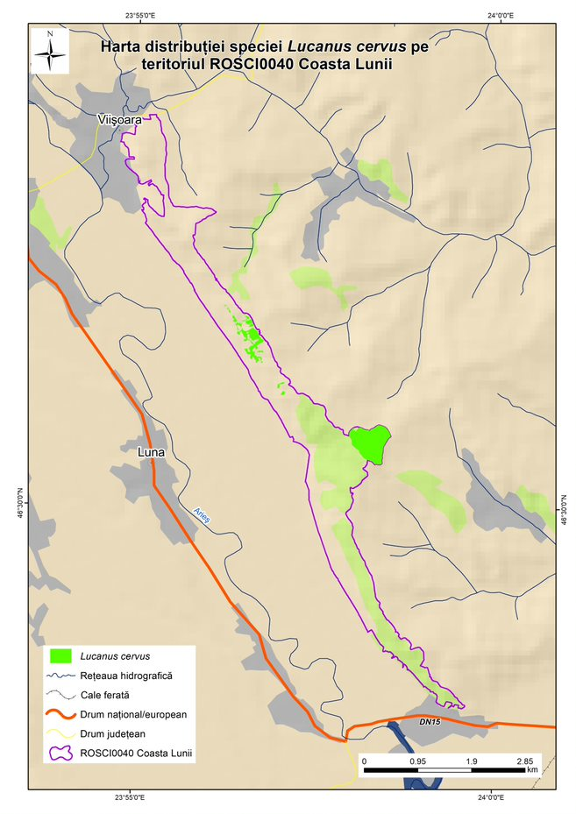

Herpetofaună:
Triturus cristatus - OUG 57/2007 anexele 3 și 4A, Directiva Habitate 92/43/EEC - anexele II și IV
Rana dalmatina - OUG 57/2007 anexa 4a, Directiva Habitate 92/43/EEC – anexa IV
Coronella austriaca - OUG 57/2007 anexa 4a, Directiva Habitate 92/43/EEC – anexa IV
Bufotes viridis - OUG 57/2007 anexa 4a, Directiva Habitate 92/43/EEC – anexa IV
Lacerta viridis - OUG 57/2007 anexa 4a, Directiva Habitate 92/43/EEC – anexa IV

Date generale ale speciei Triturus cristatus
Nr. | Informație/ Atribut | Observație
 | Codul speciei | 1166
 | Denumirea științifică | Triturus cristatus
 | Denumirea populară | Triton cu creastă
 | Observații | Specia a fost identificată în habitatul acvatic situat la baza pădurii de gorun, pe baza observării unui singur mascul adult. Habitatul acvatic este situat în situl Natura 2000 ROSCI0040 Coasta Lunii, dar în afara Rezervației Naturale Dealul cu Fluturi.  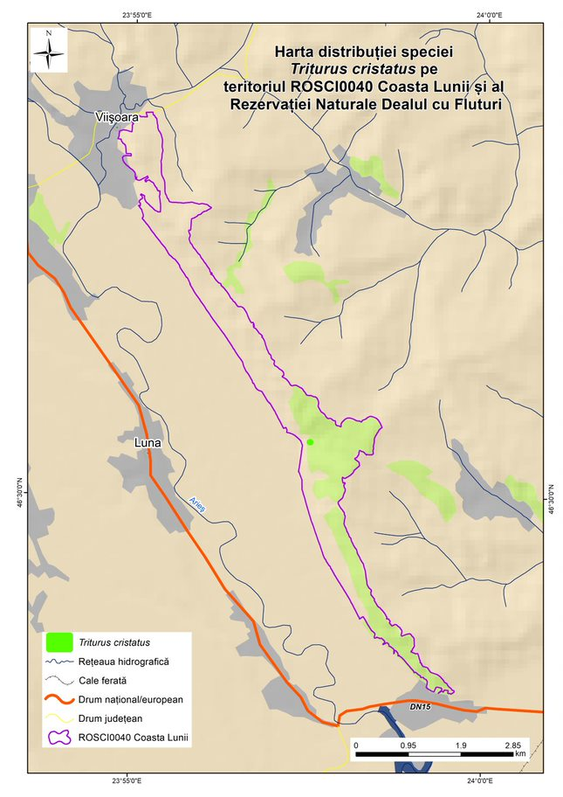

Date generale ale speciei Rana dalmatina
Nr. | Informație/ Atribut | Observație
 | Codul speciei | 1209
 | Denumirea științifică | Rana dalmatina
 | Denumirea populară | Broasca roșie de pădure
 | Observații | Specia a fost identificată în habitatul acvatic situat la baza pădurii de gorun, pe baza pontelor depuse aici, iar adulți au fost identificați pe solul pădurii.  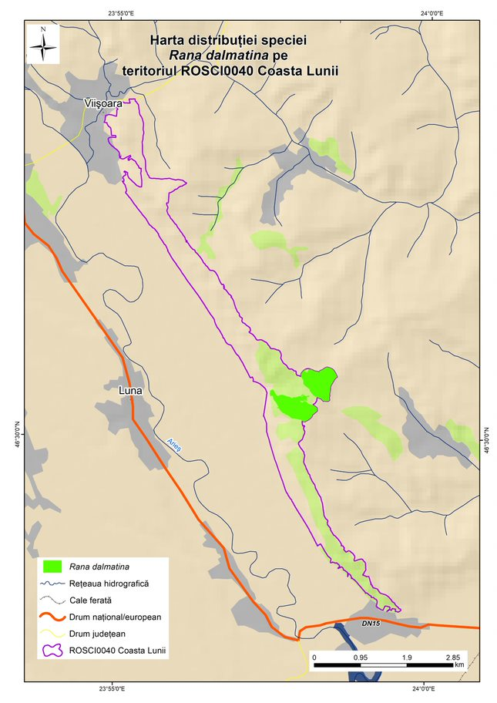

Date generale ale speciei Coronella austriaca
Nr. | Informație/ Atribut | Observație
 | Codul speciei | 1283
 | Denumirea științifică | Coronella austriaca
 | Denumirea populară | Șarpe de alun
 | Observații | Specia a fost identificată ca prezentă în situl Natura 2000 ROSCI0040 Coasta Lunii, în zona de nord-vest.

Date generale ale speciei Bufotes viridis
Nr. | Informație/ Atribut | Observație
 | Codul speciei | 1201
 | Denumirea științifică | Bufotes viridis
 | Denumirea populară | Broasca râiosă verde
 | Observații | Specia a fost identificată ca prezentă în situl Natura 2000 ROSCI0040 Coasta Lunii, în zona centrală.

Date generale ale speciei Lacerta viridis
Nr. | Informație/Atribut | Observație
 | Codul speciei | -
 | Denumirea științifică | Lacerta viridis
 | Denumirea populară | Gușter
 | Observații | Pe baza rezultatelor obținute în teren, populația minimă prezentă pe suprafața rezervației naturale Dealul cu Fluturi este de 30 de indivizi adulți. Starea populației este normală, a fost observată prezența ambelor sexe, dar și a juvenililor din anul anterior. Sunt foarte probabile fenomenele de imigrație-emigrație, dat fiind că au fost identificați indivizi și în afara limitelor rezervației naturale (în situl Natura 2000 ROSCI0040 Coasta Lunii), precum și prezența habitatului favorabil în afara limitelor rezervației. Prezența unei populații mai mari, cu areal mai larg (depășind cele 20 de ha ale rezervației naturale Dealul cu Fluturi) este un argument în sprijinul capacității de a persista în timp, pe termen lung.  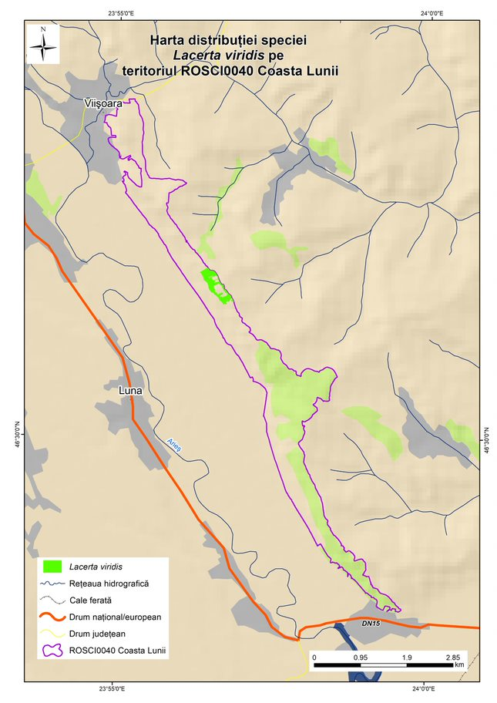

4. INFORMAȚII SOCIO-ECONOMICE ȘI CULTURALE

4.1. Comunitățile locale și factorii interesați

4.1.1. Comunitățile locale
Tabel 6. Lista unităților administrativ-teritoriale din cadrul ariei/ariilor naturale protejate

Județ | UAT | Suprafață UAT (ha) | Procent ANP din UAT | Procent din ANP
Cluj | Viișoara | 6152.65 | 4.14 | 37.26
Cluj | Luna | 5318.05 | 6.33 | 49.3
Mureș | Chețani | 5783.27 | 1.59 | 13.44
TOTAL |  | 17253.97 |  | 100

Caracterizarea unităților administrativ-teritoriale
Tabel 7. Populația localităților aflate în interiorul ariei naturale protejate
Nr. crt | Județ | Localitate | Sexe | An de referință  2011 | An de analizat 2019
 |  |  |  |  | Număr total | Prezență estimată în sit
1. | Cluj | Luna | Total | 4781 | 4692 | 0
 |  |  | Masculin | 2423 | 2364 | 0
 |  |  | Feminin | 2358 | 2328 | 0
2. | Cluj | Viișoara | Total | 6122 | 5958 | 0
 |  |  | Masculin | 3031 | 2965 | 0
 |  |  | Feminin | 3091 | 2993 | 0
3. | Mureș | Chețani | Total | 2682 | 2587 | 0
 |  |  | Masculin | 1348 | 1309 | 0
 |  |  | Feminin | 1334 | 1278 | 0

Tabel 8. Natalitate: născuți vii per localitate pentru localitățile aflate în interiorul ariei naturale protejate
Nr crt | Județ | Localitate | An de referință  2011 | An de analizat  2019
1 | Cluj | Luna | 39 | 29
2 | Cluj | Viișoara | 67 | 54
3 | Mureș | Chețani | 16 | 18

Tabel 9. Mortalitate: decedați per localitate pentru localitățile aflate în interiorul ariei naturale protejate
Nr crt | Județ | Localitate | An de referință  2011 | An de analizat  2019
1 | Cluj | Luna | 72 | 59
2 | Cluj | Viișoara | 76 | 87
3 | Mureș | Chețani | 38 | 39

Tabel 10. Emigrație
Nr crt | Județ | Localitate | An de referință  2011 | An de analizat  2019
1 | Cluj | Luna | 55 | 92
2 | Cluj | Viișoara | 71 | 65
3 | Mureș | Chețani | 41 | 50

Tabel 11. Imigrație
Nr crt | Județ | Localitate | An de referință  2011 | An de analizat  2019
1 | Cluj | Luna | 18 | 25
2 | Cluj | Viișoara | 9 | 28
3 | Mureș | Chețani | 15 | 13

Tabel 12. Unități școlare în localitățile aflate în interiorul ariei protejate:

Nr. crt | Județ | Localitate | Unități școlare | An de referință  2011 | An de analizat 2019
1. | Cluj | Luna | Total | 1 | 1
 |  |  | Învățământ preșcolar | - | -
 |  |  | Învățământ primar și gimnazial | 1 | 1
2. | Cluj | Viișoara | Total | 1 | 1
 |  |  | Învățământ preșcolar | - | -
 |  |  | Învățământ primar și gimnazial | 1 | 1
3. | Mureș | Chețani | Total | 1 | 1
 |  |  | Învățământ preșcolar | - | -
 |  |  | Învățământ primar și gimnazial | 1 | 1

Utilități publice

Tabel 13. Utilități publice din anul 2019, pentru localitățile aflate în interiorul ariei naturale protejate
Utilități | Județ | Localitate | Există  (DA/ NU)
 |  |  | 2011 | 2019
Apă | Cluj | Luna | DA | DA
Canalizare | Cluj | Luna | NU | DA
Stație de epurare | Cluj | Luna | NU | NU
Încălzire cu lemne | Cluj | Luna | DA | DA
Încălzire cu gaze | Cluj | Luna | DA | DA
Colectare deșeuri | Cluj | Luna | DA | DA
Comunicații – telefonie fixă | Cluj | Luna | DA | DA
Comunicații – telefonie mobilă | Cluj | Luna | DA | DA
Apă | Cluj | Viișoara | DA | DA
Canalizare | Cluj | Viișoara | NU | DA
Stație de epurare | Cluj | Viișoara | NU | DA
Încălzire cu lemne | Cluj | Viișoara | DA | DA
Încălzire cu gaze | Cluj | Viișoara | DA | DA
Colectare deșeuri | Cluj | Viișoara | DA | DA
Comunicații – telefonie fixă | Cluj | Viișoara | DA | DA
Comunicații – telefonie mobilă | Cluj | Viișoara | DA | DA
Apă | Mureș | Chețani | DA | DA
Canalizare | Mureș | Chețani | NU | DA
Stație de epurare | Mureș | Chețani | NU | NU
Încălzire cu lemne | Mureș | Chețani | DA | DA
Încălzire cu gaze | Mureș | Chețani | DA | DA
Colectare deșeuri | Mureș | Chețani | DA | DA
Comunicații – telefonie fixă | Mureș | Chețani | DA | DA
Comunicații – telefonie mobilă | Mureș | Chețani | DA | DA

Efective de animale

Tabel 14. Efectivele de animale, pe principalele categorii de animale, județe și localități, referitor la un anul 2019 pentru localitățile aflate în interiorul ariei naturale protejate
Principalele categorii de animale | Județ | UAT | Număr de animale
Bovine | Cluj | Luna | 795
Porcine |  |  | 115
Ovine |  |  | 1500
Păsări |  |  | 22175
Bovine | Cluj | Viișoara | 1341
Porcine |  |  | 241
Ovine |  |  | 2575
Păsări |  |  | 31000
Bovine | Mureș | Chețani | 939
Porcine |  |  | 273
Ovine |  |  | 3310
Păsări |  |  | 18000

Date privind activitățile economice
Pentru comuna Luna din județul Cluj, în anul 2011 au fost înregistrate 41 de firme, iar în 2019, 82 de firme, în domeniile Agricultură și Pescuit, Industria extractivă, Industria prelucrătoare, Distribuția apei / salubritate, Construcții, Comerț, Transport și depozitare, Hoteluri și restaurante, Servicii.
Pentru comuna Viișoara din județul Cluj sunt înregistrate pentru anul 2011, 53 de firme, iar pentru 2019, 109 de firme, în domeniile Agricultură și Pescuit, Industria prelucrătoare, Distribuția apei / salubritate, Construcții, Comerț, Transport și depozitare, Hoteluri și restaurante, Informații și comunicații, Servicii.
În comuna Chețani din județul Mureș au fost înregistrate pentru anul 2011, 18 firme, iar pentru 2019, 32 de firme, în domeniile Agricultură și Pescuit, Industria prelucrătoare, Construcții, Comerț, Transport și depozitare, Hoteluri și restaurante, Servicii.

4.1.2. Factorii interesați

Tabel 15. Factorii interesați
Nr. Crt. | Instituții, organizații, grupuri de interese pe categorii stabilite pe baza rolului și/sau a interesului în ariile naturale protejate | Natura relației dintre părțile interesate și aria protejată | Aspecte pozitive și oportunități de cooperare și colaborare | Acțiuni posibile care să se adreseze intereselor factorului interesat
Guvern și entități subordonate acestuia
1 | Ministerul Mediului, Apelor și Pădurilor | Responsabil pentru administrarea ariilor naturale protejate de interes național și comunitar și internațional | Conform legislației actuale are obligația de administrare a ariilor naturale protejate | Aprobarea planurilor de management și consultarea publicului reprezintă aspecte esențiale pentru gestionarea eficientă a ariilor naturale protejate
2 | Agenția Națională pentru Arii Naturale Protejate | Responsabilă cu asigurarea unui management adecvat și eficient al ariilor naturale protejate | Conform legislației actuale are obligația de administrare a ariilor naturale protejate | Elaborarea planurilor de management și consultarea publicului reprezintă aspecte esențiale pentru gestionarea eficientă a ariilor naturale protejate
3 | Ministerul Agriculturii și Dezvoltării Rurale | Posibilă impunere a unor restricții de exploatare pe terenuri agricole ca urmare a includerii acestora în Rețeaua Natura 2000 | Utilizarea eficientă a resurselor naturale și tendința europeană de promovare a produselor ecologice | Promovarea posibilităților de utilizare durabilă a resurselor naturale și a mărcilor locale
4 | Ministerul Dezvoltării Regionale și Administrației Publice | Posibile restricții pentru crearea infrastructurii de turism și pentru utilizarea anumitor resurse naturale în ariile naturale protejate | Ariile naturale protejate includ în general peisaje spectaculoase și obiective naturale care reprezintă puncte de atracție pentru turiști | Promovarea posibilităților de exploatare a potențialului turistic și a mărcilor locale
 | Agenția Națională pentru Protecția Mediului | Stabilește măsuri pentru conservarea biodiversității în actele de reglementare | Cei mai ridicați indici de biodiversitate se întâlnesc în arii naturale protejate astfel ca, prin administrarea eficienta a acestora se realizează implicit și conservarea biodiversității | Reducere/ prevenirea impactului negative al planurilor/ proiectelor/ activităților asupra ariilor naturale protejate.
5 | Autorități regionale, locale și entități subordonate
6 | Consiliile Județene Cluj și Mureș | Crearea infrastructurii – de transport, turistică etc – poate fi afectată de regimul de protecție | Dezvoltarea socio-economică fără efecte negative asupra capitalului natural | Consultarea publicului posibil afectat de instituirea regimului de protecție.
7 | Consiliile Locale Luna, Chețani și Viișoara | Crearea infrastructurii – de transport, turistică, de gestionare a deșeurilor etc – poate fi afectată de regimul de protecție | Dezvoltarea socio-economică fără efecte negative asupra capitalului natural | Consultarea publicului posibil afectat de instituirea regimului de protecție.
8 | Agenția pentru Protecția Mediului Cluj și Mureș | Responsabilă pentru elaborarea actelor de reglementare a activităților propuse în arii naturale protejate și în vecinătatea acestora.  Responsabilă pentru conservarea biodiversității | Informarea comunităților locale asupra statutului de protecție.  Cei mai ridicați indici de biodiversitate se întâlnesc în arii naturale protejate astfel că, prin administrarea eficientă a acestora se realizează implicit și conservarea biodiversității | Îmbunătățirea activităților specifice conservării biodiversității printr-un management responsabil al ariilor naturale protejate.
9 | Garda Națională de Mediu Cluj și Mureș | Autoritate responsabilă cu controlul aplicării prevederilor planului de management. | Autoritatea are printre atribuții și controlul modului de respectare a legislației de mediu privind ariile naturale protejate, conservarea habitatelor naturale, a florei, faunei sălbatice și acvaculturii. | Constată faptele ce constituie contravenții și aplică sancțiunile contravenționale în domeniul protecției mediului pentru încălcarea prevederilor planului de management sau ale regulamentului.
10 | Direcția Silvică Cluj și Mureș | Responsabilă pentru Managementul resurselor forestiere | Gestionarea durabilă a resurselor forestiere și respectarea obiectivelor de conservare | Promovarea unui Management forestier cu practici ce vizează conservarea speciilor din situl Natura 2000
11 | Garda Forestieră Cluj și Mureș | Posibilă impunere a unor restricții de exploatare a fondului forestier și cinegetic ca urmare a includerii acestora în Rețeaua Natura 2000 | Utilizarea rațională a resurselor forestiere | Promovarea posibilităților de utilizare durabilă a resurselor forestiere
12 | Direcția Agricolă Cluj și Mureș | Posibilă impunere a unor restricții de exploatare pe terenuri agricole ca urmare a includerii acestora în Rețeaua Natura 2000 | Utilizarea eficientă a resurselor naturale și tendința europeană de promovare a produselor ecologice | Promovarea posibilităților de utilizare durabilă a resurselor naturale și a mărcilor locale
 | Instituții academice
 | Instituții academice | Activitatea de cercetare practică în domeniul conservarea biodiversității se desfășoară în mare măsură în ariile naturale protejate. De asemenea, activitățile didactice din domeniul arii naturale protejate implică și practică în astfel de zone. | Aceste instituții dețin specialiști valoroși în domeniul protecției mediului, direct interesați de promovarea și administrarea eficientă a ariilor naturale protejate. | Specialiștii acestor instituții dețin un rol determinant în realizarea studiilor științifice în ariile naturale protejate. În urma derulării proiectului, se dorește conștientizarea reprezentanților acestor instituții asupra importanței Rețelei Natura 2000 și ulterior implicarea activă în gestionarea ariilor naturale protejate.
12 | Organizații non-guvernamentale
13 | Protecția mediului | Creșterea capacității de administrare a ariilor naturale protejate în cadrul organizațiilor nonguvernamentale care activează în domeniul protecției mediului | Sunt principalele organizații implicate până în prezent în gestionarea ariilor naturale protejate prin preluarea în custodie dar, planurile de management întocmite până în prezent au deficiențe majore astfel că nu au fost aprobate de către instituțiile abilitate în acest sens. | Sunt potențiali parteneri ai custodelui în implementarea unor măsuri din planul de management.
14 | Dezvoltare umană, cultură și drepturi | Susținerea dezvoltării sociale, economice și culturale poate interacționa cu regimul de protecție. | Dezvoltarea socială, economică și culturală fără efecte negative asupra capitalului natural. Promovarea aspectelor culturale integrate în contextul gestionării raționale a ariilor naturale protejate | Promovarea posibilităților de integrare a dezvoltării umane și culturale cu gestionarea rațională a resurselor naturale
 | Utilizatori ai resurselor naturale de ex. asociații de vânătoare-pescuit | Posibilă impunere a unor restricții de exploatare a fondului cinegetic și piscicol ca urmare a includerii acestora în Rețeaua Natura 2000 | Utilizarea rațională a resurselor naturale și promovarea produselor ecologice | Promovarea posibilităților de utilizare durabilă a resurselor naturale și a mărcilor locale
 | Sectorul privat
15 | Asociații ale fermierilor | Posibilă impunere a unor restricții de exploatare pe terenuri agricole ca urmare a includerii acestora în Rețeaua Natura 2000 | Utilizarea eficientă a resurselor naturale și tendința europeană de promovare a produselor ecologice | Promovarea posibilităților de utilizare durabilă a resurselor naturale și a mărcilor locale
16 | Membrii comunităților locale | Posibilă impunere a unor restricții ca urmare a includerii zonei în Rețeaua Natura 2000 | Utilizarea eficientă a resurselor naturale și tendința europeană de promovare a produselor ecologice | Promovarea posibilităților de utilizare durabilă a resurselor existente și a mărcilor locale
17 | Proprietari și utilizatori ai terenurilor | Posibilă impunere a unor restricții de exploatare pe terenuri agricole ca urmare a includerii acestora în Rețeaua Natura 2000 | Utilizarea eficienta a resurselor naturale și tendința europeană de promovare a produselor ecologice | Promovarea posibilităților de utilizare durabilă a resurselor naturale și a mărcilor locale
18 | Camera de comerț | Posibile restricții pentru dezvoltarea industriala din anumite sectoare de activitate. | Utilizarea eficientă a resurselor naturale | Promovarea posibilităților de utilizare durabila a resurselor naturale și a mărcilor locale
19 | Grupuri din sectorul de industrie | Posibile restricții pentru dezvoltarea industrială din anumite sectoare de activitate. | Utilizarea eficientă a resurselor naturale | Promovarea posibilităților de utilizare durabilă a resurselor naturale și a mărcilor locale
20 | Afaceri individuale și antreprenori | Posibile restricții pentru dezvoltarea economică din anumite sectoare de activitate. | Utilizarea eficientă a resurselor naturale, a produselor și mărcilor locale | Promovarea posibilităților de utilizare durabilă a resurselor naturale și a mărcilor locale

Studiul opiniilor actorilor sociali este important pentru a înțelege cum diferite grupuri de interes și actori sociali cu interes în sit sau în rezervația naturală suprapusă cu acesta, se raportează la acest spațiu. Momentul elaborării planului de management este foarte propice pentru a înțelege și a îngloba părerile actorilor sociali în faza incipientă de dezvoltare a planului de management. Analiza factorilor interesați a urmat trei direcții principale:
- identificarea actorilor sociali
- aflarea opiniilor lor față de ariile protejate vizate
- analiza opiniilor
Acest tip de studiu este relevant pentru că așa cum s-a arătat la nivel european, implementarea rețelei Natura 2000 a cauzat conflicte în mare parte. Înțelegerea opiniilor și dorințelor actorilor implicați este un pas important în a îngloba și coopta populația locală pentru un proces participativ. Nevoia unei astfel abordări a venit în urma efectelor negative constatate în cazul în care populația locală contestă managementul siturilor Natura 2000, respingând măsurile acestora deoarece sunt bazate doar pe principiile experților ecologi, predefinite, ignorând criteriile socio-economice ale zonei (Blondet et al. 2017).
Există o distanță și un conflict considerabil între ecologiști, comunități locale și activități economice, deoarece extinderea rețelei Natura 2000 s-a făcut pe considerente aproape exclusiv de științe ecologice, ignorând comunitățile locale și blocând, printre altele, proiectele de dezvoltare (Ioja et al. 2015). Studiile indică faptul că implicarea diferiților actori sociali duce la un rezultat pozitiv din punct de vedere social (Young et al. 2013).
Exemple din diferite situri Natura 2000 arată ca fiind pozitivă participarea actorilor sociali, deoarece astfel se integrează cunoștințele locale despre natură și ecosistem, iar deciziile luate ulterior vor avea mai mare legitimitate și acceptare și pot să ducă la o relație de încredere între public și autorități. Pe de altă parte, pot exista efecte negative: anumite interese particulare ale unui grup anume să fie preponderente, în timp ce altele să fie neglijate. Participarea nu garantează o creștere a eficienței în cazul în care există deja conflicte nerezolvate (Blondet et al. 2017).
În procesul de elaborare a planurilor de management, este necesar să se cunoască și înțeleagă opiniile actorilor sociali implicați. Prin urmare, analiza în cadrul prezentului studiu a avut ca scop identificarea grupurilor implicate, aflarea opiniilor și analiza acestora pentru ca viitorul plan de management să includă contextul local și să reprezinte și perspectivele socio-umane, nu doar cele ecologice.
În vederea identificării actorilor sociali și a opiniilor acestora față de ariile protejate vizate, s-a folosit parte din metodologia utilizată la nivel European în alte asemenea cazuri (Austria, Marea Britanie, Germania, Franța, Olanda, Spania) (Blondet et al. 2017). Studiul se bazează ca metoda principală de colectare a datelor pe interviul semi-structurat. Acesta a avut ca obiective:
1. identificarea actorilor sociali
2. formularea viziunii de management a acestor actori sociali
3. identificarea nevoilor față de sit.
În vederea atingerii obiectivelor menționate mai sus, s-a formulat următorul ghid de întrebări:
1. Nume, prenume, funcția/ profesia; de când și în ce condiții aveți legătură cu aria protejată?
2. Ce rol are aria protejată pentru dvs/ organizația pe care o reprezentați?
3. Cu ce alți actori sociali aveți legătură și cum se desfășoară colaborarea cu aceștia?
4. Care este viziunea dvs față de acest sit?
5. Ce probleme aveți față de sit?
6. Ce nevoi aveți față de sit?

Conform grilei propuse și testate în alte situații din Europa în cazul unei arii protejate în care pădurea și teritoriul necultivat domină majoritatea teritoriului, interviul semi-structurat se aplică următoarelor categorii de actori sociali: proprietari de pădure, administratori de pădure, primării, agricultori, reprezentanți ai statului, ONG, antreprenori turism.
Concluziile cercetării antropologice efectuată cu factorii interesați sunt redate în cele ce urmează:
- Situl ROSCI0040 Coasta Lunii și rezervația naturală Dealul cu Fluturi are în componența teren arabil, pădure, fânețe, pășune și vii. Astfel autoritățile locale, Ocolul silvic, agricultorii, viticultorii și crescătorii de animale sunt actorii sociali cei mai implicați și direct interesați. În acest sens, opiniile și viziunea lor necesită să fie înglobate în viitorul plan de management care să armonizeze diferitele perspective și interese.
- În vederea unei colaborări de lungă durată, este necesar:
- informarea celor care nu știu de existența ariei naturale: agricultori, legumicultori, viticultori
- oferirea de detalii celor care au minime cunoștințe: primăria Luna și Chețani
- dialogul mai intens în cazul primăriei Viișoara, care are la bază lipsa de informații adecvate care poate genera neînțelegeri
- dialogul și aplanarea conflictului moderat în cazul Ocolului Silvic, care are la bază lipsa informațiilor adecvate și diferența de viziune asupra ariei naturale.
- dialogul cu crescătorii de ovine
- În elaborarea și implementarea planului de management de către custozi este benefică implicarea anumitor actori sociali locali care au aceleași obiective și viziune asupra sitului:
- promovarea turismului: fermieri, primării, vânători, viticultori
- controlul pășunatului în limitele geografice și sezoniere: agricultori
- protecția mediului: primării, apicultori, vânători

Turismul, care este dezideratul economic de bază al planului de management poate deveni și mai atractiv, dacă pe lângă obiectivul turistic principal (eco-turismul) vor fi dezvoltate și promovate și alte aspecte ale zonei: dimensiunea istorică (urmele de pe linia de demarcație a frontului, castelul Kemeny-Bannfy din Luncani, legendele locale despre tunelul săpat de la castel până la Coasta Lunii etc.), lacurile de pescuit și agreement.

Tabel 16. Analiza factorilor interesați
Nr. | Denumire factor interesat | Domeniul de interes | Cunoștințe | Atitudini | Practici
1 | Agenția Națională pentru Arii Naturale Protejate | Autoritate de mediu, rol de control și reglementare | 3 | + | 3
2 | Primăria Viișoara | Autoritate a administrației publice locale | 2 | + | 2
3 | Primăriile Luna și Chețani | Autoritate a administrației publice locale | 2 | + | 2
4 | Consiliul Județean Cluj și Mureș | Autoritate a administrației publice locale | 2 | + | 2
5 | Ministerul Mediului, Apelor și Pădurilor | Autoritate de mediu, rol de control și reglementare | 3 | + | 3
6 | Agenția pentru Protecția Mediului Cluj și Mureș | Serviciu descentralizat al autorității publice centrale pentru protecția mediului | 3 | + | 3
7 | Garda Națională de Mediu – Comisariatul Județean Cluj și Mureș | Serviciu descentralizat al autorității publice centrale pentru protecția mediului | 3 | + | 3
8 | Direcția pentru Agricultură Județul Cluj și Mureș | Serviciu descentralizat al autorității publice centrale pentru agricultură | 1 | + | 1
9 | Direcția silvică Cluj și Mureș | Serviciu descentralizat al autorității publice centrale pentru silvicultură | 3 | + | 3
10 | Garda forestieră Cluj și Mureș | Serviciu descentralizat al autorității publice centrale pentru protecția mediului | 2 | - | 2
11 | Agenția de Plăți și Intervenție pentru Agricultură Cluj și Mureș | Serviciu descentralizat al autorității publice centrale pentru agricultură | 1 | neutru | 1
12 | Asociații și societăți agricole/silvice/ fermieri și composesorate | Persoane juridice, persoane fizice | 1 | - | 1
13 | AJVPS Cluj și Mureș | ONG | 2 | neutru | 2

Cunoștințele sunt apreciate pe o scală de la 1 la 3, unde 1 înseamnă cunoștințe puține, 2 cunoștințe moderate și 3 cunoștințe avansate. Atitudinea este de asemenea apreciată pe o scală cuprinzând atitudini favorabile “+”, neutre sau negative “-“. Calitatea practicilor este apreciată pe o scală de la 1 la 3, unde 1 înseamnă practici neadecvate, 2 practici bune și 3 practici foarte bune.

4.2. Utilizarea terenului

Tabel 17. Lista tipurilor de utilizări ale terenului
Nr. crt | UAT | Clasă  CLC*) | Suprafață totală ocupată (ha) | Ponderea din suprafața sitului (%)
 | Viișoara | teren arabil 211 | 1.98 | 0.29
 | Viișoara | Livezi 222 | 10.78 | 1.58
 | Viișoara | Pășuni 231 | 142.68 | 20.9
 | Viișoara | Păduri 311, 312 | 32.84 | 4.8
 | Viișoara | Arbuști 997 | 62.28 | 9.12
 | Viișoara | drumuri  996 | 3.87 | 0.56
 | Total Viișoara |  | 254.43 | 37
 | Luna | teren arabil 211 | 12.43 | 1.82
 | Luna | Livezi 222 | 0 | 0
 | Luna | Pășuni 231 | 65.08 | 9.53
 | Luna | Păduri 311, 312 | 172.38 | 25.2
 | Luna | Arbuști 997 | 83.98 | 12.3
 | Luna | Drumuri 996 | 2.81 | 0.41
 | Total Luna |  | 336.68 | 49
 | Chețani | teren arabil 211 | 0.11 | 0.02
 | Chețani | Livezi 222 | 0 | 0
 | Chețani | Pășuni 231 | 5.64 | 0.83
 | Chețani | Păduri 311, 312 | 84.76 | 12.4
 | Chețani | Arbuști 997 | 1.28 | 0.2
 | Chețani | Drumuri 996 | 0.28 | 0.04
 | Total Chețani |  | 91.79 | 14
 | TOTAL ANP |  | 682.9 | 100

Cea mai extinsă categorie este cea reprezentată de suprafețele cu păduri și vegetație forestieră asociată, cum ar fi plantațiile antierozionale, care acoperă 289.99 ha. Ocupă versanții abrupți cu expoziție sud-vestică și partea median superioară a acestora, spre interfluviul din partea estică. Cele mai întinse suprafețe forestiere aparțin comunei Luna, 172.38 ha, apoi comunei Chețani 84.76 ha, în timp ce comunei Viișoara îi corespund 32.84 ha.
Partea median inferioară a versanților, precum și partea nordică a sitului o reprezintă suprafețele acoperite cu pășuni, supuse în parte suprapășunatului ovin, care dezechilibrează solurile și versanții. Din cele 213.16 ha, cele mai mari suprafețe corespund comunei Viișoara 142.68 ha, iar comunei Luna 65.08 ha.
Arbuștii și perdelele antierozionale însumează 147.49 ha, cu cele mai mari suprafețe aparținând comunei Luna – 83.98 ha, apoi comunei Viișoara, cu 62.288 ha, în timp ce comunei Chețani îi revin suprafețe infime, 1.28 ha.
Terenurile arabile și arabile abandonate ocupă suprafețe periferice sitului, în partea vestică sau nordică, în număr de 14.52 ha, cu arabilul corespunzător comunei Luna valorizând 12.43 ha. Tot aici avem și cele mai multe terenuri arabile abandonate. Arabilul din comuna Viișoara însumează 1.98 ha.
Livezile înregistrează valori reduse, 14.52 ha, toată suprafața aparținând comunei Viișoara, în partea extrem nord vestică. Drumurile comunale, în mare parte de folosință agricolă, sau exploatare agricolă ocupă 6.96 ha, egal distribuite în cele trei comune, în părțile exterioare arealului protejat.
Analiza categoriilor de folosință a terenurilor pe unități administrativ-teritoriale ne relevă următoarele:
UAT Viișoara deține 254.43 ha din aria protejată și se caracterizează prin predominarea pășunilor, cu mai mult de 50% din suprafață - 142.68 ha. Acestea ocupă partea central vestică a sitului, parțial sunt abandonate și în alternanță cu arbuști. Aceștia din urmă se întind pe o suprafață de peste 62 ha și flanchează terenurile cu pășuni. Pe alocuri, au înlocuit o parte din terenurile arabile. Următoarea categorie prezentă este cea a pădurilor, cu 32.84 ha, care apar în extremitatea nord vestică, spre culmea interfluvială, deci marginal sitului. Livezile dețin 10.78 ha, apar în vestul sitului, aproape de vatra satului Viișoara, și în parte sunt degradate sau prost gestionate. De altfel, UAT Viișoara este singura unitate administrativ-teritorială cu acest tip de categorie de folosință din întregul sit. Drumurile de folosință agricolă (aproape 4 ha) și arabilul, cu 1.98 ha, sunt cele mai mici categorii de folosință a terenului care aparțin comunei Viișoara. Drumurile sunt marginale sitului și flanchează partea de sud-vest a acestuia, unind vatra satului cu terenul agricol ce se întinde la est. Tot UAT Viișoara îi aparține în totalitate și rezervației naturale Dealul cu Fluturi, cu o suprafață de 20.64 ha. Așa cum este de așteptat, peste 50% din teritoriul său, 10.91 ha, este ocupat de arbuști, urmat îndeaproape de porțiuni semnificative de pășuni (sau terenuri asociate acestora), în diferite stadii de degradare, datorită factorilor geomorfologici – versant puternic înclinat susceptibil la eroziunea de versant areală și liniară, dar și solurilor erodate și fragile corespunzătoare acestor versanți. Acestora li se adaugă expoziția însorită care amplifică pretabilitatea la eroziune.
UAT Luna are suprafața cea mai mare din cadrul sitului, 336.68 ha, ceea ce reprezintă aproape 50% din aria protejată. Aici întâlnim cea mai mare suprafață acoperită cu pădure, adică 172.38 ha, în mare parte corespunzând plantațiilor cu pini, și care străjuiește partea nordică a sitului, până pe culmea interfluvială. Următoarea categorie de folosință a terenului este asimilată arbuștilor și vegetației arbustive, cu aproape 84 ha. Arbuștii ocupă sectoarele marginale pădurilor și fac trecerea spre pășuni și terenurile arabile din bază. Pășunile ocupă treimea inferioară a versanților și au o suprafață de 65.08 ha și sunt urmate spre partea central sudică de terenuri arabile, cu 12.43 ha. Drumurile de exploatare agricolă sunt o continuare a celor din comuna Viișoara și însoțesc bazal situl și glacisul acestuia.
În UAT Chețani sunt suprafețele cele mai reduse, 91.79 ha din suprafața ariei protejate, cu o predominanță evidentă a pădurilor – 84.76 ha, care ocupă extremitatea estică și culmile interfluviale. Celelalte categorii de folosință sunt slab reprezentate: pășuni 5.64 ha, care ocupă insular partea estică și centrală și sunt însoțite de stâne de oi și degradare medie (fig. 11); vegetația arbustivă cu 1.28 ha, drumurile de exploatație agricolă (0.28 ha) și terenurile arabile (0.11 ha) sunt nesemnificative pentru acest sector al ariei protejate.
Cu privire la fondul forestier din sit, acesta ocupă o suprafață totală de 323.85 ha (anexa A.3.25-a), include suprafețe cu vegetație forestieră și suprafețe cu vegetație forestieră mai puțin consistentă, cu arbuști, care conform utilizării terenurilor CLC nu sunt incluse la categoria de utilizare pădure ci la categoria arbuști. Fondul forestier este administrat de Ocoalele Silvice Turda și Luduș. Acesta este împărțit în parcele, în cadrul cărora sunt propuse diferite lucrări silvice, precum: igienă, rărituri, îngrijirea culturilor/completări și împăduriri.
Harta utilizării terenurilor în ROSCI0040 este redată în Anexa A.3.14.

4.3. Situația juridică a terenurilor

Privitor la datele de factură generală aferente Sitului Coasta Lunii, trebuie precizat că acesta deține o suprafață de 682.9 ha, și se desfășoară pe suprafața a trei unități administrativ-teritoriale (Viișoara, Luna, din jud. Cluj, respectiv Chețani, jud. Mureș), care împreună însumează 17253.97 ha. Cea mai mare suprafață din aria naturală protejată este tributară comunei Luna, care deține 49.3% (336.68 ha) în timp ce suprafața cea mai redusă revine comunei Chețani care ocupă doar 13.44% (91.79 ha). Comuna Viișoara deține 37.26%, adică 254.43 ha; în această comună se află și Rezervația Naturală Dealul cu Fluturi, cu o suprafață de 20.64 ha, ceea ce reprezintă 0.33% din totalul suprafeței acestei comune, și ocupă un procent de doar 3.02% din totalul ANP.
Fiind vorba despre o arie protejată cu suprafață relativ redusă, și ponderea aferentă din cadrul UAT-urilor este destul de mică. Astfel, din UAT Luna doar 6.33% din suprafață reprezintă arie protejată, fiind unitatea teritorială cea mai bine reprezentată din acest punct de vedere, urmată de UAT Viișoara, cu 4.14% și UAT Chețani, cu 1.59%.
Din punct de vedere al statutului juridic, structura terenurilor relevă o pondere de 82.85% în contul domeniului public și o pondere de 17.15% în cazul terenurilor cu statut de proprietate privată a persoanelor fizice și juridice. Terenurile aferente domeniului public al statului dețin 47.42%, în timp ce domeniul public al UAT-urilor reprezintă 35.43%. Proprietatea privată a persoanelor fizice reprezintă un procent de 16.94%, în timp ce pe ultimul loc, cu 0.21% din total se înscriu terenurile cu statut de proprietate privată a persoanelor juridice.

Tabel 18. Situația juridică a terenurilor aflate în interiorul ariei/ariilor naturale protejate
Domeniu |  | Procent din suprafața ANP (%)
Domeniul public | Domeniul public al statului (DS) | 47.42 (323.85 ha)
 | Domeniul public al unităților administrativ – teritoriale (DAT) | 35.43 (241.95 ha)
 | Total Domeniul public (DP) | 82.85 (565.8 ha)
Proprietate privată | Proprietatea privată a persoanelor fizice (PF) | 16.94 (115.67 ha)
 | Proprietatea privată a persoanelor juridice (PJ) | 0.21 (1.43 ha)
 | Total Proprietate privată (PP) | 17.15 (117.10 ha)
Proprietate necunoscută | Total procent pentru care nu se cunoaște încadrarea în domeniul public sau privat (XX) | 0
Total |  | 100 (682.9 ha)

Domeniului public al statului (DS) îi revine suprafața cea mai mare, de 323.85 ha, ceea ce înseamnă 47.42 % din suprafața ariei naturale protejate. Mare parte din suprafața sa este situată în cadrul comunei Luna, 194.28 ha (aprox. 60%), în timp ce comuna Viișoara deține o pondere de 13.6% (44.02 ha), iar comuna Chețani o pondere de 26.4% (85.56 ha).
Domeniul public al unităților administrativ – teritoriale (DAT) deține o suprafață de 241.95 ha ceea ce înseamnă 35.4% din suprafața ariei naturale protejate. Cea mai semnificativă parte din suprafața DAT se regăsește pe teritoriul administrativ al comunei Viișoara, care deține 54.76% din suprafața acestei categorii (132.48 ha). Comuna Luna deține o suprafață de 106.24 ha și o pondere de 43.91%. Mult mai reduse ponderi întânim în comuna Chețani 1.33% la o suprafață de 3.22 ha.
Proprietatea privată a persoanelor fizice (PF) este o categorie mai slab reprezentată, dar are implicații teritoriale însemnate în aria naturală protejată. Cu o suprafață de 115.67 ha, PF deține a treia pondere în cadrul categoriilor de proprietate, având o pondere de 16.9% din suprafața sitului. Comuna cu ponderea cea mai însemnată din acest punct de vedere este Viișoara care înglobează 67.38% din totalul acestei categorii (77.93 ha), urmată UAT Luna (31.26%, la 36.16 ha) și o pondere neînsemnată în Chețani, 1.36% (1.58 ha).
Proprietatea privată a persoanelor juridice (PJ) se extinde pe o suprafață extrem de redusă 1.43 ha, ceea ce înseamnă 0.21% din suprafața sitului, proprietar fiind parohia Ortodoxă Hădăreni, și este inclusă UAT Chețani.
Harta juridică a terenului în ROSCI0040 este redată în Anexa A.3.15.

4.4. Administratori, gestionari și utilizatori

În urma analizei efectuate asupra terenurilor aferente sitului Coasta Lunii și rezervației naturale Dealul cu Fluturi, au fost catalogate patru categorii de administrare: Primăriile (UAT), Romsilva (Ocoale Silvice), Locuitorii (PF), Bisericile (PJ). UAT Viișoara, Luna și Chețani însumează 241.95 ha, Ocoalele Silvice Turda și Luduș 323.85 ha, locuitorii persoane fizice 115.67 ha, iar Parohia Hădăreni 1.43 ha.
Situația actuală a administrării terenurilor în aria protejată Coasta Lunii este următoarea:
În UAT Viișoara majoritatea terenurilor sunt în proprietatea și administrarea Primăriei, fiind formă de proprietate DAT, și anume 132.48 ha. Majoritatea terenurilor aparțin fondului agricol, mai ales pășuni. De asemenea, o suprafață de 77.93 ha o reprezintă proprietarii persoane fizice (PF). Pădurile sunt în gestiunea ocolului Silvic Turda, cu o suprafață de 44.02 ha. În total, în UAT Viișoara avem 254.43 ha, adică peste 32% din suprafața sitului.
În UAT Luna există suprafețe apreciabile deținute de Romsilva, prin Ocolul Silvic Turda, adică 194.28 ha, în timp ce Primăriei Luna îi revin 106.24 ha, în special pășuni. Proprietarii privați au 77.93 ha, în special terenuri arabile.
UAT Chețani gestionează cele mai mici suprafețe din aria protejată, după cum urmează: Ocolul Silvic Luduș 85.56 ha, Primăria Chețani 3.22 ha, iar suprafețe neînsemnate aparțin proprietarilor persoane fizice 1.58 ha și Parohiei Ortodoxe Hădăreni (formă proprietate PJ), cu 1.43 ha.

Tabel 19. Informații privind administratorii/gestionarii
Nr. crt | Administrator / Gestionar | Perioada adm/ gest | Suprafața totală (ha) | Detalii
 | Romsilva (DS) | necunoscută | 323.85 | Ocoalele Silvice Turda și Luduș
 | Primăria Viișoara (DAT) | necunoscută | 132.48 | Include aproape în totalitate și Rezervația Naturală Dealul cu Fluturi
 | Primăria Luna (DAT) | necunoscută | 106.24
 | Primăria Chețani (DAT) | necunoscută | 3.22
 | Persoane fizice UAT Viișoara (PF) | necunoscută | 77.93 | 0.09 ha în Rezervația Naturală Dealul cu Fluturi
 | Persoane fizice UAT Luna (PF) | necunoscută | 36.16
 | Persoane fizice UAT Chețani (PF) | necunoscută | 1.58
 | Biserica Ortodoxă (PJ) | necunoscută | 1.43 | Parohia Ortodoxă Hădăreni
 | Total |  | 682.9

4.5. Infrastructură și construcții
În ROSCI0040 Coasta Lunii există foarte puține elemente construite, a fost identificată o construcție agricolă, o construcție rezidențială și un bazin de apă.
Harta infrastructurii din ROSCI0040 și rezervația naturală Dealul cu Fluturi este redată în Anexa A.3.16, harta perimetrului construit în Anexa A.3.17 și Harta construcțiilor în Anexa A.3.18.

4.6. Patrimoniu cultural
În ROSCI0040 Coasta Lunii și rezervația naturală Dealul cu Fluturi nu există obiective de patrimoniu cultural. În Anexa A.3.19 este redată harta bunurilor culturale din proximitatea ROSCI0040.

4.7. Obiective turistice
Situl ROSCI0220 și rezervația naturală Dealul cu Fluturi reprezintă un obiectiv turistic în sine, zona fiind vizitată cu scop științific sau ecoturistic. În aceste arii naturale protejate nu există alte obiective turistice. În harta din Anexa A.3.20 sunt redate bunurile culturale din proximitatea ROSCI0040 și punctele de belvedere din sit.

5. ACTIVITĂȚI CU POTENȚIAL IMPACT (PRESIUNI ȘI AMENINȚĂRI) ASUPRA ARIEI NATURALE PROTEJATE ȘI SPECIILOR ȘI HABITATELOR DE INTERES CONSERVATIV

5.1. Lista activităților cu potențial impact

5.1.1. Lista presiunilor actuale cu impact la nivelul ariei naturale protejate
Tabel 20. Lista presiunilor actuale asupra ariei naturale protejate
Cod | Parametru | Descriere
A.1 | Presiune actuală | A04.01 Pășunatul intensiv
A.2 | Detalii | Intrări ilegale la pășunat în interiorul sitului Natura 2000 ROSCI0040 Coasta Lunii și Rezervația Naturală Dealul cu Fluturi, care afectează întregul covor vegetal, inclusiv habitatele speciilor de interes.

Cod | Parametru | Descriere
A.1 | Presiune actuală | A04.02.02 Pășunatul ne-intensiv al oilor
A.2 | Detalii | Această presiune este exercitată în toate sectoarele sitului, inclusiv rezervația naturală. Pășunatul este deosebit de dăunător asupra speciilor de fluturi, mai ales în perioada de reproducere ale acestora, fiind afectate și plantele gazdă.

Cod | Parametru | Descriere
A.1 | Presiune actuală | B01.02 Plantare artificială, pe teren deschis (copaci nenativi)
A.2 | Detalii | Plantările intensive de Pinus nigra, Fraxinus ornus (acesta doar în jud. Mureș), Fraxinus excelsior, Elaeagnus angustifolia, Hippophae rhamnoides, Robinia pseudacaccia, Gleditsia triacanthos, Larix decidua, au dus la distrugerea totală a pajiștilor stepice pe suprafețe mari, afectând Habitatele 40A0* Tufărișuri subcontinentale peripanonice și 6240* Pajiști stepice subpanonice. Plantația de pin nu reprezintă habitat favorabil herpetofaunei și speciilor de fluturi din sit. Impactul presiunii este localizat pe mare parte a sitului Coasta Lunii.

Cod | Parametru | Descriere
A.1 | Presiune actuală | F03.02.01 Colectare de animale (insecte)
A.2 | Detalii | Impactul presiunii este localizat pe toată suprafața sitului, inclusiv în rezervația naturală. Speciile de fluturi de mare valoare conservativă, stârnesc interesul colecționarilor. Unii dintre ei, dorind să își îmbogățească colecțiile și cu indivizi din speciile prezente în sit, recurg la practica ilegală a colectării indivizilor cu ajutorul fileului entomologic, fie cu ajutorul capcanelor luminoase.

Cod | Parametru | Descriere
A.1 | Presiune actuală | J03.01 Reducerea sau pierderea de caracteristici specifice de habitat
A.2 | Detalii | Reducerea habitatului de pajiște stepizată ce reprezintă zona de distribuție a populației speciilor de fluturi se manifestă în special în zonele învecinate cu plantațiile de salcâm și frasin. Plantațiile cu specii alohtone invadează habitatele de pajiște reducând suprafața lor și compoziția în specii ierboase pe o mare parte a sitului, inclusiv în rezervația naturală. Toate aceste procese duc la fragmentarea habitatului larvar cu plante gazdă și formează bariere în zborul adulților. Ca urmare atât în fază larvară, cât și în faza adultă, lepidopterele vizate sunt afectate în procesul de dispersie și colonizare a unor habitate potențiale sau culoare de legătură cu alte populații.

Cod | Parametru | Descriere
A.1 | Presiune actuală | J03.02 Reducerea conectivității de habitat, din cauze antropice
A.2 | Detalii | Lipsa ecoductelor pe sub autostrada aflată în construcție va întrerupe definitiv conexiunea dintre zona umedă din lunca Arieșului și speciile de amfibieni din întregul sit. Impactul se resimte pe toată suprafața sitului și rezervației naturale.

Cod | Parametru | Descriere
A.1 | Presiune actuală | K02.01 Schimbarea compoziției de specii (succesiune)
A.2 | Detalii | În pajiștile stepizate din Natura 2000 ROSCI0040 Coasta Lunii și Rezervația Naturală Dealul cu Fluturi se manifestă o extindere naturală a arbuștilor autohtoni datorită succesiunii ecologice. Arbuștii autohtoni se extind ca urmare a lipsei perturbărilor sau a unei intensități prea scăzute a acestora în ecosistem. Extinderea vegetației arbustive favorizează schimburi în compoziția de specii de plante din pajiște și ca urmare schimbă abundența și densitatea plantelor gazdă utilizate de speciile vizate, pe o mare suprafață a sitului.

Cod | Parametru | Descriere
A.1 | Presiune actuală | M01.02 Secete și precipitații reduse
A.2 | Detalii | Seceta și precipitațiile reduse au efect direct asupra habitatelor acvatice de a căror prezență și persistență pe perioada dezvoltării larvare depind speciile de amfibieni. Impactul se manifestă pe toată suprafața sitului și rezervației naturale.

Cod | Parametru | Descriere
A.1 | Presiune actuală | M02 Schimbarea condițiilor biotice
A.2 | Detalii | Platoul și habitatul speciei Crambe tataria, restrâns acum numai la marginile sale, sunt puternic afectate de activitățile turistice desfășurate haotic pe toată suprafața sitului. Turismul neorganiat duce la crearea în habitatul speciei Crambe tataria de locații puternic bătătorite, depozite de gunoaie și amenajări ad-hoc, invadate de floră și faună de nevertebrate ruderale.

5.1.2. Lista amenințărilor viitoare cu potențial impact la nivelul ariei naturale protejate

Tabel 21. Lista amenințărilor viitoare cu potențial impact la nivelul ariei naturale protejate

Cod | Parametru | Descriere
B.1 | Amenințare viitoare | A04.01.02 Pășunatul intensiv al oilor
B.2 | Detalii | Impact viitor foarte probabil pentru toată suprafața habitatelor de plante gazdă ale speciilor de fluturi din situl Natura 2000 ROSCI0040 Coasta Lunii și Rezervația Naturală Dealul cu Fluturi.

Cod | Parametru | Descriere
B.1 | Amenințare viitoare | B01 Plantarea de pădure pe teren deschis
B.2 | Detalii | Impact viitor foarte probabil pentru toată suprafața sitului, inclusiv a rezervației naturale, pe baza acțiunilor de plantări de arbori care au avut loc inclusiv în anul 2019. Plantarea de specii alohtone va contribui la distrugerea ultimelor suprafețe de pajiște de pe teritoriul sitului Natura 2000 ROSCI0040 Coasta Lunii și Rezervația Naturală Dealul cu Fluturi.

Cod | Parametru | Descriere
B.1 | Amenințare viitoare | F03.02.01 Colectare de animale (insecte)
B.2 | Detalii | Impact viitor foarte probabil pentru toată suprafața sitului, inclusiv a rezervației naturale, datorită interesului ridicat al colecționarilor față de speciile de fluturi din situl Natura 2000 ROSCI0040 Coasta Lunii și Rezervația Naturală Dealul cu Fluturi.

Cod | Parametru | Descriere
B.1 | Amenințare viitoare | F04.02.02 Colectare manuală
B.2 | Detalii | Impact viitor foarte probabil pentru toată suprafața sitului și rezervației naturale, care se datorează practicilor de recoltare masivă a anumitor specii de plante de interes, cu tot cu rizom/rădăcină, de către localnicii din zonă.

Cod | Parametru | Descriere
B.1 | Amenințare viitoare | J01.01 Incendii
B.2 | Detalii | Impactul unor posibile incendii (de multe ori declanșate intenționat de deținătorii terenurilor pentru a curăța pajiștile) pe viitor este posibil să se manifeste în zona de distribuție a populațiilor speciilor de fluturi vizate. Incendiile puternice propagate până la nivelul solului pot afecta speciile de plante protejate și habitatele vizate din sit. Incendiile constituie o amenințare puternică în perioadele secetoase de vară din situl Natura 2000 ROSCI0040 Coasta Lunii și Rezervația Naturală Dealul cu Fluturi.

Cod | Parametru | Descriere
B.1 | Amenințare viitoare | M01.01 Schimbarea temperaturii (ex. creșterea temperaturii și extremele)
B.2 | Detalii | Creșterea temperaturilor medii pe perioada de activitate a speciilor de amfibieni va accentua și mai mult impactul presiunii actuale de secetă și precipitații reduse, prin accelerarea evaporării apei din habitatele acvatice și accentuarea fenomenului de aridizare. Acest fenomen va avea un impact viitor foarte probabil pentru toată suprafața sitului Natura 2000 ROSCI0040 Coasta Lunii și rezervației naturale Dealul cu Fluturi.

5.2. Hărțile activităților cu potențial impact

5.2.1. Harta presiunilor actuale și a intensității acestora la nivelul ariei naturale protejate

Tabel 63 Lista atributelor hărții presiunilor actuale și intensității acestora
Cod | Parametru | Descriere
A.1 | Presiune actuală | A04.01 Pășunatul intensiv
C.1 | Localizarea presiunii actuale (geometrie) | Conform Anexei A.3.21-a Harta presiunilor la nivelul ariei naturale protejate - A04.01
C.2 | Localizarea presiunii actuale (descriere) | Întreaga suprafață a sitului Natura 2000 ROSCI0040 Coasta Lunii și Rezervația Naturală Dealul cu Fluturi.
C.3 | Intensitatea presiunii actuale | Ridicată (R)
C.4 | Detalii | Intrări ilegale la pășunat în interiorul sitului, care afectează habitatele speciei Crambe tataria și întregul covor vegetal din situl Natura 2000 ROSCI0040 Coasta Lunii și Rezervația Naturală Dealul cu Fluturi.

Cod | Parametru | Descriere
A.1 | Presiune actuală | A04.02.02 Pășunatul ne-intensiv al oilor
C.1 | Localizarea presiunii actuale (geometrie) | Conform Anexei A.3.21-b Harta presiunilor la nivelul ariei naturale protejate - A04.02.02
C.2 | Localizarea presiunii actuale (descriere) | Întreaga suprafață a habitatului speciilor de fluturi cuprinsă în situl Natura 2000 ROSCI0040 Coasta Lunii și Rezervația Naturală Dealul cu Fluturi
C.3 | Intensitatea presiunii actuale | Medie (M)
C.4 | Detalii | Această presiune este exercitată în toate sectoarele sitului, inclusiv rezervația naturală. Pășunatul este foarte dăunător speciilor de fluturi, mai ales în perioada de reproducere ale acestora, fiind afectate și plantele gazdă.

Cod | Parametru | Descriere
A.1 | Presiune actuală | B01.02 Plantare artificială, pe teren deschis (copaci nenativi)
C.1 | Localizarea presiunii actuale (geometrie) | Conform Anexei A.3.21-c Harta presiunilor la nivelul ariei naturale protejate - B01.02
C.2 | Localizarea presiunii actuale (descriere) | Întreaga suprafață a sitului, inclusiv perimetrele acoperite cu plantație de pin de pe suprafața rezervației
C.3 |  | Medie (M)
C.4 | Detalii | Plantările intensive de Pinus nigra, Fraxinus ornus (acesta doar în jud. Mureș), Fraxinus excelsior, Elaeagnus angustifolia, Hippophae rhamnoides, Robinia pseudacaccia, Gleditsia triacanthos, Larix decidua, au dus la distrugerea totală a pajiștilor stepice pe suprafețe mari, afectând habitatele 40A0*Tufărișuri subcontinentale peripanonice și 6240* Pajiști stepice subpanonice. Plantația de pin nu reprezintă habitat favorabil herpetofaunei și speciilor de fluturi din sit. Impactul presiunii este localizat pe o mare parte a sitului.

Cod | Parametru | Descriere
A.1 | Presiune actuală | F03.02.01 Colectare de animale (insecte)
C.1 | Localizarea presiunii actuale (geometrie) | Conform Anexei A.3.21-d Harta presiunilor la nivelul ariei naturale protejate - F03.02.01
C.2 | Localizarea presiunii actuale (descriere) | Întreaga suprafață a habitatelor speciilor de fluturi cuprinsă în situl ROSCI0040 Coasta Lunii și rezervația naturală Dealul cu Fluturi
C.3 | Intensitatea presiunii actuale | Medie (M)
C.4 | Detalii | Impactul presiunii este localizat pe toată suprafața sitului, inclusiv în rezervația naturală. Speciile de fluturi de mare valoare conservativă stârnesc interesul colecționarilor. Unii dintre ei, dorind să își îmbogățească colecțiile și cu indivizi din aceaste specie, recurg la practica ilegală a colectării indivizilor cu ajutorul fileului entomologic, fie cu ajutorul capcanelor luminoase.

Cod | Parametru | Descriere
A.1 | Presiune actuală | J03.01 reducerea sau pierderea de caracteristici specifice de habitat
C.1 | Localizarea presiunii actuale (geometrie) | Conform Anexei A.3.21-e Harta presiunilor la nivelul ariei naturale protejate - J03.01
C.2 | Localizarea presiunii actuale (descriere) | Întreaga suprafață a habitatelor speciilor de fluturi cuprinsă în situl Natura 2000 ROSCI0040 Coasta Lunii și Rezervația Naturală Dealul cu Fluturi
C.3 | Intensitatea presiunii actuale | Medie (M)
C.4 | Detalii | Reducerea habitatului de pajiște stepizată ce reprezintă zona de distribuție a populației speciilor de fluturi se manifestă în special în zonele învecinate cu plantațiile de salcâm și frasin. Plantațiile cu specii alohtone invadează habitatele de pajiște reducând suprafața lor și compoziția în specii ierboase pe o mare parte a sitului, inclusiv în rezervația naturală. Toate aceste procese duc la fragmentarea habitatului larvar cu plante gazdă și formează bariere în zborul adulților. Ca urmare, atât în fază larvară, cât și în faza adultă, lepidopterele vizate sunt afectate în procesul de dispersie și colonizare a unor habitate potențiale sau culoare de legătură cu alte populații.

Cod | Parametru | Descriere
A.1 | Presiune actuală | J03.02 Reducerea conectivității de habitat, din cauze antropice
C.1 | Localizarea presiunii actuale (geometrie) | Conform Anexei A.3.21-f Harta presiunilor la nivelul ariei naturale protejate - J03.02
C.2 | Localizarea presiunii actuale (descriere) | Impactul este localizat în afara limitelor sitului Natura 2000 Coasta Lunii și rezervației naturale Dealul cu Fluturi și este reprezentat de lipsa ecoductelor pe sub autostrada aflată în construcție.
C.3 | Intensitatea presiunii actuale | Ridicată (R)
C.4 | Detalii | Lipsa ecoductelor pe sub autostrada aflată în construcție va întrerupe definitiv conexiunea dintre zona umedă din lunca Arieșului și speciile de amfibieni din întregul sit. Impactul se resimte pe toată suprafața sitului și rezervației.

Cod | Parametru | Descriere
A.1 | Presiune actuală | K02.01 Schimbarea compoziției de specii (succesiune)
C.1 | Localizarea presiunii actuale (geometrie) | Conform Anexei A.3.21-g Harta presiunilor la nivelul ariei naturale protejate - K02.01
C.2 | Localizarea presiunii actuale (descriere) | Întreaga suprafață a habitatului speciilor de fluturi cuprinsă în situl ROSCI0040 Coasta Lunii și rezervația naturală Dealul cu Fluturi
C.3 | Intensitatea presiunii actuale | Medie (M)
C.4 | Detalii | În pajiștile stepizate din situl Natura 2000 ROSCI0040 Coasta Lunii și rezervația naturală Dealul cu Fluturi se manifestă o extindere naturală a arbuștilor autohtoni datorită succesiunii ecologice. Arbuștii autohtoni se extind ca urmare a lipsei perturbărilor sau a unei intensități prea scăzute a acestora în ecosistem. Extinderea vegetației arbustive favorizează schimburi în compoziția de specii de plante din pajiște și ca urmare schimbă abundența și densitatea plantelor gazdă utilizate de speciile vizate, pe o mare suprafață a sitului.

Cod | Parametru | Descriere
A.1 | Presiune actuală | M01.02 Secete și precipitații reduse
C.1 | Localizarea presiunii actuale (geometrie) | Conform Anexei A.3.21-h Harta presiunilor la nivelul ariei naturale protejate - M01.02
C.2 | Localizarea presiunii actuale (descriere) | Impactul este localizat pe toată suprafața sitului Natura 2000 ROSCI0040 Coasta Lunii și Rezervația Naturală Dealul cu Fluturi
C.3 | Intensitatea presiunii actuale | Ridicată (R)
C.4 | Detalii | Seceta și precipitațiile reduse au efect direct asupra habitatelor acvatice de a căror prezență și persistență pe perioada dezvoltării larvare depind speciile de amfibieni. Impactul se manifestă pe toată suprafața sitului și rezervației.

Cod | Parametru | Descriere
A.1 | Presiune actuală | M02 Schimbarea condițiilor biotice
C.1 | Localizarea presiunii actuale (geometrie) | Conform Anexei A.3.21-i Harta presiunilor la nivelul ariei naturale protejate - M02
C.2 | Localizarea presiunii actuale (descriere) | Pe toată suprafața sitului Natura 2000 ROSCI0040 Coasta Lunii și rezervației naturale Dealul cu Fluturi
C.3 | Intensitatea presiunii actuale | Ridicată (R)
C.4 | Detalii | Turismul neorganiat în arealul ariilor naturale protejate duce la crearea în habitatul speciei Crambe tataria de locații puternic bătătorite, depozite de gunoaie și amenajări ad-hoc, invadate de floră și faună de nevertebrate ruderale.

5.2.2. Harta amenințărilor viitoare și a intensității acestora la nivelul ariei naturale protejate

Tabel 22. Lista atributelor hărții amenințărilor viitoare și intensității acestora

Cod | Parametru | Descriere
B.1 | Amenințare viitoare | A04.01.02 Pășunatul intensiv al oilor
D.1 | Localizarea amenințării viitoare (geometrie) | Conform Anexei A.3.22-a Harta amenințărilor la nivelul ariei naturale protejate - A04.01.02
D.2 | Localizarea amenințării viitoare (descriere) | Întreaga suprafață a habitatului speciei cuprinsă în situl Natura 2000 ROSCI0040 Coasta Lunii și Rezervația Naturală Dealul cu Fluturi
D.3 | Intensitatea amenințării viitoare | Ridicată (R)
D.4 | Detalii | Impact viitor foarte probabil pentru toată suprafața habitatelor de plante gazdă ale speciilor de fluturi din sit și rezervația naturală.

Cod | Parametru | Descriere
B.1 | Amenințare viitoare | B01.02 Plantarea de pădure pe teren deschis (copaci nenativi)
D.1 | Localizarea amenințării viitoare (geometrie) | Conform Anexei A.3.22-b Harta amenințărilor la nivelul ariei naturale protejate - B01.02
D.2 | Localizarea amenințării viitoare (descriere) | Zona deschisă a rezervației naturale. Întreaga suprafață a habitatului speciilor de nevertebrate cuprinsă în situl Natura 2000 ROSCI0040 Coasta Lunii și Rezervația Naturală Dealul cu Fluturi.
D.3 | Intensitatea amenințării viitoare | Ridicată (R)
D.4 | Detalii | Impact viitor foarte probabil pentru toată suprafața sitului, inclusiv a rezervației naturale, pe baza acțiunilor de plantări care au avut loc inclusiv în anul 2019. Plantarea de specii alohtone va contribui la distrugerea ultimelor suprafețe de pajiște de pe teritoriul sitului Natura 2000 ROSCI0040 Coasta Lunii și rezervației naturale Dealul cu Fluturi.

Cod | Parametru | Descriere
B.1 | Amenințare viitoare | F03.02.01 Colectare de animale (insecte, reptile, amfibieni)
D.1 | Localizarea amenințării viitoare (geometrie) | Conform Anexei A.3.22-c Harta amenințărilor la nivelul ariei naturale protejate - F03.02.01
D.2 | Localizarea amenințării viitoare (descriere) | Întreaga suprafață a habitatului speciilor de nevertebrate cuprinsă în situl Natura 2000 ROSCI0040 Coasta Lunii și Rezervația Naturală Dealul cu Fluturi
D.3 | Intensitatea amenințării viitoare | Ridicată (R)
D.4 | Detalii | Impact viitor foarte probabil pentru toată suprafața sitului, inclusiv a rezervației naturale, datorită interesului ridicat al colecționarilor față de speciile de fluturi din sit și rezervație.

Cod | Parametru | Descriere
B.1 | Amenințare viitoare | F04.02.02 Colectare manuală
D.1 | Localizarea amenințării viitoare (geometrie) | Conform Anexei A.3.22-d Harta amenințărilor la nivelul ariei naturale protejate - F04.02.02
D.2 | Localizarea amenințării viitoare (descriere) | Pe toată suprafața habitatului speciei Crambe tataria
D.3 | Intensitatea amenințării viitoare | Medie (M)
D.4 | Detalii | Impact viitor foarte probabil pentru toată suprafața sitului, care se datorează practicilor de recoltare masivă a speciei Crambe tataria, cu tot cu rizom /rădăcină, de către localnicii din zonă pentru o firmă farmaceutică neprecizată.

Cod | Parametru | Descriere
B.1 | Amenințare viitoare | J01.01 Incendii
D.1 | Localizarea amenințării viitoare (geometrie) | Conform Anexei A.3.22-e Harta amenințărilor la nivelul ariei naturale protejate - J01.01
D.2 | Localizarea amenințării viitoare (descriere) | Întreaga suprafață a habitatului speciilor de nevertebrate cuprinsă în situl Natura 2000 ROSCI0040 Coasta Lunii și rezervația naturală Dealul cu Fluturi
D.3 | Intensitatea amenințării viitoare | Medie (M)
D.4 | Detalii | Impactul unor posibile incendii (de multe ori declanșate intenționat de deținătorii terenurilor pentru a curăța pajiștile) pe viitor este posibil să se manifeste în zona de distribuție a populațiilor speciilor de fluturi vizate. Incendiile puternice propagate până la nivelul solului pot afecta speciile de plante protejate și habitatele vizate din sit. Incendiile constituie o amenințare puternică în perioadele secetoase de vară.

Cod | Parametru | Descriere
B.1 | Amenințare viitoare | M01.01 Schimbarea temperaturii (ex. creșterea temperaturii și extremele de temperatură)
D.1 | Localizarea amenințării viitoare (geometrie) | Conform Anexei A.3.22-f Harta amenințărilor la nivelul ariei naturale protejate - M01.01
D.2 | Localizarea amenințării viitoare (descriere) | Toată suprafața sitului Natura 2000 ROSCI0040 Coasta Lunii și a rezervației naturale Dealul cu Fluturi
D.3 | Intensitatea amenințării viitoare | Ridicată (R)
D.4 | Detalii | Creșterea temperaturilor medii pe perioada de activitate a speciilor de amfibieni va accentua și mai mult impactul presiunii actuale de secetă și precipitații reduse, prin accelerarea evaporării apei din habitatele acvatice și accentuarea fenomenului de aridizare. Impact viitor foarte probabil pentru toată suprafața sitului și rezervației naturale.

5.3. Evaluarea impacturilor asupra speciilor

5.3.1. Evaluarea impacturilor cauzate de presiunile actuale asupra speciilor

Tabel 23. Evaluarea impacturilor cauzate de presiunile actuale asupra speciilor

Cod | Parametru | Descriere
A.1 | Presiune actuală | A04.01 Pășunatul intensiv
E.1 | Specia | Crambe tataria
E.2 | Localizarea impacturilor cauzate de presiunile actuale (geometrie) | Conform Anexei A.3.23 Harta distribuției impacturilor asupra speciilor
E.3 | Localizarea impacturilor cauzate de presiunile actuale (descriere) | Pe toată suprafața sitului Natura 2000 ROSCI0040 Coasta Lunii și rezervației naturale Dealul cu Fluturi
E.4 | Intensitatea localizată a impacturilor cauzate de presiunile actuale asupra speciei | Ridicată (R)
E.5 | Confidențialitate | Informații publice
E.6 | Detalii | Intrări ilegale la pășunat în interiorul sitului.

Cod | Parametru | Descriere
A.1 | Presiune actuală | M02 schimbarea condițiilor biotice
E.1 | Specia | Crambe tataria
E.2 | Localizarea impacturilor cauzate de presiunile actuale (geometrie) | Conform Anexei A.3.23 Harta distribuției impacturilor asupra speciilor
E.3 | Localizarea impacturilor cauzate de presiunile actuale (descriere) | Pe toată suprafața sitului Natura 2000 ROSCI0040 Coasta Lunii și rezervației naturale Dealul cu Fluturi
E.4 | Intensitatea localizată a impacturilor cauzate de presiunile actuale asupra speciei | Ridicată (R)
E.5 | Confidențialitate | Informații publice
E.6 | Detalii | Turismul neorganiat duce la crearea în habitatul speciei de locații puternic bătătorite, depozite de gunoaie și amenajări ad-hoc, invadate de floră și faună de nevertebrate ruderale.

Cod | Parametru | Descriere
A.1 | Presiune actuală | A04.02.02 Pășunatul ne-intensiv al oilor
E.1 | Specia | Pseudophilotes bavius hungarica,  cod Natura 2000: 4043, cod EUNIS: 90590
E.2 | Localizarea impacturilor cauzate de presiunile actuale (geometrie) | Conform Anexei A.3.23 Harta distribuției impacturilor asupra speciilor
E.3 | Localizarea impacturilor cauzate de presiunile actuale (descriere) | Întreaga suprafață a habitatului speciei cuprinsă în situl Natura 2000 ROSCI0040 Coasta Lunii și Rezervația Naturală Dealul cu Fluturi
E.4 | Intensitatea localizată a impacturilor cauzate de presiunile actuale asupra speciei | Medie (M)
E.5 | Confidențialitate | Informații publice
E.6 | Detalii | Având în vedere că în perioada 2018-2019 nu au fost observate urme de pășunat intensiv, cât și datorită topografiei specifice a habitatului speciei (teren accidentat, cu înclinație puternică), intensitatea impactului a fost evaluată la ”medie”. Pășunatul este deosebit de dăunător dacă se desfășoară în perioada critică a speciei, și anume în perioada aprilie-iunie, când ouăle, respectiv larvele sunt pe planta gazdă, Salvia nutans.

Cod | Parametru | Descriere
A.1 | Presiune actuală | A07 Utilizarea produselor biocide, hormoni și substanțe chimice
E.1 | Specia | Pseudophilotes bavius hungarica, cod Natura 2000: 4043, cod EUNIS: 90590
E.2 | Localizarea impacturilor cauzate de presiunile actuale (geometrie) | Conform Anexei A.3.23 Harta distribuției impacturilor asupra speciilor
E.3 | Localizarea impacturilor cauzate de presiunile actuale (descriere) | Întreaga suprafață a habitatului speciei cuprinsă în situl Natura 2000 ROSCI0040 Coasta Lunii și Rezervația Naturală Dealul cu Fluturi
E.4 | Intensitatea localizată a impacturilor cauzate de presiunile actuale asupra speciei | Medie (M)
E.5 | Confidențialitate | Informații publice
E.6 | Detalii | În partea de NE, habitatul speciei se învecinează nemijlocit cu terenuri arabile pe care se practică agricultură intensivă (unde se utilizează diferite substanțe chimice în vederea optimizării producției). De asemenea, în partea de S, SV, habitatul speciei se învecinează cu terenuri cultivate cu viță de vie. Există numeroase studii (ex. Gilburn et al. 2015) care au pus în evidență efectul negativ pe care îl au biocidele asupra faunei de fluturi.

Cod | Parametru | Descriere
A.1 | Presiune actuală | B01.02 Plantare artificială, pe teren deschis (copaci nenativi)
E.1 | Specia | Pseudophilotes bavius hungarica, cod Natura 2000: 4043, cod EUNIS: 90590
E.2 | Localizarea impacturilor cauzate de presiunile actuale (geometrie) | Conform Anexei A.3.23 Harta distribuției impacturilor asupra speciilor
E.3 | Localizarea impacturilor cauzate de presiunile actuale (descriere) | Întreaga suprafață a habitatului speciei cuprinsă în situl Natura 2000 ROSCI0040 Coasta Lunii și Rezervația Naturală Dealul cu Fluturi
E.4 | Intensitatea localizată a impacturilor cauzate de presiunile actuale asupra speciei | Medie (M)
E.5 | Confidențialitate | Informații publice
E.6 | Detalii | Pinul cu care s-a încercat stabilizarea frontului de cuestă din situl ROSCI0040 Coasta Lunii nu aparține tipului natural fundamental pentru stațiunea respectivă și din fericire nu s-a extins în mod natural. Sporadic se mai continuă și în prezent unele activități de plantare folosindu-se specii alohtone.

Cod | Parametru | Descriere
A.1 | Presiune actuală | F03.02.01 Colectare de animale (insecte, amfibieni, reptile)
E.1 | Specia | Pseudophilotes bavius hungarica, cod Natura 2000: 4043, cod EUNIS: 90590
E.2 | Localizarea impacturilor cauzate de presiunile actuale (geometrie) | Conform Anexei A.3.23 Harta distribuției impacturilor asupra speciilor
E.3 | Localizarea impacturilor cauzate de presiunile actuale (descriere) | Întreaga suprafață a habitatului speciei cuprinsă în situl Natura 2000 ROSCI0040 Coasta Lunii și Rezervația Naturală Dealul cu Fluturi
E.4 | Intensitatea localizată a impacturilor cauzate de presiunile actuale asupra speciei | Medie (M)
E.5 | Confidențialitate | Informații publice
E.6 | Detalii | Fiind o specie endemică, de mare valoare conservativă, Pseudophilotes bavius hungarica (albăstrelul transilvan) stârnește interesul colecționarilor. Unii dintre ei, dorind să își îmbogățească colecțiile și cu indivizi din această specie, recurg la practica ilegală a colectării indivizilor cu ajutorul fileului entomologic. Perioada critică este în special la sfârșitul lunii aprilie, începutul lunii mai când fluturele poate fi găsit în stare de adult.

Cod | Parametru | Descriere
A.1 | Presiune actuală | J03 Alte modificări ale ecosistemelor J03.01 Reducerea sau pierderea de caracteristici specifice de habitat; J03.02 Reducerea conectivității de habitat, din cauze antropice; J03.02.02 Reducerea dispersiei; J03.02.02 Reducerea schimbului genetic
E.1 | Specia | Pseudophilotes bavius hungarica, cod Natura 2000: 4043, cod EUNIS: 90590
E.2 | Localizarea impacturilor cauzate de presiunile actuale (geometrie) | Conform Anexei A.3.23 Harta distribuției impacturilor asupra speciilor
E.3 | Localizarea impacturilor cauzate de presiunile actuale (descriere) | Întreaga suprafață a habitatului speciei cuprinsă în situl Natura 2000 ROSCI0040 Coasta Lunii și Rezervația Naturală Dealul cu Fluturi
E.4 | Intensitatea localizată a impacturilor cauzate de presiunile actuale asupra speciei | Medie (M)
E.5 | Confidențialitate | Informații publice
E.6 | Detalii | Reducerea habitatului de pajiște stepizată ce reprezintă zona de distribuție a populației speciei menționate se manifestă în special în zonele învecinate cu plantațiile de salcâm și frasin. Plantațiile cu specii alohtone invadează habitatele de pajiște reducând suprafața lor și compoziția în specii ierboase. Frasinul este periodic replantat prin acțiunea silvicultorilor pe zonele de pajiște. Plantațiile de pin negru, deși nu se extind ca suprafață, continuă să reducă și să fragmenteze habitatul de pajiște prin închegarea coronamentului ce duce la reducerea insolației la sol și schimbarea pH-ului solului. Pe lângă extinderea speciilor alohtone în pajiște, există și o extindere naturală datorată succesiunii ecologice a arbuștilor autohtoni în pajiștile stepizate.  Reducerea habitatului ocupat de populațiile de P. bavius hungarica din cadrul sitului ROSCI0040 Coasta Lunii și rezervației naturale Dealul cu Fluturi este un impact resimțit în prezent datorită extinderii plantațiilor de frasin și salcâm din sit. Salcâmul are în mod special capacitatea de a coloniza versanți cu alunecări de teren și sol descoperit. Specia gazdă a P. bavius hungarica, Salvia nutans, preferă și ea același tip de habitat. Astfel, întâlnim o competiție între aceste două specii pentru spațiu pe zona de abrupt a sitului. Fragmentarea habitatului ocupat de P. bavius hungarica din cadrul sitului și rezervației naturale este un impact resimțit în prezent din cauza extinderii naturale, sau prin acțiuni de replantare, a plantațiilor de frasin și salcâm și a brâielor de vegetație arbustivă autohtonă. Toate aceste procese duc la fragmentarea habitatului larvar cu plante gazdă și formează bariere în zborul adulților. Ca urmare, atât în fază larvară, cât și în faza adultă, lepidopterele vizate sunt afectate în procesul de dispersie și colonizare a unor habitate potențiale sau culoare de legătură cu alte populații. Efectul reducerii dispersiei se manifestă în final printr-un schimb genetic deficitar între populațiile din acest areal.

Cod | Parametru | Descriere
A.1 | Presiune actuală | K02.01 Schimbarea compoziției de specii (succesiune)
E.1 | Specia | Pseudophilotes bavius hungarica, cod Natura 2000: 4043, cod EUNIS: 90590
E.2 | Localizarea impacturilor cauzate de presiunile actuale (geometrie) | Conform Anexei A.3.23 Harta distribuției impacturilor asupra speciilor
E.3 | Localizarea impacturilor cauzate de presiunile actuale (descriere) | Întreaga suprafață a habitatului speciei cuprinsă în situl Natura 2000 ROSCI0040 Coasta Lunii și Rezervația Naturală Dealul cu Fluturi
E.4 | Intensitatea localizată a impacturilor cauzate de presiunile actuale asupra speciei | Medie (M)
E.5 | Confidențialitate | Informații publice
E.6 | Detalii | În pajiștile stepizate din situl Natura 2000 ROSCI0040 Coasta Lunii și Rezervația Naturală Dealul cu Fluturi se manifestă o extindere naturală a arbuștilor autohtoni datorită succesiunii ecologice.  Schimbarea în compoziția speciilor tipice pentru pajiștile stepizate se manifestă în special la nivelul habitatului cu planta gazdă, Salvia nutans. Arbuștii autohtoni se extind ca urmare a lipsei perturbărilor (de exemplu lipsa cositului sau a pășunatului) sau a unei intensități prea scăzute a acestora în ecosistem. Extinderea vegetației arbustive favorizează schimburi în compoziția de specii de plante din pajiște și ca urmare schimbă abundența și densitatea plantei gazdă utilizată de specia vizată.

Cod | Parametru | Descriere
A.1 | Presiune actuală | A04.02.02 Pășunatul ne-intensiv al oilor
E.1 | Specia | Catopta thrips, cod Natura 2000: 4028, cod EUNIS: 196451  Gortyna borelii lunata, cod Natura 2000: 4035, cod EUNIS: 196458
E.2 | Localizarea impacturilor cauzate de presiunile actuale (geometrie) | Conform Anexei A.3.23 Harta distribuției impacturilor asupra speciilor
E.3 | Localizarea impacturilor cauzate de presiunile actuale (descriere) | Întreaga suprafață a habitatelor speciilor cuprinsă în situl Natura 2000 ROSCI0040 Coasta Lunii și Rezervația Naturală Dealul cu Fluturi
E.4 | Intensitatea localizată a impacturilor cauzate de presiunile actuale asupra speciei | Medie (M)
E.5 | Confidențialitate | Informații publice
E.6 | Detalii | Având în vedere că în perioada 2018-2019 nu au fost observate urme de pășunat intensiv, cât și datorită topografiei specifice a habitatului speciei (teren accidentat, cu înclinație puternică), intensitatea impactului a fost evaluată la ”medie”.

Cod | Parametru | Descriere
A.1 | Presiune actuală | A07 Utilizarea produselor biocide, hormoni și substanțe chimice
E.1 | Specia | Catopta thrips, cod Natura 2000: 4028, cod EUNIS: 196451  Gortyna borelii lunata, cod Natura 2000: 4035, cod EUNIS: 196458
E.2 | Localizarea impacturilor cauzate de presiunile actuale (geometrie) | Conform Anexei A.3.23 Harta distribuției impacturilor asupra speciilor
E.3 | Localizarea impacturilor cauzate de presiunile actuale (descriere) | Întreaga suprafață a habitatelor speciilor cuprinsă în situl Natura 2000 ROSCI0040 Coasta Lunii și Rezervația Naturală Dealul cu Fluturi
E.4 | Intensitatea localizată a impacturilor cauzate de presiunile actuale asupra speciei | Medie (M)
E.5 | Confidențialitate | Informații publice
E.6 | Detalii | În partea de NE a arealului, habitatul speciei se învecinează nemijlocit cu terenuri arabile pe care se practică agricultură intensivă (unde se utilizează diferite substanțe chimice în vederea optimizării producției). De asemenea, în partea de S și SV, habitatul speciei se învecinează cu terenuri cultivate cu viță de vie. Există numeroase studii (ex. Gilburn et al. 2015) care au pus în evidență efectul negativ pe care îl au biocidele asupra faunei de fluturi.

Cod | Parametru | Descriere
A.1 | Presiune actuală | B01.02 Plantare artificială, pe teren deschis (copaci nenativi)
E.1 | Specia | Catopta thrips, cod Natura 2000: 4028, cod EUNIS: 196451  Gortyna borelii lunata, cod Natura 2000: 4035, cod EUNIS: 196458
E.2 | Localizarea impacturilor cauzate de presiunile actuale (geometrie) | Conform Anexei A.3.23 Harta distribuției impacturilor asupra speciilor
E.3 | Localizarea impacturilor cauzate de presiunile actuale (descriere) | Întreaga suprafață a habitatelor speciilor cuprinsă în situl Natura 2000 ROSCI0040 Coasta Lunii și Rezervația Naturală Dealul cu Fluturi
E.4 | Intensitatea localizată a impacturilor cauzate de presiunile actuale asupra speciei | Medie (M)
E.5 | Confidențialitate | Informații publice
E.6 | Detalii | Pinul cu care s-a încercat stabilizarea frontului de cuestă din situl ROSCI0040 Coasta Lunii nu aparține tipului natural fundamental pentru stațiunea respectivă și din fericire nu s-a extins în mod natural. Sporadic se mai continuă și în prezent unele activități de plantare folosindu-se specii alohtone.

Cod | Parametru | Descriere
A.1 | Presiune actuală | F03.02.01 Colectare de animale (insecte)
E.1 | Specia | Catopta thrips, cod Natura 2000: 4028, cod EUNIS: 196451  Gortyna borelii lunata, cod Natura 2000: 4035, cod EUNIS: 196458
E.2 | Localizarea impacturilor cauzate de presiunile actuale (geometrie) | Conform Anexei A.3.23 Harta distribuției impacturilor asupra speciilor
E.3 | Localizarea impacturilor cauzate de presiunile actuale (descriere) | Întreaga suprafață a habitatelor speciilor cuprinsă în situl Natura 2000 ROSCI0040 Coasta Lunii și Rezervația Naturală Dealul cu Fluturi
E.4 | Intensitatea localizată a impacturilor cauzate de presiunile actuale asupra speciei | Medie (M)
E.5 | Confidențialitate | Informații publice
E.6 | Detalii | Fiind specii de mare valoare conservativă, atât Catopta thrips, cât și Gortyna borelii lunata stârnesc interesul colecționarilor. Unii dintre ei, dorind să își îmbogățească colecțiile și cu indivizi din aceste specii, recurg la practica ilegală a colectării indivizilor cu ajutorul capcanelor luminoase.

Cod | Parametru | Descriere
A.1 | Presiune actuală | J03 Modificări ale ecosistemelor: J03.01 Reducerea sau pierderea de caracteristici specifice de habitat; J03.02 Reducerea conectivității de habitat, din cauze antropice; J03.02.02 Reducerea dispersiei; J03.02.03 Reducerea schimbului genetic
E.1 | Specia | Catopta thrips, cod Natura 2000: 4028, cod EUNIS: 196451  Gortyna borelii lunata, cod Natura 2000: 4035, cod EUNIS: 196458
E.2 | Localizarea impacturilor cauzate de presiunile actuale (geometrie) | Conform Anexei A.3.23 Harta distribuției impacturilor asupra speciilor
E.3 | Localizarea impacturilor cauzate de presiunile actuale (descriere) | Întreaga suprafață a habitatelor speciilor cuprinsă în situl Natura 2000 ROSCI0040 Coasta Lunii și Rezervația Naturală Dealul cu Fluturi
E.4 | Intensitatea localizată a impacturilor cauzate de presiunile actuale asupra speciei | Medie (M)
E.5 | Confidențialitate | Informații publice
E.6 | Detalii | Reducerea habitatului de pajiște stepizată ce reprezintă zona de distribuție a populațiilor speciilor menționate se manifestă în special în zonele învecinate cu plantațiile de salcâm și frasin. Plantațiile cu specii alohtone invadează habitatele de pajiște reducând suprafața lor și compoziția în specii ierboase. Frasinul este periodic replantat prin acțiunea silvicultorilor pe zonele de pajiște. Plantațiile de pin negru, deși nu se extind ca suprafață, continuă să reducă și să fragmenteze habitatul de pajiște prin închegarea coronamentului ce duce la reducerea insolației la sol și schimbarea pH-ului solului. Pe lângă extinderea speciilor alohtone în pajiște, există și o extindere naturală datorată succesiunii ecologice a arbuștilor autohtoni în pajiștile stepizate.  Reducerea și fragmentarea habitatului ocupat de populațiile de C. thrips și G. borelii lunata din cadrul sitului ROSCI0040 Coasta Lunii și Rezervația Naturală Dealul cu Fluturi este un impact resimțit în prezent datorită extinderii naturale, sau prin acțiuni de replantare, a plantațiilor de frasin și salcâm și a brâielor de vegetație arbustivă autohtonă din sit. Toate aceste procese duc la fragmentarea habitatului larvar cu plante gazdă și formează bariere în zborul adulților. Ca urmare atât în fază larvară, cât și în faza adultă, lepidopterele vizate sunt afectate în procesul de dispersie și colonizare a unor habitate potențiale sau culoare de legătură cu alte populații. Efectul reducerii dispersiei se manifestă în final printr-un schimb genetic deficitar între populațiile din acest areal.

Cod | Parametru | Descriere
A.1 | Presiune actuală | K02.01 Schimbarea compoziției de specii (succesiune)
E.1 | Specia | Catopta thrips, cod Natura 2000: 4028, cod EUNIS: 196451  Gortyna borelii lunata, cod Natura 2000: 4035, cod EUNIS: 196458
E.2 | Localizarea impacturilor cauzate de presiunile actuale (geometrie) | Conform Anexei A.3.23 Harta distribuției impacturilor asupra speciilor
E.3 | Localizarea impacturilor cauzate de presiunile actuale (descriere) | Întreaga suprafață a habitatelor speciilor cuprinsă în situl Natura 2000 ROSCI0040 Coasta Lunii și Rezervația Naturală Dealul cu Fluturi
E.4 | Intensitatea localizată a impacturilor cauzate de presiunile actuale asupra speciei | Medie (M)
E.5 | Confidențialitate | Informații publice
E.6 | Detalii | În pajiștile stepizate din situl Natura 2000 ROSCI0040 Coasta Lunii și Rezervația Naturală Dealul cu Fluturi se manifestă o extindere naturală a arbuștilor autohtoni datorită succesiunii ecologice.  Schimbarea în compoziția speciilor tipice pentru pajiștile stepizate se manifestă în special la nivelul habitatului cu plante gazdă. Arbuștii autohtoni se extind ca urmare a lipsei perturbărilor (de exemplu lipsa cositului sau a pășunatului) sau a unei intensități prea scăzute a acestora în ecosistem. Extinderea vegetației arbustive favorizează schimburi în compoziția de specii de plante din pajiște și ca urmare schimbă abundența și densitatea plantelor gazdă utilizate de speciile vizate.

Cod | Parametru | Descriere
A.1 | Presiune actuală | J03.02 Reducerea conectivității de habitat, din cauze antropice
E.1 | Specia | Bombina bombina -1188
E.2 | Localizarea impacturilor cauzate de presiunile actuale (geometrie) | Conform Anexei A.3.23 Harta distribuției impacturilor asupra speciilor
E.3 | Localizarea impacturilor cauzate de presiunile actuale (descriere) | Impactul este localizat în afara limitelor sitului Natura 2000 ROSCI0040 Coasta Lunii
E.4 | Intensitatea localizată a impacturilor cauzate de presiunile actuale asupra speciei | Ridicată (R) – viabilitatea pe termen lung a speciei, în locul respectiv, este major afectată
E.5 | Confidențialitate | Informații publice
E.6 | Detalii | Lipsa ecoductelor pe sub autostrada aflată în construcție va putea întrerupe definitiv conexiunea dintre zona umedă din lunca Arieșului, unde sunt localizate populațiile sursă ale speciei Bombina bombina, și populația situată se suprafața sitului Natura 2000 ROSCI0040 Coasta Lunii.

Cod | Parametru | Descriere
A.1 | Presiune actuală | M01.02 Secete și precipitații reduse
E.1 | Specia | Bombina bombina - 1188
E.2 | Localizarea impacturilor cauzate de presiunile actuale (geometrie) | Conform Anexei A.3.23 Harta distribuției impacturilor asupra speciilor
E.3 | Localizarea impacturilor cauzate de presiunile actuale (descriere) | Impactul este localizat pe toată suprafața sitului Natura 2000 ROSCI0040 Coasta Lunii
E.4 | Intensitatea localizată a impacturilor cauzate de presiunile actuale asupra speciei | Ridicată (R) – viabilitatea pe termen lung a speciei, în locul respectiv, este major afectată
E.5 | Confidențialitate | Informații publice
E.6 | Detalii | Seceta și precipitațiile reduse au efect direct asupra habitatelor acvatice de a căror prezență și persistență pe perioada dezvoltării larvare depinde specia.

Cod | Parametru | Descriere
A.1 | Presiune actuală | J03.02 Reducerea conectivității de habitat, din cauze antropice
E.1 | Specia | Bombina variegata -1193
E.2 | Localizarea impacturilor cauzate de presiunile actuale (geometrie) | Conform Anexei A.3.23 Harta distribuției impacturilor asupra speciilor
E.3 | Localizarea impacturilor cauzate de presiunile actuale (descriere) | Impactul este localizat în afara limitelor sitului Natura 2000 ROSCI0040 Coasta Lunii
E.4 | Intensitatea localizată a impacturilor cauzate de presiunile actuale asupra speciei | Ridicată (R) – viabilitatea pe termen lung a speciei, în locul respectiv, este major afectată
E.5 | Confidențialitate | Informații publice
E.6 | Detalii | Lipsa ecoductelor pe sub autostrada aflată în construcție va cauza întreruperea definitivă a conexiunii dintre zona umedă din lunca Arieșului, unde sunt localizate populațiile mai mari ale speciei Bombina variegata. Populația prezentă pe suprafața sitului va rămâne izolată.

Cod | Parametru | Descriere
A.1 | Presiune actuală | M01.02 Secete și precipitații reduse
E.1 | Specia | Bombina variegata - 1193
E.2 | Localizarea impacturilor cauzate de presiunile actuale (geometrie) | Conform Anexei A.3.23 Harta distribuției impacturilor asupra speciilor
E.3 | Localizarea impacturilor cauzate de presiunile actuale (descriere) | Impactul este localizat pe toată suprafața sitului Natura 2000 ROSCI0040 Coasta Lunii
E.4 | Intensitatea localizată a impacturilor cauzate de presiunile actuale asupra speciei | Ridicată (R) – viabilitatea pe termen lung a speciei, în locul respectiv, este major afectată
E.5 | Confidențialitate | Informații publice
E.6 | Detalii | Seceta și precipitațiile reduse au efect direct asupra habitatelor acvatice de a căror prezență și persistență pe perioada dezvoltării larvare depinde specia.

5.3.2. Evaluarea impacturilor cauzate de amenințările viitoare asupra speciilor

Tabel 24. Evaluarea impacturilor cauzate de amenințările viitoare asupra speciilor:

Cod | Parametru | Descriere
B.1 | Amenințare viitoare | J01.01 Incendii
F.1 | Specia | Crambe tataria
F.2 | Localizarea impacturilor cauzate de amenințările viitoare (geometrie) | Conform Anexei A.3.23 Harta distribuției impacturilor asupra speciilor
F.3 | Localizarea impacturilor cauzate de amenințările viitoare (descriere) | Pe toată suprafața sitului Natura 2000 ROSCI0040 Coasta Lunii și rezervației naturale Dealul cu Fluturi
F.4 | Intensitatea localizată a impacturilor cauzate de amenințările viitoare asupra speciei | Medie (M)
F.5 | Confidențialitate | Informații publice
F.6 | Detalii | Nu ne referim la incendii de suprafață sau litieră, ci la incendii puternice, propagate până în sol. Constituie o amenințare puternică în perioadele secetoase de vară.

Cod | Parametru | Descriere
B.1 | Amenințare viitoare | F04.02.02 Colectare manuală
F.1 | Specia | Crambe tataria
F.2 | Localizarea impacturilor cauzate de amenințările viitoare (geometrie) | Conform Anexei A.3.23 Harta distribuției impacturilor asupra speciilor
F.3 | Localizarea impacturilor cauzate de amenințările viitoare (descriere) | Pe toată suprafața sitului Natura 2000 ROSCI0040 Coasta Lunii și rezervației naturale Dealul cu Fluturi
F.4 | Intensitatea localizată a impacturilor cauzate de amenințările viitoare asupra speciei | Medie (M)
F.5 | Confidențialitate | Informații publice
F.6 | Detalii | Localnicii din satul Viișoara au descris activități de recoltare masivă a speciei, cu tot cu rizom /rădăcină, efectuate de o firmă farmaceutică neprecizată din Oradea la începutul anului 2000. Acesta se pare că este motivul pentru care Crambe tataria lipsește pe vaste suprafețe în partea nordică și centrală a sitului. De asemenea, este de reținut că specia este total comestibilă fiind foarte asemănătoare verzei.

Cod | Parametru | Descriere
B.1 | Amenințare viitoare | A04.01.02 Pășunatul intensiv al oilor
F.1 | Specia | Pseudophilotes bavius hungarica; cod EUNIS: 90590
F.2 | Localizarea impacturilor cauzate de amenințările viitoare (geometrie) | Conform Anexei A.3.23 Harta distribuției impacturilor asupra speciilor
F.3 | Localizarea impacturilor cauzate de amenințările viitoare (descriere) | Întreaga suprafață a habitatului speciei cuprinsă în situl Natura 2000 ROSCI0040 Coasta Lunii și Rezervația Naturală Dealul cu Fluturi
F.4 | Intensitatea localizată a impacturilor cauzate de amenințările viitoare asupra speciei | Ridicată (R)
F.5 | Confidențialitate | Informații publice
F.6 | Detalii | Având în vedere vulnerabilitatea speciei la pășunat, intensitatea impactului potențial al acestei activități a fost evaluată la ”ridicată”. Pășunatul este foarte dăunător dacă se desfășoară în perioada critică a speciei și anume în perioada aprilie-iunie, când ouăle, respectiv larvele sunt pe planta gazdă Salvia nutans.

Cod | Parametru | Descriere
B.1 | Amenințare viitoare | B01.02 Plantare artificială, pe teren deschis (copaci nenativi)
F.1 | Specia | Pseudophilotes bavius hungarica, cod Natura 2000: 4043, cod EUNIS: 90590
F.2 | Localizarea impacturilor cauzate de amenințările viitoare (geometrie) | Conform Anexei A.3.23 Harta distribuției impacturilor asupra speciilor
F.3 | Localizarea impacturilor cauzate de amenințările viitoare (descriere) | Întreaga suprafață a habitatului speciei cuprinsă în situl Natura 2000 ROSCI0040 Coasta Lunii și Rezervația Naturală Dealul cu Fluturi
F.4 | Intensitatea localizată a impacturilor cauzate de amenințările viitoare asupra speciei | Ridicată (R)
F.5 | Confidențialitate | Informații publice
F.6 | Detalii | Plantarea de specii alohtone va contribui la distrugerea ultimelor suprafețe de pajiște de pe teritoriul sitului Natura 2000 ROSCI0040 Coasta Lunii și rezervației naturale Dealul cu Fluturi

Cod | Parametru | Descriere
B.1 | Amenințare viitoare | F03.02.01 Colectare de animale (insecte)
F.1 | Specia | Pseudophilotes bavius hungarica, cod Natura 2000: 4043, cod EUNIS: 90590
F.2 | Localizarea impacturilor cauzate de amenințările viitoare (geometrie) | Conform Anexei A.3.23 Harta distribuției impacturilor asupra speciilor
F.3 | Localizarea impacturilor cauzate de amenințările viitoare (descriere) | Întreaga suprafață a habitatului speciei cuprinsă în situl Natura 2000 ROSCI0040 Coasta Lunii și rezervației naturale Dealul cu Fluturi
F.4 | Intensitatea localizată a impacturilor cauzate de amenințările viitoare asupra speciei | Ridicată (R)
F.5 | Confidențialitate | Informații publice
F.6 | Detalii | Fiind o specie endemică, de mare valoare conservativă, Pseudophilotes bavius hungarica (albăstrelul transilvan) stârnește interesul colecționarilor. Unii dintre ei, dorind să își îmbogățească colecțiile și cu indivizi din această specie, vor recurge la practica ilegală a colectării indivizilor cu ajutorul fileului entomologic. Perioada critică este în special la sfârșitul lunii aprilie, începutul lunii mai când fluturele poate fi găsit în stare de adult.

Cod | Parametru | Descriere
B.1 | Amenințare viitoare | J01.01 Incendii
F.1 | Specia | Pseudophilotes bavius hungarica, cod Natura 2000: 4043, cod EUNIS: 90590
F.2 | Localizarea impacturilor cauzate de amenințările viitoare (geometrie) | Conform Anexei A.3.23 Harta distribuției impacturilor asupra speciilor
F.3 | Localizarea impacturilor cauzate de amenințările viitoare (descriere) | Întreaga suprafață a habitatului speciei cuprinsă în situl Natura 2000 ROSCI0040 Coasta Lunii și Rezervația Naturală Dealul cu Fluturi
F.4 | Intensitatea localizată a impacturilor cauzate de amenințările viitoare asupra speciei | Medie (M)
F.5 | Confidențialitate | Informații publice
F.6 | Detalii | Impactul unor posibile incendii este posibil să se manifeste în zona de distribuție a populației speciei vizate. Incendiile sunt de obicei declanșate intenționat de deținătorii terenurilor pentru a curăța pajiștile de vegetația lemnoasă și sau câmpurile de resturile vegetale ale culturilor agricole. În cazul sitului și rezervației naturale, declanșarea unor incendii în habitatul ce adăpostește P. bavius hungarica, poate determina un declin dramatic al speciei și chiar dispariția completă a populației dacă incendiul are loc în perioada de dezvoltare larvară.

Cod | Parametru | Descriere
B.1 | Amenințare viitoare | K05.01 Fertilitate redusă / depresie genetică la animale (consangvinizare)
F.1 | Specia | Pseudophilotes bavius hungarica, cod Natura 2000: 4043, cod EUNIS: 90590
F.2 | Localizarea impacturilor cauzate de amenințările viitoare (geometrie) | Conform Anexei A.3.23 Harta distribuției impacturilor asupra speciilor
F.3 | Localizarea impacturilor cauzate de amenințările viitoare (descriere) | Întreaga suprafață a habitatului speciei cuprinsă în situl Natura 2000 ROSCI0040 Coasta Lunii și Rezervația Naturală Dealul cu Fluturi
F.4 | Intensitatea localizată a impacturilor cauzate de amenințările viitoare asupra speciei | Medie (M)
F.5 | Confidențialitate | Informații publice
F.6 | Detalii | Cosangvinizarea în populația speciei vizate se va manifesta pe zonele de distribuție ale populației din sit. Păstrarea practicilor actuale va duce la reducerea și fragmentarea habitatului ocupat de P. bavius hungarica din cadrul sitului și rezervației naturale. Ca urmare se va înregistra o reducere a dispersiei în populația vizată. Efectul reducerii dispersiei se va manifesta în final printr-un schimb genetic deficitar între populațiile din această regiune și ca urmare prin cosangvinizare.

Cod | Parametru | Descriere
B.1 | Amenințare viitoare | M01.01 Schimbarea temperaturii (ex. creșterea temperaturii și extremele); M01.02 secete și precipitații reduse
F.1 | Specia | Pseudophilotes bavius hungarica, cod Natura 2000: 4043, cod EUNIS: 90590
F.2 | Localizarea impacturilor cauzate de amenințările viitoare (geometrie) | Conform Anexei A.3.23 Harta distribuției impacturilor asupra speciilor
F.3 | Localizarea impacturilor cauzate de amenințările viitoare (descriere) | Întreaga suprafață a habitatului speciei cuprinsă în situl Natura 2000 ROSCI0040 Coasta Lunii și Rezervația Naturală Dealul cu Fluturi
F.4 | Intensitatea localizată a impacturilor cauzate de amenințările viitoare asupra speciei | Medie (M)
F.5 | Confidențialitate | Informații publice
F.6 | Detalii | Schimbările climatice în sensul modificării regimului temperaturii și creșterea incidenței secetelor poate afecta populația speciei vizate în habitatul tipic de pajiște stepizată. Pajiștile stepizate locale au un regim tipic de temperatură și precipitații. Ele reprezintă insule de vegetație stepică postglacială. În aceste habitate P. bavius hungarica și-a dezvoltat o populație dependentă de aceste regimuri termice și hidrice. Schimbări pe termen scurt în aceste regimuri vor afecta dezvoltarea plantei gazdă și ca urmare și persistența populației în habitatele de pajiște din sit. Unul dintre riscurile cele mai probabile este să se decaleze fenologia plantelor gazdă față de fenologia lepidopterelor.

Cod | Parametru | Descriere
B.1 | Amenințare viitoare | M02.01 Înlocuirea și deteriorarea habitatului
F.1 | Specia | Pseudophilotes bavius hungarica, cod Natura 2000: 4043, cod EUNIS: 90590
F.2 | Localizarea impacturilor cauzate de amenințările viitoare (geometrie) | Conform Anexei A.3.23 Harta distribuției impacturilor asupra speciilor
F.3 | Localizarea impacturilor cauzate de amenințările viitoare (descriere) | Întreaga suprafață a habitatului speciei cuprinsă în situl Natura 2000 ROSCI0040 Coasta Lunii și Rezervația Naturală Dealul cu Fluturi
F.4 | Intensitatea localizată a impacturilor cauzate de amenințările viitoare asupra speciei | Medie (M)
F.5 | Confidențialitate | Informații publice
F.6 | Detalii | Înlocuirea habitatului de tip pajiște stepizată, unde se păstrează populația P. bavius hungarica, cu un alt tip de habitat, datorită proceselor rezultate din schimbările globale, va duce la declinul acestei populații. Orice modificări în comunitățile de plante ale pajiștilor stepizate datorate unor schimbări globale, pe termen scurt, vor afecta populațiile nevertebratelor dependente de plante gazdă larvară și surse de nectar.

Cod | Parametru | Descriere
B.1 | Amenințare viitoare | A04.01.02 Pășunatul intensiv al oilor
F.1 | Specia | Catopta thrips, cod Natura 2000: 4028, cod EUNIS: 196451  Gortyna borelii lunata, cod Natura 2000: 4035, cod EUNIS: 196458
F.2 | Localizarea impacturilor cauzate de amenințările viitoare (geometrie) | Conform Anexei A.3.23 Harta distribuției impacturilor asupra speciilor
F.3 | Localizarea impacturilor cauzate de amenințările viitoare (descriere) | Întreaga suprafață a habitatelor speciilor cuprinsă în situl Natura 2000 ROSCI0040 Coasta Lunii și Rezervația Naturală Dealul cu Fluturi
F.4 | Intensitatea localizată a impacturilor cauzate de amenințările viitoare asupra speciei | Ridicată (R)
F.5 | Confidențialitate | Informații publice
F.6 | Detalii | Având în vedere vulnerabilitatea speciilor la pășunat, intensitatea impactului potențial al acestei activități a fost evaluată la ”ridicată”.

Cod | Parametru | Descriere
B.1 | Amenințare viitoare | B01.02 Plantare artificială, pe teren deschis (copaci nenativi)
F.1 | Specia | Catopta thrips, cod Natura 2000: 4028, cod EUNIS: 196451  Gortyna borelii lunata, cod Natura 2000: 4035, cod EUNIS: 196458
F.2 | Localizarea impacturilor cauzate de presiunile actuale (geometrie) | Conform Anexei A.3.23 Harta distribuției impacturilor asupra speciilor
F.3 | Localizarea impacturilor cauzate de presiunile actuale (descriere) | Întreaga suprafață a habitatelor speciilor cuprinsă în situl Natura 2000 ROSCI0040 Coasta Lunii și Rezervația Naturală Dealul cu Fluturi
F.4 | Intensitatea localizată a impacturilor cauzate de presiunile actuale asupra speciei | Ridicată (R)
F.5 | Confidențialitate | Informații publice
F.6 | Detalii | Plantarea de specii alohtone va contribui la distrugerea ultimelor suprafețe de pajiște de pe teritoriul sitului Natura 2000 ROSCI0040 Coasta Lunii și rezervației naturale Dealul cu Fluturi

Cod | Parametru | Descriere
B.1 | Amenințare viitoare | D02.01.01 Linii electrice și de telefon suspendate
F.1 | Specia | Catopta thrips, cod Natura 2000: 4028, cod EUNIS: 196451  Gortyna borelii lunata, cod Natura 2000: 4035, cod EUNIS: 196458
F.2 | Localizarea impacturilor cauzate de presiunile actuale (geometrie) | Conform Anexei A.3.23 Harta distribuției impacturilor asupra speciilor
F.3 | Localizarea impacturilor cauzate de presiunile actuale (descriere) | Suprafața habitatelor speciilor care se intersectează cu traseul LEA de 110 kv
F.4 | Intensitatea localizată a impacturilor cauzate de presiunile actuale asupra speciei | Scăzută (S)
F.5 | Confidențialitate | Informații publice
F.6 | Detalii | În viitor, lucrările periodice de mentenanță pentru LEA 110 kv pot afecta în mod nesemnificativ populațiile celor două specii.

Cod | Parametru | Descriere
B.1 | Amenințare viitoare | H06.02 Poluare luminoasă
F.1 | Specia | Catopta thrips, cod Natura 2000: 4028, cod EUNIS: 196451  Gortyna borelii lunata, cod Natura 2000: 4035, cod EUNIS: 196458
F.2 | Localizarea impacturilor cauzate de presiunile actuale (geometrie) | Conform Anexei A.3.23 Harta distribuției impacturilor asupra speciilor
F.3 | Localizarea impacturilor cauzate de presiunile actuale (descriere) | Întreaga suprafață a habitatelor speciilor cuprinsă în situl Natura 2000 ROSCI0040 Coasta Lunii și Rezervația Naturală Dealul cu Fluturi, dar în mod deosebit suprafețele cele mai apropiate de traseul viitoarei autostrăzi.
F.4 | Intensitatea localizată a impacturilor cauzate de presiunile actuale asupra speciei | Scăzută (S)
F.5 | Confidențialitate | Informații publice
F.6 | Detalii | În viitor, luminile de la autostradă vor avea potențialul de a atrage unii dintre indivizii aparținând celor două specii nocturne de fluturi.

Cod | Parametru | Descriere
B.1 | Amenințare viitoare | F03.02.01 Colectare de animale (insecte)
F.1 | Specia | Catopta thrips, cod Natura 2000: 4028, cod EUNIS: 196451  Gortyna borelii lunata, cod Natura 2000: 4035, cod EUNIS: 196458
F.2 | Localizarea impacturilor cauzate de presiunile actuale (geometrie) | Conform Anexei A.3.23 Harta distribuției impacturilor asupra speciilor
F.3 | Localizarea impacturilor cauzate de presiunile actuale (descriere) | Întreaga suprafață a habitatelor speciilor cuprinsă în situl Natura 2000 ROSCI0040 Coasta Lunii și Rezervația Naturală Dealul cu Fluturi
F.4 | Intensitatea localizată a impacturilor cauzate de presiunile actuale asupra speciei | Ridicată (R)
F.5 | Confidențialitate | Informații publice
F.6 | Detalii | Fiind specii de mare valoare conservativă, atât Catopta thrips, cât și Gortyna borelii lunata stârnesc interesul colecționarilor. Unii dintre ei, dorind să își îmbogățească colecțiile și cu indivizi din aceste specii, vor recurge la practica ilegală a colectării indivizilor cu ajutorul capcanelor luminoase.

Cod | Parametru | Descriere
B.1 | Amenințare viitoare | J01.01 Incendii
F.1 | Speciile | Catopta thrips, cod Natura 2000: 4028, cod EUNIS: 196451  Gortyna borelii lunata, cod Natura 2000: 4035, cod EUNIS: 196458
F.2 | Localizarea impacturilor cauzate de amenințările viitoare (geometrie) | Conform Anexei A.3.23 Harta distribuției impacturilor asupra speciilor
F.3 | Localizarea impacturilor cauzate de amenințările viitoare (descriere) | Întreaga suprafață a habitatelor speciilor cuprinsă în situl Natura 2000 ROSCI0040 Coasta Lunii și rezervația naturală Dealul cu Fluturi.
F.4 | Intensitatea localizată a impacturilor cauzate de amenințările viitoare asupra speciei | Medie (M)
F.5 | Confidențialitate | Informații publice
F.6 | Detalii | Impactul unor incendii este posibil să se manifeste în zona de distribuție a populațiilor speciilor vizate. Incendiile sunt de obicei declanșate intenționat de deținătorii terenurilor pentru a curăța pajiștile de vegetația lemnoasă și sau câmpurile de resturile vegetale ale culturilor agricole. În cazul sitului și rezervației naturale, declanșarea unor incendii în habitatul ce adăpostește speciile de lepidoptere protejate, poate determina un declin dramatic al speciilor.

Cod | Parametru | Descriere
B.1 | Amenințare viitoare | K05.01 Fertilitate redusă / depresie genetică la animale (consangvinizare)
F.1 | Speciile | Catopta thrips, cod Natura 2000: 4028, cod EUNIS: 196451  Gortyna borelii lunata, cod Natura 2000: 4035, cod EUNIS: 196458
F.2 | Localizarea impacturilor cauzate de amenințările viitoare (geometrie) | Conform Anexei A.3.23 Harta distribuției impacturilor asupra speciilor
F.3 | Localizarea impacturilor cauzate de amenințările viitoare (descriere) | Întreaga suprafață a habitatelor speciilor cuprinsă în situl Natura 2000 ROSCI0040 Coasta Lunii și rezervația naturală Dealul cu Fluturi.
F.4 | Intensitatea localizată a impacturilor cauzate de amenințările viitoare asupra speciei | Medie (M)
F.5 | Confidențialitate | Informații publice
F.6 | Detalii | Cosangvinizarea în populațiile speciilor vizate se va manifesta pe zonele de distribuție ale populațiilor din sit și rezervație. Păstrarea practicilor actuale va duce la reducerea și fragmentarea habitatului ocupat de C. thrips și G. borelii lunata din cadrul sitului ”Coasta lunii”. Ca urmare se va înregistra o reducere a dispersiei în populațiile vizate. Efectul reducerii dispersiei se va manifesta în final printr-un schimb genetic deficitar între populațiile din această regiune și ca urmare prin cosangvinizare.

Cod | Parametru | Descriere
B.1 | Amenințare viitoare | M01.01 Schimbarea temperaturii (ex. creșterea temperaturii și extremele); M01.02 secete și precipitații reduse
F.1 | Speciile | Catopta thrips, cod Natura 2000: 4028, cod EUNIS: 196451  Gortyna borelii lunata, cod Natura 2000: 4035, cod EUNIS: 196458
F.2 | Localizarea impacturilor cauzate de amenințările viitoare (geometrie) | Conform Anexei A.3.23 Harta distribuției impacturilor asupra speciilor
F.3 | Localizarea impacturilor cauzate de amenințările viitoare (descriere) | Întreaga suprafață a habitatelor speciilor cuprinsă în situl Natura 2000 ROSCI0040 Coasta Lunii și Rezervația Naturală Dealul cu Fluturi
F.4 | Intensitatea localizată a impacturilor cauzate de amenințările viitoare asupra speciei | Medie (M)
F.5 | Confidențialitate | Informații publice
F.6 | Detalii | Schimbările climatice în sensul modificării regimului temperaturii și creșterea incidenței secetelor pot afecta populațiile speciilor vizate în habitatul tipic de pajiște stepizată. Pajiștile stepizate din sit și rezervația naturală au un regim tipic de temperatură și precipitații. Ele reprezintă insule de vegetație stepică postglacială. În aceste habitate C. thrips și G. borelii lunata și-au dezvoltat populații dependente de aceste regimuri termice și hidrice. Schimbări pe termen scurt în aceste regimuri vor afecta dezvoltarea plantelor gazdă și ca urmare și persistența populațiilor în habitatele de pajiște din sit. Unul dintre riscurile cele mai probabile este să se decaleze fenologia plantelor gazdă față de fenologia lepidopterelor.

Cod | Parametru | Descriere
B.1 | Amenințare viitoare | M02.01 Înlocuirea și deteriorarea habitatului
F.1 | Speciile | Catopta thrips, cod Natura 2000: 4028, cod EUNIS: 196451  Gortyna borelii lunata, cod Natura 2000: 4035, cod EUNIS: 196458
F.2 | Localizarea impacturilor cauzate de amenințările viitoare (geometrie) | Conform Anexei A.3.23 Harta distribuției impacturilor asupra speciilor
F.3 | Localizarea impacturilor cauzate de amenințările viitoare (descriere) | Întreaga suprafață a habitatelor speciilor cuprinsă în situl Natura 2000 ROSCI0040 Coasta Lunii și Rezervația Naturală Dealul cu Fluturi
F.4 | Intensitatea localizată a impacturilor cauzate de amenințările viitoare asupra speciei | Medie (M)
F.5 | Confidențialitate | Informații publice
F.6 | Detalii | Înlocuirea habitatului de tip pajiște stepizată unde se păstrează populațiile celor două specii de lepidoptere protejate cu un alt tip de habitat datorită proceselor rezultate din schimbările globale, va duce la declinul acestor populații. Orice modificări în comunitățile de plante ale pajiștilor stepizate locale datorate unor schimbări globale, pe termen scurt, vor afecta populațiile nevertebratelor dependente de plante gazdă larvară și surse de nectar.

Cod | Parametru | Descriere
B.1 | Amenințare viitoare | M01.01 Schimbarea temperaturii (ex. creșterea temperaturii și extremele)
F.1 | Specia | Bombina bombina - 1188
F.2 | Localizarea impacturilor cauzate de amenințările viitoare (geometrie) | Conform Anexei A.3.23 Harta distribuției impacturilor asupra speciilor
F.3 | Localizarea impacturilor cauzate de amenințările viitoare (descriere) | Toată suprafața sitului Natura 2000 ROSCI0040 Coasta Lunii
F.4 | Intensitatea localizată a impacturilor cauzate de amenințările viitoare asupra speciei | Ridicată (R) – viabilitatea pe termen lung a speciei, în locul respectiv, este major afectată
F.5 | Confidențialitate | Informații publice
F.6 | Detalii | Creșterea temperaturilor medii pe perioada de activitate a speciei va accentua și mai mult impactul presiunii actuale de secetă și precipitații reduse, prin accelerarea evaporării apei din habitatele acvatice și accentuarea aridizării.

Cod | Parametru | Descriere
B.1 | Amenințare viitoare | M01.01 Schimbarea temperaturii (ex. creșterea temperaturii și extremele)
F.1 | Specia | Bombina variegata - 1193
F.2 | Localizarea impacturilor cauzate de amenințările viitoare (geometrie) | Conform Anexei A.3.23 Harta distribuției impacturilor asupra speciilor
F.3 | Localizarea impacturilor cauzate de amenințările viitoare (descriere) | Toată suprafața sitului Natura 2000 ROSCI0040 Coasta Lunii
F.4 | Intensitatea localizată a impacturilor cauzate de amenințările viitoare asupra speciei | Ridicată (R) – viabilitatea pe termen lung a speciei, în locul respectiv, este major afectată
F.5 | Confidențialitate | Informații publice
F.6 | Detalii | Creșterea temperaturilor medii pe perioada de activitate a speciei va accentua și mai mult impactul presiunii actuale de secetă și precipitații reduse, prin accelerarea evaporării apei din habitatele acvatice și accentuarea fenomenului de aridizare.

5.4. Evaluarea impacturilor asupra tipurilor de habitate

5.4.1. Evaluarea impacturilor cauzate de presiunile actuale asupra tipurilor de habitate

Tabelul G: Evaluarea impacturilor cauzate de presiunile actuale asupra tipurilor de habitate

Habitatul 6240* Pajiști stepice subpanonice
Cod | Parametru | Descriere
A.1 | Presiune actuală | A04.01 Pășunatul intensiv
G.1 | Clasificarea tipului de habitat | EU
G.2 | Codul unic al tipului de habitat | 6240*
G.3 | Localizarea impactului cauzat de presiunile actuale asupra tipului de habitat (geometrie) | Conform Anexei A.3.24 Harta distribuției impacturilor asupra habitatelor
G.4 | Localizarea impactului cauzat de presiunile actuale asupra tipului de habitat (descriere) | Pe toată suprafața habitatului
G.5 | Intensitatea localizată a impactului cauzat de presiunile actuale asupra tipului de habitat (geometrie) | Medie (M)
G.6 | Confidențialitate | Informații publice
G.7 | Detalii | Intrări ilegale la pășunat în interiorul sitului, aflat în fondul forestier.

Cod | Parametru | Descriere
A.1 | Presiune actuală | B01.01 Plantare de pădure pe teren deschis
G.1 | Clasificarea tipului de habitat | EU
G.2 | Codul unic al tipului de habitat | 6240*
G.3 | Localizarea impactului cauzat de presiunile actuale asupra tipului de habitat (geometrie) | Conform Anexei A.3.24 Harta distribuției impacturilor asupra habitatelor
G.4 | Localizarea impactului cauzat de presiunile actuale asupra tipului de habitat (descriere) | Pe toată suprafața habitatului
G.5 | Intensitatea localizată a impactului cauzat de presiunile actuale asupra tipului de habitat (geometrie) | Ridicată (R)
G.6 | Confidențialitate | Informații publice
G.7 | Detalii | Plantările extinse efectuate mai ales în anii 60 ai secolului XX, cu specii non-native și native

Cod | Parametru | Descriere
A.1 | Presiune actuală | B01.02 Plantare artificială, pe teren deschis – arbori non-nativi
G.1 | Clasificarea tipului de habitat | EU
G.2 | Codul unic al tipului de habitat | 6240*
G.3 | Localizarea impactului cauzat de presiunile actuale asupra tipului de habitat (geometrie) | Pe toată suprafața habitatului
G.4 | Localizarea impactului cauzat de presiunile actuale asupra tipului de habitat (descriere) | Conform Anexei A.3.24 Harta distribuției impacturilor asupra habitatelor
G.5 | Intensitatea localizată a impactului cauzat de presiunile actuale asupra tipului de habitat (geometrie) | Ridicată (R)
G.6 | Confidențialitate | Informații publice
G.7 | Detalii | Plantări intensive de Pinus nigra, Fraxinus ornus (acesta doar în jud. Mureș), Fraxinus excelsior, Elaeagnus angustifolia, Hippophae rhamnoides, Robinia pseudacaccia, Gleditsia triacanthos, Larix decidua, fapt ce duce la distrugerea totală a pajiștilor stepice pe suprafețe mari.

Cod | Parametru | Descriere
A.1 | Presiune actuală | I01 Invazia unor specii non-native
G.1 | Clasificarea tipului de habitat | EU
G.2 | Codul unic al tipului de habitat | 6240*
G.3 | Localizarea impactului cauzat de presiunile actuale asupra tipului de habitat (geometrie) | Conform Anexei A.3.24 Harta distribuției impacturilor asupra habitatelor
G.4 | Localizarea impactului cauzat de presiunile actuale asupra tipului de habitat (descriere) | În treimea sudică a sitului, la nivelul lunii octombrie 2019
G.5 | Intensitatea localizată a impactului cauzat de presiunile actuale asupra tipului de habitat (geometrie) | Ridicată (R)
G.6 | Confidențialitate | Informații publice
G.7 | Detalii | Este vorba despre invazia speciei Xeranthemum cylindraceum, de origine mediteraneeană, cândva rară în flora țării, care începe să se extindă foarte mult din anul 2010 în pajiștile mezoxerofile și mezofile pășunate din Transilvania – efectele invaziei nu sunt cunoscute până la ora actuală, neexistând studii încă în acest sens, iar specia nefiind încă semnalată ca invazivă din nici o altă regiune.

Cod | Parametru | Descriere
A.1 | Presiune actuală | I02 Specii native problematice
G.1 | Clasificarea tipului de habitat | EU
G.2 | Codul unic al tipului de habitat | 6240*
G.3 | Localizarea impactului cauzat de presiunile actuale asupra tipului de habitat (geometrie) | Conform Anexei A.3.24 Harta distribuției impacturilor asupra habitatelor
G.4 | Localizarea impactului cauzat de presiunile actuale asupra tipului de habitat (descriere) | În toate sectoarele sitului
G.5 | Intensitatea localizată a impactului cauzat de presiunile actuale asupra tipului de habitat (geometrie) | Ridicată (R)
G.6 | Confidențialitate | Informații publice
G.7 | Detalii | -

Cod | Parametru | Descriere
A.1 | Presiune actuală | I03.02 Poluare genetică (plante)
G.1 | Clasificarea tipului de habitat | EU
G.2 | Codul unic al tipului de habitat | 6240*
G.3 | Localizarea impactului cauzat de presiunile actuale asupra tipului de habitat (geometrie) | Conform Anexei A.3.24 Harta distribuției impacturilor asupra habitatelor
G.4 | Localizarea impactului cauzat de presiunile actuale asupra tipului de habitat (descriere) | În toate sectoarele sitului
G.5 | Intensitatea localizată a impactului cauzat de presiunile actuale asupra tipului de habitat (geometrie) | Ridicată (R)
G.6 | Confidențialitate | Informații publice
G.7 | Detalii | Absorbția hibridă a speciei Salvia nutans de către specia Salvia nemorosa (S. x betonicifolia) în afară de înlocuirea fizică a primei prin competiție directă.

Cod | Parametru | Descriere
A.1 | Presiune actuală | K04.01 Competiție
G.1 | Clasificarea tipului de habitat | EU
G.2 | Codul unic al tipului de habitat | 6240*
G.3 | Localizarea impactului cauzat de presiunile actuale asupra tipului de habitat (geometrie) | Conform Anexei A.3.24 Harta distribuției impacturilor asupra habitatelor
G.4 | Localizarea impactului cauzat de presiunile actuale asupra tipului de habitat (descriere) | În toate sectoarele sitului
G.5 | Intensitatea localizată a impactului cauzat de presiunile actuale asupra tipului de habitat (geometrie) | Ridicată (R)
G.6 | Confidențialitate | Informații publice
G.7 | Detalii | Este vorba despre dislocarea speciei rare stepice Salvia nutans, edificatoare și caracteristică pentru habitatul transilvan endemic 6240* de către specia mult mai comună îndeaproape înrudită Salvia nemorosa, în toate sectoarele sitului. Acestea sunt specii sintopice (clar separate la nivel morfologic, genetic, evolutiv, etc, dar nu și în ce privește nișele ecologice). Nișa ecologică mai restrânsă a speciei Salvia nutans „cade” în întregime în interiorul nișei ecologice a speciei Salvia nemorosa, mult superioară competitiv, care o elimină complet, relativ rapid.

Cod | Parametru | Descriere
A.1 | Presiune actuală | M02 Schimbarea condițiilor biotice
G.1 | Clasificarea tipului de habitat | EU
G.2 | Codul unic al tipului de habitat | 6240*
G.3 | Localizarea impactului cauzat de presiunile actuale asupra tipului de habitat (geometrie) | Conform Anexei A.3.24 Harta distribuției impacturilor asupra habitatelor
G.4 | Localizarea impactului cauzat de presiunile actuale asupra tipului de habitat (descriere) | Pe toată suprafața habitatului
G.5 | Intensitatea localizată a impactului cauzat de presiunile actuale asupra tipului de habitat (geometrie) | Ridicată (R)
G.6 | Confidențialitate | Informații publice
G.7 | Detalii | Înlocuirea speciei Salvia nutans de către Salvia nemorosa, declinul și dispariția speciilor Astragalus dasyanthus, Astragalus exscapus ssp. transsilvanicus, Allium atropurpureum, Centaurea trinervia, Iris pontica.

Habitatul 40A0* Tufărișuri subcontinentale peripanonice
Cod | Parametru | Descriere
A.1 | Presiune actuală | A04.01 Pășunatul intensiv
G.1 | Clasificarea tipului de habitat | EU
G.2 | Codul unic al tipului de habitat | 40A0*
G.3 | Localizarea impactului cauzat de presiunile actuale asupra tipului de habitat (geometrie) | Conform Anexei A.3.24 Harta distribuției impacturilor asupra habitatelor
G.4 | Localizarea impactului cauzat de presiunile actuale asupra tipului de habitat (descriere) | Pe toată suprafața habitatului
G.5 | Intensitatea localizată a impactului cauzat de presiunile actuale asupra tipului de habitat (geometrie) | Medie (M)
G.6 | Confidențialitate | Informații publice
G.7 | Detalii | Intrări ilegale la pășunat în interiorul sitului, aflat în fondul forestier.

Cod | Parametru | Descriere
A.1 | Presiune actuală | B01.02 Plantare artificială, pe teren deschis – arbori non-nativi
G.1 | Clasificarea tipului de habitat | EU
G.2 | Codul unic al tipului de habitat | 40A0*
G.3 | Localizarea impactului cauzat de presiunile actuale asupra tipului de habitat (geometrie) | Conform Anexei A.3.24 Harta distribuției impacturilor asupra habitatelor
G.4 | Localizarea impactului cauzat de presiunile actuale asupra tipului de habitat (descriere) | Pe toată suprafața habitatului
G.5 | Intensitatea localizată a impactului cauzat de presiunile actuale asupra tipului de habitat (geometrie) | Ridicată (R)
G.6 | Confidențialitate | Informații publice
G.7 | Detalii | Plantări intensive de Pinus nigra, Fraxinus ornus (acesta doar în jud. Mureș), Fraxinus excelsior, Elaeagnus angustifolia, Hippophae rhamnoides, Robinia pseudacaccia, Gleditsia triacanthos, Larix decidua, fapt ce duce la distrugerea totală a pajiștilor stepice pe suprafețe mari.

Habitatul 91I0* - Păduri stepice euro-siberiene de Quercus spp.
Cod | Parametru | Descriere
A.1 | Presiune actuală | B02.02 Curățarea pădurii
G.1 | Clasificarea tipului de habitat | EU
G.2 | Codul unic al tipului de habitat | 91I0*
G.3 | Localizarea impactului cauzat de presiunile actuale asupra tipului de habitat (geometrie) | Conform Anexei A.3.24 Harta distribuției impacturilor asupra habitatelor
G.4 | Localizarea impactului cauzat de presiunile actuale asupra tipului de habitat (descriere) | Pe toată suprafața habitatului
G.5 | Intensitatea localizată a impactului cauzat de presiunile actuale asupra tipului de habitat (geometrie) | Ridicată (R)
G.6 | Confidențialitate | Informații publice
G.7 | Detalii | -

Cod | Parametru | Descriere
A.1 | Presiune actuală | B02.03 Îndepărtarea lăstărișului
G.1 | Clasificarea tipului de habitat | EU
G.2 | Codul unic al tipului de habitat | 91I0*
G.3 | Localizarea impactului cauzat de presiunile actuale asupra tipului de habitat (geometrie) | Conform Anexei A.3.24 Harta distribuției impacturilor asupra habitatelor
G.4 | Localizarea impactului cauzat de presiunile actuale asupra tipului de habitat (descriere) | Pe toată suprafața habitatului
G.5 | Intensitatea localizată a impactului cauzat de presiunile actuale asupra tipului de habitat (geometrie) | Ridicată (R)
G.6 | Confidențialitate | Informații publice
G.7 | Detalii | -

Cod | Parametru | Descriere
A.1 | Presiune actuală | B02.04 Îndepărtarea arborilor uscați sau în curs de uscare, a lemnului mort
G.1 | Clasificarea tipului de habitat | EU
G.2 | Codul unic al tipului de habitat | 91I0*
G.3 | Localizarea impactului cauzat de presiunile actuale asupra tipului de habitat (geometrie) | Conform Anexei A.3.24 Harta distribuției impacturilor asupra habitatelor
G.4 | Localizarea impactului cauzat de presiunile actuale asupra tipului de habitat (descriere) | Pe toată suprafața habitatului
G.5 | Intensitatea localizată a impactului cauzat de presiunile actuale asupra tipului de habitat (geometrie) | Ridicată (R)
G.6 | Confidențialitate | Public
G.7 | Detalii | -

Cod | Parametru | Descriere
A.1 | Presiune actuală | B06 Pășunatul în pădure/în zona împădurită
G.1 | Clasificarea tipului de habitat | EU
G.2 | Codul unic al tipului de habitat | 91I0*
G.3 | Localizarea impactului cauzat de presiunile actuale asupra tipului de habitat (geometrie) | Conform Anexei A.3.24 Harta distribuției impacturilor asupra habitatelor
G.4 | Localizarea impactului cauzat de presiunile actuale asupra tipului de habitat (descriere) | În tot arealul habitatului
G.5 | Intensitatea localizată a impactului cauzat de presiunile actuale asupra tipului de habitat (geometrie) | Medie (M)
G.6 | Confidențialitate | Informații publice
G.7 | Detalii | Intrări ilegale la pășunat în interiorul sitului, aflat în fondul forestier.

5.4.2. Evaluarea impactului cauzat de amenințările viitoare asupra tipurilor de habitate

Habitatul 6240* Pajiști stepice subpanonice
Cod | Parametru | Descriere
B.1 | Amenințare viitoare | J01.01 Incendii
H.1 | Clasificarea tipului de habitat | EU
H.2 | Codul unic al tipului de habitat | 6240*
H.3 | Localizarea impactului cauzat de amenințările viitoare asupra tipului de habitat (geometrie) | Conform Anexei A.3.24 Harta distribuției impacturilor asupra habitatelor
H.4 | Localizarea impactului cauzat de amenințările viitoare asupra tipului de habitat (descriere) | Pe toată suprafața habitatului
H.5 | Intensitatea localizată a impactului cauzat de amenințările viitoare asupra tipului de habitat (geometrie) | Medie (M)
H.6 | Confidențialitate | Informații publice
H.7 | Detalii | Amenințare puternică în perioadele secetoase de vară.

Habitatul 40A0* Tufărișuri subcontinentale peripanonice
Cod | Parametru | Descriere
B.1 | Amenințare viitoare | J01.01 Incendii
H.1 | Clasificarea tipului de habitat | EU
H.2 | Codul unic al tipului de habitat | 40A0*
H.3 | Localizarea impactului cauzat de amenințările viitoare asupra tipului de habitat (geometrie) | Conform Anexei A.3.24 Harta distribuției impacturilor asupra habitatelor
H.4 | Localizarea impactului cauzat de amenințările viitoare asupra tipului de habitat (descriere) | Pe toată suprafața habitatului
H.5 | Intensitatea localizată a impactului cauzat de amenințările viitoare asupra tipului de habitat (geometrie) | Medie (M)
H.6 | Confidențialitate | Informații publice
H.7 | Detalii | Amenințare puternică în perioadele secetoase de vară.

Habitatul 91I0* - Păduri stepice euro-siberiene de Quercus spp.
Cod | Parametru | Descriere
B.1 | Amenințare viitoare | B03 Exploatare forestieră fără replantare sau refaceree naturală
H.1 | Clasificarea tipului de habitat | EU
H.2 | Codul unic al tipului de habitat | 91I0*
H.3 | Localizarea impactului cauzat de amenințările viitoare asupra tipului de habitat (geometrie) | Conform Anexei A.3.24 Harta distribuției impacturilor asupra habitatelor
H.4 | Localizarea impactului cauzat de amenințările viitoare asupra tipului de habitat (descriere) | Pe toată suprafața habitatului
H.5 | Intensitatea localizată a impactului cauzat de amenințările viitoare asupra tipului de habitat (geometrie) | Medie (M)
H.6 | Confidențialitate | Informații publice
H.7 | Detalii | În cea mai mare parte, pădurile din sit sunt la vârsta exploatării, lemnul putând fi apreciat foarte bine pentru foc și, în parte, pentru obținerea de cherestea.

Cod | Parametru | Descriere
B.1 | Amenințare viitoare | J01.01 Incendii
H.1 | Clasificarea tipului de habitat | EU
H.2 | Codul unic al tipului de habitat | 91I0*
H.3 | Localizarea impactului cauzat de amenințările viitoare asupra tipului de habitat (geometrie) | Conform Anexei A.3.24 Harta distribuției impacturilor asupra habitatelor
H.4 | Localizarea impactului cauzat de amenințările viitoare asupra tipului de habitat (descriere) | Pe toată suprafața habitatului
H.5 | Intensitatea localizată a impactului cauzat de amenințările viitoare asupra tipului de habitat (geometrie) | Medie (M)
H.6 | Confidențialitate | Informații publice
H.7 | Detalii | Amenințare puternică în perioadele secetoase de vară.

6. EVALUAREA STĂRII DE CONSERVARE A SPECIILOR ȘI TIPURILOR DE HABITATE

6.1. Evaluarea stării de conservare a fiecărei specii de interes conservativ
Pentru fiecare specie de interes conservativ identificată, starea de conservare a fost evaluată din punctul de vedere al mărimii populației speciei, al habitatului acesteia și al perspectivelor speciei în viitor în cadrul sitului Natura 2000 ROSCI0040 Coasta Lunii și Rezervației Naturale Dealul cu Fluturi. Prin analiza cumulativă a stării de conservare din cele trei puncte de vedere s-a obținut în final analiza globală a stării de conservare pentru fiecare specie în parte.
Pentru speciile de interes conservativ care nu au fost identificate în teren nu s-a evaluat starea de conservare, astfel:
Nevertebrate:
Cucullia mixta
În cazul taxonului Cucullia mixta lorica, în sezonul de teren 2019, nu au fost capturate exemplare prin utilizarea capcanelor luminoase amplasate în cadrul sitului și rezervației naturale în perioada de zbor a adulților și nici în alte stadii preimaginale în habitatele cu plante gazdă. Cât privește habitatul speciei în sit, acesta are o suprafață de circa 4 ha. Pe această suprafață, au fost inspectate un număr de 3000 de tulpini de plantă gazdă Aster linosyris, dar specia nu a fost identificată. Nu se cunosc în acest moment care sunt motivele absenței speciei în sit, astfel încât s-a propus ca măsură continuarea cercetărilor pentru identificarea speciei. Starea de conservare a acesteia nu a putut fi, deci, determinată, chiar dacă habitatul acestei specii a fost identificat și cartat.

6.1.1. Evaluarea stării de conservare a speciei din punctul de vedere al populației speciei
Tabel A: Parametri pentru evaluarea stării de conservare a speciei din punct de vedere al populației
Nr | Parametru | Descriere
A.1 | Specia | Crambe tataria Sebeok  Cod Eunis: 164161  Cod Natura 2000: 4091  Directiva Habitate 92/43 EEC, Anexa II
A.2 | Statutul de prezență temporală al speciei | Permanentă
A.3 | Mărimea populației speciei în aria protejată | 676 indivizi, înfloriți și în stare vegetativă în anul 2019.
A.4 | Calitatea datelor pentru populația speciei în aria naturală protejată | bună - estimări statistice robuste sau inventarieri
A.5 | Raportul dintre populația în aria protejată și efectivul la nivel național | Circa 5 %
A.6 | Mărimea populației în aria naturală protejată, comparată cu efectivul național al speciei | semnificativă
A.7 | Mărimea reevaluată a populației comparativ cu planul de management anterior | Evaluarea populației speciei se face pentru prima dată în sit
A.8 | Mărimea populației de referință pentru starea favorabilă de conservare a speciei în aria protejată. | Cel puțin 3000 de indivizi
A.9 | Metodologia de apreciere a populației de referință pentru starea favorabilă a speciei din aria naturală protejată | Metoda releveului
A.10 | Raportul dintre mărimea populației de referință pentru starea favorabilă și mărimea populației actuale | Circa 15 %
A.11 | Tendința actuală a populației speciei | ”0” – stabilă
A.12 | Calitatea datelor privind tendința actuală | Bună
A.13 | Magnitudinea tendinței actuale | Nu este cazul
A.14 | Magnitudinea tendinței actuale, exprimată în calificative. | Nu este cazul
A.15 | Structura populației speciei | 70% indivizi peste 2 ani, 30% indivizi juvenili.
A.16 | Starea de conservare din punctul de vedere al populației speciei | "U2" - nefavorabilă - inadecvată
A.17 | Tendința stării de conservare din punct de vedere al populației speciei. | Stabilă
A.18 | Starea de conservare necunoscută a populației speciei | Nu este cazul

Matricea 1) Matricea de evaluare a stării de conservare a speciei din punct de vedere al populației speciei este următoarea:
Favorabilă | Nefavorabil-inadecvată | Nefavorabil-Rea | Necunoscută
 | Mărimea populației speciei în aria naturală protejată este mai mică decât mărimea populației de referință pentru starea favorabilă în aria naturală protejată

Nr. | Parametru | Descriere
A.1 | Specia | Pseudophilotes bavius hungarica;  Cod EUNIS: 90590;  Cod Natura2000: 4043  Directiva Habitate 92/43 EEC - Anexele II și IV
A.2 | Statut de prezență temporală a speciilor | Populație permanentă (sedentară/rezidentă)
A.3 | Mărimea populației speciei în aria naturală protejată | Clasa 1: minim 10, maxim 50 indivizi
A.4 | Calitatea datelor referitoare la populația speciei din aria naturală protejată | medie - date estimate pe baza extrapolării și/sau modelării datelor obținute prin măsurători parțiale
A.5 | Raportul dintre mărimea populației speciei în aria naturală protejată și mărimea populației naționale | 2-15%
A.6 | Mărimea populației speciei în aria naturală protejată comparată cu mărimea populației naționale | Semnificativă
A.7 | Mărimea reevaluată a populației estimate în planul de management anterior | Nu este cazul
A.8 | Mărimea populației de referință pentru starea favorabilă în aria naturală protejată | 500 (trebuie menționat că la această specie s-a pus în evidență o variație semnificativă a mărimii populației de la an la an ale cărei cauze nu sunt încă elucidate; ținând cont de aceste oscilații populaționale, propunem ca valori de referință un interval cuprins între 100-1000 de indivizi (Crișan et al. 2014))
A.9 | Metodologia de apreciere a mărimii populației de referință pentru starea favorabilă | Prin raportare la o populație asemănătoare, studiată prin metoda capturării-marcării-eliberării-recapturării (Mark-Release-Recapture) de la Suatu.
A.10 | Raportul dintre mărimea populației de referință pentru starea favorabilă și mărimea populației actuale | ">>" - mult mai mare
A.11 | Tendința actuală a mărimii populației speciei | "0" - stabilă
A.12 | Calitatea datelor privind tendința actuală a mărimii populației speciei | Medie
A.13 | Magnitudinea tendinței actuale a mărimii populației speciei | Nu este cazul
A.14 | Magnitudinea tendinței actuale a mărimii populației speciei exprimată prin calificative | Nu este cazul
A.15 | Structura populației speciei | structura populației pe vârste, mortalitatea și natalitatea nu deviază de la normal;
A.16 | Starea de conservare din punct de vedere al populației speciei | "U1" - nefavorabilă - inadecvată,
A.17 | Tendința stării de conservare din punct de vedere al populației speciei | "0" - este stabilă
A.18 | Starea de conservare necunoscută din punct de vedere al populației | Nu este cazul

Matricea 1) Matricea de evaluare a stării de conservare a speciei din punct de vedere al populației speciei este următoarea:
Favorabilă | Nefavorabil-inadecvată | Nefavorabil-Rea | Necunoscută
 | Mărimea populației speciei în aria naturală protejată este mai mică decât mărimea populației de referință pentru starea favorabilă în aria naturală protejată

Nr. | Parametru | Descriere
A.1 | Specia | Catopta thrips  Cod EUNIS: 196451  Cod Natura2000: 4028  Directiva Habitate 92/43 EEC - Anexa II și IV
A.2 | Statut de prezență temporală a speciilor | Rezidentă
A.3 | Mărimea populației speciei în aria naturală protejată | 5-50 indivizi
A.4 | Calitatea datelor referitoare la populația speciei din aria naturală protejată | Slabă
A.5 | Raportul dintre mărimea populației speciei în aria naturală protejată și mărimea populației naționale | 5-10%
A.6 | Mărimea populației speciei în aria naturală protejată comparată cu mărimea populației naționale | Semnificativă
A.7 | Mărimea reevaluată a populației estimate în planul de management anterior | Nu este cazul
A.8 | Mărimea populației de referință pentru starea favorabilă în aria naturală protejată | 250 de indivizi
A.9 | Metodologia de apreciere a mărimii populației de referință pentru starea favorabilă | Eșantionări repetate efectuate în perioada 2000-2001 între lunile aprilie-octombrie. Au fost efectuate 32 deplasări în teren cu amplasarea a 4 capcane luminoase și un turn luminos. (Kovacs et al 2001, în Rakosy & Kovacs 2001)
A.10 | Raportul dintre mărimea populației de referință pentru starea favorabilă și mărimea populației actuale | ">" - mai mare
A.11 | Tendința actuală a mărimii populației speciei | ”-” – descrescătoare
A.12 | Calitatea datelor privind tendința actuală a mărimii populației speciei | Slabă - date estimate pe baza opiniei experților cu măsurători prin eșantionare
A.13 | Magnitudinea tendinței actuale a mărimii populației speciei | Scădere de 70-80% față de estimările anului 2000 (Rakosy & Kovacs, 2001)
A.14 | Magnitudinea tendinței actuale a mărimii populației speciei exprimată prin calificative | >5% (1% pe an x 5 ani) (corespunde unui declin mare al populației, dacă tendința este descrescătoare)
A.15 | Structura populației speciei | nu există date privind structura populației
A.16 | Starea de conservare din punct de vedere al populației speciei | ”U2” – nefavorabilă - rea
A.17 | Tendința stării de conservare din punct de vedere al populației speciei | ”-” – se înrăutățește
A.18 | Starea de conservare necunoscută din punct de vedere al populației | Nu este cazul

Matricea 1) Matricea de evaluare a stării de conservare a speciei din punct de vedere al populației speciei este urmatoarea:
Favorabilă | Nefavorabil-Inadecvată | Nefavorabil-Rea | Necunoscută
 |  | Declin mare echivalent unei pierderi de 5% din populație în ultimii 5 ani (A.13 sau A.14) (valoarea este orientativă și corespunde unei pierderi de 1% pe an și poate diferi de la specie la specie dacă se justifică) ȘI mărimea populației actuale în aria naturală protejată (A.3) este mai mică decât mărimea populației de referință pentru starea favorabilă în aria naturală protejată (A.8) sau (A.10).
Nr. | Parametru | Descriere
A.1 | Specia | Gortyna borelii lunata  Cod EUNIS: 196458  Cod Natura2000: 4035  Directiva Habitate 92/43 EEC - Anexa II și IV
A.2 | Statut de prezență temporală a speciilor | Rezidentă
A.3 | Mărimea populației speciei în aria naturală protejată | 10-100 indivizi
A.4 | Calitatea datelor referitoare la populația speciei din aria naturală protejată | Slabă
A.5 | Raportul dintre mărimea populației speciei în aria naturală protejată și mărimea populației naționale | 5-10%
A.6 | Mărimea populației speciei în aria naturală protejată comparată cu mărimea populației naționale | Semnificativă
A.7 | Mărimea reevaluată a populației estimate în planul de management anterior | Nu este cazul
A.8 | Mărimea populației de referință pentru starea favorabilă în aria naturală protejată | 350 de indivizi
A.9 | Metodologia de apreciere a mărimii populației de referință pentru starea favorabilă | Eșantionări repetate efectuate în perioada 2000-2001 între lunile aprilie-octombrie. Au fost efectuate 32 deplasări în teren cu amplasarea a 4 capcane luminoase și un turn luminos. (Kovacs et al 2001, în Rakosy & Kovacs 2001)
A.10 | Raportul dintre mărimea populației de referință pentru starea favorabilă și mărimea populației actuale | ">" - mai mare
A.11 | Tendința actuală a mărimii populației speciei | ”-” – descrescătoare
A.12 | Calitatea datelor privind tendința actuală a mărimii populației speciei | Slabă - date estimate pe baza opiniei experților cu măsurători prin eșantionare
A.13 | Magnitudinea tendinței actuale a mărimii populației speciei | Scădere de 80-85% față de estimările anului 2000 (Rakosy & Kovacs, 2001)
A.14 | Magnitudinea tendinței actuale a mărimii populației speciei exprimată prin calificative | >5% (1% pe an x 5 ani) (corespunde unui declin mare al populației, dacă tendința este descrescătoare)
A.15 | Structura populației speciei | Nu există date privind structura populației
A.16 | Starea de conservare din punct de vedere al populației speciei | ”U2” – nefavorabilă - rea
A.17 | Tendința stării de conservare din punct de vedere al populației speciei | ”-” – se înrăutățește
A.18 | Starea de conservare necunoscută din punct de vedere al populației | Nu este cazul

Matricea 1) Matricea de evaluare a stării de conservare a speciei din punct de vedere al populației speciei este urmatoarea:
Favorabilă | Nefavorabil-Inadecvată | Nefavorabil-Rea | Necunoscută
 |  | Declin mare echivalent unei pierderi de 5% din populație în ultimii 5 ani (A.13 sau A.14) (valoarea este orientativă și corespunde unei pierderi de 1% pe an și poate diferi de la specie la specie dacă se justifică) ȘI mărimea populației actuale în aria naturală protejată (A.3) este mai mică decât mărimea populației de referință pentru starea favorabilă în aria naturală protejată (A.8) sau (A.10).

Nr. | Parametru | Descriere
A.1 | Specia | Bombina variegata  Cod EUNIS: 638  Cod Natura2000: 1193  Directiva Habitate 92/43 EEC - Anexele II și IV
A.2 | Statut de prezență temporală a speciilor | Populație permanentă (sedentară/rezidentă)
A.3 | Mărimea populației speciei în aria naturală protejată | 10-25 i
A.4 | Calitatea datelor referitoare la populația speciei din aria naturală protejată | Bună - estimări statistice robuste sau inventarieri complete;
A.5 | Raportul dintre mărimea populației speciei în aria naturală protejată și mărimea populației naționale | 0-2 %, corespunzătoare clasei „C” din formularul standard Natura 2000
A.6 | Mărimea populației speciei în aria naturală protejată comparată cu mărimea populației naționale | Nesemnificativă
A.7 | Mărimea reevaluată a ppulației estimate în planul de management anterior | Nu este cazul
A.8 | Mărimea populației de referință pentru starea favorabilă în aria naturală protejată | 300-500 i
A.9 | Metodologia de apreciere a mărimii populației de referință pentru starea favorabilă | Populația minimă sustenabilă pe termen lung conform datelor publicate și a rezultatelor cercetărilor obținute în ecosisteme similare din județul Cluj
A.10 | Raportul dintre mărimea populației de referință pentru starea favorabilă și mărimea populației actuale | ”>>” – mult mai mare
A.11 | Tendința actuală a mărimii populației speciei | ”-” – descrescătoare
A.12 | Calitatea datelor privind tendința actuală a mărimii populației speciei | Medie
A.13 | Magnitudinea tendinței actuale a mărimii populației speciei | Declin populațional de peste 90 %
A.14 | Magnitudinea tendinței actuale a mărimii populației speciei exprimată prin calificative | Nu este cazul
A.15 | Structura populației speciei | Structura populației pe vârste, mortalitatea și natalitatea deviază mult de la normal;
A.16 | Starea de conservare din punct de vedere al populației speciei | ”U2” – nefavorabilă - rea
A.17 | Tendința stării de conservare din punct de vedere al populației speciei | ”-” – se înrăutățește,
A.18 | Starea de conservare necunoscută din punct de vedere al populației | Nu este cazul

Matricea 1) Matricea de evaluare a stării de conservare a speciei din punct de vedere al populației speciei:
Favorabilă | Nefavorabil-Inadecvată | Nefavorabil-Rea | Necunoscută
 |  | Declin mare echivalent unei pierderi de 5% din populație în ultimii 5 ani ȘI mărimea populației actuale în aria naturală protejată este mai mică decât mărimea populației de referință pentru starea favorabilă în aria naturală protejată.

Nr. | Parametru | Descriere
A.1 | Specia | Bombina bombina  Cod EUNIS: 637  Cod Natura2000: 1188  Directiva Habitate 92/43 EEC - Anexele II și IV
A.2 | Statut de prezență temporală a speciilor | Populație permanentă (sedentară/rezidentă)
A.3 | Mărimea populației speciei în aria naturală protejată | 2-5 i
A.4 | Calitatea datelor referitoare la populația speciei din aria naturală protejată | Bună - estimări statistice robuste sau inventarieri complete;
A.5 | Raportul dintre mărimea populației speciei în aria naturală protejată și mărimea populației naționale | 0-2 %, corespunzătoare clasei „C” din formularul standard Natura 2000
A.6 | Mărimea populației speciei în aria naturală protejată comparată cu mărimea populației naționale | Nesemnificativă
A.7 | Mărimea reevaluată a populației estimate în planul de management anterior | Nu este cazul
A.8 | Mărimea populației de referință pentru starea favorabilă în aria naturală protejată | 300-500 i
A.9 | Metodologia de apreciere a mărimii populației de referință pentru starea favorabilă | Populația minimă sustenabilă pe termen lung conform datelor publicate și a rezultatelor cercetărilor obținute în ecosisteme similare din județul Cluj
A.10 | Raportul dintre mărimea populației de referință pentru starea favorabilă și mărimea populației actuale | ”>>” – mult mai mare
A.11 | Tendința actuală a mărimii populației speciei | ”-” – descrescătoare
A.12 | Calitatea datelor privind tendința actuală a mărimii populației speciei | Medie
A.13 | Magnitudinea tendinței actuale a mărimii populației speciei | Declin populațional de peste 90 %
A.14 | Magnitudinea tendinței actuale a mărimii populației speciei exprimată prin calificative | Nu este cazul
A.15 | Structura populației speciei | Structura populației pe vârste, mortalitatea și natalitatea deviază mult de la normal;
A.16 | Starea de conservare din punct de vedere al populației speciei | ”U2” – nefavorabilă - rea
A.17 | Tendința stării de conservare din punct de vedere al populației speciei | ”-” – se înrăutățește
A.18 | Starea de conservare necunoscută din punct de vedere al populației | Nu este cazul

Matricea 1) Matricea de evaluare a stării de conservare a speciei din punct de vedere al populației speciei:
Favorabilă | Nefavorabil-Inadecvată | Nefavorabil-Rea | Necunoscută
 |  | Declin mare echivalent unei pierderi de 5% din populație în ultimii 5 ani ȘI mărimea populației actuale în aria naturală protejată este mai mică decât mărimea populației de referință pentru starea favorabilă în aria naturală protejată.

6.1.2. Evaluarea stării de conservare a speciei din punctul de vedere al habitatului speciei

Tabel B: Parametri pentru evaluarea stării de conservare a speciei din punct de vedere al habitatului speciei:

Nr | Parametru | Descriere
A.1. | Specia | Crambe tataria Sebeok  Cod Eunis: 164161  Cod Natura 2000: 4091  Directiva Habitate 92/43 EEC, Anexa II
A.2. | Tipul populației speciei în cadrul ariei naturale protejate | permanentă
B.3 | Suprafața habitatului speciei în cadrul ariei naturale protejate | 44,37 ha
B.4 | Calitatea datelor privind starea de conservare a speciei din punctul de vedere al habitatului ei. | Bună
B.5 | Reevaluarea populației speciei față de planul de management anterior. | Evaluarea a fost realizată prima dată
B.6 | Suprafața adecvată a habitatului speciei în cadrul ariei naturale protejate | Cel puțin 44,37 ha
B.7 | Metodologia utilizată pentru stabilirea suprafeței adecvate a habitatului speciei în aria naturală protejată. | Metoda releveului
B.8 | Raportul dintre suprafața actuală și suprafața adecvată a habitatului speciei în cadrul ariei naturale protejate. | Circa 30%
B.9 | Tendința actuală a suprafeței habitatului speciei. | "0" - stabilă
B.10 | Calitatea datelor privind tendința actuală a habitatului speciei în aria naturală protejată | bună
B.11 | Calitatea habitatului speciei în aria naturală protejată. | bună
B.12 | Tendința actuală a calității habitatului speciei. | "0" - stabilă
B.13 | Calitatea datelor privind tendința calității habitatului speciei. | bună
B.14 | Tendința globală a habitatului speciei (suprafață, calitate) | "0" - stabilă
B.15 | Starea de conservare din punctul de vedere al habitatului speciei | "FV" - favorabilă
B.16 | Tendința stării de conservare a speciei din punctul de vedere al habitatului | "0" - este stabilă
B.17 | Starea de conservare necunoscută | Nu este cazul

Matricea 3) Matricea de evaluare a stării de conservare a speciei din punct de vedere al habitatului speciei.
Favorabilă | Nefavorabilă - inadecvată | Nefavorabilă –rea | Necunoscută
Suprafața habitatului speciei în aria naturală protejată [B.3.] este suficient de mare și tendința actuală a suprafeței habitatului speciei [B.9] este stabilă sau în creștere
ȘI
Calitatea habitatului speciei în aria naturală protejată [B.11] este adecvată pentru supraviețuirea pe termen lung a speciei.

Nr | Parametri | Descriere
A.1. | Specia | Pseudophilotes bavius hungarica;  Cod EUNIS: 90590;  Cod Natura2000: 4043  Directiva Habitate 92/43 EEC - Anexele II și IV
A.2. | Tipul populației speciei în aria naturală protejată | Populație permanentă (sedentară/rezidentă)
 | Suprafața habitatului speciei în aria naturală protejată | 20-30 ha
 | Calitatea datelor pentru suprafața habitatului speciei | medie
 | Suprafața reevaluată a habitatului speciei din planul de management anterior | Nu este cazul
 | Suprafața adecvată a habitatului speciei în aria naturală protejată | 50 ha
 | Metodologia de apreciere a suprafeței adecvate a habitatului speciei în aria naturală protejată | Suprafața adecvată a habitatului a fost estimată prin măsurători în teren cu receptor GPS, respectiv digitizări pe suport ortofotoplan (zbor 2012).
 | Raportul dintre suprafața adecvată a habitatului speciei și suprafața actuală a habitatului speciei | ”>” - mai mare
 | Tendința actuală a suprafeței habitatului speciei | ”-” in scadere
 | Calitatea datelor privind tendința actuală a suprafeței habitatului speciei | medie
 | Calitatea habitatului speciei în aria naturală protejată | medie
 | Tendința actuală a calității habitatului speciei | ”-” - descrescătoare
 | Calitatea datelor privind tendința actuală a calității habitatului speciei | medie
 | Tendința actuală globală a habitatului speciei funcție de tendința suprafeței și de tendința calității habitatului speciei | ”-” - descrescătoare
 | Starea de conservare din punct de vedere al habitatului speciei | ”U1” - nefavorabilă - inadecvată
 | Tendința stării de conservare din punct de vedere al habitatului speciei | ”-” - se înrăutățește
 | Starea de conservare necunoscută din punct de vedere al habitatului speciei | Nu este cazul

Matricea 3) Matricea de evaluare a stării de conservare a speciei din punct de vedere al habitatului speciei
Favorabilă | Nefavorabil-inadecvată | Nefavorabil-rea | Necunoscută
Suprafața habitatului speciei în aria naturală protejată este foarte mică și tendința actuală a suprafeței habitatului speciei este în scădere
ȘI
calitatea habitatului speciei în aria naturală protejată scade progresiv

Nr | Parametri | Descriere
A.1. | Specia | Catopta thrips  Cod EUNIS: 196451  Cod Natura2000: 4028  Directiva Habitate 92/43 EEC - Anexa II și IV
A.2. | Tipul populației speciei în aria naturală protejată | rezidentă
B.3. | Suprafața habitatului speciei în aria naturală protejată | 15-16 ha
B.4. | Calitatea datelor pentru suprafața habitatului speciei | slabă - date estimate pe baza opiniei experților cu măsurători prin eșantionare
B.5. | Suprafața reevaluată a habitatului speciei din planul de management anterior | Nu este cazul
B.6. | Suprafața adecvată a habitatului speciei în aria naturală protejată | 50 ha
B.7. | Metodologia de apreciere a suprafeței adecvate a habitatului speciei în aria naturală protejată | Suprafața adecvată a habitatului a fost estimată prin măsurători în teren cu receptor GPS, respectiv digitizări pe suport ortofotoplan (zbor 2012).
B.8. | Raportul dintre suprafața adecvată a habitatului speciei și suprafața actuală a habitatului speciei | ”>” - mai mare
B.9. | Tendința actuală a suprafeței habitatului speciei | ”-” - în scadere
B.10. | Calitatea datelor privind tendința actuală a suprafeței habitatului speciei | slabă - date estimate pe baza opiniei experților cuă măsurători prin eșantionare
B.11. | Calitatea habitatului speciei în aria naturală protejată | medie
B.12. | Tendința actuală a calității habitatului speciei | ”-” – descrescătoare
B.13. | Calitatea datelor privind tendința actuală a calității habitatului speciei | slabă - date estimate pe baza opiniei experților cu sau fără măsurători prin eșantionare
B.14. | Tendința actuală globală a habitatului speciei funcție de tendința suprafeței și de tendința calității habitatului speciei | ”-” - descrescătoare
B.15. | Starea de conservare din punct de vedere al habitatului speciei | ”U1” - nefavorabilă - inadecvată
B.16. | Tendința stării de conservare din punct de vedere al habitatului speciei | ”-” - se înrăutățește
B.17. | Starea de conservare necunoscută din punct de vedere al habitatului speciei | Nu este cazul

Matricea 3) Matricea de evaluare a stării de conservare a speciei din punct de vedere al habitatului speciei.
Favorabilă | Nefavorabilă-Inadecvată | Nefavorabilă-Rea | Necunoscută
Suprafața habitatului speciei în aria naturală protejată este mică și tendința actuală a suprafeței habitatului speciei este în scădere
ȘI
calitatea habitatului speciei în aria naturală protejată scade progresiv.

Nr | Parametri | Descriere
A.1. | Specia | Gortyna borelii lunata  Cod EUNIS: 196458  Cod Natura2000: 4035  Directiva Habitate 92/43 EEC - Anexa II și IV
A.2. | Tipul populației speciei în aria naturală protejată | rezidentă
B.3. | Suprafața habitatului speciei în aria naturală protejată | 17 ha
B.4. | Calitatea datelor pentru suprafața habitatului speciei | slabă - date estimate pe baza opiniei experților cu măsurători prin eșantionare
B.5. | Suprafața reevaluată a habitatului speciei din planul de management anterior | Nu este cazul
B.6. | Suprafața adecvată a habitatului speciei în aria naturală protejată | 50 ha
B.7. | Metodologia de apreciere a suprafeței adecvate a habitatului speciei în aria naturală protejată | Suprafața adecvată a habitatului a fost estimată prin măsurători în teren cu receptor GPS, respectiv digitizări pe suport ortofotoplan (zbor 2012).
B.8. | Raportul dintre suprafața adecvată a habitatului speciei și suprafața actuală a habitatului speciei | ”>” - mai mare
B.9. | Tendința actuală a suprafeței habitatului speciei | ”-” in scadere
B.10. | Calitatea datelor privind tendința actuală a suprafeței habitatului speciei | slabă - date estimate pe baza opiniei experților cuă măsurători prin eșantionare
B.11. | Calitatea habitatului speciei în aria naturală protejată | medie
B.12. | Tendința actuală a calității habitatului speciei | ”-” – descrescătoare
B.13. | Calitatea datelor privind tendința actuală a calității habitatului speciei | slabă - date estimate pe baza opiniei experților cu sau fără măsurători prin eșantionare
B.14. | Tendința actuală globală a habitatului speciei funcție de tendința suprafeței și de tendința calității habitatului speciei | ”-” - descrescătoare
B.15. | Starea de conservare din punct de vedere al habitatului speciei | ”U1” - nefavorabilă - inadecvată
B.16. | Tendința stării de conservare din punct de vedere al habitatului speciei | ”-” - se înrăutățește
B.17. | Starea de conservare necunoscută din punct de vedere al habitatului speciei | Nu este cazul

Matricea 3) Matricea de evaluare a stării de conservare a speciei din punct de vedere al habitatului speciei
Favorabilă | Nefavorabil-Inadecvată | Nefavorabil-Rea | Necunoscută
Suprafața habitatului speciei în aria naturală protejată este mică și tendința actuală a suprafeței habitatului speciei este în scădere
ȘI
calitatea habitatului speciei în aria naturală protejată scade progresiv

Nr | Parametri | Descriere
A.1. | Specia | Bombina variegata  Cod EUNIS: 638  Cod Natura2000: 1193  Directiva Habitate 92/43 EEC - Anexele II și IV
A.2. | Tipul populației speciei în aria naturală protejată | Populație permanentă (sedentară/rezidentă)
 | Suprafața habitatului speciei în aria naturală protejată | 0,0125 - 0,0150 ha
 | Calitatea datelor pentru suprafața habitatului speciei | bună - estimări statistice robuste sau inventarieri complete;
 | Suprafața reevaluată a habitatului speciei din planul de management anterior | Nu este cazul
 | Suprafața adecvată a habitatului speciei în aria naturală protejată | 0,15 ha de habitat acvatic, repartizat în bălți de dimensiuni diferite, dar cu o suprafață de cel puțin 20 mp, reprezintă suprafața minimă de habitat acvatic care poate asigura viabilitatea pe termen lung a populației speciei în sit. Suprafața optimă ar putea ajunge la 0,4 ha.
 | Metodologia de apreciere a suprafeței adecvate a habitatului speciei în aria naturală protejată | Mărimea suprafeței adecvate a habitatului speciei în situl Natura 2000 a fost estimată pe baza cerințelor de habitat a speciei în contextul unei populații autosustenabile și viabile pe termen lung.
 | Raportul dintre suprafața adecvată a habitatului speciei și suprafața actuală a habitatului speciei | ”>>” – mult mai mare,
 | Tendința actuală a suprafeței habitatului speciei | ”-” – descrescătoare
 | Calitatea datelor privind tendința actuală a suprafeței habitatului speciei | medie
 | Calitatea habitatului speciei în aria naturală protejată | rea
 | Tendința actuală a calității habitatului speciei | ”-” – descrescătoare
 | Calitatea datelor privind tendința actuală a calității habitatului speciei | medie
 | Tendința actuală globală a habitatului speciei funcție de tendința suprafeței și de tendința calității habitatului speciei | ”-” – descrescătoare
 | Starea de conservare din punct de vedere al habitatului speciei | ”U2” – nefavorabilă - rea
 | Tendința stării de conservare din punct de vedere al habitatului speciei | ”-” – se înrăutățește
 | Starea de conservare necunoscută din punct de vedere al habitatului speciei | Nu este cazul

Matricea 3) Matricea de evaluare a stării de conservare a speciei din punct de vedere al habitatului speciei
Favorabilă | Nefavorabil-Inadecvată | Nefavorabil-Rea | Necunoscută
Suprafața habitatului speciei în aria naturală protejată [B.3.] este în mod clar insuficientă de
mare pentru a asigura supraviețuirea pe termen lung a speciei SAU Calitatea habitatului speciei în aria naturală protejată [B.11] este rea și în mod cert nu asigură supraviețuirea pe termen lung a speciei.

Nr | Parametri | Descriere
A.1. | Specia | Bombina bombina  Cod EUNIS: 637  Cod Natura2000: 1188  Directiva Habitate 92/43 EEC - Anexele II și IV
A.2. | Tipul populației speciei în aria naturală protejată | Populație permanentă (sedentară/rezidentă)
 | Suprafața habitatului speciei în aria naturală protejată | 0,008 ha
 | Calitatea datelor pentru suprafața habitatului speciei | bună - estimări statistice robuste sau inventarieri complete;
 | Suprafața reevaluată a habitatului speciei din planul de management anterior | nu e cazul
 | Suprafața adecvată a habitatului speciei în aria naturală protejată | 0,15 ha de habitat acvatic, repartizat în bălți de dimensiuni diferite, dar cu o suprafață de cel puțin 20 mp, reprezintă suprafața minimă de habitat acvatic care poate asigura viabilitatea pe termen lung a populației speciei în sit. Suprafața optimă ar putea ajunge la 0,4 ha.
 | Metodologia de apreciere a suprafeței adecvate a habitatului speciei în aria naturală protejată | Mărimea suprafeței adecvate a habitatului speciei în situl Natura 2000 a fost estimată pe baza cerințelor de habitat a speciei în contextul unei populații autosustenabile și viabile pe termen lung.
 | Raportul dintre suprafața adecvată a habitatului speciei și suprafața actuală a habitatului speciei | ”>>” – mult mai mare
 | Tendința actuală a suprafeței habitatului speciei | ”-” – descrescătoare
 | Calitatea datelor privind tendința actuală a suprafeței habitatului speciei | medie
 | Calitatea habitatului speciei în aria naturală protejată | rea
 | Tendința actuală a calității habitatului speciei | ”-” – descrescătoare
 | Calitatea datelor privind tendința actuală a calității habitatului speciei | medie
 | Tendința actuală globală a habitatului speciei funcție de tendința suprafeței și de tendința calității habitatului speciei | ”-” – descrescătoare
 | Starea de conservare din punct de vedere al habitatului speciei | ”U2” – nefavorabilă - rea
 | Tendința stării de conservare din punct de vedere al habitatului speciei | ”-” – se înrăutățește
 | Starea de conservare necunoscută din punct de vedere al habitatului speciei | Nu este cazul

Matricea 3) Matricea de evaluare a stării de conservare a speciei din punct de vedere al habitatului speciei
Favorabilă | Nefavorabil-Inadecvată | Nefavorabil-Rea | Necunoscută
Suprafața habitatului speciei în aria naturală protejată [B.3.] este în mod clar insuficientă de
mare pentru a asigura supraviețuirea pe termen lung a speciei SAU Calitatea habitatului speciei în aria naturală protejată [B.11] este rea și în mod cert nu asigură supraviețuirea pe termen lung a speciei.

6.1.3. Evaluarea stării de conservare a speciei din punctul de vedere al perspectivelor speciei

Tabel C: Parametri pentru evaluarea stării de conservare a speciei din punct de vedere al perspectivelor speciei în viitor:
Nr | Parametru | Descriere
A.1. | Specia | Crambe tataria Sebeok  Cod Eunis: 164161  Cod Natura 2000: 4091  Directiva Habitate 92/43 EEC, Anexa II
A.2. | Tipul populației speciei în arian naturală protejată | Permanentă
C.3 | Tendința viitoare a populației | ”0” – stabilă,
C.4 | Raportul dintre mărimea populației de referință pentru starea favorabilă și populația speciei în viitor | ”≈” – aproximativ egal,
C.5 | Perspectivele speciei din punct de vedere al populației | FV – perspective bune
C.6 | Tendința viitoare a suprafeței habitatului speciei | Scăzut - impacturile, respectiv presiunile actuale și amenințările viitoare, vor avea un efect cumulat scăzut sau nesemnificativ asupra speciei.
C.7 | Raportul dintre suprafața adecvată a habitatului speciei și suprafața habitatului speciei în viitor | "≈" - aproximativ egal
C.8 | Perspectivele speciei din punct de vedere al suprafeței habitatului în viitor | "FV" - favorabile
C.9 | Perspectivele speciei în viitor | "FV" - favorabile
C.10 | Efectul cumulat al impacturilor asupra speciei în viitor | Scăzut

Matricea 6) Matricea evaluării stării de conservare a speciei din punct de vedere al perspectivelor speciei în viitor, după implementarea planului de management actual
Favorabilă | Nefavorabilă -inadecvată | Nefavorabilă - rea | Necunoscută
Principalele impacturi, respectiv presiunile actuale și amenințările viitoare, nu vor avea în viitor un efect semnificativ asupra speciei [C.10]
ȘI
perspectivele speciei în viitor [C.9.] sunt favorabile

Nr | Parametru | Descriere
A.1 | Specia | Pseudophilotes bavius hungarica;  Cod EUNIS: 90590;  Cod Natura2000: 4043  Directiva Habitate 92/43 EEC - Anexele II și IV
A.2. | Tipul populației speciei în aria naturală protejată | Populație permanentă (sedentară/rezidentă)
 | Tendința viitoare a mărimii populației | ”0” - stabilă
 | Raportul dintre mărimea populației de referință pentru starea favorabilă și mărimea populației viitoare a speciei | ”≈” - aproximativ egal
 | Perspectivele speciei din punct de vedere al populației | FV - perspective bune
 | Tendința viitoare a suprafeței habitatului speciei | ”+” - "+" - crescătoare
 | Raportul dintre suprafața adecvată a habitatului speciei și suprafața habitatului speciei în viitor | ”≈” - aproximativ egal
 | Perspectivele speciei din punct de vedere al habitatului speciei | "FV" - favorabile
 | Perspectivele speciei în viitor | "FV" - favorabile
 | Efectul cumulat al impacturilor asupra speciei în viitor | Scăzut în contextul implementării planului de management, în caz contrar efectul cumulat al impacturilor asupra speciei va fi ridicat.

Matricea 6) Matricea evaluării stării de conservare a speciei din punct de vedere al perspectivelor speciei în viitor, după implementarea planului de management actual
Favorabilă | Nefavorabilă -inadecvată | Nefavorabilă - rea | Necunoscută
Principalele impacturi, respectiv presiunile actuale și amenințările viitoare, nu vor avea în viitor un efect semnificativ asupra speciei [C.10]
ȘI
perspectivele speciei în viitor [C.9.] sunt favorabile (dacă s-au putut evalua)

Nr | Parametru | Descriere
A.1 | Specia | Catopta thrips  Cod EUNIS: 196451  Cod Natura2000: 4028  Directiva Habitate 92/43 EEC - Anexa II și IV
A.2. | Tipul populației speciei în aria naturală protejată | rezidentă
C.3. | Tendința viitoare a mărimii populației | "0" - stabilă
C.4. | Raportul dintre mărimea populației de referință pentru starea favorabilă și mărimea populației viitoare a speciei | "≈" - aproximativ egal
C.5. | Perspectivele speciei din punct de vedere al populației | FV - perspective bune
C.6. | Tendința viitoare a suprafeței habitatului speciei | "+" - crescătoare
C.7. | Raportul dintre suprafața adecvată a habitatului speciei și suprafața habitatului speciei în viitor | "≈" - aproximativ egal
C.8. | Perspectivele speciei din punct de vedere al habitatului speciei | FV - favorabile
C.9. | Perspectivele speciei în viitor | "FV" - favorabile
C.10. | Efectul cumulat al impacturilor asupra speciei în viitor | Scăzut în contextul implementării planului de management, în caz contrar efectul cumulat al impacturilor asupra speciei va fi ridicat.

Matricea 6) Matricea evaluării stării de conservare a speciei din punct de vedere al perspectivelor speciei în viitor, după implementarea planului de management actual
Favorabilă | Nefavorabilă -inadecvată | Nefavorabilă - rea | Necunoscută
Principalele impacturi, respectiv presiunile actuale și amenințările viitoare, nu vor avea în viitor un efect semnificativ asupra speciei [C.10]
ȘI
perspectivele speciei în viitor [C.9.] sunt favorabile (dacă s-au putut evalua)

Nr | Parametru | Descriere
A.1 | Specia | Gortyna borelii lunata  Cod EUNIS: 196458  Cod Natura2000: 4035  Directiva Habitate 92/43 EEC - Anexa II și IV
A.2. | Tipul populației speciei în aria naturală protejată | rezidentă
C.3. | Tendința viitoare a mărimii populației | "0" - stabilă
C.4. | Raportul dintre mărimea populației de referință pentru starea favorabilă și mărimea populației viitoare a speciei | "≈" - aproximativ egal
C.5. | Perspectivele speciei din punct de vedere al populației | FV - perspective bune
C.6. | Tendința viitoare a suprafeței habitatului speciei | "+" - crescătoare
C.7. | Raportul dintre suprafața adecvată a habitatului speciei și suprafața habitatului speciei în viitor | "≈" - aproximativ egal
C.8. | Perspectivele speciei din punct de vedere al habitatului speciei | FV - favorabile
C.9. | Perspectivele speciei în viitor | "FV" - favorabile
C.10. | Efectul cumulat al impacturilor asupra speciei în viitor | Scăzut în contextul implementării planului de management, în caz contrar efectul cumulat al impacturilor asupra speciei va fi ridicat.

Favorabilă | Nefavorabilă -inadecvată | Nefavorabilă - rea | Necunoscută
Principalele impacturi, respectiv presiunile actuale și amenințările viitoare, nu vor avea în viitor un efect semnificativ asupra speciei [C.10]
ȘI
perspectivele speciei în viitor [C.9.] sunt favorabile (dacă s-au putut evalua)
Matricea 6) Matricea evaluării stării de conservare a speciei din punct de vedere al perspectivelor speciei în viitor, după implementarea planului de management actual

Nr | Parametru | Descriere
A.1 | Specia | Bombina variegata  Cod EUNIS: 638  Cod Natura2000: 1193  Directiva Habitate 92/43 EEC - Anexele II și IV
A.2. | Tipul populației speciei în aria naturală protejată | Populație permanentă (sedentară/rezidentă)
 | Tendința viitoare a mărimii populației | ”+” – crescătoare
 | Raportul dintre mărimea populației de referință pentru starea favorabilă și mărimea populației viitoare a speciei | ”>” – mai mare
 | Perspectivele speciei din punct de vedere al populației | U1 – perspective rele
 | Tendința viitoare a suprafeței habitatului speciei | ”+” – crescătoare
 | Raportul dintre suprafața adecvată a habitatului speciei și suprafața habitatului speciei în viitor | ”>” – mai mare
 | Perspectivele speciei din punct de vedere al habitatului speciei | FV – favorabile
 | Perspectivele speciei în viitor | ”U2” – nefavorabile - rele
 | Efectul cumulat al impacturilor asupra speciei în viitor | Ridicat - impacturile, respectiv presiunile actuale și/sau amenințările viitoare, vor avea în viitor un efect cumulat ridicat asupra speciei, afectând major viabilitatea pe termen lung a speciei;

Matricea 6) Matricea evaluării stării de conservare a speciei din punct de vedere al perspectivelor speciei în viitor, după implementarea planului de management actual
Favorabilă | Nefavorabilă -inadecvată | Nefavorabilă - rea | Necunoscută
Impacturile, respectiv presiunile actuale și amenințările viitoare vor avea în viitor un efect foarte mare asupra speciei [C.10]
SAU
perspectivele speciei în viitor [C.9.] sunt nefavorabile – rele.

Nr | Parametru | Descriere
A.1 | Specia | Bombina bombina  Cod EUNIS: 637  Cod Natura2000: 1188  Directiva Habitate 92/43 EEC - Anexele II și IV
A.2. | Tipul populației speciei în aria naturală protejată | Populație permanentă (sedentară/rezidentă)
 | Tendința viitoare a mărimii populației | ”+” – crescătoare,
 | Raportul dintre mărimea populației de referință pentru starea favorabilă și mărimea populației viitoare a speciei | ”>” – mai mare,
 | Perspectivele speciei din punct de vedere al populației | U1 – perspective rele
 | Tendința viitoare a suprafeței habitatului speciei | ”+” – crescătoare
 | Raportul dintre suprafața adecvată a habitatului speciei și suprafața habitatului speciei în viitor | ”>” – mai mare
 | Perspectivele speciei din punct de vedere al habitatului speciei | FV – favorabile
 | Perspectivele speciei în viitor | ”U2” – nefavorabile - rele
 | Efectul cumulat al impacturilor asupra speciei în viitor | Ridicat - impacturile, respectiv presiunile actuale și/sau amenințările viitoare, vor avea în viitor un efect cumulat ridicat asupra speciei, afectând major viabilitatea pe termen lung a speciei;

Matricea 6) Matricea evaluării stării de conservare a speciei din punct de vedere al perspectivelor speciei în viitor, după implementarea planului de management actual
Favorabilă | Nefavorabilă -inadecvată | Nefavorabilă - rea | Necunoscută
Impacturile, respectiv presiunile actuale și amenințările viitoare vor avea în viitor un efect foarte mare asupra speciei [C.10]
SAU
perspectivele speciei în viitor [C.9.] sunt nefavorabile – rele.

6.1.4. Evaluarea globală a speciei

Tabel D: Parametri pentru evaluarea stării globale de conservare a speciei în cadrul ariei naturale protejate:
Nr | Parametru | Descriere
A.1 | Specia | Crambe tataria Sebeok  Cod Eunis: 164161  Cod Natura 2000: 4091  Directiva Habitate 92/43 EEC, Anexa II
A.2 | Tipul populației speciei în aria naturală protejată | permanentă
D.3. | Starea globală de conservare a speciei | ”FV” – favorabilă,
D.4. | Tendința stării globale de conservare a speciei | stabilă
D.5. | Starea globală de conservare necunoscută | Nu este cazul
D.6. | Informații suplimentare | -

Matricea 7) Evaluarea stării globale de conservare a speciei
Favorabilă | Nefavorabilă - inadecvată | Nefavorabilă - rea | Necunoscută
 | Starea de conservare din punct de vedere al populației speciei se încadrează la categoria nefavorabilă-inadecvată

Nr | Parametru | Descriere
A.1. | Specia | Pseudophilotes bavius hungarica;  Cod EUNIS: 90590;  Cod Natura2000: 4043  Directiva Habitate 92/43 EEC - Anexele II și IV
A.2. | Tipul populației speciei în aria naturală protejată | Populație permanentă (sedentară/rezidentă)
 | Starea globală de conservare a speciei | "U1" - nefavorabilă - inadecvată,
 | Tendința stării globale de conservare a speciei | "-" - se înrăutățește
 | Starea globală de conservare necunoscută | Nu este cazul
 | Informații suplimentare | -

Matricea 7) Evaluarea stării globale de conservare a speciei
Favorabilă | Nefavorabilă - inadecvată | Nefavorabilă - rea | Necunoscută
 | Starea de conservare din punct de vedere al populației speciei precum și starea de conservare din punct de vedere al habitatului speciei se încadrează la categoria nefavorabilă-inadecvată

Nr | Parametru | Descriere
A.1. | Specia | Catopta thrips  Cod EUNIS: 196451  Cod Natura2000: 4028  Directiva Habitate 92/43 EEC - Anexa II și IV
A.2. | Tipul populației speciei în aria naturală protejată | rezidentă
D.3. | Starea globală de conservare a speciei | "U2" - nefavorabilă - rea
D.4. | Tendința stării globale de conservare a speciei | "-" - se înrăutățește
D.5. | Starea globală de conservare necunoscută | Nu este cazul
D.6. | Informații suplimentare | -

Matricea 7) Evaluarea stării globale de conservare a speciei

Favorabilă | Nefavorabilă - inadecvată | Nefavorabilă - rea | Necunoscută
 |  | Starea de conservare din punct de vedere al populației speciei se încadrează la nefavorabilă rea, starea de conservare din punct de vedere al habitatului speciei se încadrează la categoria nefavorabilă-inadecvată

Nr | Parametru | Descriere
A.1. | Specia | Gortyna borelii lunata  Cod EUNIS: 196458  Cod Natura2000: 4035  Directiva Habitate 92/43 EEC - Anexa II și IV
A.2. | Tipul populației speciei în aria naturală protejată | rezidentă
D.3. | Starea globală de conservare a speciei | "U2" - nefavorabilă - rea
D.4. | Tendința stării globale de conservare a speciei | "-" - se înrăutățește
D.5. | Starea globală de conservare necunoscută | Nu este cazul
D.6. | Informații suplimentare | -

Matricea 7) Evaluarea stării globale de conservare a speciei
Favorabilă | Nefavorabilă - inadecvată | Nefavorabilă - rea | Necunoscută
 |  | Starea de conservare din punct de vedere al populației speciei se încadrează la nefavorabilă rea, starea de conservare din punct de vedere al habitatului speciei se încadrează la categoria nefavorabilă-inadecvată

Nr | Parametru | Descriere
A.1. | Specia | Bombina variegata  Cod EUNIS: 638  Cod Natura2000: 1193  Directiva Habitate 92/43 EEC - Anexele II și IV
A.2. | Tipul populației speciei în aria naturală protejată | Populație permanentă (sedentară/rezidentă)
 | Starea globală de conservare a speciei | ”U2” – nefavorabilă - rea
 | Tendința stării globale de conservare a speciei | ”+” – se îmbunătățește
 | Starea globală de conservare necunoscută | Nu este cazul
 | Informații suplimentare | Starea de conservare a speciei a fost apreciată ca nefavorabilă-rea. Mărimea actuală a populației și a habitatului, calitatea acestuia pe suprafața sitului Natura 2000 și tendința în viitor a acestor parametri cer aplicarea unor măsuri de conservare. În lipsa aplicării lor imediate declinul populației speciei în sit va continua, iar datorită efectivului numeric extrem de redus constatat, există riscul extincției locale a speciei, mai ales în contextul lipsei conectivității la nivel de metapopulație cu populații locale situate în afara limitelor sitului, care ar putea servi ca populații - sursă. Populația locală, redusă numeric și în declin, poate fi decimată de fenomene stohastice sau de apariția și răspândirea unor boli parazitare (ex. fungi patogeni). Anticipăm ca improbabilă refacerea naturală a populației, până la nivelul valorii de referință pentru starea de conservare favorabilă, pe parcursul implementării PM, dar măsurile de conservare vor determina o creștere populațională. Este de importanță majoră orizontul de timp de implementare a măsurilor de conservare, în contextul unei populații aflate în declin și mult sub pragul de sustenabilitate. Există riscul ca populația locală nu se poată menține în condițiile actuale, chiar pe termen scurt, astfel încât trebuie luată în considerare inclusiv soluția de refacere populației ex-situ și repopularea sitului Natura 2000 ROSCI0040 Coasta Lunii după implementarea măsurilor de conservare, respectiv în primul rând a asigurării suprafeței și calității habitatelor acvatice.

Matricea 7) Evaluarea stării globale de conservare a speciei
Favorabilă | Nefavorabilă - inadecvată | Nefavorabilă - rea | Necunoscută
 |  | Starea de conservare din punct de vedere a populației speciei se încadrează la nefavorabilă rea, starea de conservare din punct de vedere al habitatului speciei se încadrează la categoria nefavorabilă-rea

Nr | Parametru | Descriere
A.1. | Specia | Bombina bombina  Cod EUNIS: 637  Cod Natura2000: 1188  Directiva Habitate 92/43 EEC - Anexele II și IV
A.2. | Tipul populației speciei în aria naturală protejată | Populație permanentă (sedentară/rezidentă)
 | Starea globală de conservare a speciei | ”U2” – nefavorabilă - rea
 | Tendința stării globale de conservare a speciei | ”+” – se îmbunătățește
 | Starea globală de conservare necunoscută | Nu e cazul
 | Informații suplimentare | Starea de conservare a speciei a fost apreciată ca nefavorabilă-rea. Mărimea actuală a populației și a habitatului, calitatea acestuia pe suprafața sitului Natura 2000 ROSCI0040 Coasta Lunii și tendința în viitor a acestor parametri cer aplicarea unor măsuri de conservare. În lipsa aplicării lor imediate, declinul populației speciei în sit va continua, iar datorită efectivului numeric extrem de redus constatat, există riscul extincției locale a speciei, mai ales în contextul lipsei conectivității la nivel de metapopulație cu populații locale situate în afara limitelor sitului, care ar putea servi ca populații - sursă. Populația locală, redusă numeric și în declin, poate fi decimată de fenomene stohastice sau de apariția și răspândirea unor boli parazitare (ex. fungi patogeni). Anticipăm ca improbabilă refacerea naturală a populației, până la nivelul valorii de referință pentru starea de conservare favorabilă, pe parcursul implementării PM, dar măsurile de conservare vor determina o creștere populațională. Este de importanță majoră orizontul de timp de implementare a măsurilor de conservare, în contextul unei populații aflate în declin și mult sub pragul de sustenabilitate. Există riscul ca populația locală să nu se poată menține în condițiile actuale, chiar pe termen scurt, astfel încât trebuie luată în considerare inclusiv soluția de refacere a populației ex-situ și repopularea sitului după implementarea măsurilor de conservare, respectiv în primul rând a asigurării suprafeței și calității habitatelor acvatice.

Matricea 7) Evaluarea stării globale de conservare a speciei
Favorabilă | Nefavorabilă - inadecvată | Nefavorabilă - rea | Necunoscută
 |  | Starea de conservare din punct de vedere a populației speciei se încadrează la nefavorabilă rea, starea de conservare din punct de vedere al habitatului speciei se încadrează la categoria nefavorabilă-rea

6.2. Evaluarea stării de conservare a fiecărui tip de habitat de interes conservativ
Pentru fiecare habitat în parte, starea de conservare a fost evaluată prin analiza habitatului din punct de vedere al suprafeței ocupate, a structurii și funcțiilor specifice precum și din aprecierea perspectivelor habitatului în viitor.

6.2.1. Evaluarea stării de conservare a tipului de habitat din punct de vedere al suprafeței acoperite de către tipul de habitat

Tabelul E: Parametri pentru evaluarea stării de conservare a tipului de habitat din punct de vedere al suprafeței ocupate:
Nr | Parametru | Descriere
E.1 | Clasificarea tipului de habitat | EC - tip de habitat de importanță comunitară
E.2 | Codul unic al tipului de habitat | 6240*
E.3 | Suprafața ocupată de tipul de habitat în aria naturală protejată | 44,37 ha
E.4 | Calitatea datelor pentru suprafața ocupată de tipul de habitat în aria naturală protejată | bună - estimări statistice robuste sau inventarieri
E.5 | Raportul dintre suprafața ocupată de tipul de habitat în aria naturală protejată și suprafața ocupată de acesta la nivel național | Circa 3 %
E.6 | Suprafața ocupată de tipul de habitat în aria naturală comparată cu suprafața totală ocupată de acesta la nivel național | semnificativă
E.7 | Suprafața reevaluată ocupată de tipul de habitat estimată în planul de management anterior | Evaluarea suprafeței ecosistemului se face pentru prima dată
E.8 | Suprafața de referință pentru starea favorabilă a tipului de habitat în aria naturală protejată | 44,37 ha
E.9 | Metodologia de apreciere a suprafeței de referință pentru starea favorabilă a tipului de habitat din aria naturală protejată | Metoda releveului
E.10 | Raportul dintre suprafața de referință pentru starea favorabilă a tipului de habitat și suprafața actuală ocupată | 100%
E.11 | Tendința actuală a suprafeței tipului de habitat | ”0” – stabilă,
E.12 | Reducerea suprafeței tipului de habitat se datorează restaurării altui tip de habitat | Nu este cazul
E.13 | Explicații asupra motivului descreșterii suprafeței tipului de habitat | Nu este cazul
E.14 | Calitatea datelor privind tendința actuală a suprafeței tipului de habitat | bună - estimări statistice robuste sau inventarieri complete;
E.15 | Magnitudinea tendinței actuale a suprafeței tipului de habitat | Nu este cazul
E.16 | Magnitudinea tendinței actuale a suprafeței tipului de habitat exprimată prin calificative | Nu este cazul
E.17 | Schimbări în tiparul de distribuție a suprafețelor tipului de habitat | Nu există schimbări în tiparul de distribuție al suprafețelor tipului de habitat în cadrul ariei naturale protejate sau acestea sunt nesemnificative.
E.18 | Starea de conservare a tipului de habitat din punct de vedere al suprafeței ocupate | ”FV” – favorabilă,
E.19 | Tendința stării de conservare a tipului de habitat din punct de vedere al suprafeței ocupate | ”0” – este stabilă,
E.20 | Detalii asupra stării de conservare a tipului de habitat din punct de vedere al suprafeței ocupate | -

Matricea 8) Matricea de evaluare a stării de conservare a tipului de habitat din punct de vedere al suprafeței ocupate
Favorabilă | Nefavorabilă - inadecvată | Nefavorabilă - rea | Necunoscută
Tendința actuală a suprafeței tipului de habitat [E.11.] este stabilă
ȘI
Suprafața ocupată de tipul de habitat în aria naturală protejată [E.3] nu este mai mică decât Suprafața de referință pentru starea favorabilă a tipului de habitat din aria naturală protejată [E.8.]
ȘI
nu există schimbări în tiparul de distribuție al suprafețelor tipului de habitat în cadrul ariei naturale protejate sau acestea sunt nesemnificative [E.17.]

Nr | Parametru | Descriere
E.1 | Clasificarea tipului de habitat | EC - tip de habitat de importanță comunitară
E.2 | Codul unic al tipului de habitat | 40A0*
E.3 | Suprafața ocupată de tipul de habitat în aria naturală protejată | 4,03 ha
E.4 | Calitatea datelor pentru suprafața ocupată de tipul de habitat în aria naturală protejată | bună - estimări statistice robuste sau inventarieri
E.5 | Raportul dintre suprafața ocupată de tipul de habitat în aria naturală protejată și suprafața ocupată de acesta la nivel național | Circa 5-6 %
E.6 | Suprafața ocupată de tipul de habitat în aria naturală comparată cu suprafața totală ocupată de acesta la nivel național | semnificativă
E.7 | Suprafața reevaluată ocupată de tipul de habitat estimată în planul de management anterior | Evaluarea suprafeței ecosistemului se face pentru prima dată
E.8 | Suprafața de referință pentru starea favorabilă a tipului de habitat în aria naturală protejată | 4,03 ha
E.9 | Metodologia de apreciere a suprafeței de referință pentru starea favorabilă a tipului de habitat din aria naturală protejată | Metoda releveului
E.10 | Raportul dintre suprafața de referință pentru starea favorabilă a tipului de habitat și suprafața actuală ocupată | 100%
E.11 | Tendința actuală a suprafeței tipului de habitat | ”0” – stabilă,
E.12 | Reducerea suprafeței tipului de habitat se datorează restaurării altui tip de habitat | Nu este cazul
E.13 | Explicații asupra motivului descreșterii suprafeței tipului de habitat | Nu este cazul
E.14 | Calitatea datelor privind tendința actuală a suprafeței tipului de habitat | bună - estimări statistice robuste sau inventarieri complete;
E.15 | Magnitudinea tendinței actuale a suprafeței tipului de habitat | Nu este cazul
E.16 | Magnitudinea tendinței actuale a suprafeței tipului de habitat exprimată prin calificative | Nu este cazul
E.17 | Schimbări în tiparul de distribuție a suprafețelor tipului de habitat | Nu există schimbări în tiparul de distribuție al suprafețelor tipului de habitat în cadrul ariei naturale protejate sau acestea sunt nesemnificative.
E.18 | Starea de conservare a tipului de habitat din punct de vedere al suprafeței ocupate | ”FV” – favorabilă
E.19 | Tendința stării de conservare a tipului de habitat din punct de vedere al suprafeței ocupate | ”0” – este stabilă,
E.20 | Detalii asupra stării de conservare a tipului de habitat din punct de vedere al suprafeței ocupate | -

Matricea 8) Matricea de evaluare a stării de conservare a tipului de habitat din punct de vedere al suprafeței ocupate
Favorabilă | Nefavorabilă - inadecvată | Nefavorabilă - rea | Necunoscută
Tendința actuală a suprafeței tipului de habitat [E.11.] este stabilă sau crescătoare
ȘI
Suprafața ocupată de tipul de habitat în aria naturală protejată [E.3] nu este mai mică decât suprafața de referință pentru starea favorabilă a tipului de habitat din aria naturală protejată [E.8.]
ȘI
nu există schimbări în tiparul de distribuție al suprafețelor tipului de habitat în cadrul ariei naturale protejate sau acestea sunt nesemnificative [E.17.]

Nr | Parametru | Descriere
E.1 | Clasificarea tipului de habitat | EC - tip de habitat de importanță comunitară
E.2 | Codul unic al tipului de habitat | 91I0*
E.3 | Suprafața ocupată de tipul de habitat în aria naturală protejată | 60,59 ha
E.4 | Calitatea datelor pentru suprafața ocupată de tipul de habitat în aria naturală protejată | bună - estimări statistice robuste sau inventarieri
E.5 | Raportul dintre suprafața ocupată de tipul de habitat în aria naturală protejată și suprafața ocupată de acesta la nivel național | Circa 5-6 %
E.6 | Suprafața ocupată de tipul de habitat în aria naturală comparată cu suprafața totală ocupată de acesta la nivel național | semnificativă
E.7 | Suprafața reevaluată ocupată de tipul de habitat estimată în planul de management anterior | Evaluarea suprafeței ecosistemului se face pentru prima dată
E.8 | Suprafața de referință pentru starea favorabilă a tipului de habitat în aria naturală protejată | 60,59 ha
E.9 | Metodologia de apreciere a suprafeței de referință pentru starea favorabilă a tipului de habitat din aria naturală protejată | Metoda releveului
E.10 | Raportul dintre suprafața de referință pentru starea favorabilă a tipului de habitat și suprafața actuală ocupată | 100%
E.11 | Tendința actuală a suprafeței tipului de habitat | ”0” – stabilă
E.12 | Reducerea suprafeței tipului de habitat se datorează restaurării altui tip de habitat | Nu este cazul
E.13 | Explicații asupra motivului descreșterii suprafeței tipului de habitat | Nu este cazul
E.14 | Calitatea datelor privind tendința actuală a suprafeței tipului de habitat | bună - estimări statistice robuste sau inventarieri complete;
E.15 | Magnitudinea tendinței actuale a suprafeței tipului de habitat | Nu este cazul
E.16 | Magnitudinea tendinței actuale a suprafeței tipului de habitat exprimată prin calificative | Nu este cazul
E.17 | Schimbări în tiparul de distribuție a suprafețelor tipului de habitat | Nu există schimbări în tiparul de distribuție al suprafețelor tipului de habitat în cadrul ariei naturale protejate sau acestea sunt nesemnificative;
E.18 | Starea de conservare a tipului de habitat din punct de vedere al suprafeței ocupate | ”FV” – favorabilă,
E.19 | Tendința stării de conservare a tipului de habitat din punct de vedere al suprafeței ocupate | ”0” – este stabilă,
E.20 | Detalii asupra stării de conservare a tipului de habitat din punct de vedere al suprafeței ocupate | -

Matricea 8) Matricea de evaluare a stării de conservare a tipului de habitat din punct de vedere al suprafeței ocupate
Favorabilă | Nefavorabilă - inadecvată | Nefavorabilă - rea | Necunoscută
Tendința actuală a suprafeței tipului de habitat [E.11.] este stabilă sau crescătoare
ȘI
Suprafața ocupată de tipul de habitat în aria naturală protejată [E.3] nu este mai mică decât Suprafața de referință pentru starea favorabilă a tipului de habitat din aria naturală protejată [E.8.]
ȘI
nu există schimbări în tiparul de distribuție al suprafețelor tipului de habitat în cadrul ariei naturale protejate sau acestea sunt nesemnificative [E.17.]

6.2.2. Evaluarea stării de conservare a tipului de habitat din punct de vedere al structurii și funcțiilor specifice tipului de habitat

Tabelul F: Parametri pentru evaluarea stării de conservare a tipului de habitat din punct de vedere al structurii și funcțiilor sale specifice:

Nr | Parametru | Descriere
E.1. | Clasificarea tipului de habitat | EC - tip de habitat de importanță comunitară;
E.2. | Codul unic al tipului de habitat | 6240*
F.3 | Structura și funcțiile tipului de habitat | Structura și funcțiile tipului de habitat, incluzând și speciile sale tipice se află în condiții bune, fără deteriorări semnificative.
F.4 | Starea de conservare a tipului de habitat din punct de vedere al structurii și al funcțiilor specifice | ”FV” – favorabilă
F.5 | Tendința stării de conservare a tipului de habitat din punct de vedere al structurii și al funcțiilor specifice | ”0” – este stabilă
F.6 | Detalii asupra stării de conservare a tipului de habitat din punct de vedere al structurii și al funcțiilor specifice | -

Matricea 9) Matricea evaluării stării de conservare a habitatului din punct de vedere al structurii și funcțiilor specifice habitatului
Favorabilă | Nefavorabilă - inadecvată | Nefavorabilă –rea | Necunoscută
Structura și funcțiile tipului de habitat, incluzând și speciile sale tipice se află în condiții bune, fără deteriorări semnificative; [F.3.]

Nr | Parametru | Descriere
E.1. | Clasificarea tipului de habitat | EC - tip de habitat de importanță comunitară;
E.2. | Codul unic al tipului de habitat | 40A0*
F.3 | Structura și funcțiile tipului de habitat | Structura și funcțiile tipului de habitat, incluzând și speciile sale tipice se află în condiții bune, fără deteriorări semnificative;
F.4 | Starea de conservare a tipului de habitat din punct de vedere al structurii și al funcțiilor specifice | ”FV” – favorabilă
F.5 | Tendința stării de conservare a tipului de habitat din punct de vedere al structurii și al funcțiilor specifice | ”0” – este stabilă
F.6 | Detalii asupra stării de conservare a tipului de habitat din punct de vedere al structurii și al funcțiilor specifice

Matricea 9) Matricea evaluării stării de conservare a habitatului din punct de vedere al structurii și funcțiilor specifice habitatului
Favorabilă | Nefavorabilă - inadecvată | Nefavorabilă –rea | Necunoscută
Structura și funcțiile tipului de habitat, incluzând și speciile sale tipice se află în condiții bune, fără deteriorări semnificative; [F.3.]

Nr | Parametru | Descriere
E.1. | Clasificarea tipului de habitat | EC - tip de habitat de importanță comunitară;
E.2. | Codul unic al tipului de habitat | 91I0*
F.3 | Structura și funcțiile tipului de habitat | Structura și funcțiile tipului de habitat, incluzând și speciile sale tipice se află în condiții bune, fără deteriorări semnificative.
F.4 | Starea de conservare a tipului de habitat din punct de vedere al structurii și al funcțiilor specifice | ”FV” – favorabilă
F.5 | Tendința stării de conservare a tipului de habitat din punct de vedere al structurii și al funcțiilor specifice | ”0” – este stabilă
F.6 | Detalii asupra stării de conservare a tipului de habitat din punct de vedere al structurii și al funcțiilor specifice | -

Matricea 9) Matricea evaluării stării de conservare a habitatului din punct de vedere al structurii și funcțiilor specifice habitatului
Favorabilă | Nefavorabilă - inadecvată | Nefavorabilă –rea | Necunoscută
Structura și funcțiile tipului de habitat, incluzând și speciile sale tipice se află în condiții bune, fără deteriorări semnificative; [F.3.]

6.2.3. Evaluarea stării de conservare a tipului de habitat din punct de vedere al perspectivelor tipului de habitat în viitor

Tabelul G: Parametri pentru evaluarea stării de conservare a tipului de habitat din punct de vedere al perspectivelor sale viitoare:
Nr | Parametru | Descriere
E.1. | Clasificarea tipului de habitat | EC - tip de habitat de importanță comunitară;
E.2. | Codul unic al tipului de habitat | 6240*
G.3 | Tendința viitoare a suprafeței tipului de habitat | ”0” – stabilă
G.4 | Raportul dintre suprafața de referință pentru starea favorabilă și suprafața tipului de habitat în viitor | ”≈” – aproximativ egal
G.5 | Perspectivele tipului de habitat în viitor | FV – perspective bune
G.6 | Efectul cumulat al impacturilor asupra tipului de habitat în viitor | Scăzut - impacturile, respectiv presiunile actuale și amenințările viitoare, vor avea un efect cumulat scăzut sau nesemnificativ asupra tipului de habitat, neafectând semnificativ viabilitatea pe termen lung a tipului de habitat; condiția este să nu se mai creeze noi plantații forestiere intensive și să se mențină protecția sub umbrela fondului forestier.
G.7 | Viabilitatea pe termen lung a tipului de habitat | Viabilitatea pe termen lung a tipului de habitat este asigurată;

Matricea 10) Matricea evaluării stării de conservare a tipului de habitat din punct de vedere al perspectivelor viitoare ale acestuia, în urma implementării planului de management actual.
Favorabilă | Nefavorabilă -inadecvată | Nefavorabilă - rea | Necunoscută
Principalele impacturi, respectiv presiunile actuale și amenințările viitoare, nu vor avea în viitor un efect semnificativ asupra tipului de habitat; [G.6.]
ȘI
perspectivele tipului de habitat în viitor [G.5.] sunt bune (dacă s-au putut evalua) SAU viabilitatea pe termen lung a tipului de habitat este asigurată [G.7.]

Nr | Parametru | Descriere
E.1. | Clasificarea tipului de habitat | EC - tip de habitat de importanță comunitară;
E.2. | Codul unic al tipului de habitat | 40A0*
G.3 | Tendința viitoare a suprafeței tipului de habitat | ”0” – stabilă
G.4 | Raportul dintre suprafața de referință pentru starea favorabilă și suprafața tipului de habitat în viitor | ”≈” – aproximativ egal
G.5 | Perspectivele tipului de habitat în viitor | FV – perspective bune
G.6 | Efectul cumulat al impacturilor asupra tipului de habitat în viitor | Scăzut - impacturile, respectiv presiunile actuale și amenințările viitoare, vor avea un efect cumulat scăzut sau nesemnificativ asupra tipului de habitat, neafectând semnificativ viabilitatea pe termen lung a tipului de habitat; condiția este să nu se mai creeze noi plantații forestiere intensive și să se mențină protecția sub umbrela fondului forestier. De asemenea, umbrirea generată de arborii din plantațiile forestiere intensive asupra unor lungimi (habitatul este mai mult linear în sit) considerabile de tufărișuri de migdal pitic, trebuie redusă prin tăierea porțiunilor de coroană ce o provoacă.
G.7 | Viabilitatea pe termen lung a tipului de habitat | Viabilitatea pe termen lung a tipului de habitat este asigurată;

Matricea 10) Matricea evaluării stării de conservare a tipului de habitat din punct de vedere al perspectivelor viitoare ale acestuia, în urma implementării planului de management actual.
Favorabilă | Nefavorabilă -inadecvată | Nefavorabilă - rea | Necunoscută
Principalele impacturi, respectiv presiunile actuale și amenințările viitoare, nu vor avea în viitor un efect semnificativ asupra tipului de habitat; [G.6.]
ȘI
perspectivele tipului de habitat în viitor [G.5.] sunt bune (dacă s-au putut evalua) SAU viabilitatea pe termen lung a tipului de habitat este asigurată [G.7.]

Nr | Parametru | Descriere
E.1. | Clasificarea tipului de habitat | EC - tip de habitat de importanță comunitară;
E.2. | Codul unic al tipului de habitat | 91I0*
G.3 | Tendința viitoare a suprafeței tipului de habitat | ”0” – stabilă
G.4 | Raportul dintre suprafața de referință pentru starea favorabilă și suprafața tipului de habitat în viitor | ”≈” – aproximativ egal
G.5 | Perspectivele tipului de habitat în viitor | FV – perspective bune
G.6 | Efectul cumulat al impacturilor asupra tipului de habitat în viitor | Scăzut - impacturile, respectiv presiunile actuale și amenințările viitoare, vor avea un efect cumulat scăzut sau nesemnificativ asupra tipului de habitat, neafectând semnificativ viabilitatea pe termen lung a tipului de habitat.
G.7 | Viabilitatea pe termen lung a tipului de habitat | Viabilitatea pe termen lung a tipului de habitat este asigurată;

Matricea 10) Matricea evaluării stării de conservare a tipului de habitat din punct de vedere al perspectivelor viitoare ale acestuia, în urma implementării planului de management actual.
Favorabilă | Nefavorabilă -inadecvată | Nefavorabilă - rea | Necunoscută
Principalele impacturi, respectiv presiunile actuale și amenințările viitoare, nu vor avea în viitor un efect semnificativ asupra tipului de habitat; [G.6.]
ȘI
perspectivele tipului de habitat în viitor [G.5.] sunt bune (dacă s-au putut evalua) SAU viabilitatea pe termen lung a tipului de habitat este asigurată [G.7.]

6.2.4. Evaluarea globală a stării de conservare a tipului de habitat

Tabelul H: Parametri pentru evaluarea stării globale de conservare a tipului de habitat:
Nr | Parametru | Descriere
E.1. | Clasificarea tipului de habitat | EC - tip de habitat de importanță comunitară;
E.2. | Codul unic al tipului de habitat | 6240*
H.3. | Starea globală de conservare a tipului de habitat | ”FV” – favorabilă
H.4. | Tendința stării globale de conservare a tipului de habitat | ”x” – este necunoscută
H.5. | Detalii asupra stării globale de conservare a tipului de habitat necunoscute | -
H.6. | Descrierea stării globale de conservare a tipului de habitat în aria naturală protejată | Dat fiind că nu există căi de comunicații importante în apropiere și nici proiecte privind asemenea căi de comunicații în viitor, de asemenea habitatul fiind în întregime în fondul forestier (ceea ce ferește habitatul de suprapășunatul industrial cu ovine), starea de conservare a pajiștilor stepice este foarte bună, chiar dacă suprafețe considerabile au fost distruse în anii 60 ai secolului XX prin plantări de pin negru și mojdrean (ultima specie în jud. Mureș). În viitor sunt de evitat plantații noi forestiere intensive.

Matricea 11) Evaluarea stării globale de conservare a tipului de habitat
Evaluarea stării globale de conservare a tipului de habitat se obține prin agregarea rezultatelor a trei parametri, respectiv:
- Starea de conservare a tipului de habitat din punct de vedere al suprafeței ocupate [E.17];
- Starea de conservare a tipului de habitat din punct de vedere al structurii și al funcțiilor specifice [F.4.]
- Starea de conservare a tipului de habitatul din punct de vedere al perspectivelor sale viitoare [G.10];

Favorabilă | Nefavorabilă -inadecvată | Nefavorabilă - rea | Necunoscută
Toți cei 3 parametri de mai sus sunt în stare favorabilă sau unul dintre aceștia este necunoscut și ceilalți 2 în stare favorabilă

Nr | Parametru | Descriere
E.1. | Clasificarea tipului de habitat | EC - tip de habitat de importanță comunitară;
E.2. | Codul unic al tipului de habitat | 40A0*
H.3. | Starea globală de conservare a tipului de habitat | ”FV” – favorabilă
H.4. | Tendința stării globale de conservare a tipului de habitat | ”x” – este necunoscută
H.5. | Detalii asupra stării globale de conservare a tipului de habitat necunoscute | -
H.6. | Descrierea stării globale de conservare a tipului de habitat în aria naturală protejată | Dat fiind că nu există căi de comunicații importante în apropiere și nici proiecte privind asemenea căi de comunicații în viitor, de asemenea habitatul fiind în întregime în fondul forestier (ceea ce ferește habitatul de suprapășunatul industrial cu ovine), starea de conservare a tufărișurilor de migdal pitic este foarte bună, chiar dacă suprafețe considerabile au fost distruse în anii 60 ai secolului XX prin plantări de pin negru și mojdrean (ultima specie în jud. Mureș). În viitor sunt de evitat plantații noi forestiere intensive.

Matricea 11) Evaluarea stării globale de conservare a tipului de habitat
Evaluarea stării globale de conservare a tipului de habitat se obține prin agregarea rezultatelor a trei parametri, respectiv:
- Starea de conservare a tipului de habitat din punct de vedere al suprafeței ocupate [E.17];
- Starea de conservare a tipului de habitat din punct de vedere al structurii și al funcțiilor specifice [F.4.]
- Starea de conservare a tipului de habitatul din punct de vedere al perspectivelor sale viitoare [G.10];
Favorabilă | Nefavorabilă -inadecvată | Nefavorabilă - rea | Necunoscută
Toți cei 3 parametri de mai sus sunt în stare favorabilă sau unul dintre aceștia este necunoscut și ceilalți 2 în stare favorabilă

Nr | Parametru | Descriere
E.1. | Clasificarea tipului de habitat | EC - tip de habitat de importanță comunitară;
E.2. | Codul unic al tipului de habitat | 91I0*
H.3. | Starea globală de conservare a tipului de habitat | ”FV” – favorabilă,
H.4. | Tendința stării globale de conservare a tipului de habitat | ”x” – este necunoscută
H.5. | Detalii asupra stării globale de conservare a tipului de habitat necunoscute | -
H.6. | Descrierea stării globale de conservare a tipului de habitat în aria naturală protejată | Dat fiind că nu există căi de comunicații importante în apropiere și nici proiecte privind asemenea căi de comunicații în viitor, de asemenea habitatul fiind în întregime în fondul forestier (ceea ce ferește habitatul de suprapășunatul industrial cu ovine), starea de conservare a habitatului este bună.

Matricea 11) Evaluarea stării globale de conservare a tipului de habitat
Evaluarea stării globale de conservare a tipului de habitat se obține prin agregarea rezultatelor a trei parametri, respectiv:
- Starea de conservare a tipului de habitat din punct de vedere al suprafeței ocupate [E.17];
- Starea de conservare a tipului de habitat din punct de vedere al structurii și al funcțiilor specifice [F.4.]
- Starea de conservare a tipului de habitatul din punct de vedere al perspectivelor sale viitoare [G.10];
pe baza matricii:
Favorabilă | Nefavorabilă -inadecvată | Nefavorabilă - rea | Necunoscută
Toți cei 3 parametri de mai sus sunt în stare favorabilă sau unul dintre aceștia este necunoscut și ceilalți 2 în stare favorabilă

7. SCOPUL ȘI OBIECTIVELE PLANULUI DE MANAGEMENT

7.1. Scopul Planului de management pentru aria naturală protejată
Scopul principal al Planului de Management este asigurarea stării de conservare favorabilă a speciilor și habitatelor de interes comunitar desemnate în cadrul sitului ROSCI0040 Coasta Lunii și rezervației naturale Dealul cu Fluturi, a ecosistemelor naturale și a elementelor de interes conservativ, precum și dezvoltarea durabilă a comunităților din zonă prin păstrarea activităților tradiționale și ecoturism.

7.2. Obiective generale, măsuri generale, măsuri specifice/management și activități

7.2.1. Obiectiv general
Obiectivele generale reprezintă ținte clare care trebuie să fie atinse și contribuie la îndeplinirea scopului planului de management, în perioada de timp declarată ca durată a planului de management, iar definirea acestora este corelată cu temele de bază:

Tabel 25. Obiectivele generale ale planului de management
Nr  crt | Cod | Tema de bază | Obiectiv general
 | T1 | Conservarea și managementul biodiversității (al speciilor și habitatelor de interes conservativ) | OG 1: Asigurarea conservării habitatelor și speciilor pentru care au fost declarate situl ROSCI0040 Coasta Lunii și Rezervația Naturală Dealul cu Fluturi
 | T2 | Inventarierea/evaluarea detaliată și monitoringul biodiversității | OG 2: Asigurarea bazei de informații/ date referitoare la speciile de interes conservativ - inclusiv starea de conservare a acestora - cu scopul de a oferi suportul necesar pentru managementul biodiversității
3. | T3 | Administrarea și managementul efectiv al ariei naturale protejate și asigurarea durabilității managementului | OG 3: Asigurarea managementului eficient al sitului cu scopul menținerii stării de conservare favorabilă a speciilor și habitatelor de interes conservativ
 | T4 | Comunicare, educație ecologică și conștientizarea publicului | OG 4: Creșterea nivelului de conștientizare - îmbunătățirea cunoștințelor, schimbarea atitudinii și comportamentului - pentru grupurile interesate care au impact asupra conservării biodiversității.
 | T5 | Utilizarea durabilă a resurselor naturale | OG 5: Menținerea și promovarea activităților durabile de exploatare a resurselor naturale în zonele desemnate acestor activități și reducerea celor nedurabile.
 | T6 | Turismul durabil (prin intermediul valorilor naturale și culturale) | OG 6: Crearea de oportunități pentru desfășurarea unui turism durabil - prin valorificarea valorilor naturale și culturale - cu scopul limitării impactului asupra mediului.

7.2.2. Obiective specifice
Pentru fiecare obiectiv general definit anterior s-au identificat unul sau mai multe obiective specifice care sunt similare măsurilor generale de management.

Tabel 26. Obiectivele specifice corelate cu obiectivele generale ale planului de management
Nr  crt | Cod | Tema de bază | Obiectiv general | Obiectiv specific
 | T1 | Conservarea și managementul biodiversității (al speciilor și habitatelor de interes conservativ) | OG 1: Asigurarea conservării habitatelor și speciilor pentru care au fost declarate situl ROSCI0040 Coasta Lunii și Rezervația Naturală Dealul cu Fluturi | OS 1 Menținerea stării de conservare favorabilă a speciilor de interes conservativ și a habitatelor specifice
 |  |  |  | OS 2 Îmbunătățirea stării de conservare a speciilor de interes conservativ și a habitatelor specifice
 |  |  |  | OS 3 Menținerea stării de conservare favorabilă a habitatelor de interes comunitar
 | T2 | Inventarierea/evaluarea detaliată și monitoringul biodiversității | OG 2: Asigurarea bazei de informații/ date referitoare la speciile și habitatele de interes conservativ - inclusiv starea de conservare a acestora - cu scopul de a oferi suportul necesar pentru managementul biodiversității | OS 4 Actualizarea inventarelor - evaluarea detaliată și monitorizarea stării de conservare pentru elementele de interes conservativ din sit
 | T3 | Administrarea și managementul efectiv al ariei naturale protejate și asigurarea durabilității managementului | OG 3: Asigurarea managementului eficient al sitului cu scopul menținerii / restabilirii stării de conservare favorabilă a speciilor și habitatelor de interes conservativ. | OS 5 Urmărirea respectării regulamentului și a prevederilor planului de management
 |  |  |  | OS 6 Asigurarea finanțării/ bugetului necesar pentru implementarea planului de management
 |  |  |  | OS 7 Asigurarea logisticii necesare pentru implementarea planului de management
 |  |  |  | OS 8 Dezvoltarea capacității personalului implicat în administrarea / managementul sitului
 |  |  |  | OS 9 Realizarea raportărilor necesare către autorități
 | T4 | Comunicare, educație ecologică și conștientizarea publicului | OG 4: Creșterea nivelului de conștientizare - îmbunătățirea cunoștințelor, schimbarea atitudinii și comportamentului - pentru grupurile interesate care au impact asupra conservării biodiversității. | OS 10 Realizarea și implementarea Strategiei și Planului de acțiune privind conștientizarea publicului
 | T5 | Utilizarea durabilă a resurselor naturale | OG 5: Menținerea și promovarea activităților durabile de exploatare a resurselor naturale în zonele desemnate acestor activități și reducerea celor nedurabile. | OS 11 Promovarea utilizării durabile a resurselor naturale
 |  |  |  | OS 12 Promovarea unei dezvoltări urbane durabile a localităților aflate pe teritoriul sau în vecinătatea sitului
 | T6 | Turismul durabil (prin intermediul valorilor naturale și culturale) | OG 6: Crearea de oportunități pentru desfășurarea unui turism durabil - prin valorificarea valorilor naturale și culturale - cu scopul limitării impactului asupra mediului. | OS 13 Implementarea măsurilor necesare pentru asigurarea unui turism durabil

7.2.3. Măsuri specifice/ măsuri de management

Tema 1. Conservarea și managementul biodiversității

OG 1: Asigurarea conservării habitatelor și speciilor pentru care a fost declarat situl Natura 2000 ROSCI0040 Coasta Lunii și Rezervația Naturală Dealul cu Fluturi
Tabel 27. OS 1 Menținerea stării de conservare favorabilă a speciilor de interes conservativ și a habitatelor specifice

Cod  MS | Tip MS | Titlu MS | Descriere MS | Presiune / amenințare
1.1.1 | R / A | Controlul pășunatului în habitatele de pajiști din aria naturală protejată pentru asigurarea conservării speciei Crambe tataria și a speciilor de nevertebrate: Catopta thrips, Gortyna borelii lunata, Pseudophilotes bavius hungarica. | Limitarea pășunatului în habitatele de pajiști din sit și interzicerea pășunatului în rezervația naturală.  Monitorizarea regulată a turmelor de animale (cel puțin o dată pe lună) pentru respectarea normelor legale. Numărul maxim de animale care pot pășuna la un moment dat trebuie să respecte legislația națională în domeniul pajiștilor și să se încadreze în prevederile Ordinului ministrului agriculturii și dezvoltării rurale nr. 544/2013.  Prioritate: mare | A04.01.02 Pășunatul intensiv al oilor
1.1.2 | R | Menținerea în stare favorabilă a habitatelor caracteristice speciei Crambe tataria. | Deteriorarea habitatului din cauza extinderii circulației la limita sitului de la partea superioară a versantului. Populația actuală este situată la partea superioară a versantului, unde circulația antropică se intensifică.  Evitarea fragmentării habitatului de pajiști de pratostepă prin crearea de drumuri alternative prin habitat.  Prioritate: medie | M02 Schimbarea condițiilor biotice
1.1.3 | R | Interzicerea culegerii indivizilor de Crambe tataria. | Se practică culegerea indivizilor, inclusiv cu rădăcini, în scopul prelucrării industriale farmaceutice. Recoltările masive menționate în trecut (începutul secolului XXI) pentru scopuri farmaceutice trebuie semnalate imediat și oprite.  Interdicția va fi mediatizată prin afișarea ei pe panouri și alte metode de conștientizare a publicului. Se va realiza în colaborare cu comunitățile locale.  Colectarea în scop științific se va face cu acordul administratorului și în conformitate cu legislația în vigoare.  Excepție fac acțiunile întreprinse de cercetători cu avize speciale din partea Academiei Române.  Prioritate: mare | F04.02.03 Culegere în scopuri industriale
1.1.4 | A/  R | Controlul și prevenirea incendierilor de vegetație în vederea asigurării conservării populațiilor speciei de plante: Crambe tataria și populațiilor speciilor de nevertebrate: Catopta thrips, Gortyna borelii lunata, Pseudophilotes bavius hungarica | Incendiile profunde, de sol, care distrug rizomii și bulbii plantelor perene trebuie evitate. Ele pornesc ușor, din păcate, de la plantațiile de pin negru în timpul verii. Dacă acestea se produc, trebuie evitată extinderea lor în pajiștile stepice cu Crambe tataria, prin crearea de centuri lipsite de material combustibil pe lățimi de circa 30 m, în verile foarte secetoase.  Se va interzice incendierea vegetației de orice tip pe orice fel de suprafață în interiorul și vecinătatea sitului pe o distanță de cel puțin 1 km.  Prioritate: mare | J01.01 Incendii
Notă: Activitate (A) / Măsură restrictivă (R)

Tabel 28. OS 2 Îmbunătățirea stării de conservare a speciilor de interes conservativ și a habitatelor specifice

Cod MS | Tip MS | Titlu MS | Descriere MS | Presiune/ amenințare
1.2.1 | A | Reducerea impactului plantațiilor nenative asupra habitatelor populațiilor speciilor de nevertebrate: Catopta thrips, Gortyna borelii lunata, Pseudophilotes bavius hungarica | Limitele fondului forestier vor fi menținute, însă nu se vor realiza lucrări noi de împădurire care să conducă la extinderea suprafețelor incluse în fondul forestier în sit.  Tufărișurile naturale (păducel, porumbar, trandafir sălbatic) vor prelua treptat funcția de elemente fixatoare a pantelor abrupte, cu pericol erozional.  Se propune realizarea unui studiu de fezabilitate privind refacerea habitatului de pajiște din interiorul Rezervației Naturale Dealul cu Fluturi.  Prioritatea: Mare | B01.02 Plantare artificială, pe teren deschis (copaci nenativi)
1.2.2 | A | Prevenirea colectării animalelor protejate: Catopta thrips, Gortyna borelii lunata, Pseudophilotes bavius hungarica, Lucanus cervus | Se vor realiza controale în teren ale autorităților abilitate/ administratorul sitului - în rezervația naturală, cel puțin o dată pe an în maximul aproximativ al perioadei de zbor al adulților pentru a verifica și descuraja colectarea animalelor.  Perioadele propuse pentru fiecare dintre specii:  Pseudophilotes bavius hungarica – 15-30 aprilie – ziua  Catopta thrips – luna iunie – capcane luminoase  Lucanus cervus – luna iunie – seara/noaptea  Gortyna borelii – perioada 15.09-15.10 – capcane luminoase.  Propunem repetarea controalelor timp de minim 3 ani la rând.  Prioritate: medie | F03.02.01 Colectare de animale (insecte)
1.2.3 | A | Creșterea conectivității între insulele de habitate propice pentru speciile protejate de nevertebrate: Catopta thrips, Gortyna borelii lunata, Pseudophilotes bavius hungarica, Lucanus cervus | Activitatea se propune pe tot teritoriul sitului din afara fondului forestier și constă în îndepărtarea barierelor între insulele de habitat propice, astfel:  Pajiștile cu caracter stepizat vor fi igienizate prin defrișarea arbuștilor nenativi care reduc și schimbă compoziția floristică tipică a pajiștilor. În paralel se va desfășura o acțiune de renaturare cu specii tipice de pajiște stepizate a unor culoare de conexiune între petecele de habitate propice speciilor de nevertebrate protejate. Pentru menținerea speciei L. cervus se vor păstra arborii vârstnici de stejar, se recomandă un număr de circa 5 arbori bătrâni la hectar. În jurul acestora se va evita îndepărtarea ramurilor căzute la pământ. Trunchiurile aflate în descompunere sunt mediile de viața preferate de speciile xilobionte protejate.  Acțiunile trebuie să se desfășoare în paralel și eșalonate în timp în funcție de reacțiile speciilor, indicate de acțiunile de monitorizare. Propunem desfășurarea acestor acțiuni pe o perioadă de 1-5 ani.  Prioritate: mare | J03.01 Reducerea sau pierderea de caracteristici specifice de habitat  J03.02 Reducerea conectivității de habitat, din cauze antropice;  J03.02.02 Reducerea dispersiei;  J03.02.02 Reducerea schimbului genetic
1.2.4 | R | Interzicerea fragmentării habitatelor forestiere și de pajiște prin crearea de drumuri improvizate | Se va evita fragmentarea corpului de pădure de foioase autohtone ce adăpostește specia Lucanus cervus și a pajiștilor stepice. Mai exact, nu se vor permite deschiderea unor drumuri improvizate pentru circulația mașinilor de teren, a ATV-urilor, a motocicletelor de teren și a altor vehicole de acest tip.  Prioritate: mare | J03.01 Reducerea sau pierderea de caracteristici specifice de habitat  J03.02 Reducerea conectivității de habitat, din cauze antropice  J03.02.02 Reducerea dispersiei;
1.2.5 | A | Prevenirea schimbării stadiului de succesiune ecologică în habitatele propice speciilor protejate de nevertebrate și păstrarea unui nivel intermediar al intensității perturbărilor. | Speciile de nevertebrate vizate: Catopta thrips, Gortyna borelii lunata, Pseudophilotes bavius hungarica.  Se va aplica un regim de cosire sau pășunare ușoară (în funcție de înclinația solului și de accesibilitate) cu un număr de sub 0,7 UVM/ha, mozaicată, în habitatele de pajiște stepizată propice speciilor de nevertebrate țintă, în afara perioadelor în care acestea sunt în stadii de dezvoltare preimaginale (ouă, larve). Drept urmare, se va evita pășunatul în perioada aprilie-mai pe suprafețele cu Salvia nutans, în vederea protejării taxonului Ps. bavius hungarica, ale cărui larve se dezvoltă în această perioadă în inflorescențele de Salvia nutans.  Dacă se va opta pentru regimul de cosire, cele 6 ha care reprezintă nucleul rezervației vor fi împărțite în 4 parcele, asigurându-se cosirea unei singure parcele pe an, astfel încât următoarea cosire pentru aceeași parcelă să se facă după 4 ani. În restul rezervației și sitului cu habitate de pajiște va fi aplicat un regim de pășunat ușor (sub 0,7 UVM//ha) o dată la 2 ani sau cositul 1 dată pe an după 15 septembrie. Materialul cosit va fi îndepărtat din ariile protejate într-un interval de 5-8 zile de la cosire. Cosirea se va face manual sau cu mașinării ușoare și nu cu tractorul.  Prioritate: mare | K02.01 Schimbarea compoziției de specii (succesiune)
1.2.6 | R | Restricționarea aplicării tratamentelor cu biocide pe terenurile agricole din vecinătatea sitului. | Speciile de nevertebrate vizate: Catopta thrips, Gortyna borelii lunata, Pseudophilotes bavius hungarica.  Aplicarea substanțelor biocide nu va fi efectuată în terenurile cultivate cu culturi agricole din vecinătatea sitului pe o distanță de minim 1 km, pe cale aeriană și în perioada de zbor a speciilor de interes comunitar. (15 aprilie-15 iunie, iulie-august, octombrie).  Populația va fi conștientizată prin montarea de panouri informative.  Prioritate: medie | A07 Utilizarea produselor biocide, hormoni și substanțe chimice
1.2.7 | A | Crearea de habitate acvatice caracteristice speciilor Bombina variegata, Bombina bombina | Localizare: Baza cuestei  Crearea de forme negative de relief, captușirea acestora cu materiale naturale impermeabile în vederea acumulării apei. Crearea de noi bălți cu suprafețe variabile (1-3 mp) prin săparea unor gropi cu adâncime de până la 0,5 m, în puncte unde este favorizată acumularea naturală de apă.  Prioritate: mare | M.01.02 Secete și precipitații reduse  M.01.01 Schimbarea temperaturii (ex. creșterea temperaturii și extremele)
1.2.8 | A | Eliminarea vegetației arbustive din afara fondului forestier pentru asigurarea habitatelor caracteristice speciilor Bombina variegata, Bombina bombina | Localizare: Baza cuestei  Au loc fenomene de succesiune ecologică, acoperirea cu tufe a terenurilor deschise.  Se elimină prin tăiere tufărișurile care accelerează secarea bălților prin procesul de evapotranspirație sau chiar impiedică formarea lor.  Prioritate: mare | M.01.02 Secete și precipitații reduse  M.01.01 Schimbarea temperaturii (ex. creșterea temperaturii și extremele)  K02.01 Schimbarea compoziției de specii (succesiune)
1.2.9 | A | Prevenirea și combaterea colmatării habitatelor acvatice, management activ | Speciile de amfibieni vizate: Bombina variegata,  Bombina bombina  Localizare: habitatele acvatice din sit  Se acționează pentru eliminarea masei vegetale acumulate în habitatul acvatic și adâncirea habitatului, controlul prădătorilor.  Prioritate: mare | M.01.02 Secete și precipitații reduse  M.01.01 Schimbarea temperaturii (ex. creșterea temperaturii și extremele)
1.2.10 | A | Realizarea de ecoducte și conectarea sitului cu lunca Arieșului | Speciile de amfibieni vizate: Bombina variegata,  Bombina bombina  Localizare: în afara limitelor sitului, sub autostrada aflată în construcție  Populațiile de amfibieni din situl Natura 2000 sunt extrem de vulnerabile, fiind astăzi izolate de populațiile situate în lunca Arieșului. Specia se menține în structuri metapopulaționale, în care populațiile locale sunt interconectate. Realizarea a două ecoducte și conectarea acestora cu situl Natura 2000 pe de o parte și cu lunca Arieșului pe de altă parte, prin intermediul unui șanț cu vegetație, va asigura conectivitatea metapopulației.  Prioritate: medie | J.03.02 Reducerea conectivității de habitat, din cauze antropice
1.2.11 | A | Reducerea impactului plantațiilor nenative asupra habitatelor populațiilor speciei Lacerta viridis | Limitele fondului forestier vor fi menținute, însă nu se vor realiza lucrări noi de împădurire care să conducă la extinderea suprafețelor incluse în fond forestier în sit.  Tufărișurile naturale (păducel, porumbar, trandafir sălbatic) vor prelua treptat funcția de elemente fixatoare a pantelor abrupte, cu pericol erozional.  Se propune realizarea unui studiu de fezabilitate privind refacerea habitatului de pajiște din interiorul Rezervației Naturale Dealul cu Fluturi.  Prioritatea: Mare | B01.02 Plantare artificială, pe teren deschis (copaci nenativi)
1.2.12 | R | Interzicerea plantării pe teren deschis a speciilor lemnoase în afara fondului forestier. | Speciile vizate: Bombina variegata,  Bombina bombina și Lacerta viridis  Localizare: toată suprafața sitului Natura 2000 și a rezervației naturale  Prioritate: mare | B.01.02 Plantare artificială, pe teren deschis - copaci nenativi
Notă: Activitate (A) / Măsură restrictivă (R)

Tabel 29. OS 3 Menținerea stării de conservare favorabilă a habitatelor de interes comunitar

Cod  MS | Tip MS | Titlu MS | Descriere MS | Presiune / amenințare
1.3.1 | A | Reglementarea pășunatului în vederea menținerii stării de conservare favorabile a habitatelor de pajiști și tufărișuri. | Habitatele vizate:  6240* Pajiști stepice „subpanonice”  40A0* Tufărișuri subcontinentale peripanonice  Se va asigura pășunatul cu numărul legal de animale, care să nu depășească 1 UVM / ha  Monitorizarea regulată a turmelor de animale (cel puțin o dată pe lună) pentru respectarea normelor legale.  Prioritate: mare | A04.01.02 Pășunatul intensiv al oilor
1.3.2 | R | Interzicerea extinderii suprafețelor de plantații forestiere cu specii alohtone în arealul habitatelor de interes comunitar. | Habitatele vizate:  6240* Pajiști stepice „subpanonice”  40A0* Tufărișuri subcontinentale peripanonice  În anii 60 ai secolului trecut, suprafețe mari ale habitatului au fost distruse de către plantațiile intensive efectuate, cele mai distrugătoare fiind cele cu pin negru și mojdrean (ultima specie, numai în jud. Mureș).  Se vor împiedica cu orice preț în viitor extinderea prin proiecte silvice „ameliorative” a suprafețelor de plantații forestiere intensive, acest lucru fiind esențial pentru supraviețuirea habitatelor.  Prioritate: mare | B01.02 Plantații forestiere cu specii exotice
1.3.3 | R | Menținerea structurii caracteristice habitatului prioritar 6240* Pajiști stepice „subpanonice” pentru conservarea lui pe termen lung | Deteriorarea habitatului din cauza extinderii speciei native Salvia nemorosa în dauna speciei prioritare Salvia nutans.  Specia nativă, dar cu tendințe ruderale Salvia nemorosa este avantajată de suprapășunatul industrial efectuat la marginile sitului. Ca atare, reproducerea acesteia este foarte agresivă, mai ales la partea superioară a versantului însorit de tip front de cuestă, înlocuind masiv specia Salvia nutans, mult mai rară, dar cu care pare a fi îndeaproape înrudită.  Pentru a se lua măsuri potrivite, trebuie efectuate studii detaliate a interacțiunii dintre cele două specii, dar ar trebui îndepărtat suprapășunatul industrial cu ovine de marginile sitului.  Prioritate: medie | M02 Schimbarea condițiilor biotice
1.3.4 | A/  R | Controlul și prevenirea incendiilor în vederea asigurării conservării habitatelor comunitare | Incendiile profunde, de sol, care distrug rizomii și bulbii plantelor perene trebuie evitate. Ele pornesc ușor de la plantațiile de pin negru în timpul verii. Dacă acestea se produc, trebuie evitată extinderea lor în pajiștile stepice prin crearea de centuri lipsite de material combustibil pe lățimi de circa 30m, în verile foarte secetoase.  Prioritate: mare | J01.01 Incendii
1.3.5 | A | Controlul și limitarea pășunatului în pădure (habitatul 91I0* Vegetație de silvostepă eurosiberiană cu Quercus spp) | Supravegherea fermelor și turmelor din arealele învecinate sitului.  Supravegherea se va face cu ajutorul autorităților silvice.  Prioritate: mare | B06 Pășunatul intensiv al oilor în pădure
1.3.6 | R | Menținerea calității habitatelor forestiere 91I0* Vegetație de silvostepă eurosiberiană cu Quercus spp printr-un management durabil | Măsura se va aplica pe suprafața împădurită a sitului.  Se va realiza în colaborare cu autoritățile silvice.  Pentru a asigura condițiile favorabile în vederea menținerii biodiversității ecosistemului se vor păstra lemnul mort căzut și pe picior, crengile uscate căzute la sol, lăstărișul. Se recomandă lăsarea a circa 5 arbori morți la hectar.  Au un rol esențial pentru conservarea speciilor de nevertebrate și a multor specii de păsări și micromamifere.  Prioritate: mare | B02.02 Curățarea pădurii  B02.04 Îndepărtarea lemnului mort  B02.03 Îndepărtarea lăstărișului
Notă: Activitate (A) / Măsură restrictivă (R)

Tema 2 Inventarierea/evaluarea detaliată și monitoringul biodiversității

OG 2: Asigurarea bazei de informații/ date referitoare la speciile și habitatele de interes conservativ - inclusiv starea de conservare a acestora - cu scopul de a oferi suportul necesar pentru managementul biodiversității
Tabel 30. OS 4 Actualizarea inventarelor - evaluarea detaliată și monitorizarea stării de conservare pentru elementele de interes conservativ din sit

Cod MS | Tip MS | Titlu MS | Descriere MS | Presiune/ amenințare
2.1.1 | A | Reactualizarea inventarelor și evaluarea detaliată pentru toate speciile de amfibieni și reptile din ROSCI0040 Coasta Lunii și Rezervația Naturală Dealul cu Fluturi | Pentru speciile de amfibieni și reptile, realizarea acestei activități va permite evaluarea tendințelor mărimilor efectivelor populaționale ale acestor specii precum și evaluarea tendinței suprafețelor și a calității habitatelor. | -
2.1.2 | A | Monitoringul speciilor de amfibieni și reptile de interes conservativ din ROSCI0040 Coasta Lunii și Rezervația Naturală Dealul cu Fluturi | Se va realiza monitorizarea stării de conservare a speciilor pentru a căror conservare au fost desemnate situl ROSCI0040 Coasta Lunii și Rezervația Naturală Dealul cu Fluturi, pe baza protocoalelor de monitorizare individuale și respectând planul de monitorizare al sitului. | -
2.1.3 | A | Reactualizarea inventarelor și evaluarea detaliată pentru specia de floră de interes conservativ Crambe tataria din ROSCI0040 Coasta Lunii și Rezervația Naturală Dealul cu Fluturi | Realizarea acestei activități va permite evaluarea tendințelor mărimilor efectivelor populaționale ale acestei specii, precum și evaluarea tendinței suprafețelor și a calității habitatelor. | -
2.1.4 | A | Monitoringul speciilor de floră de interes conservativ din ROSCI0040 Coasta Lunii și Rezervația Naturală Dealul cu Fluturi | Se va realiza monitorizarea stării de conservare a speciei Crambe tataria pentru a căror conservare au fost desemnate situl ROSCI0040 Coasta Lunii și Rezervația Naturală Dealul cu Fluturi, pe baza protocolului de monitorizare individual și respectând planul de monitorizare al sitului. | -
2.1.5 | A | Reactualizarea inventarelor și evaluarea detaliată pentru toate speciile de nevertebrate din ROSCI0040 Coasta Lunii și Rezervația Naturală Dealul cu Fluturi | Pentru speciile de nevertebrate, realizarea acestei activități va permite evaluarea tendințelor mărimilor efectivelor populaționale ale acestor specii precum și evaluarea tendinței suprafețelor și a calității habitatelor.
2.1.6 | A | Monitoringul speciilor de nevertebrate de interes conservativ din ROSCI0040 Coasta Lunii și Rezervația Naturală Dealul cu Fluturi | Se va realiza monitorizarea stării de conservare a speciilor de nevertebrate pentru a căror conservare au fost desemnate situl ROSCI0040 Coasta Lunii și Rezervația Naturală Dealul cu Fluturi și care au fost identificate în teren, pe baza protocoalelor de monitorizare individuale și respectând planul de monitorizare al sitului.
2.1.7 | A | Repetarea eșantionărilor în teren a populațiilor de nevertebrate Proserpinus proserpina și Cucullia mixta din ROSCI0040 Coasta Lunii și Rezervația Naturală Dealul cu Fluturi | Aceste specii au stat la baza desemnării inițiale a sitului, dar nu au fost identificate în teren la nivelul anului 2019.  Deplasarea în teren în perioadele de dezvoltare larvară și în stadiul de adult pentru confirmarea prezenței/absenței speciilor este necesară.  Pentru specia Cucullia mixta, deplasările de eșantionare trebuie efectuate în mai-iunie cu capcane luminoase pentru stadiul adult și în septembrie, pentru larve, pe transecte cu planta gazdă.  Pentru specia Proserpinus proserpina deplasările de eșantionare trebuie efectuate în mai-iunie cu capcane luminoase pentru stadiul adult și iulie-august în transecte cu planta gazdă pentru stadiul larvar.  Propunem repetarea anuală a eșantionărilor pe o perioada de minimum 3 ani pentru a constata cu siguranță dacă speciile mai sus menționate au dispărut din rezervație.  Prioritate: mare
2.1.8 | A | Reactualizarea inventarelor și evaluarea detaliată pentru habitatele de interes conservativ și speciile caracteristice acestora din ROSCI0040 Coasta Lunii și Rezervația Naturală Dealul cu Fluturi | Se va realiza pentru habitatele de interes comunitar și va permite analiza habitatelor din punct de vedere a suprafețelor ocupate, a schimbărilor în distribuția habitatului respectiv, informații din punct de vedere al structurii și al funcțiilor specifice. | -
2.1.9 | A | Monitoringul habitatelor de interes conservativ și speciilor caracteristice acestora din ROSCI0040 Coasta Lunii și Rezervația Naturală Dealul cu Fluturi | Se va realiza pe baza protocoalelor de monitorizare individuale și respectând planul de monitorizare al sitului. | -

Tema 3. Administrarea și managementul efectiv al ariei naturale protejate și asigurarea durabilității managementului

OG 3: Asigurarea managementului eficient al sitului cu scopul menținerii stării de conservare favorabilă a speciilor și habitatelor de interes conservativ
Tabel 31. OS 5 Urmărirea respectării regulamentului și a prevederilor planului de management

Cod  MS | Tip MS | Titlu MS | Descriere MS
3.1.1 | A | Realizarea de patrule periodice pe teritoriul sitului | Efectuarea de patrule periodice pe teritoriul sitului, în vederea asigurării respectării regulamentului și a prevederilor planului de management.
3.1.2 | A | Evaluarea impactului pentru proiectele, planurile și programele care se realizează pe teritoriul sitului și acordarea de avize - negative/pozitive/cu condiții | Proiectele, planurile și programele vor fi analizate din punctul de vedere al impactului potențial asupra speciilor criteriu și asupra habitatului acestora. Se va urmări acordarea de avize pozitive doar acelor proiecte și planuri sau programe care sunt în conformitate cu prevederile regulamentului și ale planului de management, și care nu vor avea un impact negativ asupra speciilor și habitatelor. De asemenea, se va ține cont și de impactul asupra celorlalte specii de interes conservativ listate la subcapitolul 3.4 al acestui Plan de Management.

Tabel 32. OS 6 Asigurarea finanțării/ bugetului necesar pentru implementarea planului de management
Cod  MS | Tip MS | Titlu MS | Descriere MS
3.2.1 | A | Identificarea de surse de finanțare | Administratorul va urmări identificarea de surse de finanțare în vederea asigurării bugetului necesar pentru implementarea planului de management.
3.2.2 | A | Elaborarea de cereri de finanțare pentru diferite fonduri și programe de finanțare. | Administratorul sitului va depune cereri de finanțare pentru diferite fonduri și programe de finanțare în vederea asigurării bugetului necesar pentru implementarea planului de management
3.2.3 | A | Evaluarea cererilor de avize și eliberarea avizelor | Administratorul sitului va evalua cererile de avize primite și documentațiile aferente, inclusiv deplasându-se la fața locului pentru verificarea situației, dacă este cazul. Pentru această activitate se poate percepe un tarif, veniturile obținute din această activitate fiind alocate implementării planului de management.

Tabel 33. OS 7 Asigurarea logisticii necesare pentru implementarea planului de management
Cod  MS | Tip MS | Titlu MS | Descriere MS
3.3.1 | A | Monitorizarea gradului de atingere a indicatorilor și justificare în cazul neatingerii acestora. | Se vor monitoriza anual implementarea măsurilor de conservare și realizarea indicatorilor conform planului de activități, și se va justifica (dacă este cazul) neîndeplinirea acestora.
3.3.2 | A | Asigurarea logisticii necesare pentru implementarea planului de management | Actualizare/îmbunătățire baza de date GIS; achiziții de tehnică pentru inventare/ monitorizare; achiziții vehicule pentru patrulare și pentru monitorizare; birotică.

Tabel 34. OS 8 Dezvoltarea capacității personalului implicat în administrarea/managementul sitului
Cod  MS | Tip MS | Titlu MS | Descriere MS
3.4.1 | A | Asigurarea de personal implicat în managementul sitului | Se va urmări asigurarea mijloacelor logistice și financiare necesare dezvoltării profesionale pentru personalul/ voluntarii implicați în managementul sitului.
3.4.2 | A | Desfășurarea și participarea la cursuri de instruire necesare | Se vor promova activitățile de instruire a personalului propriu în vederea asigurării unui personal calificat corespunzător pentru implementarea activităților prevăzute în planul de management.

Tabel 35. OS 9 Realizarea raportărilor necesare către autorități
Cod  MS | Tip MS | Titlu MS | Descriere MS
3.5.1 | A | Elaborarea rapoartelor de activitate și financiare | Administratorul va realiza rapoartele de activitate și financiare necesare
3.5.2 | A | Trimiterea și completarea rapoartelor în funcție de solicitările autorităților | Administratorul va răspunde solicitărilor autorității publice centrale pentru protecția mediului, apelor și pădurilor pentru trimiterea rapoartelor de activitate și financiare.

Tema 4. Comunicare, educație ecologică și conștientizarea publicului

OG 4: Creșterea nivelului de conștientizare - îmbunătățirea cunoștințelor, schimbarea atitudinii și comportamentului - pentru grupurile interesate care au impact asupra conservării biodiversității
Tabel 36. OS 10 Realizarea și implementarea Strategiei și Planului de acțiune privind conștientizarea publicului
Cod  MS | Tip MS | Titlu MS | Descriere MS
4.1.1 | A | Elaborarea Strategiei și Planului de acțiune privind conștientizarea publicului | Constituirea unui Grup de lucru pentru elaborarea strategiei privind conștientizarea publicului asupra importanței, avantajelor și restricțiilor ce decurg din existența sitului.
4.1.2 | A | Realizarea de materiale informative referitoare la sit - broșuri, pliante, postere, cărți și alte modalități de informare | Se va asigura baza materială pentru realizarea de materiale informative referitoare la sit - broșuri, pliante, postere, cărți și alte modalități de informare
4.1.3 | A | Realizarea site-ului web al sitului | Se realizează un site web de prezentare a ariei naturale protejate
4.1.4 | A | Realizarea de panouri informative | Se va asigura baza materială pentru realizarea de panouri informative
4.1.5 | A | Realizarea de întâlniri cu instituții/organizații cu atribuții referitoare la conservarea biodiversității în sit pentru discutarea dificultăților legate de implementarea planului de management | Administratorul va organiza întâlniri periodice cu instituții/organizații având atribuții referitoare la conservarea biodiversității în sit, cu scopul de a discuta problemele legate de implementarea planului de management.
4.1.6 | A | Organizarea de activități educative cu tânăra generație | Administratorul va organiza acțiuni de educare cu copii și tineri din zona sitului Natura 2000.

Tema 5. Utilizarea durabilă a resurselor naturale

OG 5: Menținerea și promovarea activităților durabile de exploatare a resurselor naturale în zonele desemnate acestor activități și reducerea celor nedurabile
Tabel 37. OS 11 Promovarea utilizării durabile a resurselor naturale

Cod  MS | Tip MS | Titlu MS | Descriere MS
5.1.1 | A | Revizuirea amenajamentelor silvice în conformitate cu prevederile din planul de management. | Se va urmări optimizarea acordului între măsurile planului de management vizând habitatele forestiere și planurile de amenajare silvică prin revizuirea amenajamentelor silvice, pentru o uniformizare a acțiunilor de management durabil al resurselor.
5.1.2 | A | Luarea de măsuri de informare/conștientizare asupra măsurilor și regulilor de gestionare durabilă a pășunilor pentru deținătorii și/sau utilizatorii acestora. | Se va proceda la această activitate pentru deținătorii/ utilizatorii/ gestionarii suprafețelor din sit care au această categorie de folosință.
5.1.3 | A | Elaborarea unui studiu pastoral privind capacitatea de suport a pajiștilor din situl ROSCI0040 Coasta Lunii și Rezervația Naturală Dealul cu Fluturi | Pentru a putea utiliza pajiștile în limitele capacității lor de suport, este necesară mai întâi efectuarea unui studiu în acest sens.  Va fi promovată desfășurarea în zona sitului de activități tradiționale – incluzând pășunatul - cu respectarea necesităților de conservare a habitatelor pentru care a fost declarat situl și a speciilor reprezentative acestora.

Tabel 38. OS 12 Promovarea unei dezvoltări urbane durabile a localităților aflate pe teritoriul sau în vecinătatea sitului
Cod  MS | Tip MS | Titlu MS | Descriere MS
5.2.1 | A | Promovarea includerii prevederilor Planului de management în procesul de elaborare a planurilor de urbanism: plan urbanistic general - PUG, respectiv plan urbanistic zonal - PUZ | Asigurarea uniformității între zonările planului de management și ale planurilor de urbanism - PUG, PUZ aparținând localităților incluse sau adiacente sitului. Documentațiile de amenajare a teritoriului și urbanism menționate modificate și/sau actualizate de către autoritățile administrației publice locale menționate vor include în piesele grafice/desenate și limitele ariilor naturale protejate pentru care s-a realizat prezentul plan de management.

Tema 6. Turismul durabil (prin intermediul valorilor naturale și culturale)

OG 6: Crearea de oportunități pentru desfășurarea unui turism durabil - prin valorificarea valorilor naturale și culturale - cu scopul limitării impactului asupra mediului.
Tabel 39. OS 13 Implementarea măsurilor necesare pentru asigurarea unui turism durabil

Cod  MS | Tip MS | Titlu MS | Descriere MS
6.1.1 | A | Instalarea de panouri și indicatoare în principalele puncte de interes | Instalarea de panouri și indicatoare va crește vizibilitatea ariei și gradul de conștientizare în rândul localnicilor și turiștilor.  - Panouri generale, situate la drum, în zona principalelor puncte de interes; acestea vor fi montate pe picioare de lemn și acoperite cu materiale tradiționale.
6.1.2 | A | Dezvoltarea de parteneriate cu persoane și instituții relevante | Dezvoltarea parteneriatului comunitar cu autoritățile și factorii interesați cheie pentru administrarea și promovarea destinației ecoturistice. Dezvoltare de parteneriate cu Inspectoratul Școlar Județean pentru oferirea de programe educative, cu unități de cazare și facilități turistice din zonă pentru promovarea corectă și pentru oferirea de servicii complementare, cu meșteri și fermieri locali, cu organizatori de evenimente culturale și de promovare.
6.1.3 | A | Informare și conștientizare localnici cu privire la ariile protejate, valorile naturale și oportunitățile de valorificare durabilă | Se vor organiza sesiuni prin care să se realizeze creșterea nivelului de informare și conștientizare a localnicilor, în special în ceea ce privește valorile naturale ale zonei în care trăiesc, avantajul de a fi într-o arie naturală protejată și potențialul obținerii unor beneficii concrete pentru ei, familiile și comunitățile lor.
6.1.4 | A | Monitorizarea impactului turismului asupra stării de conservare a speciilor si habitatelor specifice | Prin monitorizarea impactului se va asigura conservarea biodiversității prin propunerea de măsuri care să contracareze eventualele efecte negative.

8. PLANUL DE ACTIVITĂȚI ȘI ESTIMAREA RESURSELOR

8.1. Planul de activități

Tabel 40. Planificarea în timp a activităților
Nr MS | Activitate | Anul 1 |  |  |  | Anul 2 |  |  |  | Anul 3 |  |  |  | Anul 4 |  |  |  | Anul 5 |  |  |  | Prioritate | Respon-  sabil | Partener
 |  | T1 | T2 | T3 | T4 | T1 | T2 | T3 | T4 | T1 | T2 | T3 | T4 | T1 | T2 | T3 | T4 | T1 | T2 | T3 | T4
 | OG 1: Asigurarea conservării habitatelor și speciilor pentru care a fost declarat situl ROSCI0040 Coasta Lunii și Rezervația Naturală Dealul cu Fluturi
 | MG 1/ OS 1 Menținerea stării de conservare favorabilă a speciilor de interes conservativ și a habitatelor specifice
1.1.1 | Controlul pășunatului în habitatele de pajiști din aria naturală protejată pentru asigurarea conservării speciei Crambe tataria și a speciilor de nevertebrate: Catopta thrips, Gortyna borelii lunata, Pseudophilotes bavius hungarica. | T1 | T2 | T3 | T4 | T1 | T2 | T3 | T4 | T1 | T2 | T3 | T4 | T1 | T2 | T3 | T4 | T1 | T2 | T3 | T4 | Mare | Admin
1.1.2 | Menținerea în stare favorabilă a habitatelor caracteristice speciei Crambe tataria. | T1 | T2 | T3 | T4 | T1 | T2 | T3 | T4 | T1 | T2 | T3 | T4 | T1 | T2 | T3 | T4 | T1 | T2 | T3 | T4 | Medie | Admin
1.1.3 | Interzicerea culegerii indivizilor de Crambe tataria. | T1 | T2 | T3 | T4 | T1 | T2 | T3 | T4 | T1 | T2 | T3 | T4 | T1 | T2 | T3 | T4 | T1 | T2 | T3 | T4 | Mare | Admin
1.1.4 | Controlul și prevenirea incendierilor de vegetație în vederea asigurării conservării populațiilor speciei de plante: Crambe tataria și populațiilor speciilor de nevertebrate: Catopta thrips, Gortyna borelii lunata, Pseudophilotes bavius hungarica | T1 | T2 | T3 | T4 | T1 | T2 | T3 | T4 | T1 | T2 | T3 | T4 | T1 | T2 | T3 | T4 | T1 | T2 | T3 | T4 | Mare | Admin
 | MG 2/ OS 2: Îmbunătățirea stării de conservare a speciilor de interes conservativ și a habitatelor specifice
1.2.1 | Reducerea impactului plantațiilor nenative asupra habitatelor populațiilor speciilor de nevertebrate: Catopta thrips, Gortyna borelii lunata, Pseudophilotes bavius hungarica | T1 | T2 | T3 | T4 | T1 | T2 | T3 | T4 | T1 | T2 | T3 | T4 | T1 | T2 | T3 | T4 | T1 | T2 | T3 | T4 | Mare | Admin
1.2.2 | Prevenirea colectării animalelor protejate: Catopta thrips, Gortyna borelii lunata, Pseudophilotes bavius hungarica, Lucanus cervus | T1 | T2 | T3 | T4 | T1 | T2 | T3 | T4 | T1 | T2 | T3 | T4 | T1 | T2 | T3 | T4 | T1 | T2 | T3 | T4 | Medie | Admin
1.2.3 | Creșterea conectivității între insulele de habitate propice pentru speciile protejate de nevertebrate: Catopta thrips, Gortyna borelii lunata, Pseudophilotes bavius hungarica, Lucanus cervus | T1 | T2 | T3 | T4 | T1 | T2 | T3 | T4 | T1 | T2 | T3 | T4 | T1 | T2 | T3 | T4 | T1 | T2 | T3 | T4 | Mare | Admin
1.2.4 | Interzicerea fragmentării habitatelor forestiere și de pajiște prin crearea de drumuri improvizate | T1 | T2 | T3 | T4 | T1 | T2 | T3 | T4 | T1 | T2 | T3 | T4 | T1 | T2 | T3 | T4 | T1 | T2 | T3 | T4 | Mare | Admin | Direcția Silvică
1.2.5 | Prevenirea schimbării stadiului de succesiune ecologică în habitatele propice speciilor protejate de nevertebrate și păstrarea unui nivel intermediar al intensității perturbărilor. | T1 | T2 | T3 | T4 | T1 | T2 | T3 | T4 | T1 | T2 | T3 | T4 | T1 | T2 | T3 | T4 | T1 | T2 | T3 | T4 | Mare | Admin
1.2.6 | Restricționarea aplicării tratamentelor cu biocide pe terenurile agricole din vecinătatea sitului. | T1 | T2 | T3 | T4 | T1 | T2 | T3 | T4 | T1 | T2 | T3 | T4 | T1 | T2 | T3 | T4 | T1 | T2 | T3 | T4 | Medie | Admin
1.2.7 | Crearea de habitate acvatice caracteristice speciilor Bombina variegata, Bombina bombina | T1 | T2 | T3 | T4 | T1 | T2 | T3 | T4 | T1 | T2 | T3 | T4 | T1 | T2 | T3 | T4 | T1 | T2 | T3 | T4 | Mare | Admin | ONG-uri
1.2.8 | Eliminarea vegetației arbustive de pe terenurile din afara fondului forestier pentru asigurarea habitatelor caracteristice speciilor Bombina variegata, Bombina bombina | T1 | T2 | T3 | T4 | T1 | T2 | T3 | T4 | T1 | T2 | T3 | T4 | T1 | T2 | T3 | T4 | T1 | T2 | T3 | T4 | Mare | Admin | ONG-uri
1.2.9 | Prevenirea și combaterea colmatării habitatelor acvatice, management activ | T1 | T2 | T3 | T4 | T1 | T2 | T3 | T4 | T1 | T2 | T3 | T4 | T1 | T2 | T3 | T4 | T1 | T2 | T3 | T4 | Mare | Admin | ONG-uri
1.2.10 | Realizarea de ecoducte și conectarea sitului cu lunca Arieșului | T1 | T2 | T3 | T4 | T1 | T2 | T3 | T4 | T1 | T2 | T3 | T4 | T1 | T2 | T3 | T4 | T1 | T2 | T3 | T4 | Medie | Admin | Autoritati publice
1.2.11 | Reducerea impactului plantațiilor nenative asupra habitatelor populațiilor speciei Lacerta viridis | T1 | T2 | T3 | T4 | T1 | T2 | T3 | T4 | T1 | T2 | T3 | T4 | T1 | T2 | T3 | T4 | T1 | T2 | T3 | T4 | Mare | Admin
1.2.12 | Interzicerea plantării pe teren deschis a speciilor lemnoase, în afara limitelor fondului forestier | T1 | T2 | T3 | T4 | T1 | T2 | T3 | T4 | T1 | T2 | T3 | T4 | T1 | T2 | T3 | T4 | T1 | T2 | T3 | T4 | Mare | Admin | Directia silvica
 | MG 3/ OS 3: Menținerea stării de conservare favorabilă a habitatelor de interes comunitar
1.3.1 | Reglementarea pășunatului în vederea menținerii stării de conservare favorabile a habitatelor de pajiști și tufărișuri. | T1 | T2 | T3 | T4 | T1 | T2 | T3 | T4 | T1 | T2 | T3 | T4 | T1 | T2 | T3 | T4 | T1 | T2 | T3 | T4 | Mare | Admin
1.3.2 | Interzicerea extinderii suprafețelor de plantații forestiere cu specii alohtone în arealul habitatelor de interes comunitar. | T1 | T2 | T3 | T4 | T1 | T2 | T3 | T4 | T1 | T2 | T3 | T4 | T1 | T2 | T3 | T4 | T1 | T2 | T3 | T4 | Mare | Admin | Direcția silvică
1.3.3 | Menținerea structurii caraceristice habitatului prioritar 6240* Pajiști stepice „subpanonice” pentru conservarea lui pe termen lung | T1 | T2 | T3 | T4 | T1 | T2 | T3 | T4 | T1 | T2 | T3 | T4 | T1 | T2 | T3 | T4 | T1 | T2 | T3 | T4 | Medie | Admin
1.3.4 | Controlul și prevenirea incendiilor în vederea asigurării conservării habitatelor comunitare | T1 | T2 | T3 | T4 | T1 | T2 | T3 | T4 | T1 | T2 | T3 | T4 | T1 | T2 | T3 | T4 | T1 | T2 | T3 | T4 | Mare | Admin | Autoritati publice locale
1.3.5 | Controlul și limitarea pășunatului în pădure (habitatul 91I0* Vegetație de silvostepă eurosiberiană cu Quercus spp) | T1 | T2 | T3 | T4 | T1 | T2 | T3 | T4 | T1 | T2 | T3 | T4 | T1 | T2 | T3 | T4 | T1 | T2 | T3 | T4 | Mare | Admin | Direcția silvică
1.3.6 | Menținerea calității habitatelor forestiere 91I0* Vegetație de silvostepă eurosiberiană cu Quercus spp printr-un management durabil | T1 | T2 | T3 | T4 | T1 | T2 | T3 | T4 | T1 | T2 | T3 | T4 | T1 | T2 | T3 | T4 | T1 | T2 | T3 | T4 | Mare | Admin | Direcția silvică
 | OG 2: Asigurarea bazei de informații/ date referitoare la speciile si habitatele de interes conservativ - inclusiv starea de conservare a acestora - cu scopul de a oferi suportul necesar pentru managementul biodiversității
 | MG 4/ OS 4 Actualizarea inventarelor - evaluarea detaliată și monitorizarea stării de conservare pentru elementele de interes conservativ din sit
2.1.1 | Reactualizarea inventarelor și evaluarea detaliată pentru toate speciile de amfibieni și reptile din ROSCI0040 Coasta Lunii și Rezervația Naturală Dealul cu Fluturi | T1 | T2 | T3 | T4 | T1 | T2 | T3 | T4 | T1 | T2 | T3 | T4 | T1 | T2 | T3 | T4 | T1 | T2 | T3 | T4 | Mare | Admin | ONG-uri
2.1.2 | Monitoringul speciilor de amfibieni și reptile de interes conservativ din ROSCI0040 Coasta Lunii și Rezervația Naturală Dealul cu Fluturi | T1 | T2 | T3 | T4 | T1 | T2 | T3 | T4 | T1 | T2 | T3 | T4 | T1 | T2 | T3 | T4 | T1 | T2 | T3 | T4 | Mare | Admin | ONG-uri
2.1.3 | Reactualizarea inventarelor și evaluarea detaliată pentru specia de floră de interes conservativ Crambe tataria din ROSCI0040 Coasta Lunii și Rezervația Naturală Dealul cu Fluturi | T1 | T2 | T3 | T4 | T1 | T2 | T3 | T4 | T1 | T2 | T3 | T4 | T1 | T2 | T3 | T4 | T1 | T2 | T3 | T4 | Mare | Admin | ONG-uri
2.1.4 | Monitoringul speciilor de floră de interes conservativ din ROSCI0040 Coasta Lunii și Rezervația Naturală Dealul cu Fluturi | T1 | T2 | T3 | T4 | T1 | T2 | T3 | T4 | T1 | T2 | T3 | T4 | T1 | T2 | T3 | T4 | T1 | T2 | T3 | T4 | Mare | Admin | ONG-uri
2.1.5 | Reactualizarea inventarelor și evaluarea detaliată pentru toate speciile de nevertebrate din ROSCI0040 Coasta Lunii și Rezervația Naturală Dealul cu Fluturi | T1 | T2 | T3 | T4 | T1 | T2 | T3 | T4 | T1 | T2 | T3 | T4 | T1 | T2 | T3 | T4 | T1 | T2 | T3 | T4 | Mare | Admin | ONG-uri
2.1.6 | Monitoringul speciilor de nevertebrate de interes conservativ din ROSCI0040 Coasta Lunii și Rezervația Naturală Dealul cu Fluturi | T1 | T2 | T3 | T4 | T1 | T2 | T3 | T4 | T1 | T2 | T3 | T4 | T1 | T2 | T3 | T4 | T1 | T2 | T3 | T4 | Mare | Admin | ONG-uri
2.1.7 | Repetarea eșantionărilor în teren a populațiilor de nevertebrate Proserpinus proserpina și Cucullia mixta din ROSCI0040 Coasta Lunii și Rezervația Naturală Dealul cu Fluturi | T1 | T2 | T3 | T4 | T1 | T2 | T3 | T4 | T1 | T2 | T3 | T4 | T1 | T2 | T3 | T4 | T1 | T2 | T3 | T4 | Mare | Admin | ONG-uri
2.1.8 | Reactualizarea inventarelor și evaluarea detaliată pentru habitatele de interes conservativ și speciile caracteristice acestora din ROSCI0040 Coasta Lunii și Rezervația Naturală Dealul cu Fluturi | T1 | T2 | T3 | T4 | T1 | T2 | T3 | T4 | T1 | T2 | T3 | T4 | T1 | T2 | T3 | T4 | T1 | T2 | T3 | T4 | Mare | Admin | ONG-uri
2.1.9 | Monitoringul habitatelor de interes conservativ și speciile caracteristice acestora din ROSCI0040 Coasta Lunii și Rezervația Naturală Dealul cu Fluturi | T1 | T2 | T3 | T4 | T1 | T2 | T3 | T4 | T1 | T2 | T3 | T4 | T1 | T2 | T3 | T4 | T1 | T2 | T3 | T4 | Mare | Admin | ONG-uri
 | OG 3: Asigurarea managementului eficient al sitului cu scopul menținerii stării de conservare favorabilă a speciilor și habitatelor de interes conservativ
 | MG 5/OS 5: Urmărirea respectării regulamentului și a prevederilor planului de management
3.1.1 | Realizarea de patrule periodice pe teritoriul sitului | T1 | T2 | T3 | T4 | T1 | T2 | T3 | T4 | T1 | T2 | T3 | T4 | T1 | T2 | T3 | T4 | T1 | T2 | T3 | T4 | Mare | Admin
3.1.2 | Evaluarea impactului pentru proiectele, planurile și programele care se realizează pe teritoriul sitului și acordarea de avize - negative/pozitive/cu restricții | T1 | T2 | T3 | T4 | T1 | T2 | T3 | T4 | T1 | T2 | T3 | T4 | T1 | T2 | T3 | T4 | T1 | T2 | T3 | T4 | Mare | Admin
 | MG 6/OS 6 Asigurarea finanțării/ bugetului necesar pentru implementarea planului de management
3.2.1 | Identificarea de surse de finanțare | T1 | T2 | T3 | T4 | T1 | T2 | T3 | T4 | T1 | T2 | T3 | T4 | T1 | T2 | T3 | T4 | T1 | T2 | T3 | T4 | Mare | Admin
3.2.2 | Elaborarea de cereri de finanțare pentru diferite fonduri și programe de finanțare. | T1 | T2 | T3 | T4 | T1 | T2 | T3 | T4 | T1 | T2 | T3 | T4 | T1 | T2 | T3 | T4 | T1 | T2 | T3 | T4 | Mare | Admin
3.2.3 | Evaluarea cererilor de avize și eliberarea avizelor | T1 | T2 | T3 | T4 | T1 | T2 | T3 | T4 | T1 | T2 | T3 | T4 | T1 | T2 | T3 | T4 | T1 | T2 | T3 | T4 | Mare | Admin
 | MG 7/ OS 7 Asigurarea logisticii necesare pentru implementarea planului de management
3.3.1 | Monitorizarea gradului de atingere a indicatorilor și justificare în cazul neatingerii acestora. | T1 | T2 | T3 | T4 | T1 | T2 | T3 | T4 | T1 | T2 | T3 | T4 | T1 | T2 | T3 | T4 | T1 | T2 | T3 | T4 | Mare | Admin
3.3.2 | Asigurarea logisticii necesare pentru implementarea planului de management | T1 | T2 | T3 | T4 | T1 | T2 | T3 | T4 | T1 | T2 | T3 | T4 | T1 | T2 | T3 | T4 | T1 | T2 | T3 | T4 | Mare | Admin
 | MG 8/ OS 8 Dezvoltarea capacității personalului implicat în administrarea/managementul sitului
3.4.1 | Asigurarea de personal implicat în managementul sitului | T1 | T2 | T3 | T4 | T1 | T2 | T3 | T4 | T1 | T2 | T3 | T4 | T1 | T2 | T3 | T4 | T1 | T2 | T3 | T4 | Mare | Admin
3.4.2 | Desfășurarea și participarea la cursuri de instruire necesare | T1 | T2 | T3 | T4 | T1 | T2 | T3 | T4 | T1 | T2 | T3 | T4 | T1 | T2 | T3 | T4 | T1 | T2 | T3 | T4 | Mare | Admin
 | MG 9/OS 9 Realizarea raportărilor necesare către autorități
3.5.1 | Elaborarea rapoartelor de activitate și financiare | T1 | T2 | T3 | T4 | T1 | T2 | T3 | T4 | T1 | T2 | T3 | T4 | T1 | T2 | T3 | T4 | T1 | T2 | T3 | T4 | Mare | Admin
3.5.2 | Trimiterea și completarea rapoartelor în funcție de solicitările autorităților | T1 | T2 | T3 | T4 | T1 | T2 | T3 | T4 | T1 | T2 | T3 | T4 | T1 | T2 | T3 | T4 | T1 | T2 | T3 | T4 | Mare | Admin
 | OG 4: Creșterea nivelului de conștientizare - îmbunătățirea cunoștințelor, schimbarea atitudinii și comportamentului - pentru grupurile interesate care au impact asupra conservării biodiversității
 | MG 10/OS 10 Realizarea și implementarea Strategiei și Planului de acțiune privind conștientizarea publicului
4.1.1 | Elaborarea Strategiei și Planului de acțiune privind conștientizarea publicului | T1 | T2 | T3 | T4 | T1 | T2 | T3 | T4 | T1 | T2 | T3 | T4 | T1 | T2 | T3 | T4 | T1 | T2 | T3 | T4 | Mare | Admin
4.1.2 | Realizarea de materiale informative referitoare la sit - broșuri, pliante, postere, cărți și alte modalități de informare | T1 | T2 | T3 | T4 | T1 | T2 | T3 | T4 | T1 | T2 | T3 | T4 | T1 | T2 | T3 | T4 | T1 | T2 | T3 | T4 | Mare | Admin
4.1.3 | Realizarea site-ului web al sitului | T1 | T2 | T3 | T4 | T1 | T2 | T3 | T4 | T1 | T2 | T3 | T4 | T1 | T2 | T3 | T4 | T1 | T2 | T3 | T4 | Mare | Admin
4.1.4 | Realizarea de panouri informative | T1 | T2 | T3 | T4 | T1 | T2 | T3 | T4 | T1 | T2 | T3 | T4 | T1 | T2 | T3 | T4 | T1 | T2 | T3 | T4 | Mare | Admin
4.1.5 | Realizarea de întâlniri cu instituții/organizații cu atribuții referitoare la conservarea biodiversității în sit de discutare a problemelor legate de implementarea planului de management | T1 | T2 | T3 | T4 | T1 | T2 | T3 | T4 | T1 | T2 | T3 | T4 | T1 | T2 | T3 | T4 | T1 | T2 | T3 | T4 | Mare | Admin
4.1.6 | Organizarea de activități educative cu tânăra generație | T1 | T2 | T3 | T4 | T1 | T2 | T3 | T4 | T1 | T2 | T3 | T4 | T1 | T2 | T3 | T4 | T1 | T2 | T3 | T4 | Mare | Admin
 | OG 5: Menținerea și promovarea activităților durabile de exploatare a resurselor naturale în zonele desemnate acestor activități și reducerea celor nedurabile
 | MG 11/ OS 11 Promovarea utilizării durabile a resurselor naturale
5.1.1 | Revizuirea amenajamentelor silvice în conformitate cu prevederile din planul de management. | T1 | T2 | T3 | T4 | T1 | T2 | T3 | T4 | T1 | T2 | T3 | T4 | T1 | T2 | T3 | T4 | T1 | T2 | T3 | T4 | Mare | Admin | DS
5.1.2 | Luarea de măsuri de informare/conștientizare asupra măsurilor și regulilor de gestionare durabilă a pășunilor pentru deținătorii și/sau utilizatorii acestora. | T1 | T2 | T3 | T4 | T1 | T2 | T3 | T4 | T1 | T2 | T3 | T4 | T1 | T2 | T3 | T4 | T1 | T2 | T3 | T4 | Mare | Admin
5.1.3 | Elaborarea unui studiu pastoral privind capacitatea de suport a pajiștilor din situl ROSCI0040 Coasta Lunii și Rezervația Naturală Dealul cu Fluturi | T1 | T2 | T3 | T4 | T1 | T2 | T3 | T4 | T1 | T2 | T3 | T4 | T1 | T2 | T3 | T4 | T1 | T2 | T3 | T4 | Mare | Admin
 | MG 12/ OS 12 Promovarea unei dezvoltări urbane durabile a localităților aflate pe teritoriul sau în vecinătatea sitului
5.2.1 | Promovarea includerii prevederilor Planului de management în procesul de elaborare a planurilor de urbanism: plan urbanistic general - PUG, respectiv plan urbanistic zonal - PUZ | T1 | T2 | T3 | T4 | T1 | T2 | T3 | T4 | T1 | T2 | T3 | T4 | T1 | T2 | T3 | T4 | T1 | T2 | T3 | T4 | Mare | Admin | Administrația publică locală
 | OG 6: Crearea de oportunități pentru desfășurarea unui turism durabil - prin valorificarea valorilor naturale și culturale - cu scopul limitării impactului asupra mediului
 | MG 13/OS 13 Implementarea măsurilor necesare pentru asigurarea unui turism durabil
6.1.1 | Instalarea de panouri și indicatoare în principalele puncte de interes | T1 | T2 | T3 | T4 | T1 | T2 | T3 | T4 | T1 | T2 | T3 | T4 | T1 | T2 | T3 | T4 | T1 | T2 | T3 | T4 | Medie | Admin
6.1.2 | Dezvoltarea de parteneriate cu persoane și instituții relevante | T1 | T2 | T3 | T4 | T1 | T2 | T3 | T4 | T1 | T2 | T3 | T4 | T1 | T2 | T3 | T4 | T1 | T2 | T3 | T4 | Medie | Admin | ONG-uri, Universități
6.1.3 | Informare și conștientizare localnici cu privire la ariile protejate, valorile naturale și oportunitățile de valorificare durabilă | T1 | T2 | T3 | T4 | T1 | T2 | T3 | T4 | T1 | T2 | T3 | T4 | T1 | T2 | T3 | T4 | T1 | T2 | T3 | T4 | Mare | Admin | ONG –uri, Administrația publică locală
6.1.4 | Monitorizarea impactului turismului asupra stării de conservare a speciilor si habitatelor specifice | T1 | T2 | T3 | T4 | T1 | T2 | T3 | T4 | T1 | T2 | T3 | T4 | T1 | T2 | T3 | T4 | T1 | T2 | T3 | T4 | Mare | Admin

8.2. Estimarea resurselor necesare

Tabel 41. Estimarea resurselor necesare s-a realizat, corelat cu planul de activități, pe o perioadă de 5 ani
Nr | Activitate | Resurse Umane | Resurse Materiale (altele decat cele necesare dotarii permanente a custodelui) |  |  | Resurse financiare estimate |  | Alocare subprogram
 |  | Total (zile/om) | Denumire | UM | Cantitate | Total (RON) | Sursa fonduri
1 | OG 1: Asigurarea conservării habitatelor și speciilor pentru care a fost declarat situl ROSCI0040 Coasta Lunii și Rezervația Naturală Dealul cu Fluturi
1.1 | MG 1/ OS 1 Menținerea stării de conservare favorabilă a speciilor de interes conservativ și a habitatelor specifice
1.1.1 | Controlul pășunatului în habitatele de pajiști din aria naturală protejată pentru asigurarea conservării speciei Crambe tataria și a speciilor de nevertebrate: Catopta thrips, Gortyna borelii lunata, Pseudophilotes bavius hungarica. | 12/an//pers  2 pers  60/pers  Total =120 | Verificări în teren | nr. | 60 | 76.800  +  4.950  =  81.750 | Fonduri europene nerambursabile  Fonduri proprii administrator | Sp 13
1.1.2 | Menținerea în stare favorabilă a habitatelor caracteristice speciei Crambe tataria. | 12/an//pers  2 pers  60/pers  Total =120 | Verificări în teren | nr. | 60 | 76.800  +  4.950  =  81.750 | Fonduri europene nerambursabile  Fonduri proprii administrator | Sp 13
1.1.3 | Interzicerea culegerii indivizilor de Crambe tataria. |  | Panou informativ | Buc | 2 | 4.000 | Fonduri europene nerambursabile  Fonduri publice | Sp 13
1.1.4 | Controlul și prevenirea incendierilor de vegetație în vederea asigurării conservării populațiilor speciei de plante: Crambe tataria și populațiilor speciilor de nevertebrate: Catopta thrips, Gortyna borelii lunata, Pseudophilotes bavius hungarica | 12/an//pers  2 pers  60/pers  Total =120 | Verificări în teren | nr | 60 | 76.800  +  4.950  =  81.750 | Fonduri europene nerambursabile  Fonduri proprii administrator | Sp 13
Total MG 1.1 |  | 360 | n/a |  |  | 249.250 | n/a
1.2 | MG 2/ OS 2: Îmbunătățirea stării de conservare a speciilor de interes conservativ și a habitatelor specific
1.2.1 | Reducerea impactului plantațiilor nenative asupra habitatelor populațiilor speciilor de nevertebrate: Catopta thrips, Gortyna borelii lunata, Pseudophilotes bavius hungarica | 60/pers  1 pers | Elaborare studiu de fezabilitate pentru refacere habitat  Acțiuni monitorizare/îndepărtare specii nenative din afara fondului forestier | Buc  Nr | 1  5 | 15.000  200.000  Total = 215.000 | Fonduri europene nerambursabile  Fonduri publice | Sp 16
1.2.2 | Prevenirea colectării animalelor protejate: Catopta thrips, Gortyna borelii lunata, Pseudophilotes bavius hungarica, Lucanus cervus | 6/an//pers  2 pers  18/pers  Total =36 | Verificări în teren | nr | 18 | 11.520  +  2.000  =  13.520 | Fonduri europene nerambursabile  Fonduri proprii administrator | Sp 13
1.2.3 | Creșterea conectivității între insulele de habitate propice pentru speciile protejate de nevertebrate: Catopta thrips, Gortyna borelii lunata, Pseudophilotes bavius hungarica, Lucanus cervus | 60/pers  1 pers | Elaborare studiu refacere habitate  Lucrări defrișarea arbuști nenativi din afara fondului forestier | Nr  Nr | 1  4 | 15.000  200.000  Total =  215.000 | Fonduri europene nerambursabile  Fonduri publice | Sp 16
1.2.4 | Interzicerea fragmentării habitatelor forestiere și de pajiște prin crearea de drumuri improvizate | 12/an//pers  2 pers  60/pers  Total =120 | Verificări în teren | nr | 60 | 76.800  +  4.950  =  81.750 | Fonduri europene nerambursabile  Fonduri proprii administrator | Sp 13
1.2.5 | Prevenirea schimbării stadiului de succesiune ecologică în habitatele propice speciilor protejate de nevertebrate și păstrarea unui nivel intermediar al intensității perturbărilor. | 10/an/pers  2 pers  Total= 100 | Lucrări cosiri  Unelte specifice | nr | 5 | 66.000 | Fonduri europene nerambursabile  Fonduri publice | Sp 16
1.2.6 | Restricționarea aplicării tratamentelor cu biocide pe terenurile agricole din vecinătatea sitului. |  | Panou informativ | Buc | 2 | 4.000 | Fonduri europene nerambursabile  Fonduri publice | Sp 13
1.2.7 | Crearea de habitate acvatice caracteristice speciilor Bombina variegata, Bombina bombina | 10/an/pers  2 pers  Total= 100 | Lucrări de realizare șanțuri / rigole  Unelte specifice | nr | 5 | 66.000 | Fonduri europene nerambursabile  Fonduri publice | Sp 16
1.2.8 | Eliminarea vegetației arbustive din afara fodnului forestier pentru asigurarea habitatelor caracteristice speciilor Bombina variegata, Bombina bombina | 10/an/pers  2 pers  Total= 100 | Lucrări îndepărtare vegetație  Unelte specifice | nr | 5 | 66.000 | Fonduri europene nerambursabile  Fonduri publice | Sp 16
1.2.9 | Prevenirea și combaterea colmatării habitatelor acvatice, management actic | 10/an/pers  2 pers  Total= 100 | Lucrări îndepărtare vegetație  Unelte specifice | nr | 5 | 66.000 | Fonduri europene nerambursabile  Fonduri publice | Sp 16
1.2.10 | Realizarea de ecoducte și conectarea sitului cu lunca Arieșului |  | Elaborare SF  Realizare lucrare | Nr.  Nr. | 1  1 | 100.000  550.000 | Fonduri europene nerambursabile | Sp 16
1.2.11 | Rărirea arbuștilor acolo unde formează aglomerări compacte |  | Elaborare studiu de fezabilitate și plan de eliminare  Lucrări defrișarea vegetație arbustivă nenativă | Nr  Nr | 1  4 | Bugetat la 1.2.3 | Fonduri europene nerambursabile  Fonduri publice | Sp 16
1.2.12 | Interzicerea plantării pe teren deschis a speciilor lemnoase, cu excepția unor exemplare izolate de P.pyraster și Q.pubescens | 2 an/pers  1 pers  Total = 10 | Întâlniri de lucru  combustibil | Nr | 5 | 6.400+  400=  6.800 | Fonduri proprii administrator | Sp 13
Total MG 1.2 |  | 686 | n/a |  |  | 1.450.070 | n/a
1.3 | Masură generală/Obiectiv specific 3 Menținerea stării de conservare favorabilă a habitatelor de interes comunitar
1.3.1 | Reglementarea pășunatului în vederea menținerii stării de conservare favorabile a habitatelor de pajiști și tufărișuri. | 6/an//pers  1 pers  30/pers | Verificări în teren | nr | 30 | 19.200  +  2.000  =  21.200 | Fonduri proprii administrator | Sp 13
1.3.2 | Interzicerea extinderii suprafețelor de plantații forestiere cu specii alohtone în arealul habitatelor de interes comunitar. | 2 an/pers  1 pers  Total = 10 | Întâlniri de lucru DS  Combustibil | Nr | 5 | 6.400+  400=  6.800 | Fonduri proprii administrator | Sp 13
1.3.3 | Menținerea structurii caraceristice habitatului prioritar 6240* Pajiști stepice „subpanonice” pentru conservarea lui pe termen lung | 30/pers  2 pers  Total = 60  6/an//pers  2 pers  30/pers  Total =60 | Elaborare studiu  Verificari in teren | Nr.  Nr | 1  30 | 38.400  38.400 +  2.000 =  40.400  Total =  78.800 | Fonduri europene nerambursabile  Fonduri proprii administrator | Sp 13
1.3.4 | Controlul și prevenirea incendiilor în vederea asigurării conservării habitatelor comunitare | 6/an//pers  2 pers  30/pers  Total =60 | Verificări în teren | nr | 30 | 38.400  +  2.000  =  40.400 | Fonduri proprii administrator | Sp 13
1.3.5 | Controlul și limitarea pășunatului în pădure (habitatul 91I0* Vegetație de silvostepă eurosiberiană cu Quercus spp) | 6/an//pers  1 pers  30/pers | Verificări în teren | nr | 30 | 19.200  +  2.000  =  21.200 | Fonduri proprii administrator | Sp 13
1.3.6 | Menținerea calității habitatelor forestiere 91I0* Vegetație de silvostepă eurosiberiană cu Quercus spp printr-un management durabil | 2 an/pers  1 pers  Total = 10 | Întâlniri de lucru DS  Combustibil | Nr | 5 | 6.400+  400=  6.800 | Fonduri proprii administrator | Sp 13
Total MG 1.3 |  | 260 | n/a |  |  | 174.800 | n/a
Total obiectiv  general 1 |  | 1.306 | n/a |  |  | 1.874.120 | n/a
2 | Obiectiv general 2 Asigurarea bazei de informații/ date referitoare la speciile și habitatele de interes conservativ - inclusiv starea de conservare a acestora - cu scopul de a oferi suportul necesar pentru managementul biodiversității
2.1 | Masură generală/Obiectiv specific 4 Actualizarea inventarelor - evaluarea detaliată și monitorizarea stării de conservare pentru elementele de interes conservativ din sit
2.1.1 | Reactualizarea inventarelor și evaluarea detaliată pentru toate speciile de amfibieni și reptile din ROSCI0040 Coasta Lunii și Rezervația Naturală Dealul cu Fluturi | 60 an/pers  2 pers  Total = 120 | Actualizare inventariere Echipamente specifice teren | Nr | 1 | 79.200 | Fonduri europene nerambursabile  Fonduri publice | Sp 11
2.1.2 | Monitoringul speciilor de amfibieni și reptile de interes conservativ din ROSCI0040 Coasta Lunii și Rezervația Naturală Dealul cu Fluturi | 30/an/pers  2 pers  Total = 240 | Monitorizare  Echipamente specifice teren | Nr | 4 | 158.400 | Fonduri europene nerambursabile  Fonduri publice | Sp 12
2.1.3 | Reactualizarea inventarelor și evaluarea detaliată pentru specia de floră de interes conservativ Crambe tataria din ROSCI0040 Coasta Lunii și Rezervația Naturală Dealul cu Fluturi | 60 an/pers  2 pers  Total = 120 | Actualizare inventariere Echipamente specifice teren | Nr | 1 | 79.200 | Fonduri europene nerambursabile  Fonduri publice | Sp 11
2.1.4 | Monitoringul speciilor de floră de interes conservativ din ROSCI0040 Coasta Lunii și Rezervația Naturală Dealul cu Fluturi | 30/an/pers  2 pers  Total = 240 | Monitorizare  Echipamente specifice teren | Nr | 4 | 158.400 | Fonduri europene nerambursabile  Fonduri publice | Sp 12
2.1.5 | Reactualizarea inventarelor și evaluarea detaliată pentru toate speciile de nevertebrate din ROSCI0040 Coasta Lunii și Rezervația Naturală Dealul cu Fluturi | 60/an/pers  3 pers  Total = 180 | Actualizare inventariere Echipamente specifice teren | Nr | 1 | 118.800 | Fonduri europene nerambursabile  Fonduri publice | Sp 11
2.1.6 | Monitoringul speciilor de nevertebrate de interes conservativ din ROSCI0040 Coasta Lunii și Rezervația Naturală Dealul cu Fluturi | 40/an/pers  3 pers  Total = 120 | Monitorizare  Echipamente specifice teren | Nr | 1 | 79.200 | Fonduri europene nerambursabile  Fonduri publice | Sp 12
2.1.7 | Repetarea eșantionărilor în teren a populațiilor de nevertebrate Proserpinus proserpina și Cucullia mixta din ROSCI0040 Coasta Lunii și Rezervația Naturală Dealul cu Fluturi | 30/an/pers  2 pers  Total = 180 | Inventariere in teren  Echipamente specifice teren | Nr | 3 | 118.800 | Fonduri europene nerambursabile  Fonduri publice | Sp 11
2.1.8 | Reactualizarea inventarelor și evaluarea detaliată pentru habitatele de interes conservativ și speciile caracteristice acestora din ROSCI0040 Coasta Lunii și Rezervația Naturală Dealul cu Fluturi | 80 an/pers  2 pers  Total = 160 | Actualizare inventariere Echipamente specifice teren | Nr | 1 | 105.600 | Fonduri europene nerambursabile  Fonduri publice | Sp 11
2.1.9 | Monitoringul habitatelor de interes conservativ și speciile caracteristice acestora din ROSCI0040 Coasta Lunii și Rezervația Naturală Dealul cu Fluturi | 45/an/pers  2 pers  Total = 360 | Monitorizare  Echipamente specifice teren | Nr. | 4 | 237.600 | Fonduri europene nerambursabile  Fonduri publice | Sp 12
Total MG 2.1 |  | 1.720 | n/a |  |  | 1.135.200 | n/a
Total obiectiv  general 2 |  | 1.720 | n/a |  |  | 1.135.200 | n/a
3. | OG 3: Asigurarea managementului eficient al sitului cu scopul menținerii stării de conservare favorabilă a speciilor și habitatelor de interes conservativ
3.1 | Măsură generală/Obiectiv specific 5 Urmărirea respectării regulamentului și a prevederilor planului de management
3.1.1 | Realizarea de patrule periodice pe teritoriul sitului | 48/an/pers  2 pers  Total = 480 | Patrulare  combustibil | Nr.  litri | 240  3500 | 307.200 +  22.750 =  329.950 | Fonduri proprii administrator | Sp 13
3.1.2 | Evaluarea impactului pentru proiectele, planurile și programele care se realizează pe teritoriul sitului și acordarea de avize - negative/pozitive/cu restricții | 40/an/pers  Total = 200 | Documente emise | Nr | 40 | 128.000 | Fonduri proprii administrator | Sp 13
Total MG 3.1 |  | 680 | n/a |  |  | 457.950 | n/a
3.2 | Măsură generală/Obiectiv specific 6Asigurarea finanțării/ bugetului necesar pentru implementarea planului de management
3.2.1 | Identificarea de surse de finanțare | 20/an/pers  1 pers  Total= 100 | Documente | Nr | 50 | 64.000 | Fonduri proprii administrator | Sp 43
3.2.2 | Elaborarea de cereri de finanțare pentru diferite fonduri și programe de finanțare. | 80/an/pers  2 pers  Total= 800 | Documente | Nr | 5 | 512.000 | Fonduri proprii administrator | Sp 43
3.2.3 | Evaluarea cererilor de avize și eliberarea avizelor | 15/an/pers  1 pers  Total= 75 | Documente | Nr | 25 | 48.000 | Fonduri proprii administrator | Sp 43
Total MG 3.2 |  | 975 | n/a |  |  | 624.000 | n/a
3.3 | Măsură generală/Obiectiv specific 7 Asigurarea logisticii necesare pentru implementarea planului de management
3.3.1 | Monitorizarea gradului de atingere a indicatorilor și justificare în cazul neatingerii acestora. | 20/an/pers  1 pers  Total= 100 | Documente | Nr | 25 | 64.000 | Fonduri proprii administrator | Sp 43
3.3.2 | Asigurarea logisticii necesare pentru implementarea planului de management |  | Echipam IT  Birotica  Autoturism | Buc | 2  -  1 | 20.000+  60.000+ 490.000=  570.000 | Fonduri europene nerambursabile  Fonduri publice | Sp 41
Total MG 3.3 |  | 100 | n/a |  |  | 634.000 | n/a
3.4 | Măsură generală/Obiectiv specific 8 Dezvoltarea capacității personalului implicat în administrarea/managementul sitului
3.4.1 | Asigurarea de personal implicat în managementul sitului | 10/an/pers  1 pers  Total= 50 |  |  |  | 32.000 | Fonduri proprii administrator | Sp 42
3.4.2 | Desfășurarea și participarea la cursuri de instruire necesare | 10/an/pers  4 pers  Total= 200 | Instruire / curs | Nr | 5 | 96.000 | Fonduri europene nerambursabile  Fonduri publice | Sp 44
Total MG 3.4 |  | 250 | n/a |  |  | 128.000 | n/a
3.5 | Măsură generală/Obiectiv specific 9 Realizarea raportărilor necesare către autorități
3.5.1 | Elaborarea rapoartelor de activitate și financiare | 10/an/pers  1 pers  Total= 50 | Rapoarte | nr | 10 | 32.000 | Fonduri proprii administrator | Sp 14
3.5.2 | Trimiterea și completarea rapoartelor în funcție de solicitările autorităților | 10/an/pers  1 pers  Total= 50 | Rapoarte | nr | 10 | 32.000 | Fonduri proprii administrator | Sp 14
Total MG 3.5 |  | 100 | n/a |  |  | 64.000 | n/a
Total obiectiv  general 3 |  | 2.105 | n/a |  |  | 1.907.950 | n/a
4. | OG 4: Creșterea nivelului de conștientizare - îmbunătățirea cunoștințelor, schimbarea atitudinii și comportamentului - pentru grupurile interesate care au impact asupra conservării biodiversității
4.1 | Măsură generală/Obiectiv specific 10 Realizarea și implementarea Strategiei și Planului de acțiune privind conștientizarea publicului
4.1.1 | Elaborarea Strategiei și Planului de acțiune privind conștientizarea publicului |  | Realizarea Strategiei și Planului de acțiune | Buc | 1 | 72.000 | Fonduri europene nerambursabile  Fonduri publice | Sp 43
4.1.2 | Realizarea de materiale informative referitoare la sit - broșuri, pliante, postere, cărți și alte modalități de informare |  | Brosuri  Pliante  Afișe  Agende  Banner | Buc | 1000  1000  200  400  2 | 9.000  4.500  3.000  7.200  19.600  Total=  43.300 | Fonduri europene nerambursabile  Fonduri publice | Sp 32
4.1.3 | Realizarea site-ului web al sitului |  | Site web | Buc | 1 | 72.000 | Fonduri europene nerambursabile  Fonduri publice | Sp 32
4.1.4 | Realizarea de panouri informative |  | Panouri indicatoare | Buc | 10 | 47.000 | Fonduri europene nerambursabile  Fonduri publice | Sp 32
4.1.5 | Realizarea de întâlniri cu instituții/organizații cu atribuții referitoare la conservarea biodiversității în sit de discutare a problemelor legate de implementarea planului de management |  | Întâlniri | Nr | 25 | 87.500 | Fonduri proprii administrator | Sp 32
4.1.6 | Organizarea de activități educative cu tânăra generație | 15/an/pers  1 pers | Atelier  1 zi  combustibil | Nr | 15 | 48.000+  620=  48.620 | Fonduri europene nerambursabile  Fonduri publice | Sp 33
Total MG 4.1 |  | 75 | n/a |  |  | 370.420 | n/a
Total obiectiv  general 4 |  | 75 | n/a |  |  | 370.420 | n/a |  | n/a | 64.000 | n/a
5. | OG 5: Menținerea și promovarea activităților durabile de exploatare a resurselor naturale în zonele desemnate acestor activități și reducerea celor nedurabile
5.1 | Măsură generală/Obiectiv specific Promovarea utilizării durabile a resurselor naturale
5.1.1 | Revizuirea amenajamentelor silvice în conformitate cu prevederile din planul de management. | 10/an/pers  1 pers  Total = 50 | Întâlniri de lucru  combustibil | Nr | 5 | 32.000+  300=  32.300 | Fonduri proprii administrator | Sp 32
5.1.2 | Luarea de măsuri de informare/conștientizare asupra măsurilor și regulilor de gestionare durabilă a pășunilor pentru deținătorii și/sau utilizatorii acestora. | 10/an/pers  1 pers  Total = 50 | Întâlniri  combustibil | Nr | 5 | 32.000+  300=  32.300 | Fonduri proprii administrator | Sp 32
5.1.3 | Elaborarea unui studiu pastoral privind capacitatea de suport a pajiștilor din situl ROSCI0040 Coasta Lunii și Rezervația Naturală Dealul cu Fluturi | 90/an/pers  2 pers  Total = 180 | Studiu pastoral | Buc | 1 | 118.800 | Fonduri europene nerambursabile | Sp 32
 | Total MG 5.1 | 150 | n/a |  |  | 183.400 | n/a
5.2 | Măsură generală/Obiectiv specific 12 Promovarea unei dezvoltări urbane durabile a localităților aflate pe teritoriul sau în vecinătatea sitului
5.2.1 | Promovarea includerii prevederilor Planului de management în procesul de elaborare a planurilor de urbanism: plan urbanistic general - PUG, respectiv plan urbanistic zonal - PUZ | 10/an/pers  1 pers  Total = 50 | Întâlniri  combustibil | Nr | 5 | 32.000+  300=  32.300 | Fonduri proprii administrator | Sp 43
Total MG 5.2 |  | 50 | n/a |  |  | 32.300 | n/a
Total obiectiv  general 5 |  | 200 | n/a |  |  | 215.700 | n/a
6. | OG 6: Crearea de oportunități pentru desfășurarea unui turism durabil - prin valorificarea valorilor naturale și culturale - cu scopul limitării impactului asupra mediului
6.1 | Măsură generală/Obiectiv specific Implementarea măsurilor necesare pentru asigurarea unui turism durabil
6.1.1 | Instalarea de panouri și indicatoare în principalele puncte de interes |  | Măsură prevăzută la pct. 4.10.4 |  |  |  |  | Sp 32
6.1.2 | Dezvoltarea de parteneriate cu persoane și instituții relevante | 10/an/pers  1 pers  Total = 50 | Parteneriate  combustibil | Nr | 5 | 32.000+  300=  32.300 | Fonduri proprii administrator | Sp 32
6.1.3 | Informare și conștientizare localnici cu privire la ariile protejate, valorile naturale și oportunitățile de valorificare durabilă | 10/an/pers  1 pers  Total = 50 | Întâlniri comunicare  combustibil | Nr | 25 | 32.000+  1.000=  33.000 | Fonduri europene nerambursabile  Fonduri publice | Sp 32
6.1.4 | Monitorizarea impactului turismului asupra stării de conservare a speciilor si habitatelor specifice | 10/an/pers  2 pers  Total = 100 | Controale / verificări în teren  combustibil | Nr | 50 | 64.000+  4.125=  68.125 | Fonduri europene nerambursabile  Fonduri publice | Sp 13
Total MG 6.1 |  | 300 | n/a |  |  | 133.425 | n/a
Total obiectiv  general 6 |  | 300 | n/a |  |  | 133.425 | n/a |  |  | 64.000 | n/a
TOTAL |  | 5.706 | n/a | n/a | n/a | 5.636.815 | n/a | n/a

9. PLANUL DE MONITORIZARE A ACTIVITĂȚILOR

9.1. Raportări periodice

Tabel 42. Raportări periodice
Nr.  Crt. | Denumire | Moment raportare |  | Activități incluse în raportare
 |  | An | Trimestru
 | Raportare anul 1  Activități finale | 1 |  | Activitatea 4.1.1.
 | Raportare intermediară din anul 1 | 1 | 3 | Activitate 1.1.1, Activitate 1.1.3, Activitate 1.1.4, Activitate 1.2.1, Activitate 1.2.3, Activitate 1.2.8, Activitate 1.2.11, Activitate 1.2.12, Activitate 1.3.1, Activitate 1.3.4, Activitate 1.3.5, Activitate 2.1.2, Activitate 2.1.4, Activitate 2.1.7, Activitate 2.1.9, Activitate 4.1.2, Activitate 4.1.4, Activitate 4.1.6.
 | Raportare intermediară din anul 1 | 1 | 4 | Activitate 1.2.4, Activitate 1.2.5, Activitate 1.2.7, Activitate 1.2.9, Activitate 1.2.13, Activitate 1.3.2, Activitate 1.3.6, Activitate 3.1.1, Activitate 3.1.2, Activitate 3.2.1, Activitate 3.2.2, Activitate 3.2.3, Activitate 3.3.1, Activitate 3.3.2, Activitate 3.4.1, Activitate 3.4.2, Activitate 3.5.1, Activitate 3.5.2, Activitate 4.1.3, Activitate 4.1.5, Activitate 5.1.1, Activitate 5.1.2, Activitate 5.2.1, Activitate 6.1.2, Activitate 6.1.3, Activitate 6.1.4.
 | Raportare anul 2  Activități finale | 2 |  | Activitate 1.2.6, Activitate 5.1.3, Activitate 6.1.1
 | Raportare intermediară din anul 2 | 2 | 3 | Activitate 1.1.1, Activitate 1.1.3, Activitate 1.1.4, Activitate 1.2.1, Activitate 1.2.2, Activitate 1.2.3, Activitate 1.2.8, Activitate 1.2.11, Activitate 1.3.1, Activitate 1.3.3, Activitate 1.3.4, Activitate 1.3.5, Activitate 2.1.2, Activitate 2.1.4, Activitate 2.1.7, Activitate 2.1.9, Activitatea 4.1.2, Activitatea 4.1.6
 | Raportare intermediară din anul 2 | 2 | 4 | Activitate 1.1.2, Activitate 1.2.4, Activitate 1.2.5, Activitate 1.2.7, Activitate 1.2.9, Activitate 1.2.13, Activitate 1.3.2, Activitate 1.3.6, Activitatea 3.1.1, Activitatea 3.1.2, Activitate 3.2.1, Activitate 3.2.2, Activitate 3.2.3, Activitate 3.3.1, Activitate 3.3.2, Activitate 3.4.1, Activitate 3.4.2, Activitate 3.5.1, Activitatea 3.5.2, Activitatea 4.1.3, Activitate 4.1.5, Activitate 5.1.1, Activitate 5.1.2, Activitate 5.2.1, Activitate 6.1.2, Activitate 6.1.3, Activitate 6.1.4.
 | Raportare anul 3  Activități finale | 3 |  | Activitate 1.2.12, Activitate 2.1.6, Activitate 2.1.7, Activitate 4.1.4.
 | Raportare intermediară din anul 3 | 3 | 3 | Activitate 1.1.1, Activitate 1.1.3, Activitate 1.1.4, Activitate 1.2.1, Activitate 1.2.2, Activitate 1.2.3, Activitate 1.2.8, Activitate 1.2.11, Activitate 1.2.12, Activitate 1.3.1, Activitate 1.3.3, Activitate 1.3.4, Activitate 1.3.5, Activitate 2.1.2, Activitate 2.1.4, Activitate 2.1.7, Activitate 2.1.9, Activitatea 4.1.2, Activitatea 4.1.6.
 | Raportare intermediară din anul 3 | 3 | 4 | Activitate 1.1.2, Activitate 1.2.4, Activitate 1.2.5, Activitate 1.2.7, Activitate 1.2.9, Activitate 1.2.13, Activitate 1.3.2, Activitate 1.3.6, Activitate 3.1.1, Activitate 3.1.2, Activitate 3.2.1, Activitate 3.2.2, Activitate 3.2.3, Activitatea 3.3.1, Activitatea 3.3.2, Activitate 3.4.1, Activitate 3.4.2, Activitate 3.5.1, Activitate 3.5.2, Activitate 4.1.3, Activitate 4.1.5, Activitate 5.1.1, Activitate 5.1.2, Activitate 5.2.1, Activitate 6.1.2, Activitate 6.1.3, Activitate 6.1.4.
 | Raportare anul 4  Activități finale | 4 |  | Activitate 1.2.2, Activitate 1.2.3, Activitate 1.2.11, Activitate 2.1.2, Activitate 2.1.4, Activitate 2.1.9
 | Raportare intermediară din anul 4 | 4 | 3 | Activitate 1.1.1, Activitate 1.1.3, Activitate 1.1.4, Activitate 1.2.1, Activitate 1.2.2, Activitate 1.2.3, Activitate 1.2.8, Activitate 1.2.11, Activitate 1.3.1, Activitate 1.3.3, Activitate 1.3.4, Activitate 1.3.5, Activitate 4.1.2, Activitate 4.1.6
 | Raportare intermediară din anul 4 | 4 | 4 | Activitate 1.1.2, Activitate 1.2.4, Activitate 1.2.5, Activitate 1.2.7, Activitate 1.2.9, Activitate 1.2.10, Activitate 1.2.13, Activitate 1.3.2, Activitate 1.3.6, Activitatea 3.1.1, Activitatea 3.1.2, Activitatea 3.2.1, Activitatea 3.2.2, Activitatea 3.2.3, Activitatea 3.3.1, Activitate 3.3.2, Activitate 3.4.1, Activitate 3.4.2, Activitate 3.5.1, Activitate 3.5.2, Activitate 4.1.3, Activitatea 4.1.5, Activitate 5.1.1, Activitate 5.1.2, Activitate 5.2.1, Activitate 6.1.2, Activitate 6.1.3, Activitate 6.1.4.
 | Raportare anul 5  Activități finale | 5 | 3 | Activitate 1.1.1, Activitate 1.1.3, Activitate 1.1.4, Activitate 1.2.1, Activitate 1.2.8, Activitate 1.3.1, Activitate 1.3.3, Activitate 1.3.4, Activitate 1.3.5, Activitate 2.1.1, Activitate 2.1.3, Activitate 2.1.5, Activitate 2.1.8, Activitate 4.1.2, Activitate 4.1.6
 | Raportare anul 5  Activități finale | 5 | 4 | Activitate 1.1.2, Activitate 1.2.4, Activitate 1.2.5, Activitate 1.2.7, Activitate 1.2.9, Activitate 1.2.10, Activitate 1.2.13, Activitate 1.3.2, Activitate 1.3.6, Activitate 3.1.1, Activitate 3.1.2, Activitate 3.2.1, Activitate 3.2.2, Activitate 3.2.3, Activitate 3.3.1, Activitate 3.3.2, Activitate 3.4.1, Activitate 3.4.2, Activitatea3.5.1, Activitate 3.5.2, Activitate 4.1.3, Activitate 4.1.5, Activitate 5.1.1, Activitatea5.1.2, Activitate 5.2.1, Activitate 6.1.2, Activitate 6.1.3, Activitate 6.1.4.

9.2. Urmărirea activităților planificate

Tabel 43. Centralizare resurse consumate, procent îndeplinire și rezultate
Nr | Activitate | Resurse Umane | Resurse Materiale | Resurse financiare estimate |  | Procent indeplini-re | Rezultate | Observa-ții
 |  | Cheltuieli | Cheltuieli | Total (RON) | Sursa fonduri
1 | OG 1: Asigurarea conservării habitatelor și speciilor pentru care a fost declarat situl ROSCI0040 Coasta Lunii și Rezervația Naturală Dealul cu Fluturi
1.1 | MG 1/ OS 1 Menținerea stării de conservare favorabilă a speciilor de interes conservativ și a habitatelor specifice
1.1.1 | Controlul pășunatului în habitatele de pajiști din aria naturală protejată pentru asigurarea conservării speciei Crambe tataria și a speciilor de nevertebrate: Catopta thrips, Gortyna borelii lunata, Pseudophilotes bavius hungarica. | 76.800 | 4.950 | 81.750 | Fonduri europene nerambursabile  Fonduri proprii administrator | 100% | 60 verificări în teren realizate | anuale
1.1.2 | Menținerea în stare favorabilă a habitatelor caracteristice speciei Crambe tataria. | 76.800 | 4.950 | 81.750 | Fonduri europene nerambursabile  Fonduri proprii administrator | 100% | 60 verificări în teren realizate | anuale
1.1.3 | Interzicerea culegerii indivizilor de Crambe tataria. |  | 4.000 | 4.000 | Fonduri europene nerambursabile  Fonduri publice | 100% | 2 panouri informativemontate
1.1.4 | Controlul și prevenirea incendierilor de vegetație în vederea asigurării conservării populațiilor speciei de plante: Crambe tataria și populațiilor speciilor de nevertebrate: Catopta thrips, Gortyna borelii lunata, Pseudophilotes bavius hungarica | 76.800 | 4.950 | 81.750 | Fonduri europene nerambursabile  Fonduri proprii administrator | 100% | 60 verificări în teren realizate | Anuale
Total MG 1.1 |  |  |  | 249.250 |  |  | n/a
1.2 | Masură generală/Obiectiv specific 2 Îmbunătățirea stării de conservare a speciilor de interes conservativ și a habitatelor specifice
1.2.1 | Reducerea impactului plantațiilor nenative asupra habitatelor populațiilor speciilor de nevertebrate: Catopta thrips, Gortyna borelii lunata, Pseudophilotes bavius hungarica | 215.000 |  | 215.000 | Fonduri europene nerambursabile  Fonduri publice | 100% | 1 studiu și plan de eliminare elaborate  5 Acțiuni monitorizare/îndepărtare specii nenative | Anuale
1.2.2 | Prevenirea colectării animalelor protejate: Catopta thrips, Gortyna borelii lunata, Pseudophilotes bavius hungarica, Lucanus cervus | 11.520 | 2.000 | 13.520 | Fonduri europene nerambursabile  Fonduri proprii administrator | 100% | 18 verificări în teren realizate
1.2.3 | Creșterea conectivității între insulele de habitate propice pentru speciile protejate de nevertebrate: Catopta thrips, Gortyna borelii lunata, Pseudophilotes bavius hungarica, Lucanus cervus | 215.000 |  | 215.000 | Fonduri europene nerambursabile  Fonduri publice | 100% | 1 studiu și plan de eliminare elaborate  4 Acțiuni monitorizare/îndepărtare specii nenative | Anuale
1.2.4 | Interzicerea fragmentării habitatelor forestiere și de pajiște prin crearea de drumuri improvizate | 76.800 | 4.950 | 81.750 | Fonduri europene nerambursabile  Fonduri proprii admin | 100% | 60 verificări în teren realizate | Anuale
1.2.5 | Prevenirea schimbării stadiului de succesiune ecologică în habitatele propice speciilor protejate de nevertebrate și păstrarea unui nivel intermediar al intensității perturbărilor. | 66.000 |  | 66.000 | Fonduri europene nerambursabile  Fonduri publice | 100% | 5 lucrari de cosiri | Anual
1.2.6 | Restricționarea aplicării tratamentelor cu biocide pe terenurile agricole din vecinătatea sitului. | 4.000 |  | 4.000 | Fonduri europene nerambursabile  Fonduri publice | 100% | 2 panouri informative montate
1.2.7 | Crearea de habitate acvatice caracteristice speciilor Bombina variegata, Bombina bombina | 66.000 |  | 66.000 | Fonduri europene nerambursabile  Fonduri publice | 100% | 5 lucrari de realizare șanțuri / rigole | anuale
1.2.8 | Eliminarea vegetației arbustive pentru asigurarea habitatelor caracteristice speciilor Bombina variegata, Bombina bombina | 66.000 |  | 66.000 | Fonduri europene nerambursabile  Fonduri publice | 100% | 5 lucrari de indepartare vegetatie | anuale
1.2.9 | Prevenirea și combaterea colmatării habitatelor acvatice, management actic | 66.000 |  | 66.000 | Fonduri europene nerambursabile  Fonduri publice | 100% | 5 lucrari de indepartare vegetatie | anuale
1.2.10 | Realizarea de ecoducte și conectarea sitului cu lunca Arieșului | 650.000 |  | 650.000 | Fonduri europene nerambursabile | 100% | 1SF elaborat  1 lucrare realizare ecoducte
1.2.11 | Eliminarea exemplarelor de arbuști de pe suprafața rezervației |  |  | Bugetat la 1.2.3 | Fonduri europene nerambursabile  Fonduri publice | 100% | Prevazut la 1.2.3
1.2.12 | Rărirea arbuștilor acolo unde formează aglomerări compacte |  |  | Bugetat la 1.2.3 | Fonduri europene nerambursabile  Fonduri publice | 100% | Prevazut la 1.2.3
1.2.13 | Interzicerea plantării pe teren deschis a speciilor lemnoase, cu excepția unor exemplare izolate de P.pyraster și Q.pubescens | 6.400 | 400 | 6.800 | Fonduri proprii administrator | 100%
Total MG 1.2 |  |  |  | 1450070 |  |  | n/a
1.3 | Masură generală/Obiectiv specific 3 Menținerea stării de conservare favorabilă a habitatelor de interes comunitar
1.3.1 | Reglementarea pășunatului în vederea menținerii stării de conservare favorabile a habitatelor de pajiști și tufărișuri. | 19.200 | 2.000 | 21.200 | Fonduri proprii admin | 100% | 30 verificări în teren realizate | Anuale
1.3.2 | Interzicerea extinderii suprafețelor de plantații forestiere cu specii alohtone în arealul habitatelor de interes comunitar. | 6.400 | 400 | 6.800 | Fonduri proprii admin | 100% | 5 intalniri de lucru realizate | Anuale
1.3.3 | Menținerea structurii caraceristice habitatului prioritar 6240* Pajiști stepice „subpanonice” pentru conservarea lui pe termen lung | 38.400  38.400 | 2.000 | 78.800 | Fonduri europene nerambursabile  Fonduri proprii admin | 100% | 1 studiu elaborat  30 verificări în teren realizate
1.3.4 | Controlul și prevenirea incendiilor în vederea asigurării conservării habitatelor comunitare | 38.400 | 2.000 | 40.400 | Fonduri proprii admin | 100% | 30 verificări în teren realizate | Anuale
1.3.5 | Controlul și limitarea pășunatului în pădure (habitatul 91I0* Vegetație de silvostepă eurosiberiană cu Quercus spp) | 19.200 | 2.000 | 21.200 | Fonduri proprii admin | 100% | 30 verificări în teren realizate | Anuale
1.3.6 | Menținerea calității habitatelor forestiere 91I0* Vegetație de silvostepă eurosiberiană cu Quercus spp printr-un management durabil | 6.400 | 400 | 6.800 | Fonduri proprii admin | 100% | 5 intalniri de lucru realizate | Anuale
Total MG 1.3 |  |  |  | 174.800 |  |  | n/a
Total obiectiv  general 1 |  |  |  | 1.874.120
2 | Obiectiv general 2 Asigurarea bazei de informații/ date referitoare la speciile și habitatele de interes conservativ - inclusiv starea de conservare a acestora - cu scopul de a oferi suportul necesar pentru managementul biodiversității
2.1 | Masură generală/Obiectiv specific 4 Actualizarea inventarelor - evaluarea detaliată și monitorizarea stării de conservare pentru elementele de interes conservativ din sit
2.1.1 | Reactualizarea inventarelor și evaluarea detaliată pentru toate speciile de amfibieni și reptile din ROSCI0040 Coasta Lunii și Rezervația Naturală Dealul cu Fluturi |  |  | 79.200 | Fonduri europene neramb  Fonduri publice | 100% | 1 campanie
2.1.2 | Monitoringul speciilor de amfibieni și reptile de interes conservativ din ROSCI0040 Coasta Lunii și Rezervația Naturală Dealul cu Fluturi |  |  | 158.400 | Fonduri europene neramb  Fonduri publice | 100% | 4 campanii de monitorizare
2.1.3 | Reactualizarea inventarelor și evaluarea detaliată pentru specia de floră de interes conservativ Crambe tataria din ROSCI0040 Coasta Lunii și Rezervația Naturală Dealul cu Fluturi |  |  | 79.200 | Fonduri europene neramb  Fonduri publice | 100% | 1 campanie
2.1.4 | Monitoringul speciilor de floră de interes conservativ din ROSCI0040 Coasta Lunii și Rezervația Naturală Dealul cu Fluturi |  |  | 158.400 | Fonduri europene neramb  Fonduri publice | 100% | 4 campanii de monitorizare
2.1.5 | Reactualizarea inventarelor și evaluarea detaliată pentru toate speciile de nevertebrate din ROSCI0040 Coasta Lunii și Rezervația Naturală Dealul cu Fluturi |  |  | 118.800 | Fonduri europene neramb  Fonduri publice | 100% | 1 campanie
2.1.6 | Monitoringul speciilor de nevertebrate de interes conservativ din ROSCI0040 Coasta Lunii și Rezervația Naturală Dealul cu Fluturi |  |  | 79.200 | Fonduri europene neramb  Fonduri publice | 100% | 1 campanie de monitorizare
2.1.7 | Repetarea eșantionărilor în teren a populațiilor de nevertebrate Proserpinus proserpina și Cucullia mixta din ROSCI0040 Coasta Lunii și Rezervația Naturală Dealul cu Fluturi |  |  | 118.800 |  | 100% | 3 campanii de inventarieri | 3 ani consecutivi
2.1.8 | Reactualizarea inventarelor și evaluarea detaliată pentru habitatele de interes conservativ și speciile caracteristice acestora din ROSCI0040 Coasta Lunii și Rezervația Naturală Dealul cu Fluturi |  |  | 105.600 |  | 100% | 1 campanie
2.1.9 | Monitoringul habitatelor de interes conservativ și speciile caracteristice acestora din ROSCI0040 Coasta Lunii și Rezervația Naturală Dealul cu Fluturi |  |  | 237.600 |  | 100% | 4 campanii de monitorizare
 | Total MG 2.1 |  |  | 1135200
Total obiectiv  general 2 |  |  |  | 1135200
3. | OG 3: Asigurarea managementului eficient al sitului cu scopul menținerii stării de conservare favorabilă a speciilor și habitatelor de interes conservativ
3.1 | Măsură generală/Obiectiv specific Urmărirea respectării regulamentului și a prevederilor planului de management
3.1.1 | Realizarea de patrule periodice pe teritoriul sitului | 307.200 | 22.750 | 329.950 | Fonduri proprii admin | 100% | 240 patrule periodice
3.1.2 | Evaluarea impactului pentru proiectele, planurile și programele care se realizează pe teritoriul sitului și acordarea de avize - negative/pozitive/cu restricții | 128.000 |  | 128.000 | Fonduri proprii admin | 100% | 40 documente emise
Total MG 3.1 |  |  |  | 457.950
3.2 | Măsură generală/Obiectiv specific Asigurarea finanțării/ bugetului necesar pentru implementarea planului de management
3.2.1 | Identificarea de surse de finanțare | 64.000 |  | 64.000 | Fonduri proprii admin | 100% | 50 documente analizate
3.2.2 | Elaborarea de cereri de finanțare pentru diferite fonduri și programe de finanțare. | 512.000 |  | 512.000 | Fonduri proprii admin | 100% | 5 cereri de finanțare elaborate
3.2.3 | Evaluarea cererilor de avize și eliberarea avizelor | 48.000 |  | 48.000 | Fonduri proprii admin | 100% | 25 cereri evaluate
Total MG 3.2 |  |  |  | 624.000
3.3 | Măsură generală/Obiectiv specific Asigurarea logisticii necesare pentru implementarea planului de management
3.3.1 | Monitorizarea gradului de atingere a indicatorilor și justificare în cazul neatingerii acestora. | 64.000 |  | 64.000 | Fonduri proprii admin | 100% | 25 documente
3.3.2 | Asigurarea logisticii necesare pentru implementarea planului de management |  | 20.000  60.000  490.000 | 570.000 | Fonduri europene neramb  Fonduri publice | 100% | Echipamente achiziționate
Total MG 3.3 |  |  |  | 634.000
3.4 | Măsură generală/Obiectiv specific Dezvoltarea capacității personalului implicat în administrarea/managementul sitului
3.4.1 | Asigurarea de personal implicat în managementul sitului | 32.000 |  | 32.000 | Fonduri proprii admin | 100% | Personal management sit asigurat
3.4.2 | Desfășurarea și participarea la cursuri de instruire necesare |  | 96.000 | 96.000 | Fonduri europene neramb  Fonduri publice | 100% | 5 cursuri instruire realizate
Total MG 3.4 |  |  |  | 128.000
3.5 | Măsură generală/Obiectiv specific Realizarea raportărilor necesare către autorități
3.5.1 | Elaborarea rapoartelor de activitate și financiare | 32.000 |  | 32.000 | Fonduri proprii admin | 100% | 10 rapoarte elaborate
3.5.2 | Trimiterea și completarea rapoartelor în funcție de solicitările autorităților | 32.000 |  | 32.000 | Fonduri proprii admin | 100% | 10 rapoarte elaborate
Total MG 3.5 |  |  |  | 64.000
Total obiectiv  general 3 |  |  |  | 1.907.950
4. | OG 4: Creșterea nivelului de conștientizare - îmbunătățirea cunoștințelor, schimbarea atitudinii și comportamentului - pentru grupurile interesate care au impact asupra conservării biodiversității
4.1 | Măsură generală/Obiectiv specific 10 Realizarea și implementarea Strategiei și Planului de acțiune privind conștientizarea publicului
4.1.1 | Elaborarea Strategiei și Planului de acțiune privind conștientizarea publicului | 72.000 |  | 72.000 | Fonduri europene neramb  Fonduri publice | 100% | 1 Strategie și Plan de acțiune realizate
4.1.2 | Realizarea de materiale informative referitoare la sit - broșuri, pliante, postere, cărți și alte modalități de informare |  | 9.000  4.500  3.000  7.200  19.600 | 43.300 | Fonduri europene neramb  Fonduri publice | 100% | Material informative realizate și distribuite
4.1.3 | Realizarea site-ului web al sitului | 72.000 |  | 72.000 | Fonduri europene neramb  Fonduri publice | 100% | 1 site web realizat și actualizat
4.1.4 | Realizarea de panouri informative |  | 47.000 | 47.000 | Fonduri europene neramb  Fonduri publice | 100% | 10 panouri și indicatoare informare sit
4.1.5 | Realizarea de întâlniri cu instituții/organizații cu atribuții referitoare la conservarea biodiversității în sit de discutare a problemelor legate de implementarea planului de management | 87.500 |  | 87.500 | Fonduri proprii admin | 100% | 25 întâlnini realizate
4.1.6 | Organizarea de activități educative cu tânăra generație | 48.000 | 620 | 48.620 | Fonduri europene neramb  Fonduri publice | 100% | 15 activități educative realizate
Total MG 4.1 |  |  |  | 370.420
Total obiectiv  general 4 |  |  |  | 370.420
5. | OG 5: Menținerea și promovarea activităților durabile de exploatare a resurselor naturale în zonele desemnate acestor activități și reducerea celor nedurabile
5.1 | Măsură generală/Obiectiv specific 11 Promovarea utilizării durabile a resurselor naturale
5.1.1 | Revizuirea amenajamentelor silvice în conformitate cu prevederile din planul de management. | 32.000 | 300 | 32.300 | Fonduri proprii admin | 100% | 5 întâlniri de lucru
5.1.2 | Luarea de măsuri de informare/conștientizare asupra măsurilor și regulilor de gestionare durabilă a pășunilor pentru deținătorii și/sau utilizatorii acestora. | 32.000 | 300 | 32.300 | Fonduri proprii admin | 100% | 5 întâlniri de lucru
5.1.3 | Elaborarea unui studiu pastoral privind capacitatea de suport a pajiștilor din situl ROSCI0040 Coasta Lunii și Rezervația Naturală Dealul cu Fluturi |  |  | 118.800 | Fonduri europene nerambursabile | 100% | 1 studiu pastoral realizat
Total MG 5.1 |  |  |  | 183.400
5.2 | Măsură generală/Obiectiv specific 12 Promovarea unei dezvoltări urbane durabile a localităților aflate pe teritoriul sau în vecinătatea sitului
5.2.1 | Promovarea includerii prevederilor Planului de management în procesul de elaborare a planurilor de urbanism: PUG, respectiv PUZ | 32.000 | 300 | 32.300 | Fonduri proprii admin | 100% | 5 întâlniri de lucru
Total MG 5.2 |  |  |  | 32.300
Total obiectiv  general 5 |  |  |  | 215.700
6. | OG 6: Crearea de oportunități pentru desfășurarea unui turism durabil - prin valorificarea valorilor naturale și culturale - cu scopul limitării impactului asupra mediului
6.1 | Măsură generală/Obiectiv specific 13 Implementarea măsurilor necesare pentru asigurarea unui turism durabil
6.1.1 | Instalarea de panouri și indicatoare în principalele puncte de interes |  | Măsură prevăzută la pct. 4.10.4 |  |  |  | -
6.1.2 | Dezvoltarea de parteneriate cu persoane și instituții relevante | 32.000 | 300 | 32.300 | Fonduri proprii admin | 100% | 5 parteneriate
6.1.3 | Informare și conștientizare localnici cu privire la ariile protejate, valorile naturale și oportunitățile de valorificare durabilă | 32.000 | 1.000 | 33.000 | Fonduri europene nerambursabile  Fonduri publice | 100% | 25 întâlniri comunicare
6.1.4 | Monitorizarea impactului turismului asupra stării de conservare a speciilor si habitatelor specifice | 64.000 | 4.125 | 68.125 | Fonduri europene nerambursabile  Fonduri publice | 100% | 50 Controale / verificări în teren
Total MG 6.1 |  |  |  | 133.425
Total obiectiv  general 6 |  |  |  | 133.425
TOTAL |  |  | n/a | 5.636.815 | n/a

9.3. Indicarea activității realizate

Tabel 44. Activități planificate
Nr MS | Activitate | Anul 1 |  |  |  | Anul 2 |  |  |  | Anul 3 |  |  |  | Anul 4 |  |  |  | Anul 5
 |  | T1 | T2 | T3 | T4 | T1 | T2 | T3 | T4 | T1 | T2 | T3 | T4 | T1 | T2 | T3 | T4 | T1 | T2 | T3 | T4

OG 1: Asigurarea conservării habitatelor și speciilor pentru care a fost declarat situl ROSCI0040 Coasta Lunii și Rezervația Naturală Dealul cu Fluturi

MG 1/ OS 1 Menținerea stării de conservare favorabilă a speciilor de interes conservativ și a habitatelor specifice
1.1.1 | Controlul pășunatului în habitatele de pajiști din aria naturală protejată pentru asigurarea conservării speciei Crambe tataria și a speciilor de nevertebrate: Catopta thrips, Gortyna borelii lunata, Pseudophilotes bavius hungarica. |  | x | x |  |  | x | x |  |  | x | x |  |  | x | x |  |  | x | x
1.1.2 | Menținerea în stare favorabilă a habitatelor caracteristice speciei Crambe tataria. |  |  |  |  | x | x | x | x | x | x | x | x | x | x | x | x | x | x | x | x
1.1.3 | Interzicerea culegerii indivizilor de Crambe tataria. |  | x | x |  |  | x | x |  |  | x | x |  |  | x | x |  |  | x | x
1.1.4 | Controlul și prevenirea incendierilor de vegetație în vederea asigurării conservării populațiilor speciei de plante: Crambe tataria și populațiilor speciilor de nevertebrate: Catopta thrips, Gortyna borelii lunata, Pseudophilotes bavius hungarica |  | x | x |  |  | x | x |  |  | x | x |  |  | x | x |  |  | x | x
MG 2/ OS 2: Îmbunătățirea stării de conservare a speciilor de interes conservativ și a habitatelor specifice
1.2.1 | Reducerea impactului plantațiilor nenative asupra habitatelor populațiilor speciilor de nevertebrate: Catopta thrips, Gortyna borelii lunata, Pseudophilotes bavius hungarica |  | x | x |  |  | x | x |  |  | x | x |  |  | x | x |  |  | x | x
1.2.2 | Prevenirea colectării animalelor protejate: Catopta thrips, Gortyna borelii lunata, Pseudophilotes bavius hungarica, Lucanus cervus |  |  |  |  |  | x | x |  |  | x | x |  |  | x | x
1.2.3 | Creșterea conectivității între insulele de habitate propice pentru speciile protejate de nevertebrate: Catopta thrips, Gortyna borelii lunata, Pseudophilotes bavius hungarica, Lucanus cervus |  | x | x |  |  | x | x |  |  | x | x |  |  | x | x
1.2.4 | Interzicerea fragmentării habitatelor forestiere și de pajiște prin crearea de drumuri improvizate | x | x | x | x | x | x | x | x | x | x | x | x | x | x | x | x | x | x | x | x
1.2.5 | Prevenirea schimbării stadiului de succesiune ecologică în habitatele propice speciilor protejate de nevertebrate și păstrarea unui nivel intermediar al intensității perturbărilor. |  | x | x | x |  | x | x | x |  | x | x | x |  | x | x | x |  | x | x | x
1.2.6 | Restricționarea aplicării tratamentelor cu biocide pe terenurile agricole din vecinătatea sitului. |  |  |  |  |  | x
1.2.7 | Crearea de habitate acvatice caracteristice speciilor Bombina variegata, Bombina bombina |  |  |  | x |  |  |  | x |  |  |  | x |  |  |  | x |  |  |  | x
1.2.8 | Eliminarea vegetației arbustive pentru asigurarea habitatelor caracteristice speciilor Bombina variegata, Bombina bombina |  | x | x |  |  | x | x |  |  | x | x |  |  | x | x |  |  | x | x
1.2.9 | Prevenirea și combaterea colmatării habitatelor acvatice, management activ |  |  |  | x |  |  |  | x |  |  |  | x |  |  |  | x |  |  |  | x
1.2.10 | Realizarea de ecoducte și conectarea sitului cu lunca Arieșului |  |  |  |  |  |  |  |  |  |  |  |  | x | x | x | x | x | x | x | x
1.2.11 | Eliminarea exemplarelor de arbuști de pe suprafața rezervației |  | x | x |  |  | x | x |  |  | x | x |  |  | x | x
1.2.12 | Rărirea arbuștilor acolo unde formează aglomerări compacte |  | x | x |  |  | x | x |  |  | x | x
1.2.13 | Interzicerea plantării pe teren deschis a speciilor lemnoase, cu excepția unor exemplare izolate de P. pyraster și Q. pubescens | x | x | x | x | x | x | x | x | x | x | x | x | x | x | x | x | x | x | x | x
MG 3/ OS 3: Menținerea stării de conservare favorabilă a habitatelor de interes comunitar
1.3.1 | Reglementarea pășunatului în vederea menținerii stării de conservare favorabile a habitatelor de pajiști și tufărișuri. |  | x | x |  |  | x | x |  |  | x | x |  |  | x | x |  |  | x | x
1.3.2 | Interzicerea extinderii suprafețelor de plantații forestiere cu specii alohtone în arealul habitatelor de interes comunitar. |  | x | x | x | x | x | x | x | x | x | x | x | x | x | x | x | x | x | x | x
1.3.3 | Menținerea structurii caracteristice habitatului prioritar 6240* Pajiști stepice „subpanonice” pentru conservarea lui pe termen lung |  |  |  |  |  | x | x |  |  | x | x |  |  | x | x |  |  | x | x
1.3.4 | Controlul și prevenirea incendiilor în vederea asigurării conservării habitatelor comunitare |  | x | x |  |  | x | x |  |  | x | x |  |  | x | x |  |  | x | x
1.3.5 | Controlul și limitarea pășunatului în pădure (habitatul 91I0* Vegetație de silvostepă eurosiberiană cu Quercus spp) |  | x | x |  |  | x | x |  |  | x | x |  |  | x | x |  |  | x | x
1.3.6 | Menținerea calității habitatelor forestiere 91I0* Vegetație de silvostepă eurosiberiană cu Quercus spp printr-un management durabil | x | x | x | x | x | x | x | x | x | x | x | x | x | x | x | x | x | x | x | x
OG 2: Asigurarea bazei de informații/ date referitoare la speciile și habitatele de interes conservativ - inclusiv starea de conservare a acestora - cu scopul de a oferi suportul necesar pentru managementul biodiversității
MG 4/ OS 4 Actualizarea inventarelor - evaluarea detaliată și monitorizarea stării de conservare pentru elementele de interes conservativ din sit
2.1.1 | Reactualizarea inventarelor și evaluarea detaliată pentru toate speciile de amfibieni și reptile din ROSCI0040 Coasta Lunii și Rezervația Naturală Dealul cu Fluturi |  |  |  |  |  |  |  |  |  |  |  |  |  |  |  |  |  | x | x
2.1.2 | Monitoringul speciilor de amfibieni și reptile de interes conservativ din ROSCI0040 Coasta Lunii și Rezervația Naturală Dealul cu Fluturi |  | x | x |  |  | x | x |  |  | x | x |  |  | x | x
2.1.3 | Reactualizarea inventarelor și evaluarea detaliată pentru specia de floră de interes conservativ Crambe tataria din ROSCI0040 Coasta Lunii și Rezervația Naturală Dealul cu Fluturi |  |  |  |  |  |  |  |  |  |  |  |  |  |  |  |  |  | x | x
2.1.4 | Monitoringul speciilor de floră de interes conservativ din ROSCI0040 Coasta Lunii și Rezervația Naturală Dealul cu Fluturi |  | x | x |  |  | x | x |  |  | x | x |  |  | x | x
2.1.5 | Reactualizarea inventarelor și evaluarea detaliată pentru toate speciile de nevertebrate din ROSCI0040 Coasta Lunii și Rezervația Naturală Dealul cu Fluturi |  |  |  |  |  |  |  |  |  |  |  |  |  |  |  |  |  | x | x
2.1.6 | Monitoringul speciilor de nevertebrate de interes conservativ din ROSCI0040 Coasta Lunii și Rezervația Naturală Dealul cu Fluturi |  |  |  |  |  |  |  |  |  | x | x
2.1.7 | Repetarea eșantionărilor în teren a populațiilor de nevertebrate Proserpinus proserpina și Cucullia mixta din ROSCI0040 Coasta Lunii și Rezervația Naturală Dealul cu Fluturi |  | x | x |  |  | x | x |  |  | x | x
2.1.8 | Reactualizarea inventarelor și evaluarea detaliată pentru habitatele de interes conservativ și speciile caracteristice acestora din ROSCI0040 Coasta Lunii și Rezervația Naturală Dealul cu Fluturi |  |  |  |  |  |  |  |  |  |  |  |  |  |  |  |  |  | x | x
2.1.9 | Monitoringul habitatelor de interes conservativ și speciile caracteristice acestora din ROSCI0040 Coasta Lunii și Rezervația Naturală Dealul cu Fluturi |  | x | x |  |  | x | x |  |  | x | x |  |  | x | x
OG 3: Asigurarea managementului eficient al sitului cu scopul menținerii stării de conservare favorabilă a speciilor și habitatelor de interes conservativ
MG 5/OS 5: Urmărirea respectării regulamentului și a prevederilor planului de management
3.1.1 | Realizarea de patrule periodice pe teritoriul sitului | x | x | x | x | x | x | x | x | x | x | x | x | x | x | x | x | x | x | x | x
3.1.2 | Evaluarea impactului pentru proiectele, planurile și programele care se realizează pe teritoriul sitului și acordarea de avize - negative/pozitive/cu restricții | x | x | x | x | x | x | x | x | x | x | x | x | x | x | x | x | x | x | x | x
MG 6/OS 6 Asigurarea finanțării/ bugetului necesar pentru implementarea planului de management
3.2.1 | Identificarea de surse de finanțare | x | x | x | x | x | x | x | x | x | x | x | x | x | x | x | x | x | x | x | x
3.2.2 | Elaborarea de cereri de finanțare pentru diferite fonduri și programe de finanțare. | x | x | x | x | x | x | x | x | x | x | x | x | x | x | x | x | x | x | x | x
3.2.3 | Evaluarea cererilor de avize și eliberarea avizelor | x | x | x | x | x | x | x | x | x | x | x | x | x | x | x | x | x | x | x | x
MG 7/ OS 7 Asigurarea logisticii necesare pentru implementarea planului de management
3.3.1 | Monitorizarea gradului de atingere a indicatorilor și justificare în cazul neatingerii acestora. | x | x | x | x | x | x | x | x | x | x | x | x | x | x | x | x | x | x | x | x
3.3.2 | Asigurarea logisticii necesare pentru implementarea planului de management | x | x | x | x | x | x | x | x | x | x | x | x | x | x | x | x | x | x | x | x
MG 8/ OS 8 Dezvoltarea capacității personalului implicat în administrarea/managementul sitului
3.4.1 | Asigurarea de personal implicat în managementul sitului | x | x | x | x | x | x | x | x | x | x | x | x | x | x | x | x | x | x | x | x
3.4.2 | Desfășurarea și participarea la cursuri de instruire necesare |  |  | x | x | x | x | x | x | x | x | x | x | x | x | x | x | x | x | x | x
MG 9/OS 9 Realizarea raportărilor necesare către autorități
3.5.1 | Elaborarea rapoartelor de activitate și financiare |  |  |  | x |  |  |  | x |  |  |  | x |  |  |  | x |  |  |  | x
3.5.2 | Trimiterea și completarea rapoartelor în funcție de solicitările autorităților | x | x | x | x | x | x | x | x | x | x | x | x | x | x | x | x | x | x | x | x
OG 4: Creșterea nivelului de conștientizare - îmbunătățirea cunoștințelor, schimbarea atitudinii și comportamentului - pentru grupurile interesate care au impact asupra conservării biodiversității
MG 10/OS 10 Realizarea și implementarea Strategiei și Planului de acțiune privind conștientizarea publicului
4.1.1 | Elaborarea Strategiei și Planului de acțiune privind conștientizarea publicului | x | x | x
4.1.2 | Realizarea de materiale informative referitoare la sit - broșuri, pliante, postere, cărți și alte modalități de informare |  |  | x |  |  |  | x |  |  |  | x |  |  |  | x |  |  |  | x
4.1.3 | Realizarea site-ului web al sitului | x | x | x | x | x | x | x | x | x | x | x | x | x | x | x | x | x | x | x | x
4.1.4 | Realizarea de panouri informative |  | x | x |  |  |  |  |  |  | x
4.1.5 | Realizarea de întâlniri cu instituții/organizații cu atribuții referitoare la conservarea biodiversității în sit de discutare a problemelor legate de implementarea planului de management |  |  |  | x |  |  |  | x |  |  |  | x |  |  |  | x |  |  |  | x
4.1.6 | Organizarea de activități educative cu tânăra generație | x | x | x |  | x | x | x |  | x | x | x |  | x | x | x |  | x | x | x
OG 5: Menținerea și promovarea activităților durabile de exploatare a resurselor naturale în zonele desemnate acestor activități și reducerea celor nedurabile
MG 11/ OS 11 Promovarea utilizării durabile a resurselor naturale
5.1.1 | Revizuirea amenajamentelor silvice în conformitate cu prevederile din planul de management. | x | x | x | x | x | x | x | x | x | x | x | x | x | x | x | x | x | x | x | x
5.1.2 | Luarea de măsuri de informare/conștientizare asupra măsurilor și regulilor de gestionare durabilă a pășunilor pentru deținătorii și/sau utilizatorii acestora. | x | x | x | x | x | x | x | x | x | x | x | x | x | x | x | x | x | x | x | x
5.1.3 | Elaborarea unui studiu pastoral privind capacitatea de suport a pajiștilor din situl ROSCI0040 Coasta Lunii și Rezervația Naturală Dealul cu Fluturi |  |  |  |  |  | x | x | x
MG 12/ OS 12 Promovarea unei dezvoltări urbane durabile a localităților aflate pe teritoriul sau în vecinătatea sitului
5.2.1 | Promovarea includerii prevederilor Planului de management în procesul de elaborare a planurilor de urbanism: plan urbanistic general - PUG, respectiv plan urbanistic zonal - PUZ | x | x | x | x | x | x | x | x | x | x | x | x | x | x | x | x | x | x | x | x
OG 6: Crearea de oportunități pentru desfășurarea unui turism durabil - prin valorificarea valorilor naturale și culturale - cu scopul limitării impactului asupra mediului
MG 13/OS 13 Implementarea măsurilor necesare pentru asigurarea unui turism durabil
6.1.1 | Instalarea de panouri și indicatoare în principalele puncte de interes |  |  |  |  |  | x | x | x
6.1.2 | Dezvoltarea de parteneriate cu persoane și instituții relevante | x | x | x | x | x | x | x | x | x | x | x | x | x | x | x | x | x | x | x | x
6.1.3 | Informare și conștientizare localnici cu privire la ariile protejate, valorile naturale și oportunitățile de valorificare durabilă | x | x | x | x | x | x | x | x | x | x | x | x | x | x | x | x | x | x | x | x
6.1.4 | Monitorizarea impactului turismului asupra stării de conservare a speciilor si habitatelor specifice | x | x | x | x | x | x | x | x | x | x | x | x | x | x | x | x | x | x | x | x

10. BIBLIOGRAFIE ȘI REFERINȚE
- AUSDEN, M., (2007). Habitat Management for Conservation - A Handbook of Techinques. Oxford University Press. Oxford, United Kingdom.
- BACIU, N., (2006), Câmpia Transilvaniei, Studiu geoecologic, Ed. Presa Universitară Clujeană.
- BAUMGARTEN, I.C.G., (1816), Enumeratio Stirpium Magno Transsilvaniae Principatui. Vindobonae.
- ARGHIUȘ, V., MUNTEAN, L., ARGHIUȘ C., ROȘIAN, GH., MIHĂIESCU, R., BACIU, N., MALOȘ, C., MĂCICĂȘAN VL., (2015), Annual and seasonal air temperature and precipitation trends in the North of the Apuseni Mountains, ECOTERRA - Journal of Environmental Research and Protection, vol 12, issue 4, p. 38-44.
- BARADUN, J., REYER, H.U., (1997), Reproductive Ecology of Bombina variegata: Characterisation of Spawning Ponds. Amphibia-Reptilia 18:143-154.
- BĂDĂRĂU, AL. (2005), Transformations of the Landscape in the Transylvanian Plain (Romania) with special focus upon the Biogeographical Aspects. Teza de doctorat, Universitatea Babeș – Bolyai Cluj-Napoca.
- BĂDĂRĂU, AL. S., COLDEA, GH., GROZA, GH., GUDASZ, C., (1999), Biogeografia unui element endemic pentru Câmpia Transilvaniei, Astragalus exscapus ssp. transsilvanicus. STUDIA UNIVERSITATIS BABEȘ-BOLYAI, Geogr., Cluj-Napoca, 2.
- BĂDĂRĂU, AL. S., GROZA, GH., BOLOȘ, F., ONCU, M., (1999), – Asupra limitei vestice a unor elemente stepice – silvostepice palearctice în Depresiunea Transilvaniei. Comunicari de Geografie, București.
- BĂDĂRĂU, AL. S., DEZSI, ȘT., COMES, O., (2000), Cercetări biogeografice asupra speciilor stepicesilvostepice de Astragalus L. din Depresiunea Transilvaniei (I), Studia Universitatis Babeș-Bolyai, Geographia, XLV (2): 117-130. BĂDĂRĂU AL. S., DEZSI ȘT., MAN T., 2001, Cercetări biogeografice asupra speciilor stepicesilvostepice de Astragalus L. din Depresiunea Transilvaniei (II), Studia Universitatis Babeș-Bolyai, Geographia, XLVI (1): 51-67.
- BOJARIU, J., BÎRSAN, V.M., CICĂ, R., VELEA, L., BURCEA, S., DUMITRESCU, A., DASCĂLU, I.S., GOTHARD, M., DOBRINESCU, A., CĂRBUNARU, F., MARIN, L., (2015), Schimbările climatice – de la bazele fizice la riscuri și adaptare, ANM, Editura PRINTECH, București, 200 p
- BORZA, AL., (1927), Climaxes and succesions in the “Câmpia” of Roumania. Carnegie Inst. Yearbook, 26, Washington.
- BORZA, AL., (1928), Materiale pentru studiul ecologic al Campiei. BGBMBC, VIII/1, Cluj.
- BORZA, AL., (1929), Vegetatia si flora Ardealului, schita geobotanica, in vol. Transilvania, Banatul, Crisana, Maramuresul, Edit. Cult. Nationale, București.
- BORZA, AL., (1931), Botanic excursions through the “Câmpia”. Guide de la VIeme EPI, Cluj.
- BORZA, AL., (1936), Câmpia Ardealului. Studiu geobotanic Bibl. Athen. Roman, 4, București.
- BORZA, AL., (1936), Câmpia Ardealului. Studiu geobotanic. Contr. Bot., II, 9, Cluj.
- BORZA, AL., (1944), Die Siebenburgische “Heide”. Eine pflanzengeographische scilderung. Bibl. Rerum Trans., V, Sibiu.
- CIOCÎRLAN, V., (1988), Flora ilustrată a României, Ed. Ceres, București, I: 377-378.
- COGĂLNICEANU, D. (1997), Metode și tehnici în studiul ecologiei amfibienilor . [Methods and techniques in the ecological study of amphibians]. Ed. Universității București.
- COGĂLNICEANU, D., AIOANEI, F., MATEI, B., (2000), Amfibienii din România. Determinator. Edit. Ars Docendi, București, 100 pp.
- COLDEA, GH., BĂDĂRĂU, AL. S., PENDEA, F., (2000), Centaurea ruthenica Lam. has not dissapeared for the flora of Transylvania. Contr. Bot., Cluj-Napoca, 41.
- CREMENE, C., GROZA, G., RAKOSY, L., SCHILEYKO, A.A., BAUR, A., ERHARDT, A., BAUR, B., (2005), Alterations of Steppe-Like Grasslands in Eastern Europe: A Threat to Regional Biodiversity Hotspots. Conservation Biology 19:1606-1618.
- CRIȘAN, A., SITAR, C., CRAIOVEANU, C., RÁKOSY, L., (2011), The Protected Transylvanian Blue (Pseudophilotes bavius hungarica): new information on the morphology and biology. Nota lepidopterologica 34(2): 163-168.
- CRISAN, A., CRAIOVEANU, C., RAKOSY, L., (2012), Effects of alterations of Romania´s forestry stock area and structure on diurnal Leipdoptera – a GIS approach. In: Horodnic, S.-A., Duduman, M.-L., Palaghianu, C. (eds.): Proceedings of the International Conference Integrated Management of Environmental Resources – Suceava, November 4-6th, Editura Universitatii “Stefan cel Mare” Suceava, Romania, pp.73-84.
- CRIȘAN, AL., MUREȘAN, D. (1999), Clasa Insecte. Manual de entomologie generală. Presa Universitară Clujeană, Cluj-Napoca, pp. 44/165.
- CRIȘAN, A., (2012), Evaluarea vulnerabilității nișei ecologice la Pseudophilotes bavius hungarica în raport cu utilizarea terenurilor și a schimbărilor climatice folosind tehnici GIS, Teză de doctorat, Îndrumător: Prof. Dr. LÁSZLÓ RÁKOSY, Universitatea Babeș-Bolyai.
- DANILĂ, I., RAKOSY, L., (2011), In memoriam Profesor Ioan Nemeș (19.ian.1924-10.ian.2000). In vol. de lucrari al Simpoziomului “Biodiversitatea si managementul insectelor din România”, Suceava, 24-25 septembrie 2010 (Brudea, Duduman, Rakosy edit.): pp: 5-14.
- DINCĂ, V., CUVELIER, S., MØLGAARD, M.S., (2011a), Distribution and conservation status of Pseudophilotes bavius (Lepidoptera: Lycaenidae) in Dobrogea (south-eastern Romania). – Phegea 39(2):59-67.
- DINCĂ, V., ZAKHAROV, E.V., HEBERT, P.D.N., VILA, R., (2011b), Complete DNA barcode reference library for a country’s butterfly fauna reveals high performance for temperate Europe. Proc. R. Soc. B vol. 278 no. 1704:347-355.
- DIÓSZEGHY, L., (1913), Adatok a Lycaena bavius Ev. életmódjához. Rovartani Lapok, Budapest 20:105-109.
- ENYEDI, Z.M., RUPRECHT, E., DEÁK, M., (2008), Long-term effects of the abandonment of grazing on steppe-like grasslands. Applied Vegetation Science 11:55-62
- FĂRCAȘ, I., (1976), Zona Turda - Câmpia Turzii, Studiu bioclimatic, Teza de doctorat, Cluj Napoca, 199 p.
- FRANKLIN, J., (2009), Mapping species distributions. Cambridge University Press. Cambridge, United Kingdom.
- FUHN, I.E., (1960), Fauna RPR: Amphibia. Editura Academiei R.P.R., București.
- GHIRA, I., M., VENCZEL, S.-D., COVACIU-MARCOV, G. MARA, P. GHILE, T. HARTEL, Z. TÖRÖK, L. FARKAS, T. RÁCZ, Z. FARKAS & T. BRAD (2002). Mapping of Transylvanian herpetofauna. Nymphaea, Folia Naturae Bihariae 29: 145–202.
- GILBURN, A.S., BUNNEFELD, N., WILSON, J.M., BOTHAM, M.S., BRERETON, T.M., FOX, R., GOULSON, D., (2015). Are neonicotinoid insecticides driving declines of widespread butterflies? PeerJ Life and Environment, 3:e1402 https://doi.org/10.7717/peerj.1402
- GUISAN, A., THUILLER, W., (2005), Predicting species distribution: offering more than simple habitat models. Ecology Letters 8:993–1009.
- HARTEL, T., NEMES, S., ÖLLERER, K., COGĂLNICEANU, D., MOGA, C., ARNTZEN, J.W., (2010a), Using connectivity metrics and niche modelling to explore the occurrence of the northern 103 crested newt Triturus cristatus (Amphibia, Caudata) in a traditionally managed landscape. Environmental Conservation 37 (2):195–200.
- HARTEL, T., (2008), Movement activity in a Bombina variegata population from a deciduous forested landscape. NWJZ Vol. 4, No. 1, 2008, pp.79-90
- HARTEL, T., SCHWEIGER, O., ÖLLERER, K., COGĂLNICEANU, D., ARNTZEN, J.W., (2010b), Amphibian distribution in a traditionally managed rural landscape of Eastern Europe: Probing the effect of landscape composition. Biological Conservation 143:1118–1124.
- HIGGINS, L.G., RILEY, N.D. (1970), A field Guide to the Butterflies of Britain and Europe. Collins Publishers, London.
- HITOSHI, S., 2003. Can an Exotic Plant, Robinia pseudoacacia L., Be Removed from Riparian Ecosystems in Japan? Journal of the Japanese Forestry Society 85(4):355-358.
- JANKA, V., (1854-69), Correspondenz. Osterr. Bot. Zeit., IV, 188, 403, V, 229, VI, 362, VIII, 365, XII, 293, XVIII, 168, 231, 265, 297, Wien.
- JANKA, V., (1855), Eine fur die Flora von Siebenburgen neue Pflanze. Osterreich. Bot. Zeit., V, Wien.
- JANKA, V., (1863), Eine fur die osterreichische Monarchie neues Gras. Osterr. Bot. Zeit., XIII, Wien.
- JANKA, V., (1868, Iris humilis M.B., Osterr. Bot. Zeit., XVIII, Wien.
- JANKA, V., (1868), Stipa Lessingiana und S. Grafiana. Osterr. Bot. Zeit., XVIII, Wien.
- JANKA, V., (1876), Adatok Magyarhon delkeleti florajahoz. Math. Termesztud. Kozl., XII, Budapest.
- JAMES, M., GILBERT, F., ZALAT, S., (2003), Thyme and isolation for the Sinai baton blue butterfly (Pseudophilotes sinaicus). Oekologia 134:445-453.
- JUTZELER, D., RÁKOSY, L., BROS, E., (1997), Observation et élevage de Pseudophilotes bavius (Eversmann, 1832) des environs de Cluj; distribution de cette espèce en Roumanie. Une nouvelle plante nouricière de Colias alfacariensis (Ribbe, 1905). Bulletin de la Société Entomologique de Mulhouse: Avril-juin: 23-30.
- KÖNIG, F., (1986), Date morfologice, biologice și ecologice referitoare la Philotes bavius hungarica, Diószeghy 1913 (Lepidoptera, Lycaenidae). Lucrările celei de a IV-a Conferințe Naționale de Entomologie, Cluj-Napoca, 29-31 mai.
- KÖNIG, F., (1992), Morphologische, biologische une ökologische Daten über Philotes bavius hungarica Diószeghy 1913. Lepidoptera. Lycaenidae. Entomologische Zeitschrift, Jhg. 102, Nr. 9-10: 168-172, 188-191.
- KOVÁCS, S., RÁKOSY, L., KOVÁCS, Z., CREMENE, C., GOIA M., (2001), Lepidoptera (Fluturi). În: Rákosy L., Kovács S. (eds.) Rezervația Naturală „Dealul cu fluturi” de la Viișoara. Societatea Lepidopterologică Română. pp. 81-114.
- KUDRNA, O., (1986), Aspects of the Conservation of Butterflies in Europe. În: Kudrna O. (ed.) Butterflies of Europe, Volumul 8. AULA-Verlag GmbH, Wiesbaden, Germany.
- LÜTOLF, M., BOLLIGER, J., KIENAST, F., GUISAN, A., (2009), Scenario-based assessment of future land use change on butterfly species distributions. Biodiversity and Conservation 18:1329– 1347.
- MAC, I., (1997), Type of landslides from the Transylvanian Depression with differentiated effects on the morphology of the slopes, Studia Universitatis Babeș-Bolyai, Geographia, Cluj-Napoca, XLII (1-2): 5-7.
- MAC, I., ZEMIANSCHI S., (1993), Aplicarea principiului catenei în geografie (The Application of the Catena Principle in Geography), Terra, 1-4, anul XXV (XLVIII).
- MAC, I., BUZILĂ L., (2003), Corelații între stratele de argilă și procesele geomorfologice din România, Studia Universitatis BabeșBolyai, Geographia, XLVIII (2).
- MALOȘ, C.V., ALEC A., VARGA I. M., (2007), Rețeaua de arii naturale protejate în Transilvania, Environment&Progress, 11: 57
- MALOȘ, C.V., BADARAU A. S., (2005), The potential vegetation of the Transylvanian Plain (Romania). The basic biotic structures of the landscape as fundamentals for regional metapopulational studies, Environment&Progress, 5: 7 – 22.
- MAY, P., WHITE, M., (2006), Preparing and Maintaining a Collection of Butterflies and Moths. The Amateur Entomologists’ Society, Orpington, England.
- MĂRCULEȚ, C., (2010), Clima și riscurile climatice din Depresiunea Alba Iulia − Turda, rezumatul tezei de doctorat, ISBN 978-973-0-07510-6, București.
- MĂRCULEȚ, C., (2012), Relative atmospheric humidity and major related risk phenomena in Alba Iulia−Turda Depression, Riscuri și Catastrofe, nr.XI, vol. 11., nr.2/2012, 95-104.
- MĂRCULEȚ, C., MĂRCULEȚ I., (2010), Temperaturile și culturile agricole în Depresiunea Alba Iulia- Turda, Revista Georafică, XVII, p. 53-58.
- MĂRCULEȚ, C., MĂRCULEȚ, I., (2009), Ninsoarea și stratul de zăpadă în Depresiunea Alba Iulia – Turda, Revista Geografică, T. XVI, București.
- MĂRCULEȚ, C., MĂRCULEȚ, I., (2009), Thermal potential for culture plants in Alba Iulia−Turda Depression, The Annals of Valahia University of Târgoviște, Geographical Series, Tome 9 / 2009, 37-42.
- MĂRCULEȚ, C., MĂRCULEȚ, I., (2013), Fenomene climatice de iarnă și activitățile economice în Depresiunea Alba Iulia – Turda, Comunicări de Geografie, XV, Editura Universității din București, pp. 91-100.
- MĂRCULEȚ, C., MĂRCULEȚ, I., (2014), Condiții climatice favorabile și restrictive pentru cultura plantelor în Depresiunea Alba Iulia - Turda, Pangeea, 55-69
- MĂRCULEȚ, C., MĂRCULEȚ, I., (2014), Precipitation, a present-day modelling factor in the Orăștie Corridor, Riscuri și Catastrofe, nr.XIII, vol. 15., nr.2/2014, 70-79.
- MĂRCULEȚ, C., MĂRCULEȚ, I., OPRIȘA, C., (2007), Fenomene atmosferice de risc în Culoarul Mureșului între Arieș și Cugir, Comunicări de Geografie, XI, București.
- MIHAIESCU, R., MUNTEAN, L., VESCAN, L, FLOCA, L., FERENCIK, I., (2003), Evaluarea matriceala a riscurilor environmentale în bazinul inferior al Ariesului, în Mediul – Cercetare, protectie si gestiune, Ed. Presa Universitara Clujeană.
- MOȚOC, M., MUNTEANU, S., BĂLOIU, V., STĂNESCU, P., MIHAI, GH., (1975), Eroziunea solului și metode de combatere, Editura Ceres, București, 301 pp.
- MOȚOC, M., SEVASTEL, M., (2002), Evaluarea factorilor care determină riscul eroziunii hidrice în suprafață, Editura Bren, București.
- MUNTEAN, O.L., (2005), Evaluarea impactului antropic asupra mediului, Ed. Casa Cărții de Știință, Cluj-Napoca, 130p.
- NICULESCU, E., KÖNIG, F. (1970), Fauna R.P.R. Insecta, Volumul XI, Fascicula 10, Lepidoptera – partea generală. Editura Academiei, București.
- NOWICKI, P., BONELLI, S., BARBERO, F., BALLETTO, E., (2009), Relative importance of density-dependent regulation and environmental stochasticity for butterfly population dynamics. Oecologia 161:227–239.
- PITICAR, A., RISTOIU, D., (2014), The influence of changes in teleconnection pattern trends on temperature and precipitation trends in Northeastern Romania, Riscuri și Catastrofe, nr. XIII, vol. 14, nr. 1/2014, 109-122
- POP, G.P., (2001), Depresiunea Transilvaniei. Editura Presa Universitară Clujeană. Cluj-Napoca.
- RÁKOSY, L., (2000), Lepidopterologische Biodiversität eines kleinräumigen steppenartigen Naturschutzgebietes in Siebenbürgen (Suatu, Transsylvanien, Rumänien). Entomologica romanica 4(1999):49-68.
- RAKOSY, L., KOVACS, S., (Editori), (2001), Rezervația Naturală Dealul cu Fluturi de la Viișoara. Societatea Lepidopterologică Română.
- RÁKOSY, L., (2002), Lista roșie pentru fluturii diurni din România. Buletinul informativ al Societății Lepidopterologice Române 13(1-4):9-26.
- RÁKOSY, L., GOIA, M., KOVÁCS, Z., (2003), Catalogul Lepidopterelor României/Verzeichnis der Schmetterlinge Rumäniens. Societatea Lepidopterologică Romană, Cluj-Napoca.
- RÁKOSY, L., (2013), Fluturii diurni din Romania. Cunoastere, protectie, conservare. Ed. Mega Cluj, 352 pag.
- RÁKOSY, L., (2010), Ordinul Lepidoptera (fluturi). in Godeanu S.P. (red.) Diversitatea lumii vii. Determinatorul ilustrat al florei si faunei Romaniei. Vol. III/3 Mediul terestru (coord. Ardelean A.) Vasile Goldis Univ. Press, Arad, pp. 894-960
- RÁKOSY, L., (2012), Bibliografia lepidopterologică din România. Bul.inf. entomol. 19: 5-86.
- RESMERIȚĂ, I., CSUROS, ST., SPÎRCHEZ, Z., (1968), Vegetația, ecologia și potențialul productiv pe versanții din Podișul Transilvaniei, Editura Academiei RSR.
- SAMWAYS, M.J., MCGEOCH, M.A., NEW, T.R. (2010), Insect Conservation - A Handbook of Approaches and Methods. Oxford University Press, Oxford.
- SANTANA, G.H., PRETUS, J.L., CHUST, G., (2011), Evaluación de atributos geométricos y proporción espacial del hábitat en una selva baja caducifolia del Estado de Guerrero, México para macrolepidópteros nocturnos (Insecta: Lepidoptera). SHILAP Revista de lepidopterología 39(154):189-203.
- SCHMITT, T., RÁKOSY, L., (2007), Changes of traditional agrarian landscapes and their conservation implications: a case study of butterflies in Romania. Diversity and Distributions 13:855–862.
- SCHWEIGER, O., ARAÚJO, M.B., HANSPACH, J., HEIKKINEN, R.K., KÜHN, I., LUOTO, M., OHLEMÜLLER, R., VIRKKALA, R., (2010), Assessing Risks for Biodiversity with Bioclimatic Envelope Modelling. În: Settele J., Penev L.D., Georgiev T.A., Grabaum R., Grobelnik V., Hammen V., Klotz S., Kotarac M., Kühn I. (eds.) Atlas of Biodiversity Risk. Pensoft Publishers. Sofia-Moscova.
- SETTELE, J., KUDRNA, O., HARPKE, A., KÜHN, I., VAN SWAAY, C., VEROVNIK, R., WARREN, M., WIEMERS, M., HANSPACH, J., HICKLER, T., KÜHN, E., VAN HALDER, I., VELING, K., VLIEGENTHART, A., WYNHOFF, I., SCHWEIGER, O., (2008), Climatic Risk Atlas of European Butterflies. Pensoft Publishers, Sofia-Moscova.
- SOÓ, R., (1943), Az Erdely Medence endemikus es reliktum novenyfajai. Acta Geobot. Hung., V, Debrecen
- SOÓ, R., (1944), Adatok a Mezoseg novenyzetenek ismerethez. Scripta Bot. Mus. Transs., III, 6-8.
- SOÓ, R., (1946), Az Erdely Mezoseg erdei novenyfajainak elterjedese. Erdeszeti Kiserletek, XLVI, XLVII, Budapest.
- SOÓ, R., (1947), Conspectus des gropements vegetaux dans les Bassins Carpathiques. I. Les associations halophiles. Debrecen.
- SOÓ, R., (1947), Die Waldgesellschaften des Mittleren Siebenburgen und ihre Charakterarten. Erdeszeti Kiserletek, 47, Budapest.
- SOÓ, R., (1947), Kozep Erdely erdei novenyszovetkezetei es azok jellemzo (charakter) fajai. Erdeszeti Kiserletei, XLVII, Budapest.
- SOÓ, R., (1949a), Les associations vegetales de la Moyenne-Transylvanie, I. Les associations forestieres. Ann. Hist. Nat. Mus. Nation. Hung., 1, Budapest.
- SOÓ, R., (1949b), Les associations vegetales de moyenne Transylvanie, II. Acta Geobot. Hung., VI, Debrecen.
- SOÓ, R., (1949c), Prodromus florae regionis Mezoseg (Transsilvaniae centralis). Florae Pannonico-Carpaticae (Olim Hungaricae) Criticae, VII, Debrecen.
- SOROCOVSCHI, V., SILAGHI, F.M., (2017), Particularities of the seasonal water flow regime of the rivers from Transylvanian Plateau, Riscuri și Catastrofe, nr. XVI, vol. 20, nr. 1/2017.
- SURD, V., (1996), Municipiul Turda-studiu de geografie aplicată, U.B.B., Facultatea de Geografie, Cluj-Napoca
- STĂNOIU, I.M., BOBÎRNAC, B., COPĂCESCU, S., (1979), Fluturi din România. Editura Scrisul românesc, Craiova.
- STUGREN B., (1994), Ecologie teoretică, Ed. Sarmis, Cluj-Napoca
- SZABÓ A., (1982), Contribuții referitoare la distribuția speciilor Lycaena helle Schiff. și Philotes bavius Ev. (Lepidoptera, Lycaenidae) în România. Studii și Comunicări. Societatea de Științe Biologice din Republica Socialistă România, filiala Reghin, vol. 2:299-330.
- SUMMERVILLE, K.S., CRIST, T.O., (2000), Effects of experimental habitat fragmentation on patch use by butterflies and skippers (Lepidoptera). Ecology 82:1360–1370.
- TIMUȘ N., VODĂ R., PAULINI I., CRIȘAN A., POPA R., RÁKOSY L., (2011), Managementul pajiștilor mezohigrofile de pe Dealurile Clujului Est (Transilvania) pentru protecția și conservarea speciei Maculinea teleius (Bergsträsser 1779) (Lepidoptera: Lycaenidae). Volumul de lucrări al Simpozionului “Biodiversitatea și Managementul Insectelor din România”, Suceava, 24-25 septembrie 2010, în memoria entomologului bucovinean Ioan Nemeș: 29-46.
- TITEUX, N., MAES, D., MARMION, M., LUOTO, M., HEIKKINEN, R.K., (2009), Inclusion of soil data improves the performance of bioclimatic envelope models for insect species distributions in temperate Europe. Journal of Biogeography 36:1459-1473.
- TOLMAN, T., LEWINGTON, R., (2008), Collins Field Guide to the Butterflies of Britain and Europe. Third edition. Harper Collins, London.
- TÖRÖK, ZS., GHIRA, I., SAS, I., ZAMFIRESCU, ȘT., (2013), Ghid sintetic de monitorizare a speciilor comunitare de reptile și amfibieni din România.. Editura Centrul de Informare Tehnologică “Delta Dunării”, Tulcea, Romania.
- TURLURE, C., CHOUTT, J., VAN DYCK, H., BAGUETTE, M., SCHTICKZELLE, N. (2010), Functional habitat area as a reliable proxy for population size: case study using two butterfly species of conservation concern. Journal of Insect Conservation 14:379-388.
- ȚUCRA, I. (1973), Vegetația pajiștilor xerofile din sud-vestul Câmpiei Transilvaniei. Teză de doctorat, Inst. Agron. București.
- VAN SWAAY, C., CUTTELOD, A., COLLINS, S., MAES, D., LÓPEZ, M.M., ŠAŠIĆ, M., SETTELE, J., VEROVNIK, R., VERSTRAEL, T., WARREN, M., WIEMERS M., WYNHOFF, I. (2010), European Red List of Butterflies. – International Union for Conservation of Nature. 1-10 + 1- 47 pp.
- VANCEA A., (1960), Neogenul din Bazinul Transilvaniei, Editura Academiei R.P.R., București, 262 pp.
- VODĂ, R., TIMUȘ, N., PAULINI, I., POPA, R., MIHALI, C., CRIȘAN, A., RÁKOSY, L. (2010), Demographic parameters of two sympatric Maculinea species in a Romanian site (Lepidoptera: Lycaenidae). Entomologica romanica 15: 25-32.
- WOLFF, G., (1865), Botanische Ruckerinnerung. Verhandlungen und Mitteilungen des Siebenburgischen Vereins fur Naturwissenschaften, XIV, Hermannstadt.
- WOLFF, G., (1877), Jegyzeke nehany Torda kornyeken elofordulo ritkabb novenynek-melyet sajat eszleletei alapjan osszeallitatt. Magyar Novenytani Lapok, I, Kolozsvarrt.
- ***, (1961-2017), European Climate Assessment & Dataset project, date meteorologice de temperatură și precipitații - stația Cluj-Napoca
- ***, (1972), Atlasul cadastrului apelor din România, vol. I și II, CSA, București.
- ***, (2011), Planul de Management al Bazinului (PMB) Hidrografic Mureș, 2011, ANAR, ABA Mureș
- ***, (2014), ADER, Sistem de indicatori geo-referențiali la diferite scări spațiale și temporale pentru evaluarea vulnerabilității și măsurile de adaptare ale agroecosistemelor față de schimbările globale (2011-2014), ANM, ADER 2020
- ***, (2015), Planul de management actualizat al spațiului hidrografic Someș-Tisa (PMB),2016-2021, MMSC, ANAR, ABA Someș-Tisa
- ***, (2015), Strategia Națională privind Schimbările Climatice și Creșterea Economică bazată pe Emisii Reduse de Carbon (CRESC), versiunea a 3-a pentru consultarea publică, 20 august 2015, http://www.mmediu.ro/
- ***, (2016), Planul de Management actualizat al Bazinului Hidrografic Mureș, 2016-2021, ANAR, ABA Mureș
- ***, (2017), Planul de Management al Riscului la Inundații (PMRI) al Bazinului Hidrografic Mureș, ANAR, ABA Mureș
- ***, (2019), Date climatice, Administrația Națională de Meteorologie, Centrul Meteorologic Regional Transilvania Nord, Stația meteorologică Turda, 1979-2018
- ***, (1992), Directiva 92/43/EEC - referitoare la conservarea habitatelor naturale și faunei și florei sălbatice („Directiva Habitate”).
- ***, (2007), OUG nr. 57/2007 aprobată cu modificări prin Legea 49/2011 privind regimul ariilor naturale protejate, conservarea habitatelor naturale, a florei și faunei.
- *** (2019), http://www.eea.europa.eu/
- ***, (2019), http://www.lepidoptera.ro/ - site-ul oficial al Societății Lepidopterologice Române.
- ***, (2020), https://lepidoptera.eu/
- ***, (2018-2020), Institutul Național de Statistică, București, https://insse.ro/cms/
- ***, (2015), Raport sintetic privind starea de conservare a speciilor și habitatelor de interes comunitar din România MIHĂILESCU, SIMONA, STRAT, DANIELA, CRISTEA, I., HONCIUC, VIORICA, Ed. Dobrogea, Constanța.
- ***, (2004), Joint Nature Conservation Committee, Common Standards Monitoring Guidance for Reptiles and Amphibians, Version February 2004. JNCC, Peterborough.
- ***, (2019-2020), Agenția Națională pentru Arii Naturale Potejate, http://ananp.gov.ro/ariile-naturale-protejate-ale-romaniei/
- ***, (2018-2020), Agenția pentru Protecția Mediului Cluj, http://www.anpm.ro/web/apm-cluj/acasa
- ***, (2018-2020), Agenția Națională pentru Protecția Mediului, http://www.anpm.ro/biodiversitate

11. ANEXE LA PLANUL DE MANAGEMENT

ANEXA 1. Regulamentul sitului de importanță comunitară ROSCI0040 Coasta Lunii și al Rezervației Naturale „Dealul cu Fluturi”

Capitolul I. Dispoziții generale
Art.1. (1) Situl de importanță comunitară ROSCI0040 Coasta Lunii a fost instituit prin Ordinul ministrului mediului și dezvoltării durabile nr. 1964/2007 privind instituirea regimului de arie naturală protejată a siturilor de importanță comunitară, ca parte integrantă a rețelei ecologice europene Natura 2000 în România, cu modificările și completările ulterioare.
(2) Rezervația naturală IV.23. Dealul cu Fluturi a fost declarată arie naturală protejată prin Hotărârea Guvernului nr. 2151 / 2004 privind instituirea regimului de arie naturală protejată pentru noi zone.
Art.2. (1) Situl de importanță comunitară ROSCI0040 Coasta Lunii a fost declarant, conform formularului standard, pentru conservarea habitatului 6240* Pajiști stepice subpanonice și a speciilor: Bombina variegata, Bombina bombina, Cucullia mixta, Gortyna borelii bavius, Pseudophilotes bavius, Catopta thrips și Crambe tataria.
(2) Rezervația naturală IV.23. Dealul cu Fluturi a fost declarată pentru conservarea speciilor Crambe tataria, Catopta thrips, Cucullia mixta, Gortyna borelii lunata, Proserpinus proserpina, Pseudophilotes bavius, Lacerta viridis, Lacerta agilis.
(3) În urma studiilor de teren efectuate, în plus față de habitatul 6240* Pajiști stepice subpanonice, a fost identificată prezența habitatelor naturale 40A0* Tufărișuri subcontinentale peripanonice și 91I0* Păduri stepice euro-siberiene de Quercus spp.
Art.3. Scopul prezentului Regulament îl constituie stabilirea reglementărilor în vederea conservării habitatelor naturale și a speciilor de floră și faună sălbatice din situl de importanță comunitară ROSCI0040 Coasta Lunii și rezervația naturală IV.23. Dealul cu Fluturi, obiective de interes public major și componente ale patrimoniului natural național și european.
Art.4. (1) Limitele sitului de importanță comunitară ROSCI0040 Coasta Lunii au fost stabilite prin Ordinul ministrului mediului și dezvoltării durabile nr. 1964/2007, cu modificările și completările ulterioare, și pot fi descărcate în sistem de coordonate Stereo 70 de pe pagina web a autorității publice pentru protecția mediului.
(2) Limitele rezervației naturale Dealul cu Fluturi pot fi vizualizate pe pagina web a autorității publice pentru protecția mediului.
(3) Rezervația naturală Dealul cu Fluturi este inclusă integral în situl de importanță comunitară ROSCI0040 Coasta Lunii.
(4) Situl este situate pe teritoriul administrativ al următoarelor unități administrativ teritoriale:
  - comuna Luna, județul Cluj
  - comuna Viișoara, județul Cluj
  - comuna Chețani, județul Mureș
Art.5. Administrarea celor două arii naturale protejate este realizată în conformitate cu prevederile Ordonanței de urgență a Guvernului nr. 57/2007 privind regimul ariilor naturale protejate, conservarea habitatelor naturale, a florei și faunei sălbatice, aprobată cu modificări și completări prin Legea nr. 49/2011, cu modificările și completările ulterioare.
Art.6. (1) Activitățile administratorului ariilor naturale protejate legate de gestionarea științifică a celor două arii naturale protejate se pot realiza în parteneriat/colaborare cu instituții științifice și de învățământ superior de profil, alte organizații neguvernamentale de specialitate, precum și cu specialiști în domeniile de interes;
(2) Implicarea factorilor interesați în managementul celor două arii naturale protejate se asigură prin colaborări sau parteneriate, prin dezbateri și întâlniri publice cu administrații locale, persoane juridice sau persoane fizice.
Art.7. Finanțarea activităților de administrare a ariilor naturale protejate ROSCI0040 Coasta Lunii și rezervația naturală IV.23. Dealul cu Fluturi se poate asigura din fonduri provenite din:
- bugetul administratorului, alocat acestui scop;
- fonduri structurale;
- implementarea de proiecte cu surse de finanțare diversă;
- tarife instituite pentru vizitarea sau pentru facilitățile, serviciile si activitățile specifice desfășurate în aria protejată;
- sponsorizări, donații, venituri realizate din contracte de colaborare sau servicii;
- alte fonduri publice sau private, alocate administrării ariilor naturale protejate, după caz.

Capitolul II. Reglementarea activităților desfășurate pe teritoriul ariilor naturale protejate
Art.8. (1) Pe teritoriul sitului ROSCI0040 Coasta Lunii sunt permise activități științifice, recreative, educative, turistice, de utilizare durabilă a resurselor naturale, forestiere și agricole, care contribuie la menținerea și îmbunătățirea stării de conservare a habitatelor și speciilor de interes comunitar, cu respectarea prevederilor legislației în vigoare, cât și a celor stabilite prin prezentul Regulament.
(2) Pe teritoriul rezervației naturale IV.23. Dealul cu Fluturi se aplică măsuri active de gospodărire pentru a asigura menținerea habitatelor și/sau în vederea protejării anumitor specii, grupuri de specii sau comunități biotice. Sunt permise activitățile științifice.
Nu sunt permise activități de utilizare a resurselor naturale. Prin excepție, sunt permise numai acele intervenții care au drept scopuri protejarea, promovarea și asigurarea continuității existenței obiectivelor pentru care a fost constituită rezervația, precum și unele activități de valorificare durabilă a anumitor resurse naturale.
(3) Sunt interzise activitățile din perimetrul ariilor naturale protejate sau din vecinătatea acestora care pot să genereze poluarea sau deteriorarea habitatelor, precum și perturbări ale speciilor pentru care au fost desemnate ariile, atunci când aceste activități au un efect semnificativ, având în vedere obiectivele de protecție și conservare a speciilor și habitatelor.
Art.9. Proprietarii/administratorii de terenuri au obligația de a asigura liberul acces organelor de control sau cu atribuții în zona ariile naturale protejate. Accesul vizitatorilor este permis, cu condiția ca activitățile desfășurate să nu aducă prejudicii proprietarilor/administratorilor de terenuri, habitatelor și speciilor de interes conservativ.
Art.10. Este interzisă degradarea traseelor turistice, a potecilor, a drumurilor publice, a drumurilor forestiere și agricole, a panourilor, a marcajelor indicatoare, prin lucrări de exploatare a masei lemnoase, lucrări agricole, construcții, aducțiuni, utilități etc.
Art.11. Sunt interzise accesul și circulația cu mijloace motorizate în afara drumurilor publice sau a drumurilor forestiere și a celor de exploatație agricolă, precum și pe traseele turistice existente, cu excepția accesului și circulației forțelor și mijloacelor care asigură apărarea și siguranța națională, ordinea publică și protecția civilă, a administratorilor fondurilor silvice și cinegetice, a personalului administratorului ariilor naturale protejate și a comunităților locale care dețin terenuri pe suprafața ariilor naturale protejate.
Art.12. (1) Pe terenurile care fac parte din fondul forestier național inclus în situl ROSCI0040 Coasta Lunii se execută numai activități silvice prevăzute în amenajamentele silvice, cu respectarea reglementărilor în vigoare privind zonarea funcțională a pădurilor și în concordanță cu scopul pentru care a fost declarată aria naturală protejată.
(2) Pe terenurile care fac parte din fondul forestier național inclus în rezervația naturală IV.23. Dealul cu Fluturi, se vor executa numai activități silvice care fac obiectul bunei administrări a ariei naturale protejate.
(3) Amenajamentele silvice se vor revizui în conformitate cu prevederile din planul de management. Amenajamentele silvice, studiile sumare de amenajare pentru fondul forestier, precum și studiile de transformare pentru vegetația forestieră din afara fondului forestier național trebuie avizate de către administratorul ariilor naturale protejate.
(4) În amenajamentele silvice vor fi prevăzute tratamente care promovează regenerarea pe cale naturală a arboretelor. În cadrul acțiunilor de ajutorare a regenerării și a altor lucrări silvotehnice vor fi promovate speciile edificatoare de habitat.
(5) Amenajarea și reamenajarea pădurilor se vor face cu respectarea obiectivelor de conservare a speciilor și habitatelor de interes conservativ, indiferent de forma de proprietate.
(6) În cadrul lucrărilor silvotehnice se va acorda o atenție sporită ținerii sub control a procentului speciilor cu potențial invaziv și a celor alohtone, în scopul eliminării acestora și asigurării compoziției corespunzătoare tipului fundamental de pădure. În cazul plantărilor sistematice de specii lemnoase se vor folosi, pe cât posibil, puieți proveniți din material genetic local.
(7) Scoaterea temporară sau definitivă din fondul forestier sau schimbarea categoriei de utilizare, se realizează cu respectarea prevederilor legale în vigoare și cu avizul administratorului ariilor naturale protejate.
(8) Proprietarii/administratorii de păduri vor pune la dispoziția administratorului ariilor naturale protejate, la cerere, date din amenajamentul silvic în vigoare și rapoartele anuale privind lucrările silvice desfășurate, în vederea monitorizării respectării prevederilor acestuia. Administratorul ariilor naturale protejate va verifica punerea în practică a lucrărilor prevăzute în amenajamentele silvice în prezența proprietarului sau administratorului de fond forestier și/sau a autorităților cu rol de control în silvicultură.
Art.13. Suplimentar, pentru protecția habitatului forestier de interes comunitar 91I0* din interiorul ROSCI0040 Coasta Lunii, sunt prevăzute următoarele reglementări:
- Se interzice marcarea si exploatarea arborilor verzi sau uscati din suprafata habitatului, cu exceptia cazurilor de utilitate publică; Se vor păstra lemnul mort căzut și pe picior, crengile uscate căzute la sol, lăstărișul. Se recomandă lăsarea a circa 5 arbori morți la hectar.
- Se interzice plantarea de specii alohtone, in special a celor invazive;
- Se interzice tăierea / defrișarea vegetației din habitatul prioritar 91I0*, cu exceptia cazurilor de utilitate publică sau pentru amplasarea de obiective de importanta strategică, vitală și deosebită pentru comunitate;
- Se interzice pășunatul în habitatul forestier prioritar;
- Pentru îmbunătățirea stării de conservare a habitatelor Natura 2000, orice tip de intervenții în arealul de distribuție al habitatului se va realiza numai cu acordul Administratorului ROSCI0040 Coasta Lunii și numai urmând procedurile legale de avizare/autorizare;
Art.14. (1) Utilizarea pajiștilor, pășunilor și fânețelor din ariile naturale protejate este permisă doar pentru proprietarii și concesionarii acestora, în condițiile respectării prezentului Regulament și a Planului de management al sitului ROSCI0040 Coasta Lunii și al rezervației naturale IV.23. Dealul cu Fluturi cu următoarele reglementări:
- Se interzice pășunatul în rezervația naturală Dealul cu Fluturi;
- Utilizarea rațională a pajiștilor cu funcțiune mixtă, pentru cosit și pășunat, este permisă în ROSCI0040 Coasta Lunii numai cu animalele domestice ale membrilor comunităților ce dețin aceste pășuni sau care dețin dreptul de utilizare a acestora în orice formă recunoscută prin legislația națională în vigoare, pe suprafețele, în perioadele, cu speciile și efectivele avizate de către administratorul ariei naturale protejate, astfel încât să nu fie afectate habitatele și speciile de floră și faună de interes conservativ.
- pe terenurile cu pajiști sunt permise următoarele activități:
  - cositul după data de 15 septembrie;
  - pășunatul, în limita capacității de suport;
d) pe terenurile cu pajiști, proprietarul/administratorul terenului este obligat:
- să cosească în zile diferite, pe parcele învecinate;
- să adune masa vegetală cosită de pe suprafața pajiștii nu mai târziu de 8 zile de la efectuarea cositului;
- să nu pășuneze pe pajiștile sau pășunile cu exces de umiditate; în cazul pajiștilor sau pășunilor inundate pășunatul se va face nu mai devreme de două săptămâni de la retragerea apelor;
- să nu afecteze regimul hidrologic al pajiștilor prin drenare, desecare;
- să nu realizeze însămânțări de suprafață sau supraînsămânțări; se pot face însămânțări cu specii din flora locală doar în cazurile în care unele suprafețe sunt afectate accidental.
e) în cazul pajiștilor cu înaltă valoare naturală, proprietarul/administratorul terenului are obligația să respecte, în plus față de litera d), următoarele reglementări:
- este interzisă utilizarea fertilizanților chimici și a pesticidelor;
- utilizarea tradițională a gunoiului de grajd este permisă până în echivalentul a maxim 40 kg N s.a./ha (1 UVM/ha);
- este interzis aratul sau discuitul pajiștilor.
(2) Se menține suprafața actuală a pajiștilor utilizate ca fânețe sau pășuni, cu obligația asigurării de către utilizatori a managementului eficient a acestora.
(3) Este interzisă schimbarea folosinței terenului din pășune în arabil pe suprafața ROSCI0040 Coasta Lunii și a rezervației naturale IV.23. Dealul cu Fluturi.
(4) Amplasarea de stâne și locuri de târlire în raza ariilor se va face numai cu avizul administratorului ariei naturale protejate. Câinii pentru pază care însoțesc turmele de animale aflate în tranzit sau pășunează pe teritoriul sitului vor purta obligatoriu jujeu. Pentru fiecare câine este obligatoriu să se prezinte adeverința de vaccinare și deparazitare.
(5) Este interzisă plantarea pe teren deschis a speciilor lemnoase nenative (de exemplu, Pinus nigra, Fraxinus excelsior) în scopul conservării habitatelor naturale specifice speciilor de amfibieni prezente pe teritoriul ariilor protejate.
(6) Este interzisă incendierea vegetației, a miriștilor și resturilor vegetale pe suprafața ROSCI0040 Coasta Lunii și a rezervației naturale IV.23. Dealul cu Fluturi.
Art.15. (1) Utilizarea terenurilor agricole din arealul ariilor naturale protejate se reglementrează astfel:
a) este interzisă cultivarea plantelor modificate genetic;
b) este interzisă introducerea în cultură a speciilor fără certificate fitosanitare;
c) este interzisă utilizarea pesticidelor și a fertilizanților chimici;
d) îngrășămintele organice naturale (gunoiul și mustul de grajd, urina, dejecțiile lichide sau semifluide, compostul și îngrășămintele verzi în amestec cu materiale vegetale folosite la așternut) se încurajează a fi aplicate în interiorul ariilor naturale protejate în afara lunilor de iarnă;
g) este interzisă afectarea regimului hidrologic al terenurilor, prin drenare, desecare;
h) este interzisă incendierea tarlalelor;
i) este interzisă amplasarea stupinelor fără aplicarea unor măsuri ferme de asigurare a securității populației și de evitare a distrugerii cadrului natural, precum și fără un angajament scris al apicultorului transmis Administratorului;
j) îngrășămintele naturale pot fi aplicate până la echivalentul a maxim 30 kg azot substanță activă la hectar.
(2) Scoaterea definitivă sau temporară din circuitul agricol de terenuri din ariilor naturale protejare se poate face numai pentru obiective care vizează asigurarea securității naționale, asigurarea securității și sănătății oamenilor și animalelor sau pentru obiectivele destinate cercetării științifice și bunei administrări a ariilor naturale protejare.
Art.16. Pentru protecția habitatelor umede orice tip de intervenție se va realiza numai cu acordul administratorului ariilor naturale protejate și numai urmând procedurile legale de avizare/autorizare.
Art.17. (1) Vânătoarea în fondurile de vânătoare de pe suprafața ROSCI0040 Costa Lunii se organizează și se desfășoară în conformitate cu prevederile Legii vânătorii și a protecției fondului cinegetic nr. 407/2006, cu modificările și completările ulterioare și ale Ordonanței de urgență a Guvernului nr. 57/2007, aprobată cu modificări și completări prin Legea nr. 49/2011, cu modificările și completările ulterioare.
(2) Acțiunile de evaluare a vânatului și de interpretare a rezultatelor se fac de către gestionarul fondului cinegetic și alte instituții desemnate legal. Gestionarul fondului cinegetic are obligația de a anunța cu o săptămână înainte administratorul ariilor naturale protejate despre intenția de organizare a evaluării vânatului și de a invita un reprezentant al acestuia la acțiunile de evaluare.
(3) Acțiunile de monitorizare a efectivelor din speciile de interes cinegetic, a stării de sănătate a acestora, precum și paza împotriva acțiunilor ilegale care pot afecta efectivele faunistice sau arealele unde acestea se găsesc se organizează de către personalul de specialitate al administratorului/gestionarului fondului cinegetic cu sprijin din partea administratorului ariilor naturale protejate, în limita posibilităților financiare.
Art.18. Activitățile de turism și de educație sunt permise, cu respectarea regulilor prevăzute de legislația în vigoare și se reglementează astfel:
- Administratorul ariilor naturale protejate monitorizează turismul pe teritoriul ROSCI0040 Coasta Lunii, în vederea stabilirii impactului acestei activități asupra florei și faunei din sit și pentru stabilirea măsurilor de protecție ce se impun, inclusiv a celor de restricționare a accesului turiștilor, dacă acest lucru se impune pentru conservare;
- În cazul în care există solicitări pentru vizitarea unor habitate caracteristice pentru specii de floră și faună ocrotite, după prealabila informare a administratorului, turiștii pot fi însoțiți de către agenții de teren, ghizii de turism ai acestuia sau ghizi autorizați, după caz;
- Organizarea de manifestări și/sau concursuri sportive, culturale, tabere și evenimente pe teritoriul ROSCI0040 Coasta Lunii se face doar cu avizul administratorului;
- Camparea pe teritoriul sitului este permisă numai în locuri special amenajate și delimitate. Locurile de campare se avizează de către administratorul ariilor naturale protejate.
- Camparea este interzisă pe suprafața rezervației naturale IV.23. Dealul cu Fluturi.
- Se interzice colectarea de exemplare ale speciilor de interes conservativ pentru care au fost desemnate ariile naturale protejate.
- Se interzice aprinderea focului, cu excepția locurilor special amenajate de către administratorii terenului, cu respectarea strict a normelor de prevenire și stingere a incendiilor.
Art. 19. Activitățile de cercetare științifică se reglementează astfel:
a) cercetarea științifică are ca scop principal cunoașterea, menținerea sau asigurarea unei stări de conservare favorabilă pentru speciile și habitate de interes conservativ din interiorul ariilor naturale protejate.
b) activitățile de cercetare științifică pe teritoriul ariilor naturale protejate se desfășoară cu avizul administratorului care, când este solicitat, le sprijină logistic și financiar și în măsura posibilităților.
c) persoanele și instituțiile care derulează activități de cercetare pe teritoriul ariilor naturale protejate vor transmite administratorului rezultatele cercetării, în situația în care aceste informații sunt publice.
d) orice studii care pe teritoriul ariilor naturale protejate, planifică efectuarea unor activități de exploatare/recoltare a resurselor naturale se supun avizării de către administrator.
e) Capturarea sau recoltarea în scop științific a speciilor de interes conservativ pentru care au fost desemnate ariile naturale protejate se va face cu avizul administratorului și în conformitate cu legislația în vigoare, pentru fiecare specie și în parte.
Art.20. (1) Este interzisă abandonarea, incinerarea sau depozitarea deșeurilor de orice fel pe teritoriul sitului ROSCI0040 Coasta Lunii și al rezervației naturale IV.23. Dealul cu Fluturi.
(2) Toți vizitatorii, precum și persoanele care efectuează diferite lucrări autorizate și avizate corespunzător pe teritoriul ariilor, au obligația de a-și evacua deșeurile pe care le generează pe timpul vizitării/activităților desfășurate pe teritoriul sitului; deșeurile se evacuează în afara sitului, în locuri special amenajate pentru colectare.
(3) Gestionarii/proprietarii clădirilor/construcțiilor existente, precum și a locurilor de campare autorizate au obligația eliminării deșeurilor și a depozitării temporare a acestora în containere, cu respectarea reglementărilor legale și astfel încât să nu existe posibilitate de acces a animalelor domestice sau sălbatice la deșeurile depozitate.
(4) Administratorii/proprietarii menționați la alin. (3) au obligația de a efectua permanent igienizarea de resturi menajere a suprafețelor din jurul locațiilor de depozitare temporară a deșeurilor.
Art.21. Administratorul poate organiza acțiuni de informare, vizitare și educare în scopul conștientizării populației locale în ceea ce privește necesitatea conservării valorilor naturale ale ariilor naturale protejate. Aceste acțiuni pot fi organizate și de către alte instituții, cu avizul administratorului.
Art.22. Orice persoană fizică sau juridică, care desfășoară activități/proiecte/planuri pe suprafața ariilor naturale protejate, are obligația de a asista personalul administratorului în activitatea de verificare și control a activităților ai căror titulari sunt și de a permite prelevarea de probe din teren și furnizarea de informații.
Art.23. Orice persoană fizică sau juridică aflată pe teritoriul sitului are obligația să se legitimeze la solicitarea expresă a personalului administratorului.
Capitolul III. Dispoziții finale
Art. 24. În cazul producerii unor calamități, instituțiile abilitate intervin în vederea mobilizării și luării măsurilor de prevenire, reducere și eliminare a efectelor negative, conform prevederilor legale, cu obligativitatea înștiințării de urgență a administratorului ariei naturale protejate.
Art.25. Administratorul are obligația de a sesiza instituțiile abilitate despre orice încălcare a prezentului Regulament, a cărei soluționare nu ține de competența sa.
Art.26. Verificarea respectării prezentului Regulament se face de către administrator și de către personalul organelor statului cu competențe în zona ariilor naturale protejate.
Art.27. (1) Încălcarea dispozițiilor prezentului Regulament atrage, după caz, răspunderea contravențională, penală, materială sau civilă, conform legislației în vigoare.
(2) Indiferent de natura răspunderii și a urmărilor prejudiciilor aduse mediului prin încălcarea prezentului Regulament vor fi remediate de făptaș, indiferent de culpă, restabilind condițiile anterioare producerii prejudiciului. Costurile pentru restabilirea prejudiciului vor fi suportate de autorul prejudiciului, în conformitate cu principiul „poluatorul plătește”.
Art.28 (1) Administratorul ariilor naturale protejate va pune la dispoziția publicului și a factorilor interesați prezentul regulament.
(2) Prezentul regulament va fi publicat pe pagina de Internet a administratorului.
Art.29. Prezentul Regulament poate fi revizuit inclusiv la propunerea Administratorului, în urma modificării condițiilor sau a prevederilor legale care au stat la baza elaborării lui sau în baza recomandărilor de management ce derivă din studii sau din monitorizarea stării de conservare a speciilor sau habitatelor, respectiv a activităților ce se desfășoară pe raza ANP.
Art.30. Prezentul Regulament face parte integrată din Planul de management al sitului Natura 2000 ROSCI0040 Coasta Lunii și rezervația naturală IV.23. Dealul cu Fluturi.

ANEXA 2. Fotografii

A.2.1. ROSCI0040 - peisaj general
Foto: Asociația EnviroTeam, vedere dinspre est.

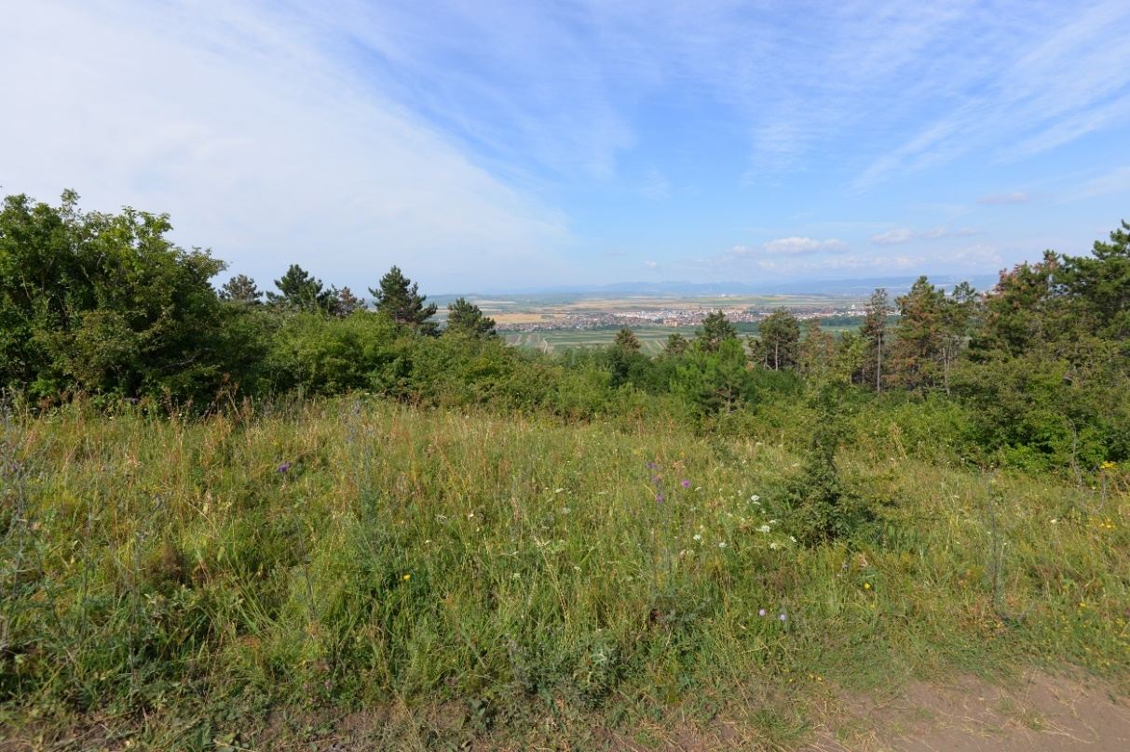

A.2.2. ROSCI0040 - peisaj general
Foto: Asociația EnviroTeam, vedere dinspre nord-vest.

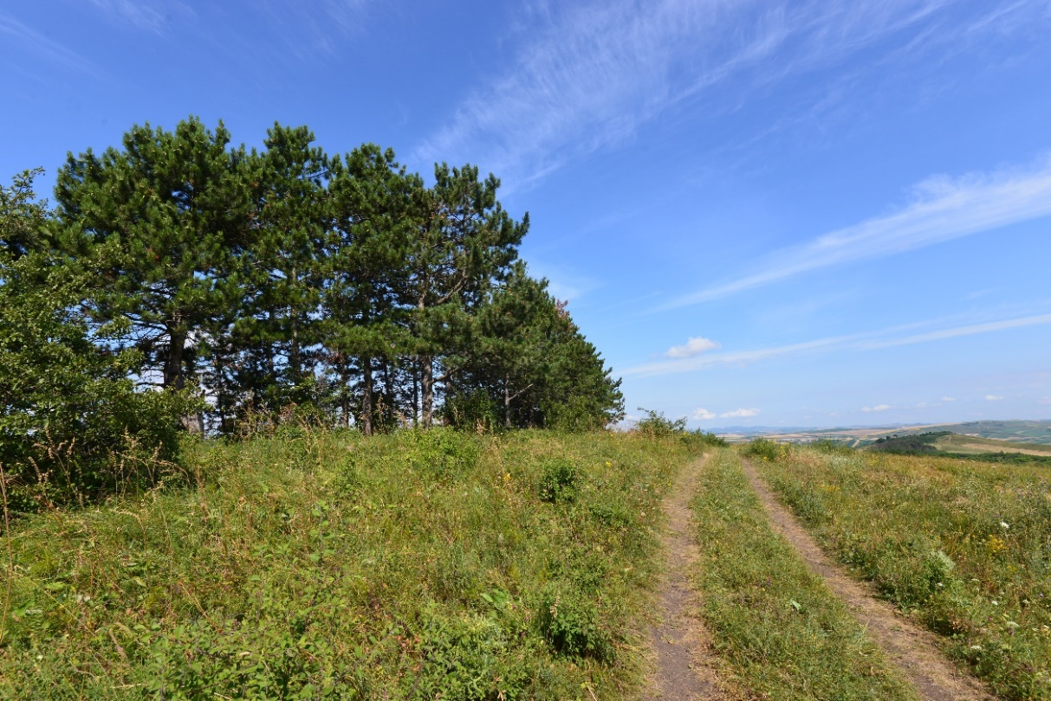

A.2.3. Habitatul 6240*
Foto: Alexandru Sabin Bădărău, Habitatul 6240* în apropierea vf. Lopoșa, fitocenoze ale asociației Stipetum pulcherrimae
cu specia tipică stepică Salvia nutans.

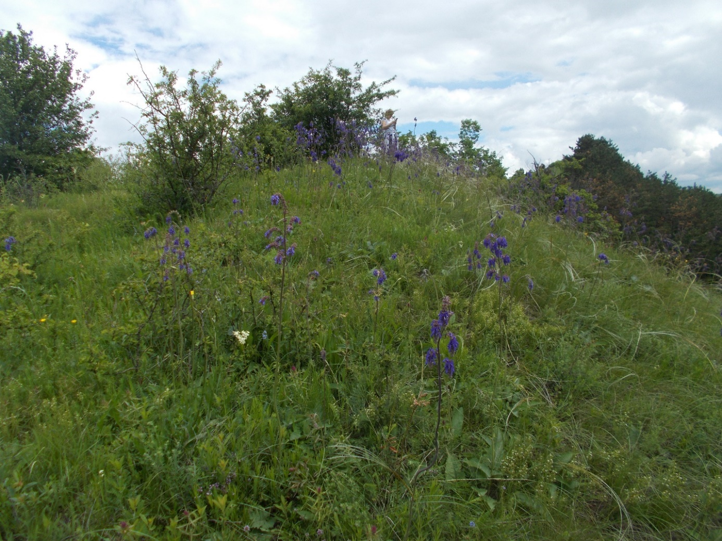

A.2.4. Habitatul 40A0*
Foto: Alexandru Sabin Bădărău, Habitatul 40A0* dominat de Amygdalus nana, la partea superioară a versantului de tip front de cuestă însorit.

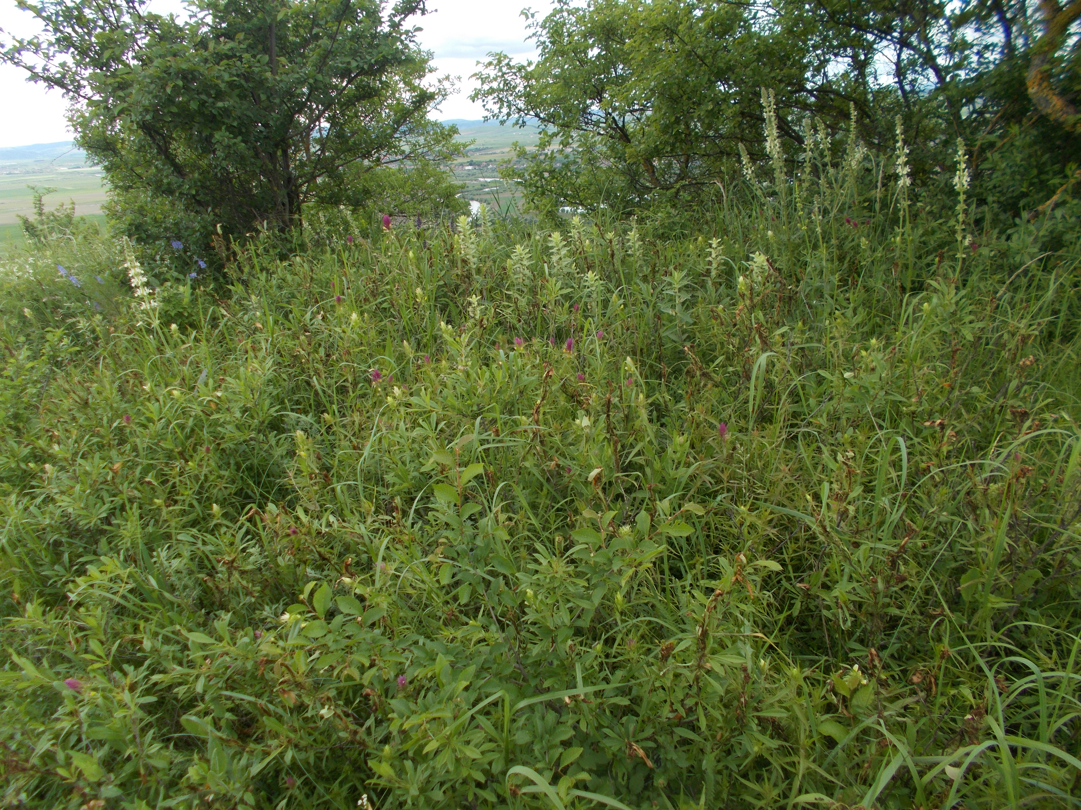

A.2.5. Habitatul 91I0*
Foto: Alexandru Sabin Bădărău, aspect din habitatul forestier 91I0*, pădurea sudică din sit. Aspectul de pădure „parc” cu un strat erbaceu consistent este caracteristic pentru multe păduri din silvostepă.

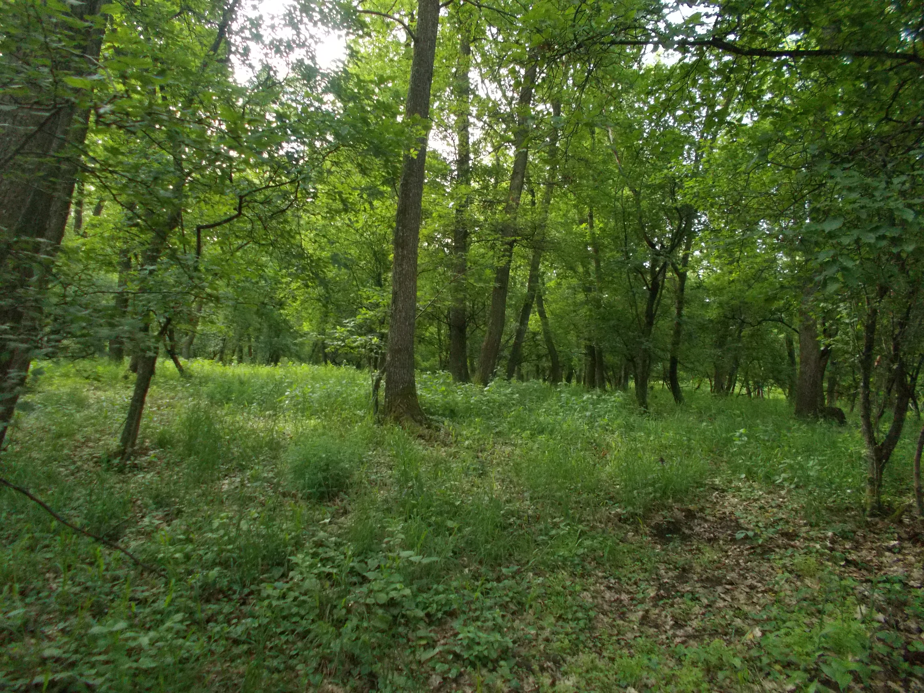

A.2.6. Crambe tataria
Foto: Alexandru Sabin Bădărău, Crambe tataria Sebeok, exemplar înflorit în situl Natura 2000 ROSCI0040 Coasta Lunii, în apropiere de vârful Lopoșa.

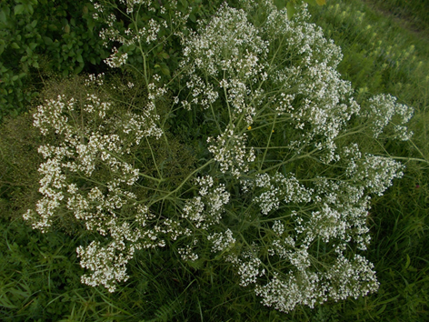

A.2.7. Pseudophilotes bavius hungarica
Foto 1: Kinga Reman, vedere dorsală, femelă de P. bavius hungarica din situl Natura 2000 ROSCI0040 Coasta Lunii și Rezervația Naturală Dealul cu Fluturi, 25.04.2019.
Foto 2: Andrei Crișan, vedere dorsală, mascul de P. bavius hungarica din situl Natura 2000 ROSCI0040 Coasta Lunii și Rezervația Naturală Dealul cu Fluturi, 25.04.2019.
Foto 3: Andrei Crișan, vedere ventrală, mascul de P. bavius hungarica din situl Natura 2000 ROSCI0040 Coasta Lunii și Rezervația Naturală Dealul cu Fluturi, 25.04.2019.

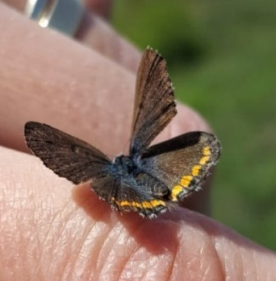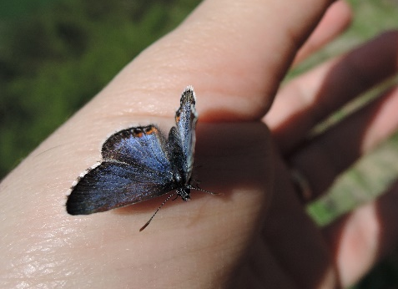
2
1
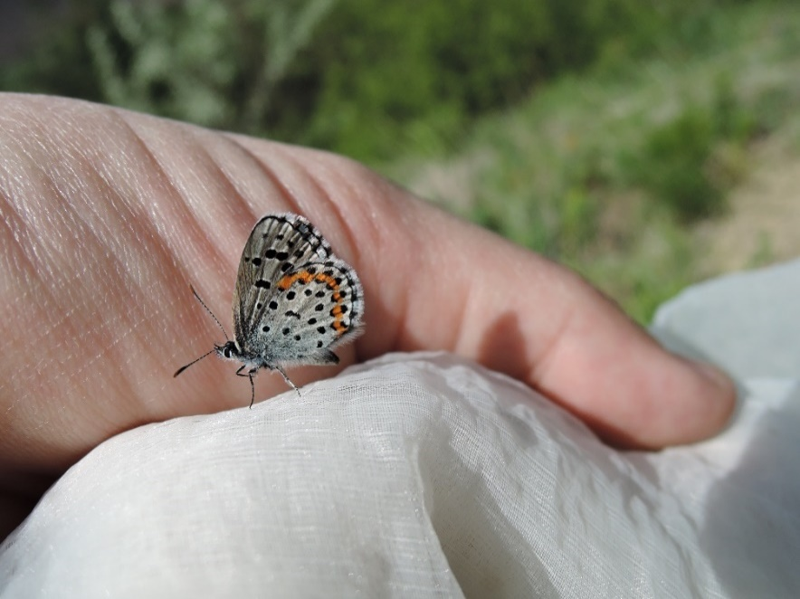
3

A.2.8. Catopta thrips
Foto: László Rákosy, individ de C. thrips din ROSCI0040 Coasta Lunii și Rezervația Naturală Dealul cu Fluturi, 24.07.2019.

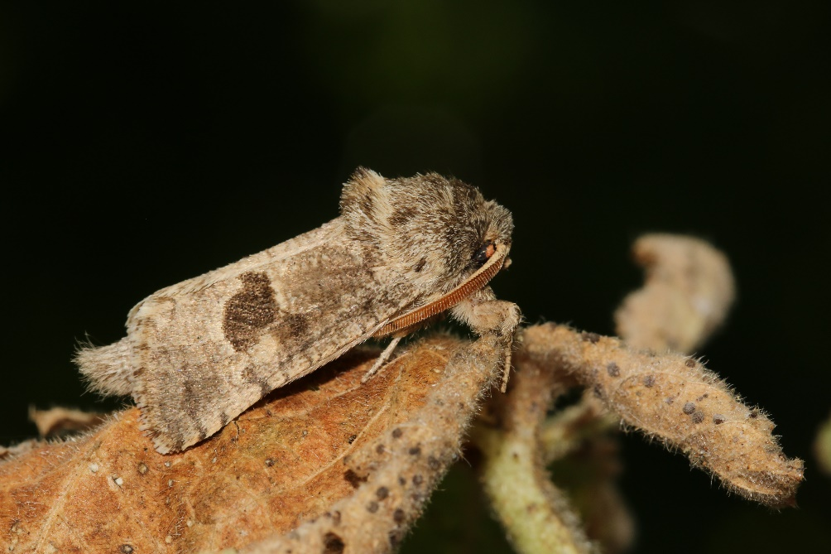

A.2.9. Cucullia mixta
Foto: László Ronkay, C. mixta lorica – exemplar preparat.

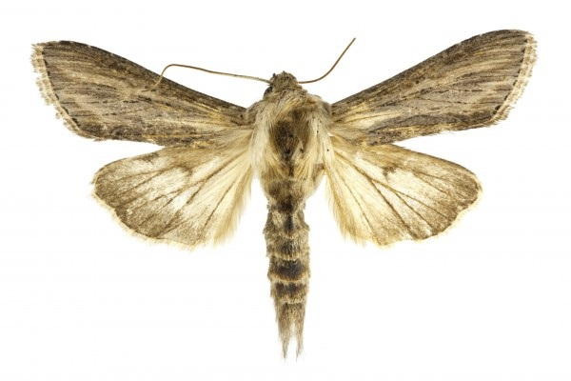

A.2.10. Gortyna borelii lunata
Foto 1: László Rákosy, individ de G. borelii lunata din ROSCI0040 Coasta Lunii și Rezervația Naturală Dealul cu Fluturi.
Foto 2: László Rákosy, Larva de G. borelii lunata.
Foto 3: László Rákosy, Pupa de G. borelii lunata.

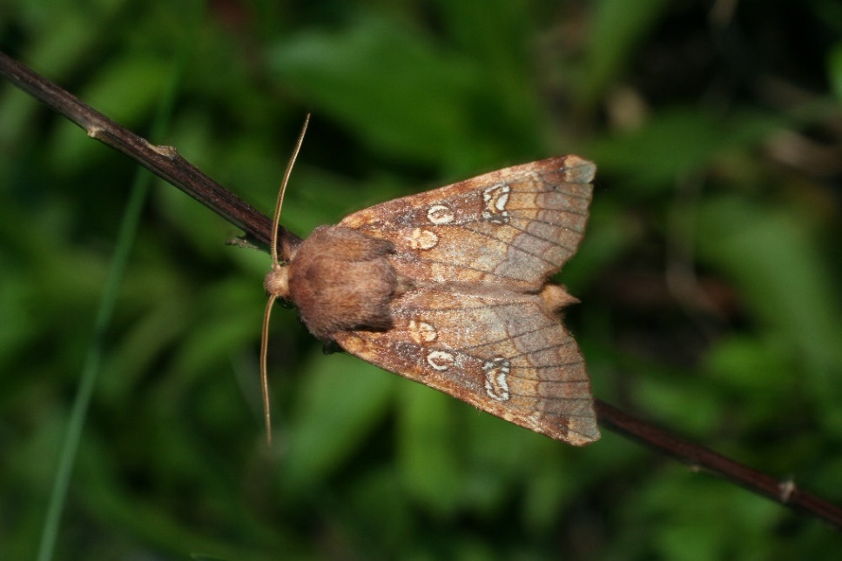
1
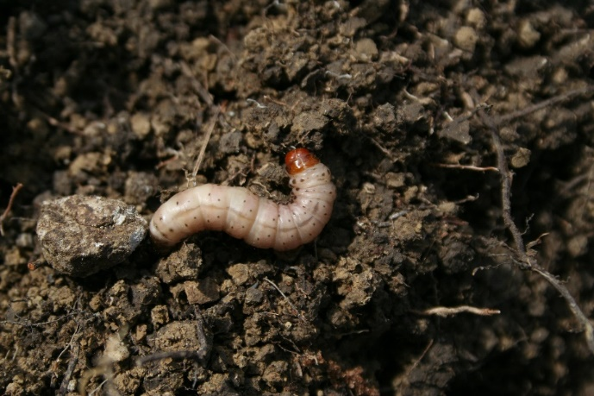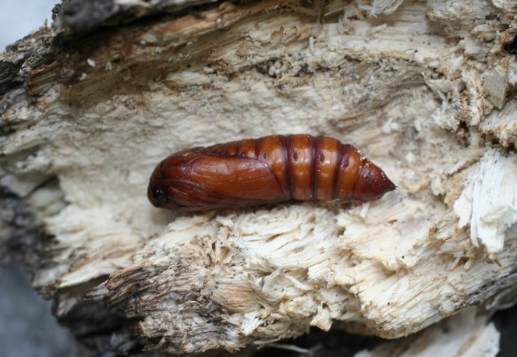
2
3

A.2.11. Habitatul speciei Gortyna borelii lunata
Foto: László Rákosy, Habitat din ROSCI0040 Coasta Lunii și Rezervația Naturală Dealul cu Fluturi cu planta gazdă Peucedanum sp. a speciei G. borelii lunata.

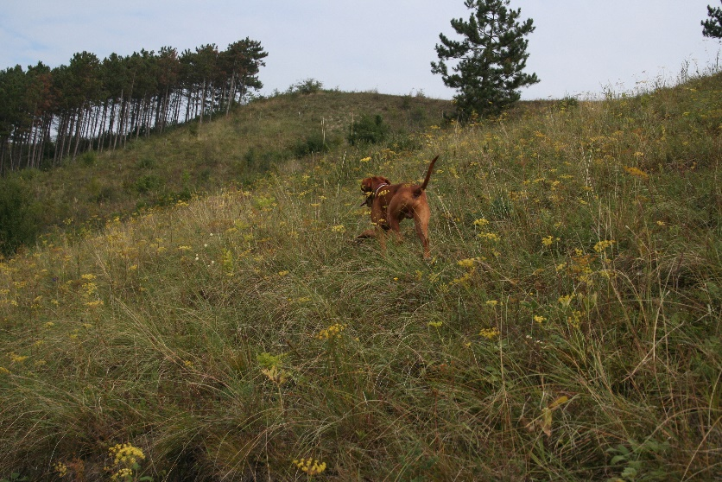

A.2.12. Bombina variegata
Foto: Eliana Sevianu, situl Natura2000 ROSCI0040 Coasta Lunii și Rezervația Naturală Dealul cu Fluturi, iunie 2019.

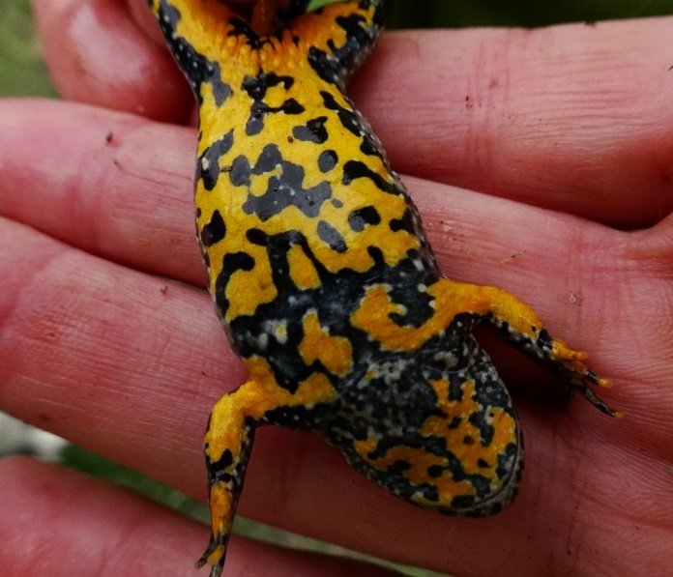

A.2.13. Bombina bombina
Foto: Eliana Sevianu, situl Natura2000 ROSCI0040 Coasta Lunii și Rezervația Naturală Dealul cu Fluturi, iunie 2019.

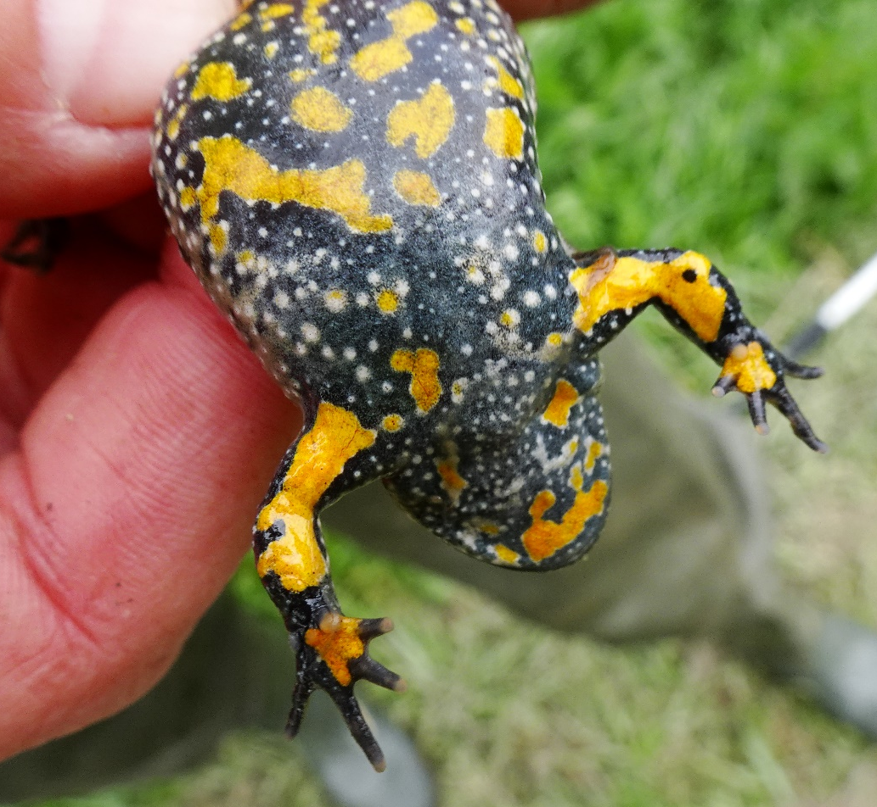

ANEXA 3. Hărți/seturi de date geospațiale (GIS)

A.3.1. Harta suprapunerilor ariilor naturale protejate
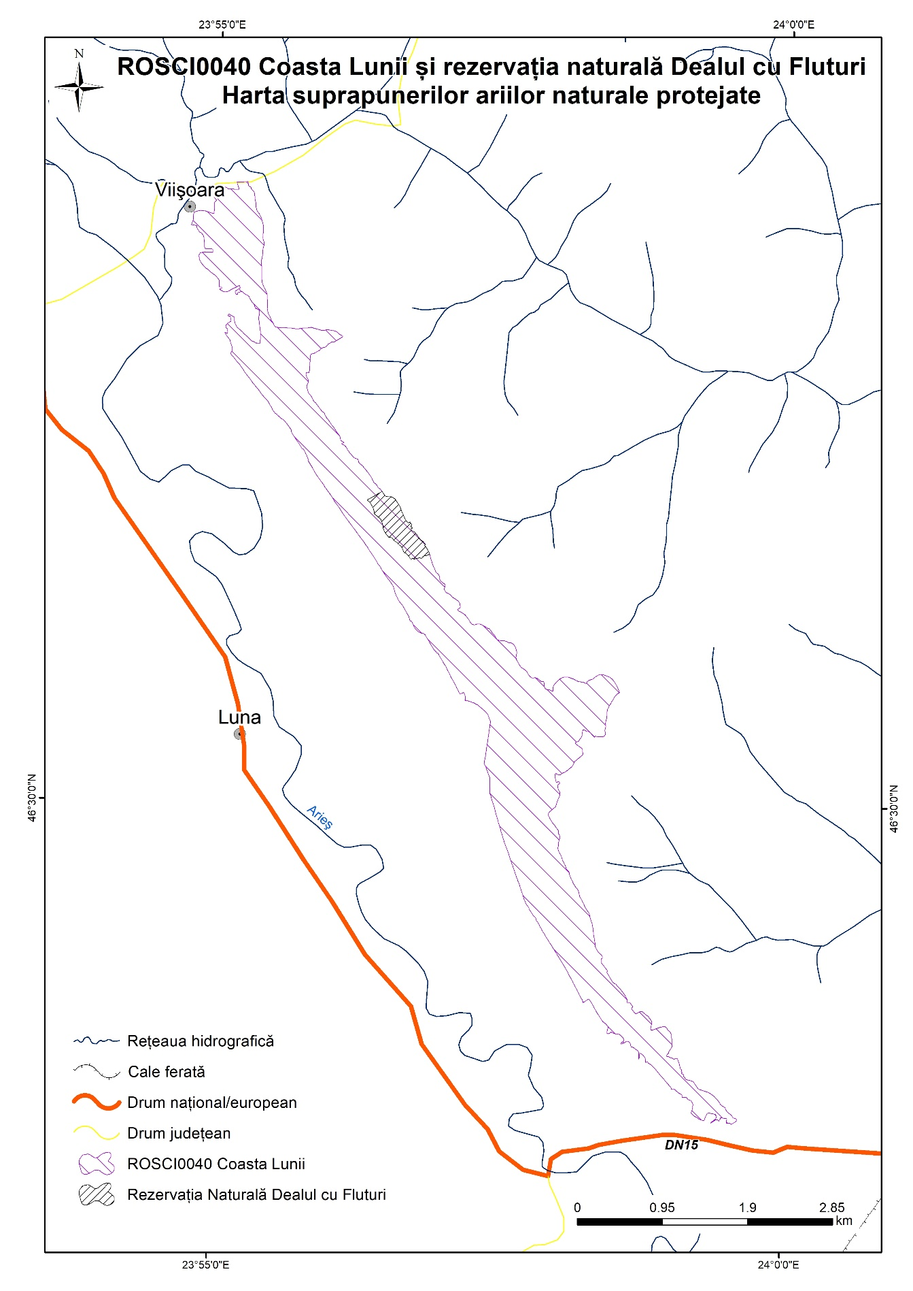

A.3.2. Harta localizării ariilor naturale protejate
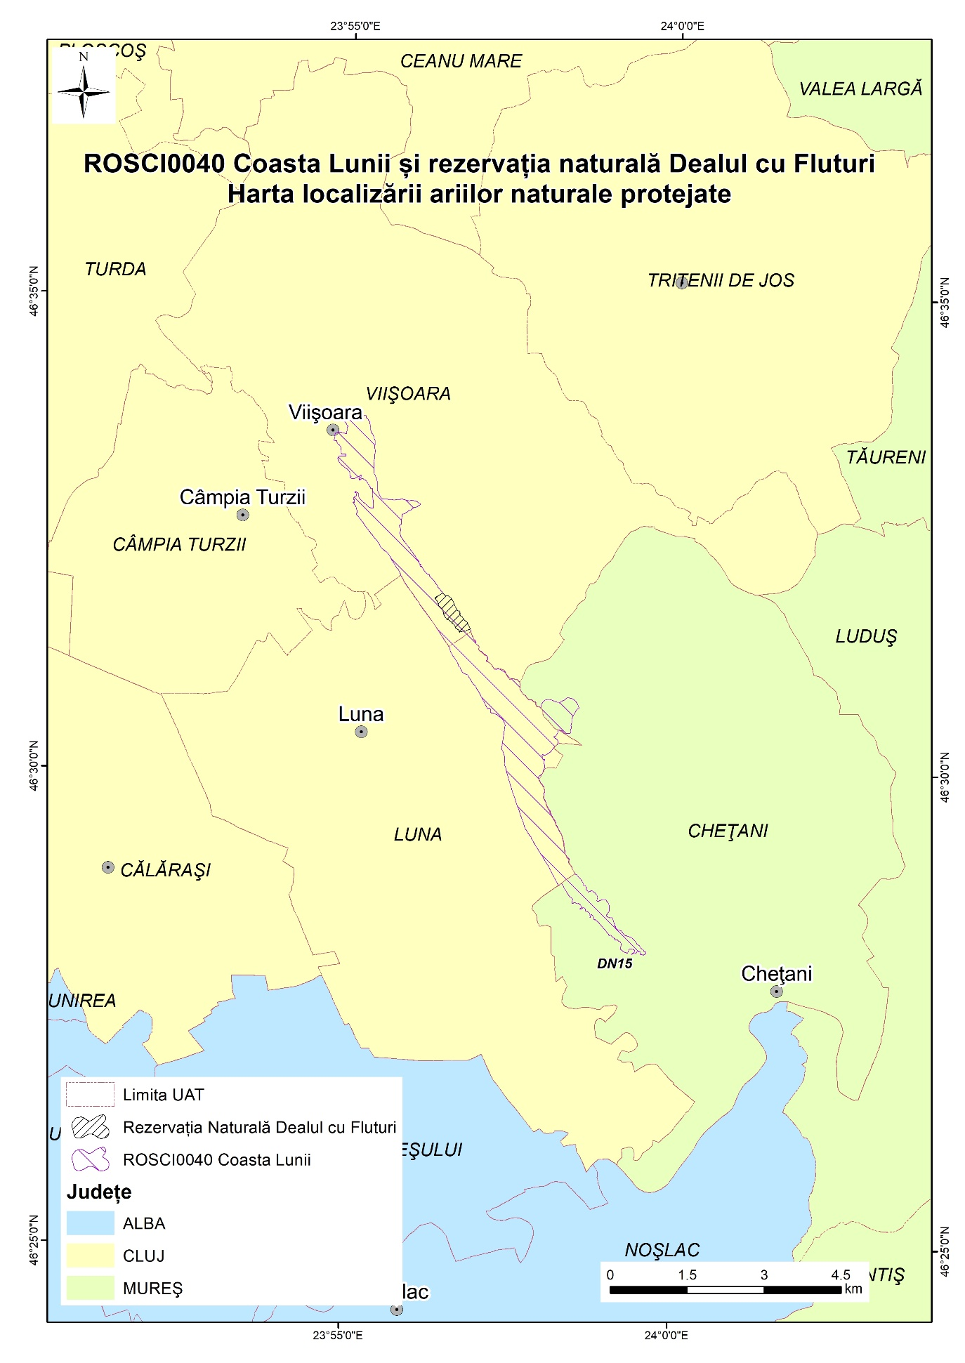

A.3.3. Harta limitelor ariilor naturale protejate
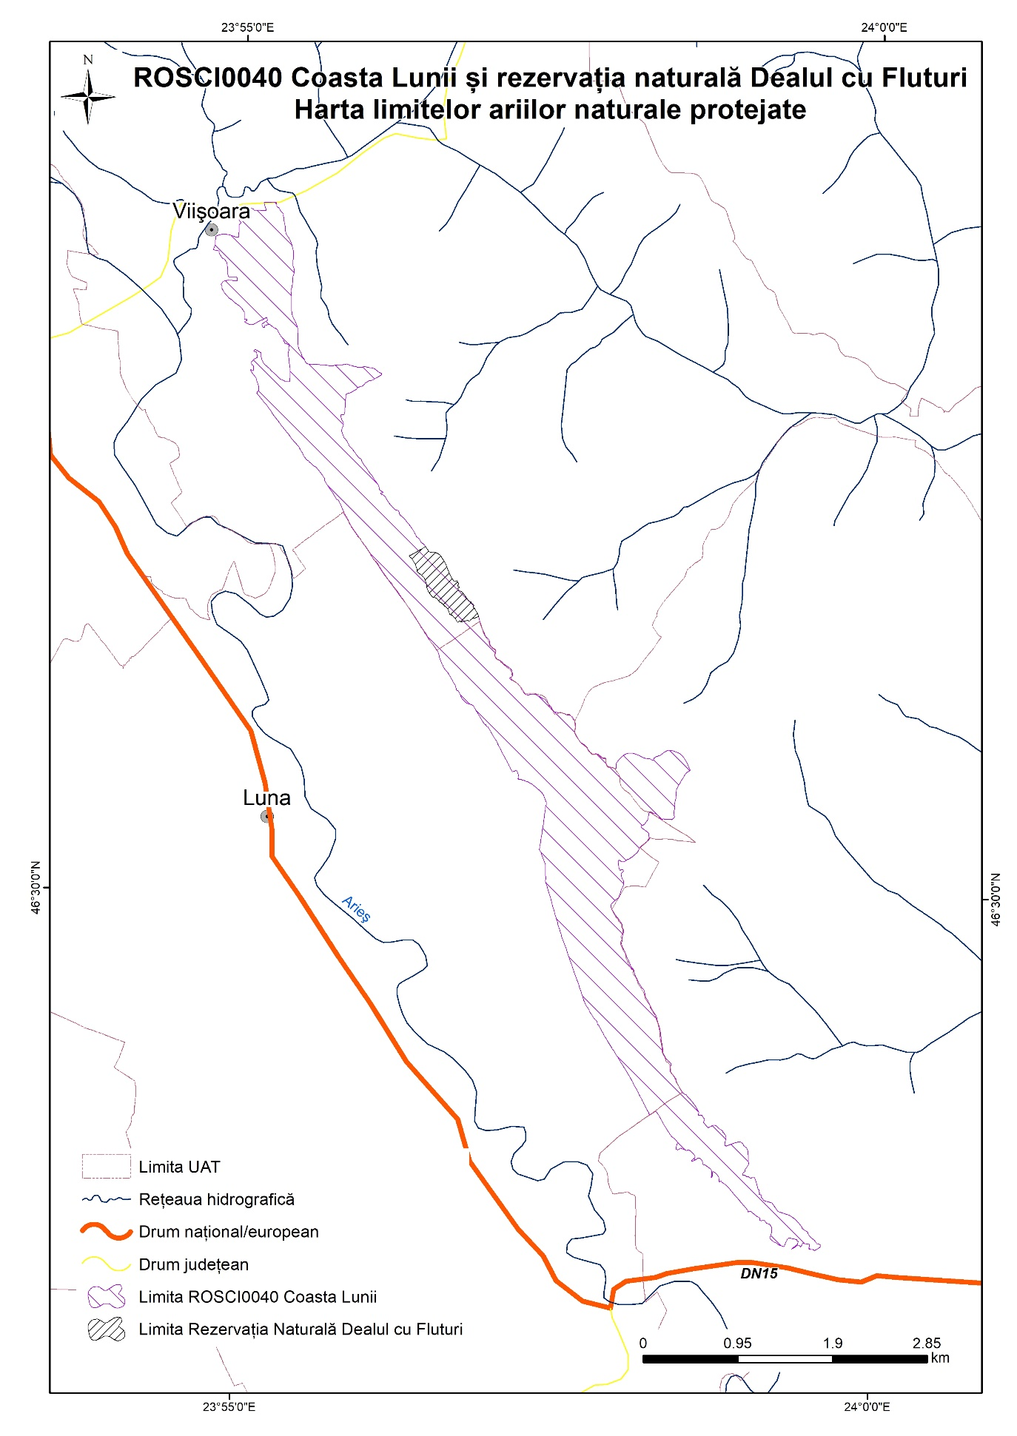

A.3.4. Harta zonării interne – nu este cazul

A.3.5. Harta geologică
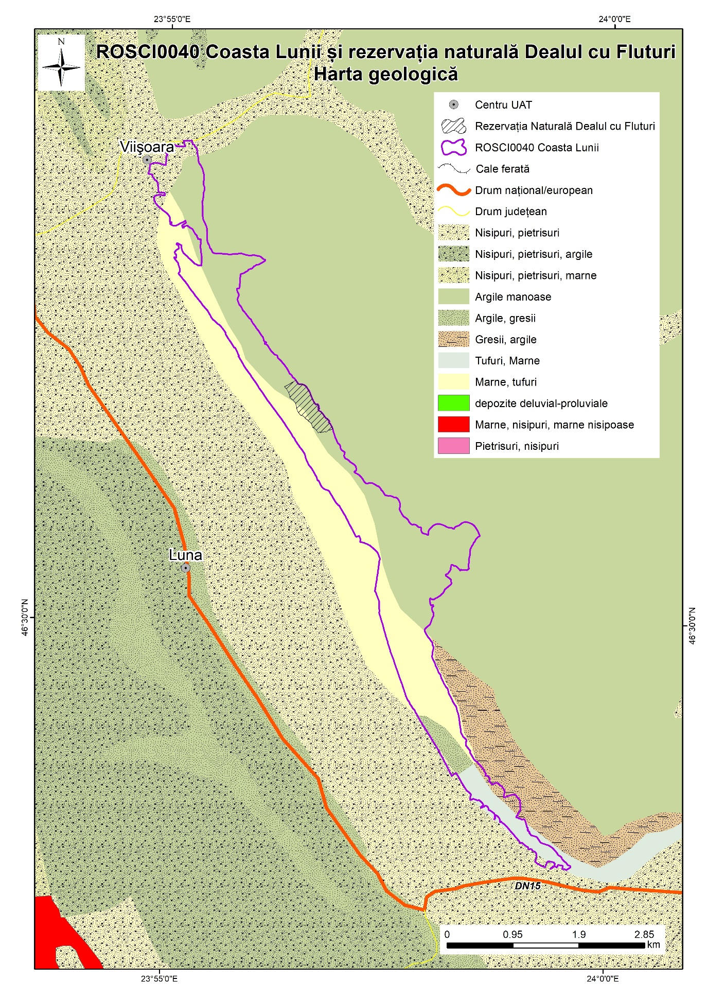

A.3.6. Harta hidrografică
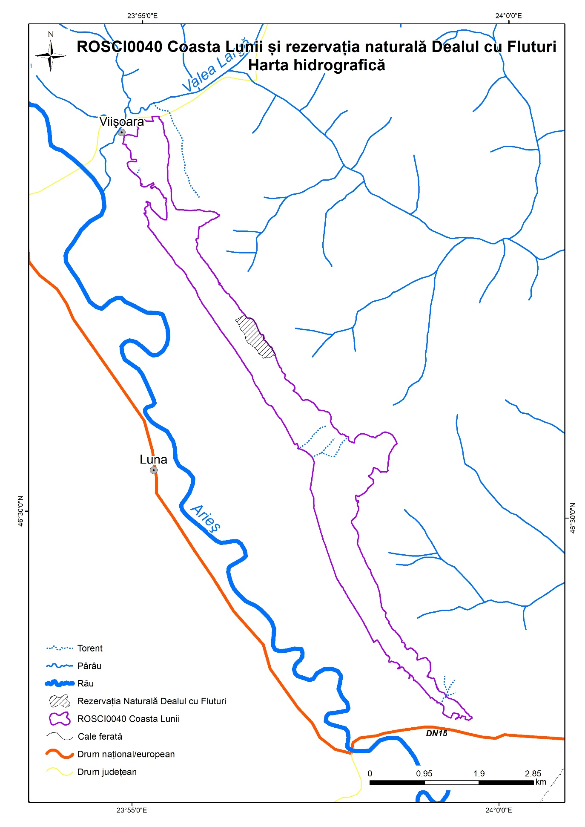

A.3.7. Harta solurilor
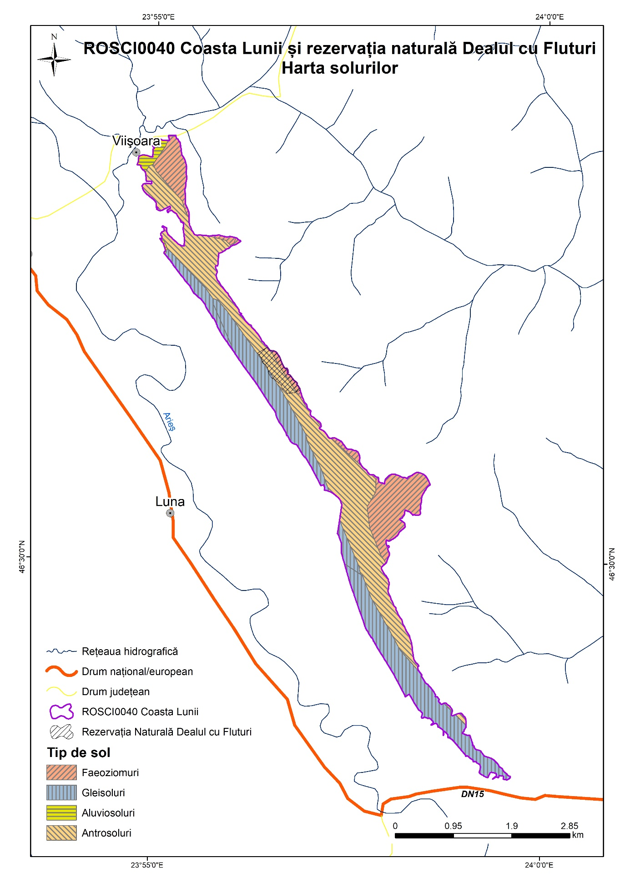

A.3.8. Harta temperaturilor - medii multianuale
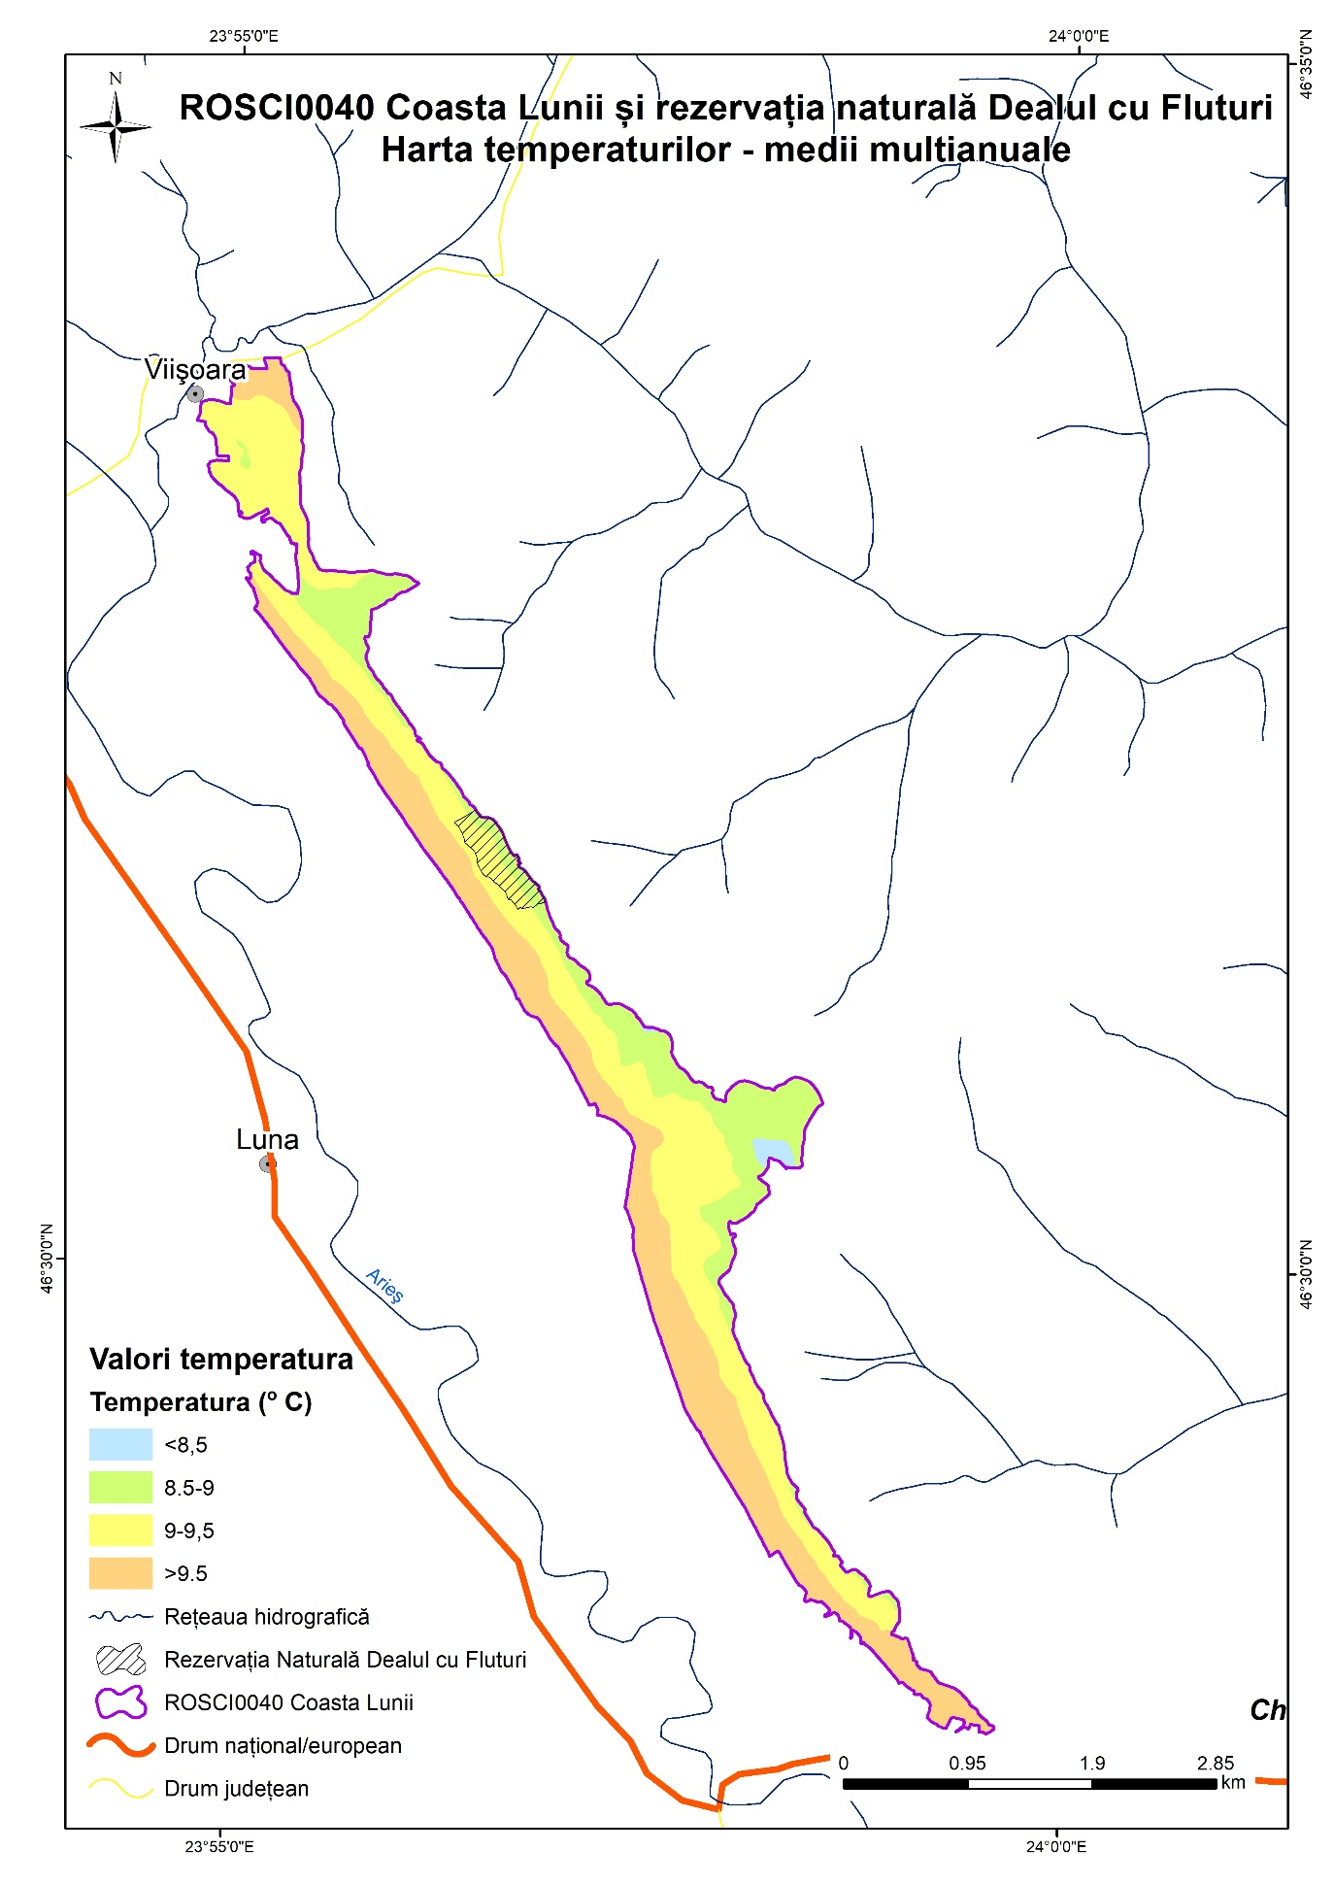

A.3.9. Harta precipitațiilor - medii multianuale
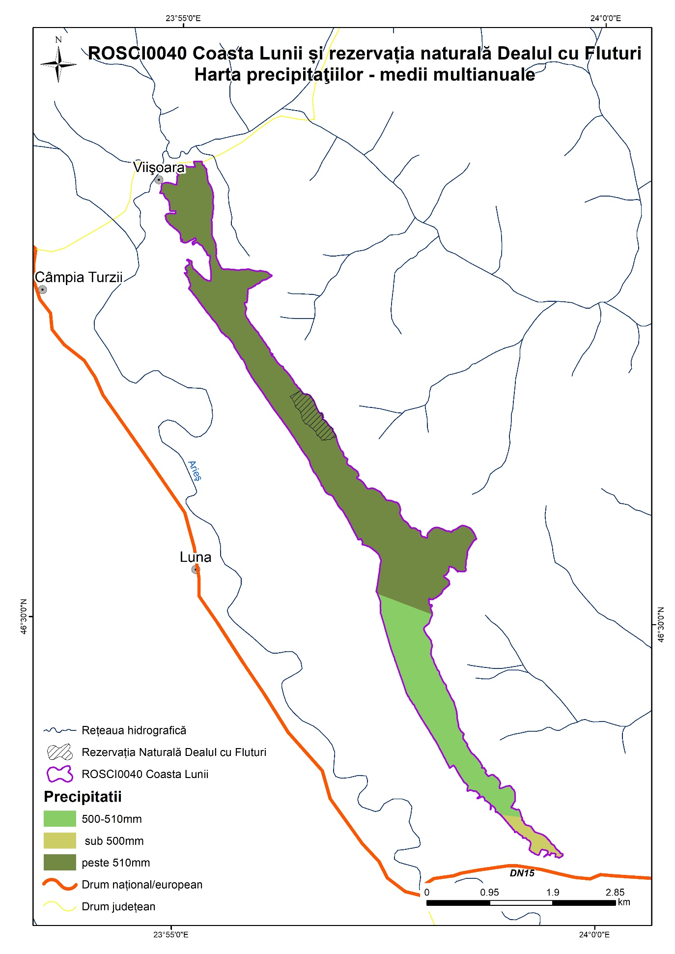

A.3.10. Harta ecosistemelor
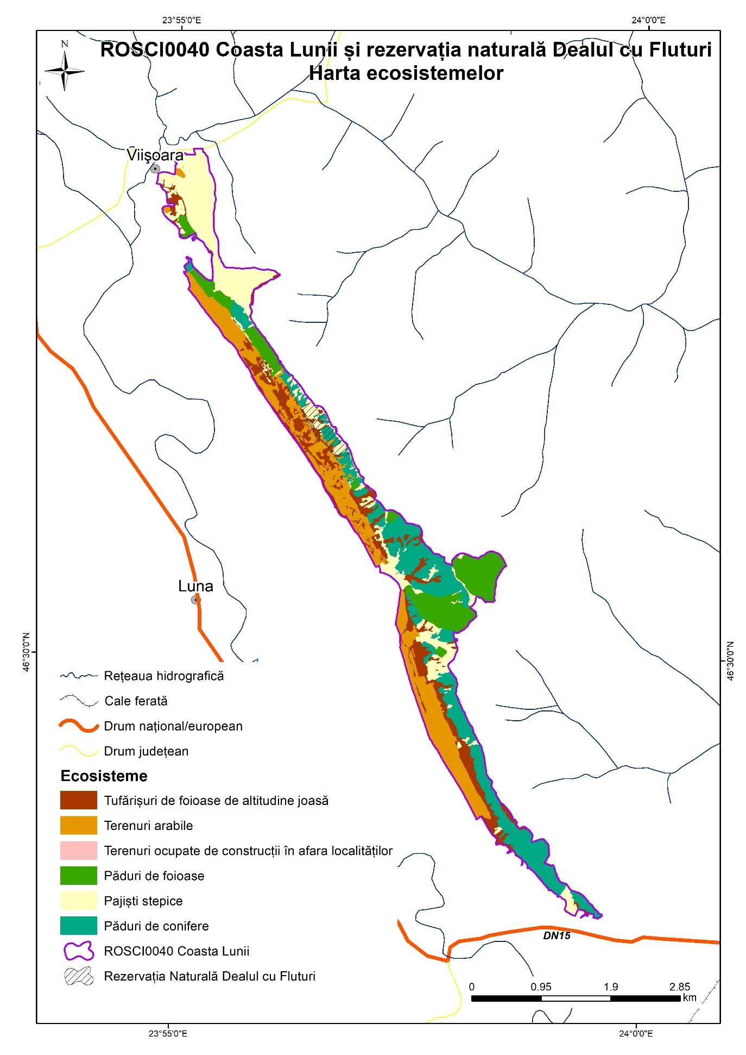

A.3.11. Hărțile distribuției tipurilor de habitate
A.3.11-a Harta distribuției habitatului 6240*
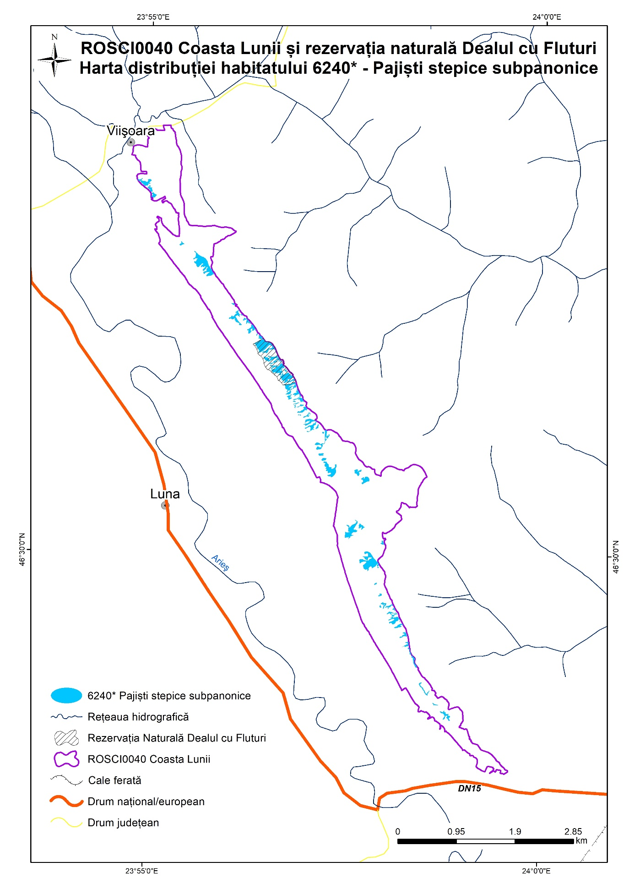
A.3.11-b Harta distribuției habitatului 40A0*
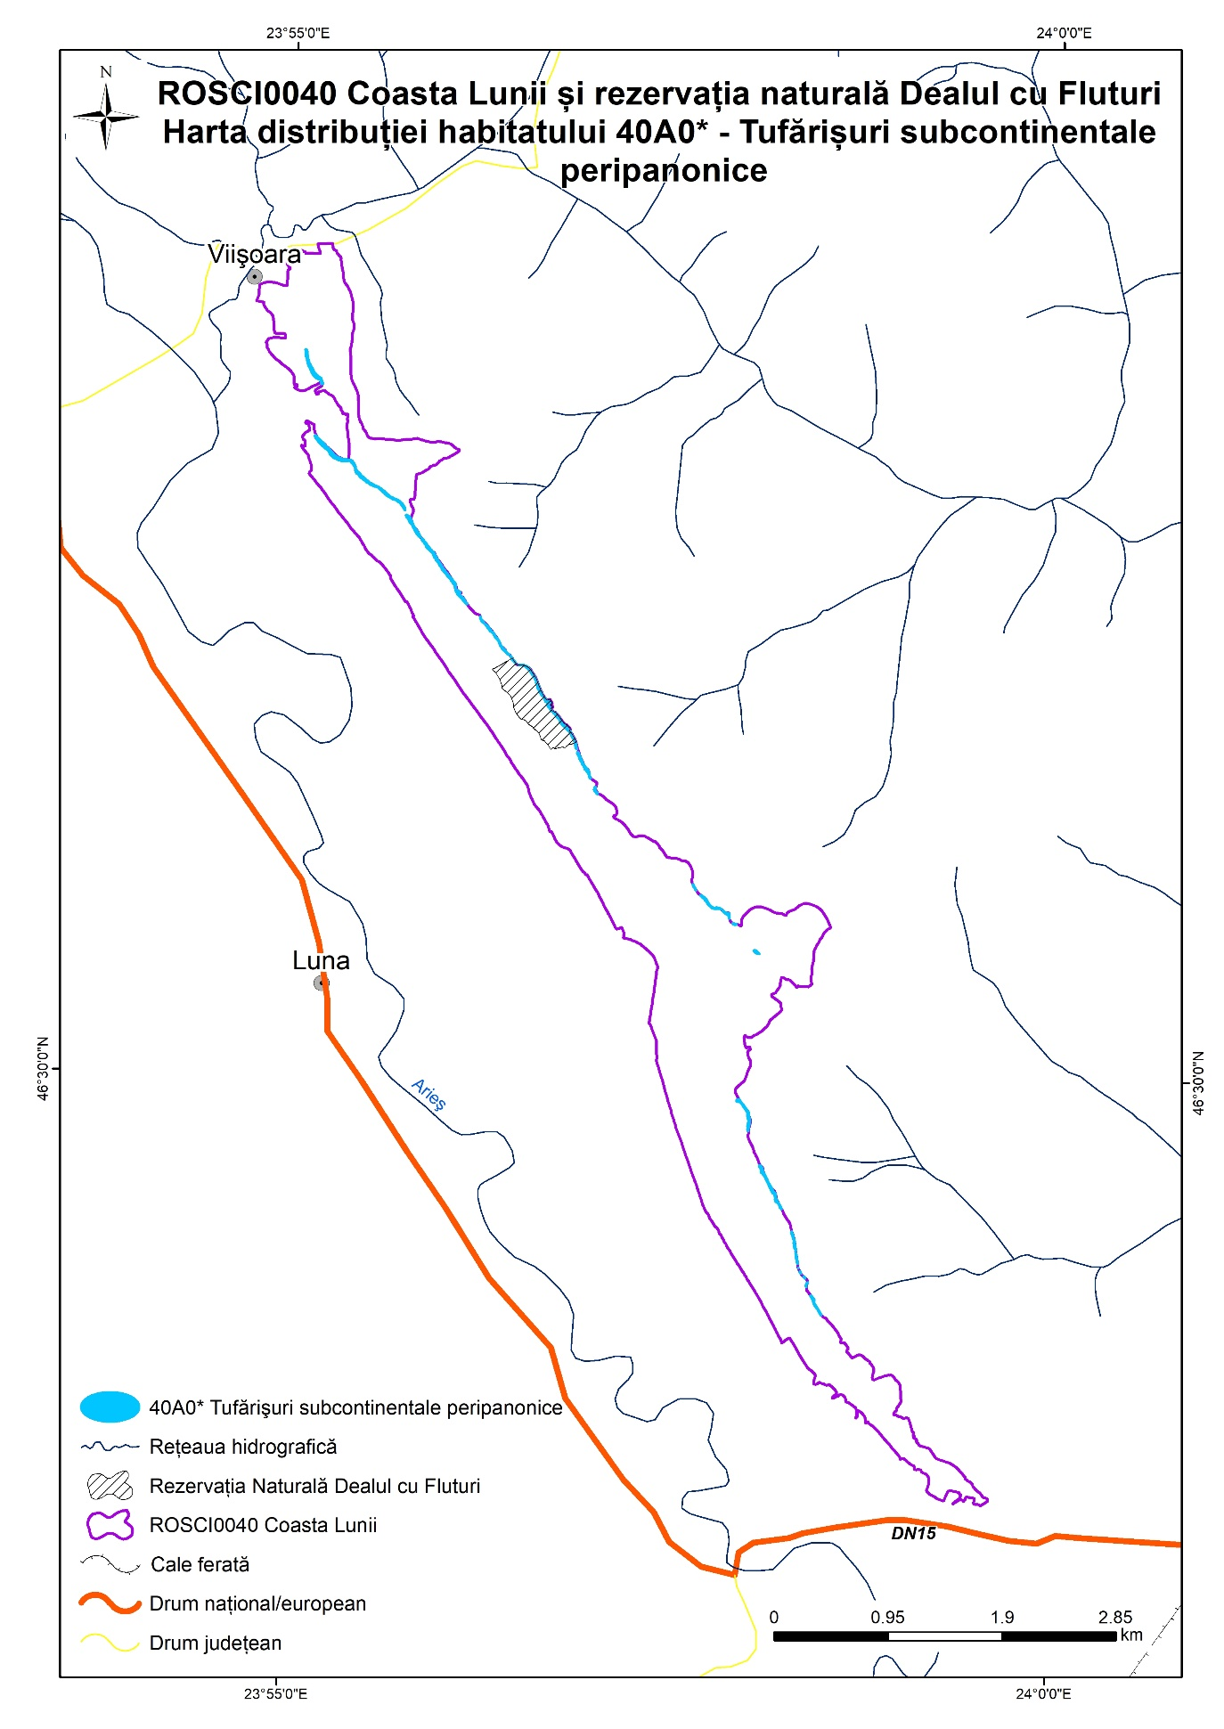

A.3.11-c Harta distribuției habitatului 91I0*
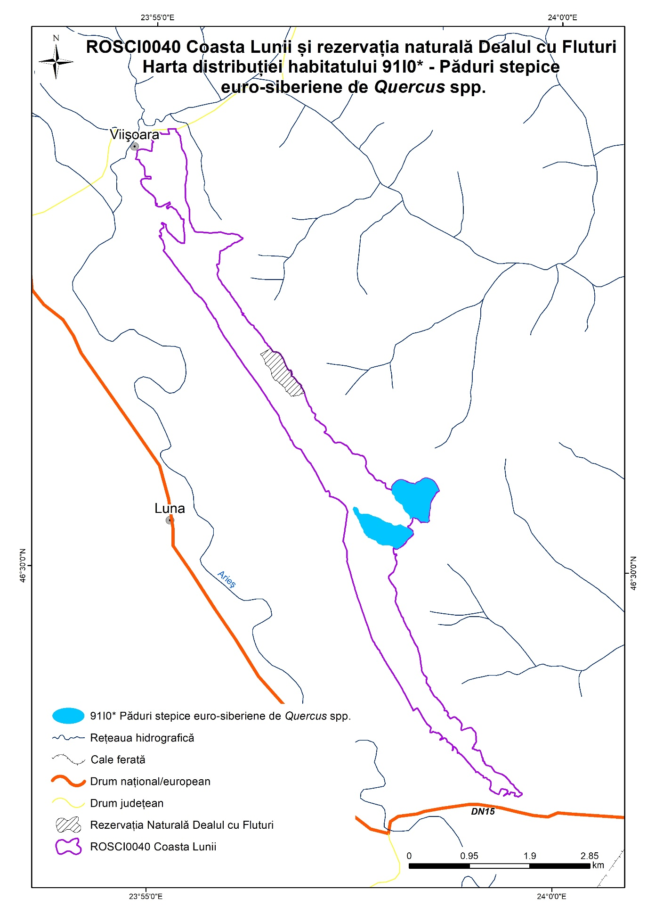

A.3.12. Hărțile distribuției speciilor
A.3.12-a Harta distribuției speciei Crambe tataria
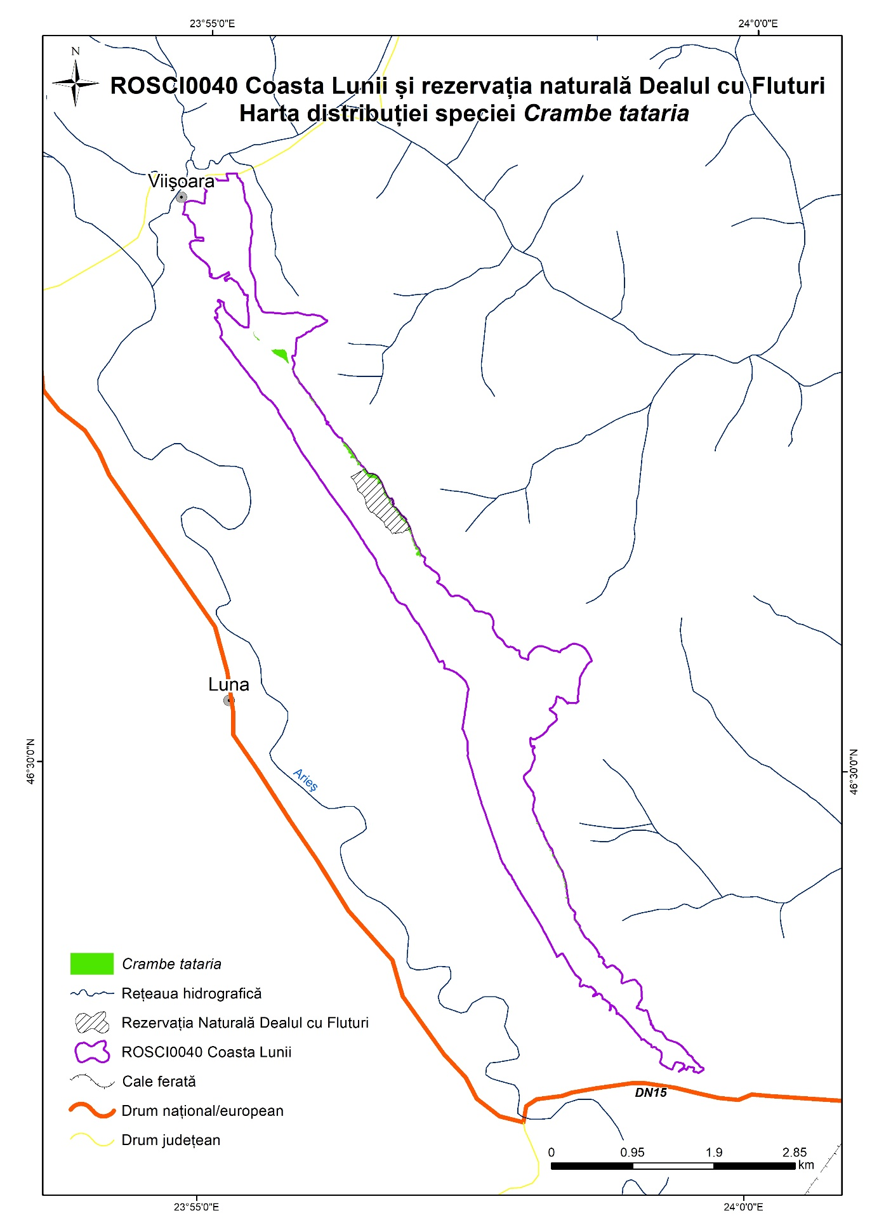
A.3.12-b Harta distribuției speciei Pseudophilotes bavius hungarica
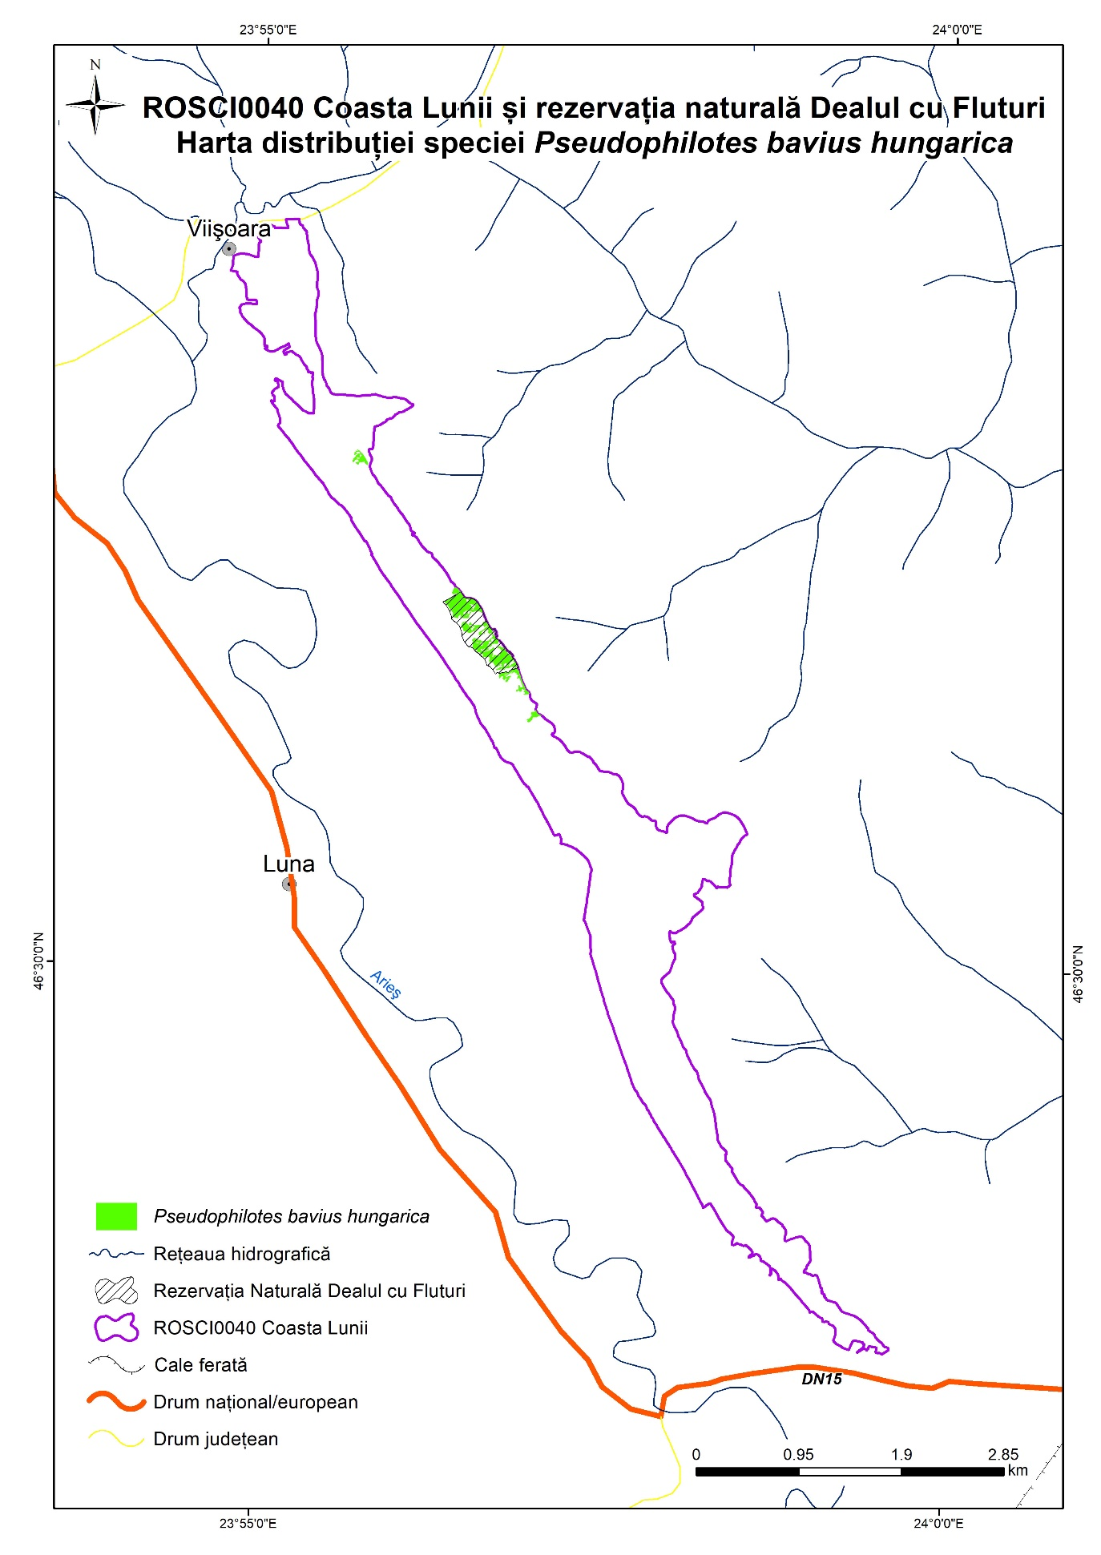

A.3.12-c Harta distribuției speciei Catopta thrips
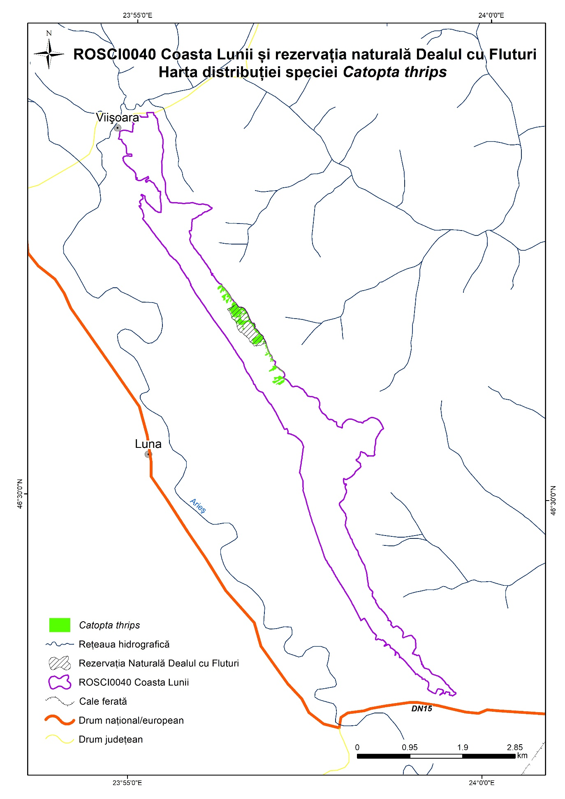

A.3.12-d Harta distribuției speciei Gortyna borelii lunata
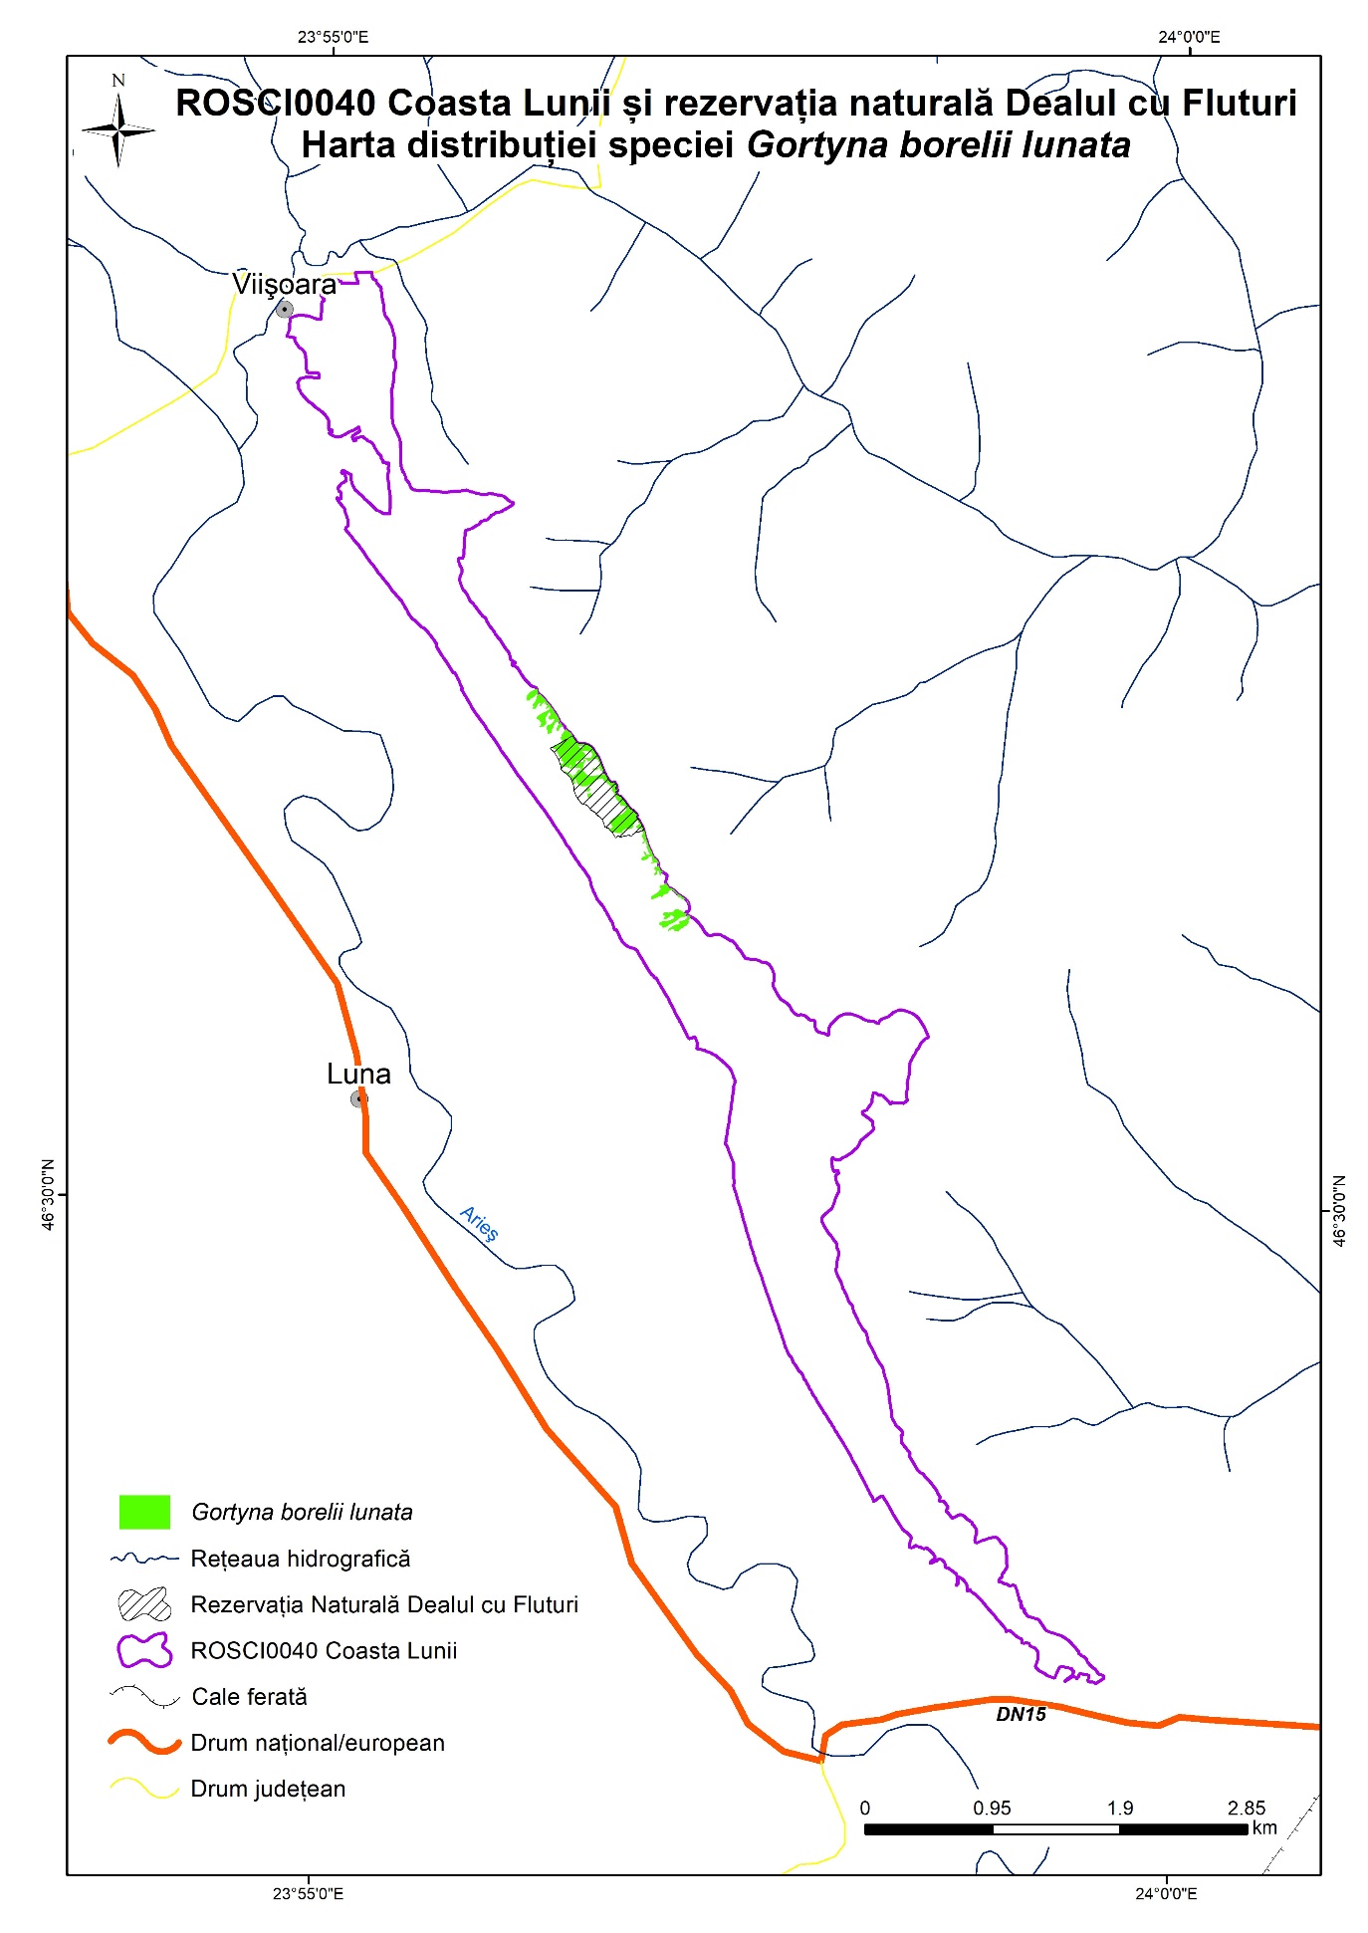

A.3.12-e Harta distribuției speciei Bombina variegata
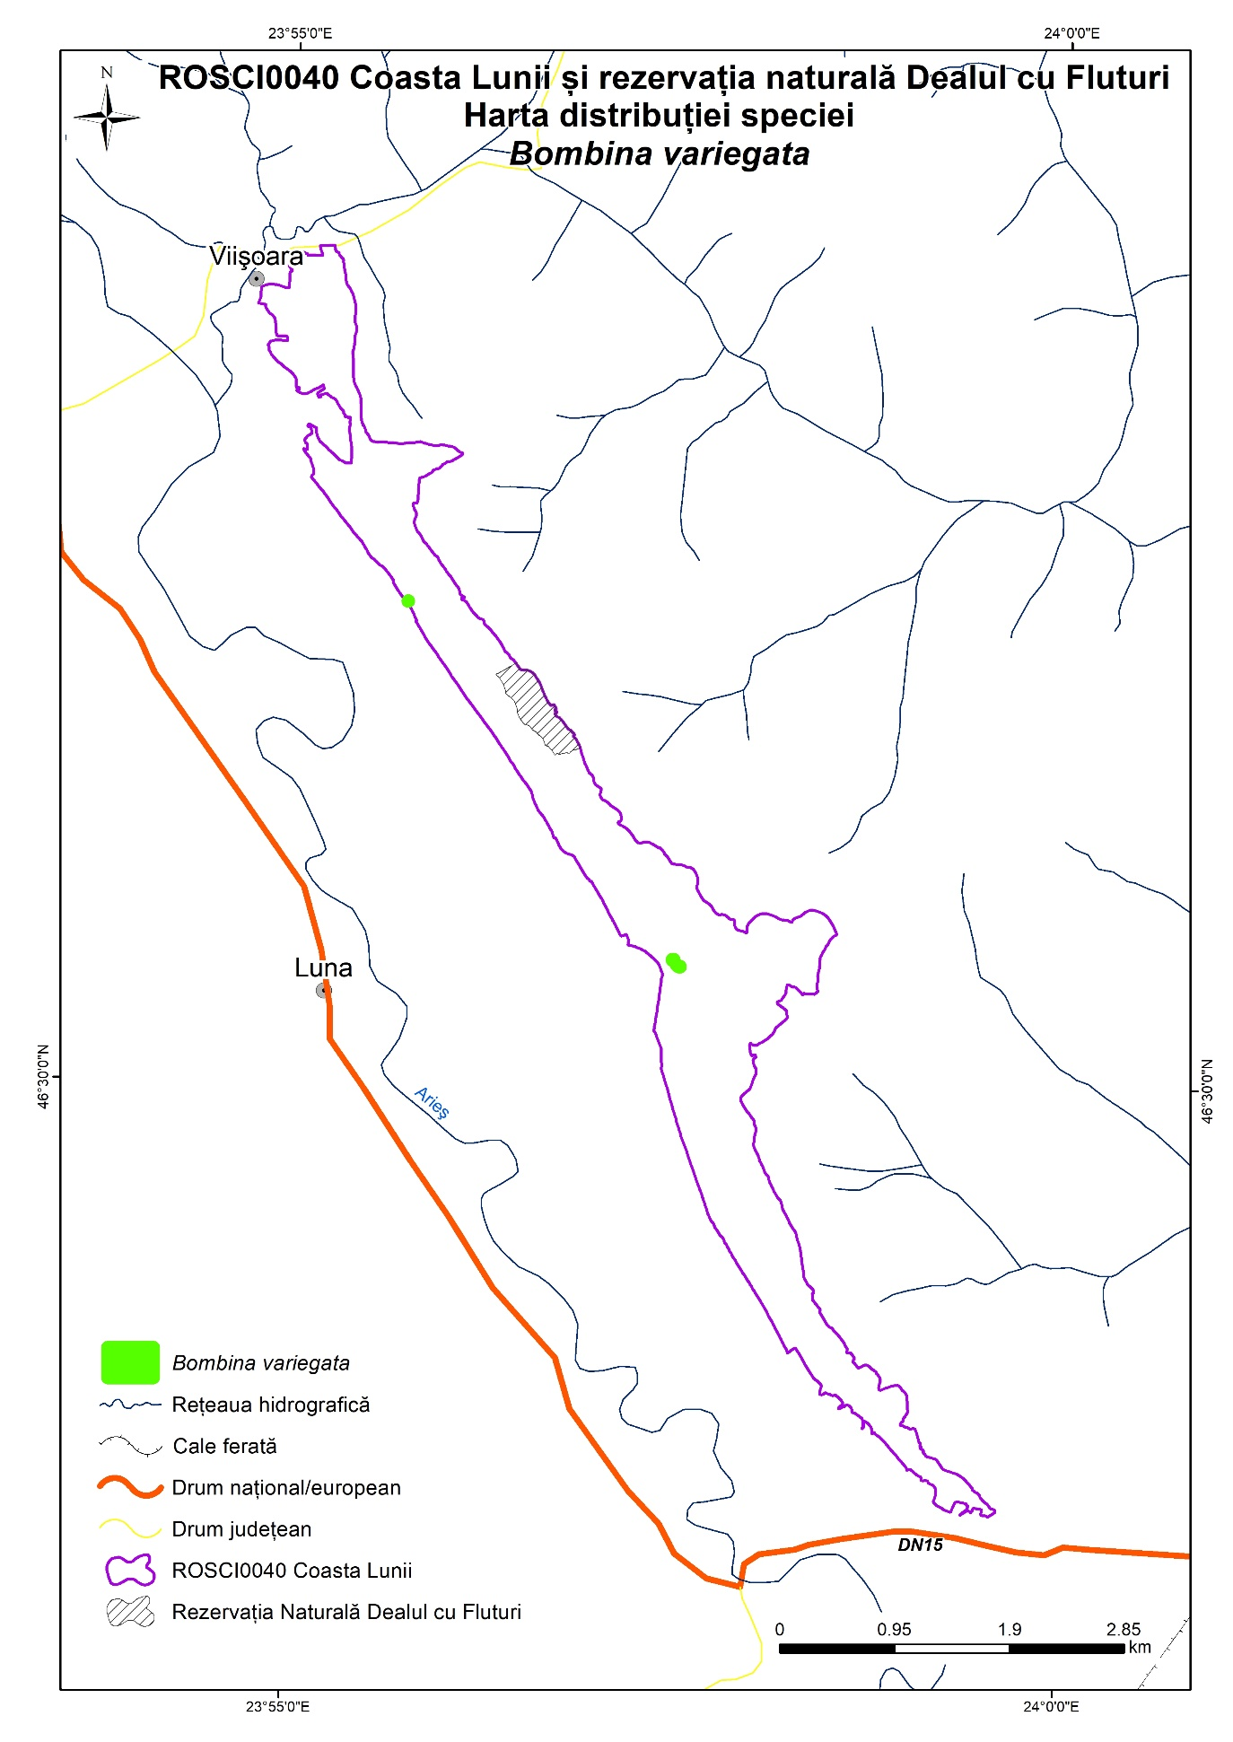

A.3.12-f Harta distribuției speciei Bombina bombina
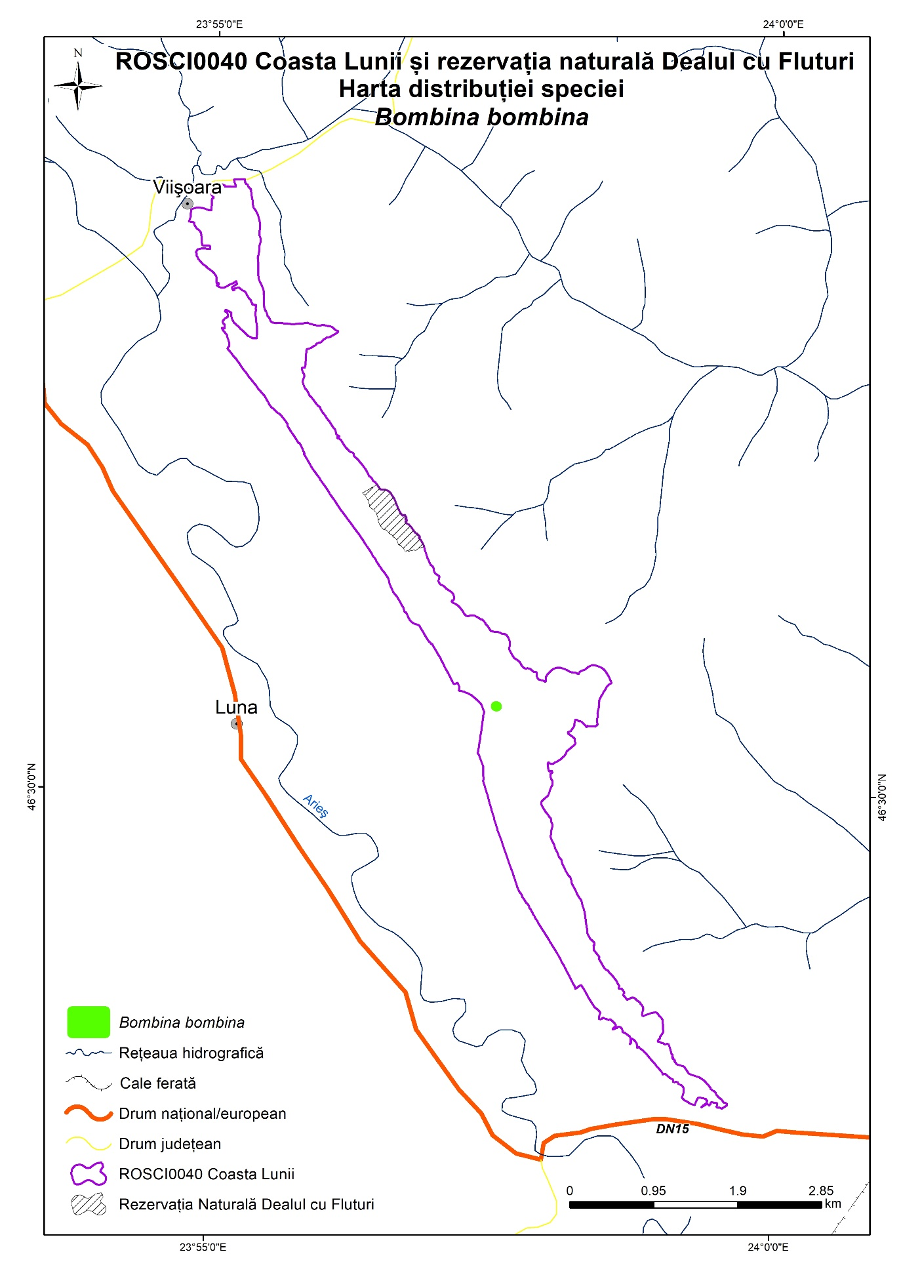

A.3.13. Harta unităților administrativ teritoriale
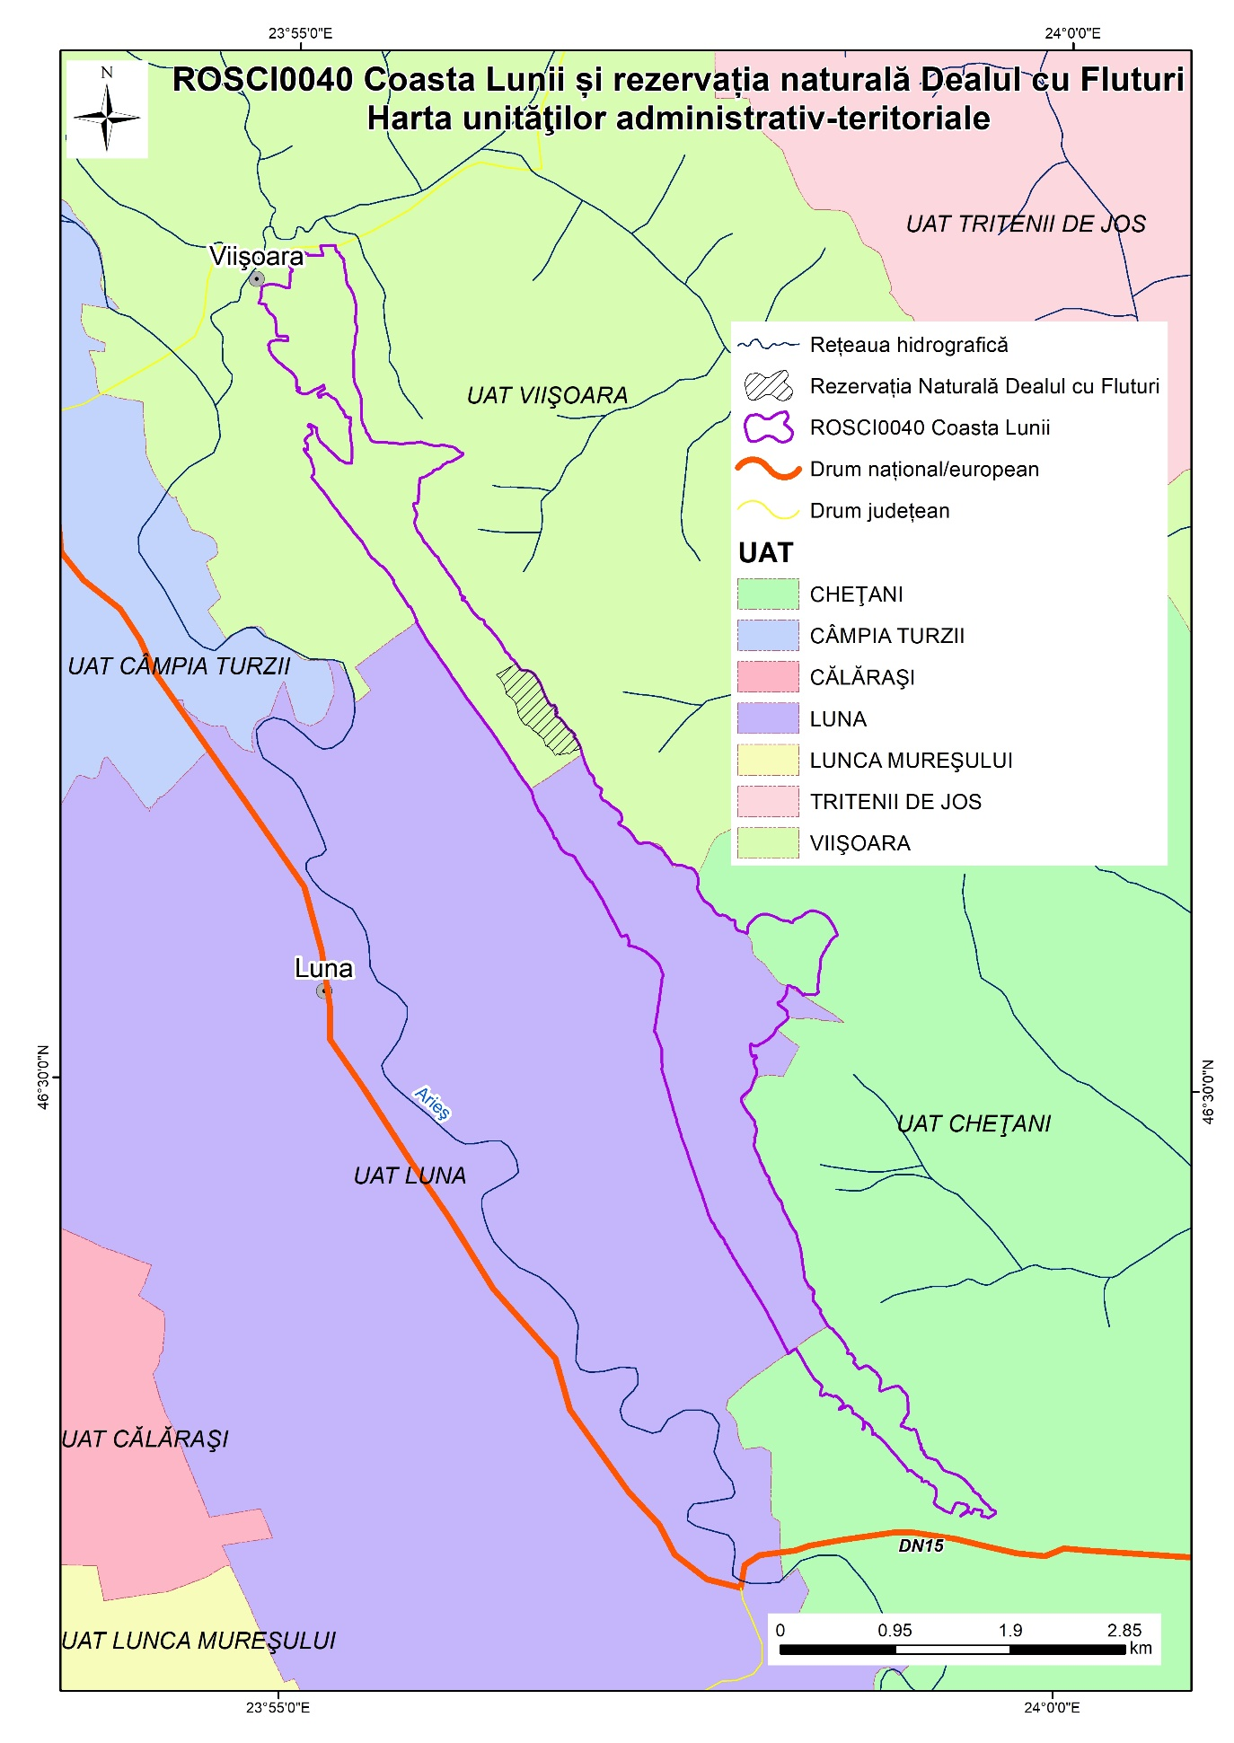

A.3.14. Harta utilizării terenului
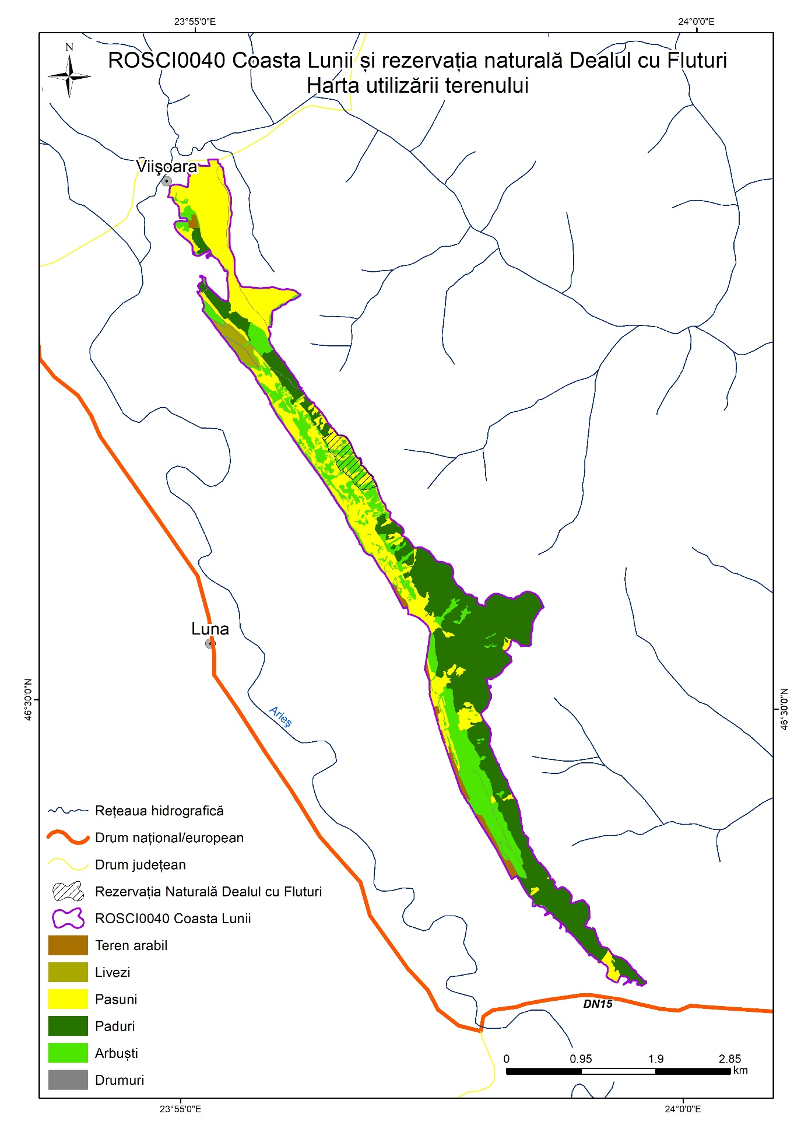

A.3.15. Harta juridică a terenului
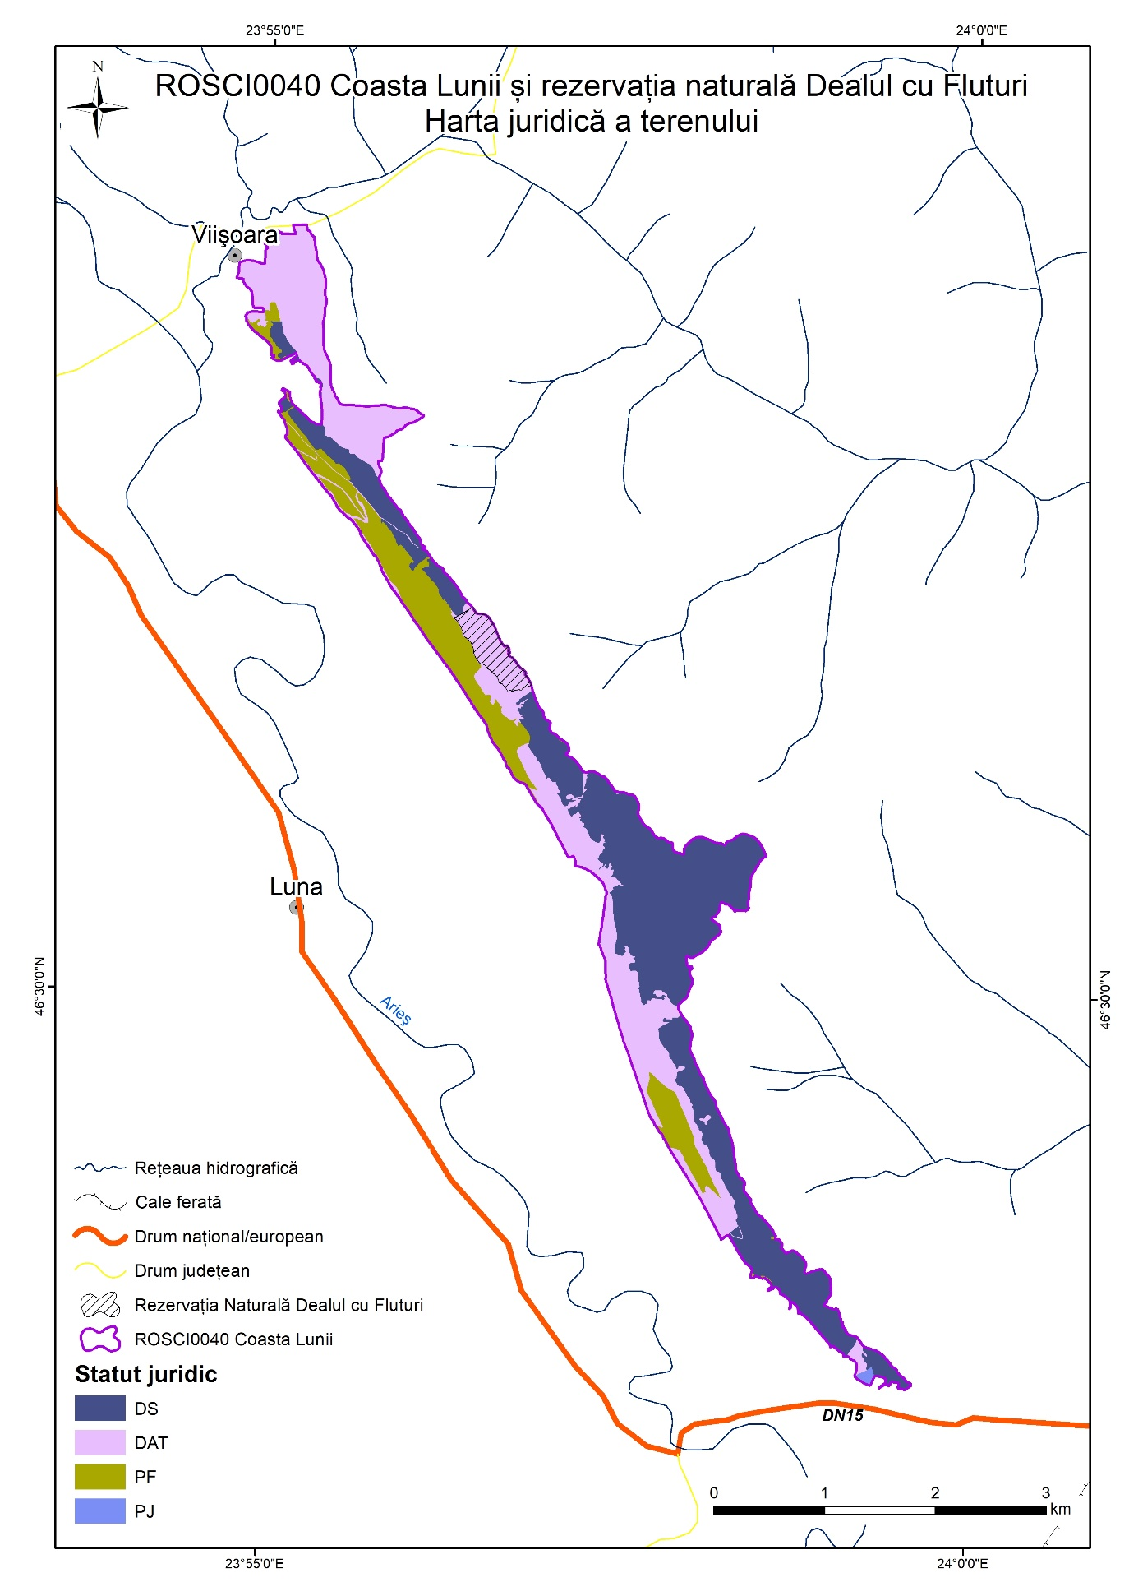

A.3.16. Harta infrastructurii rutiere și căilor ferate
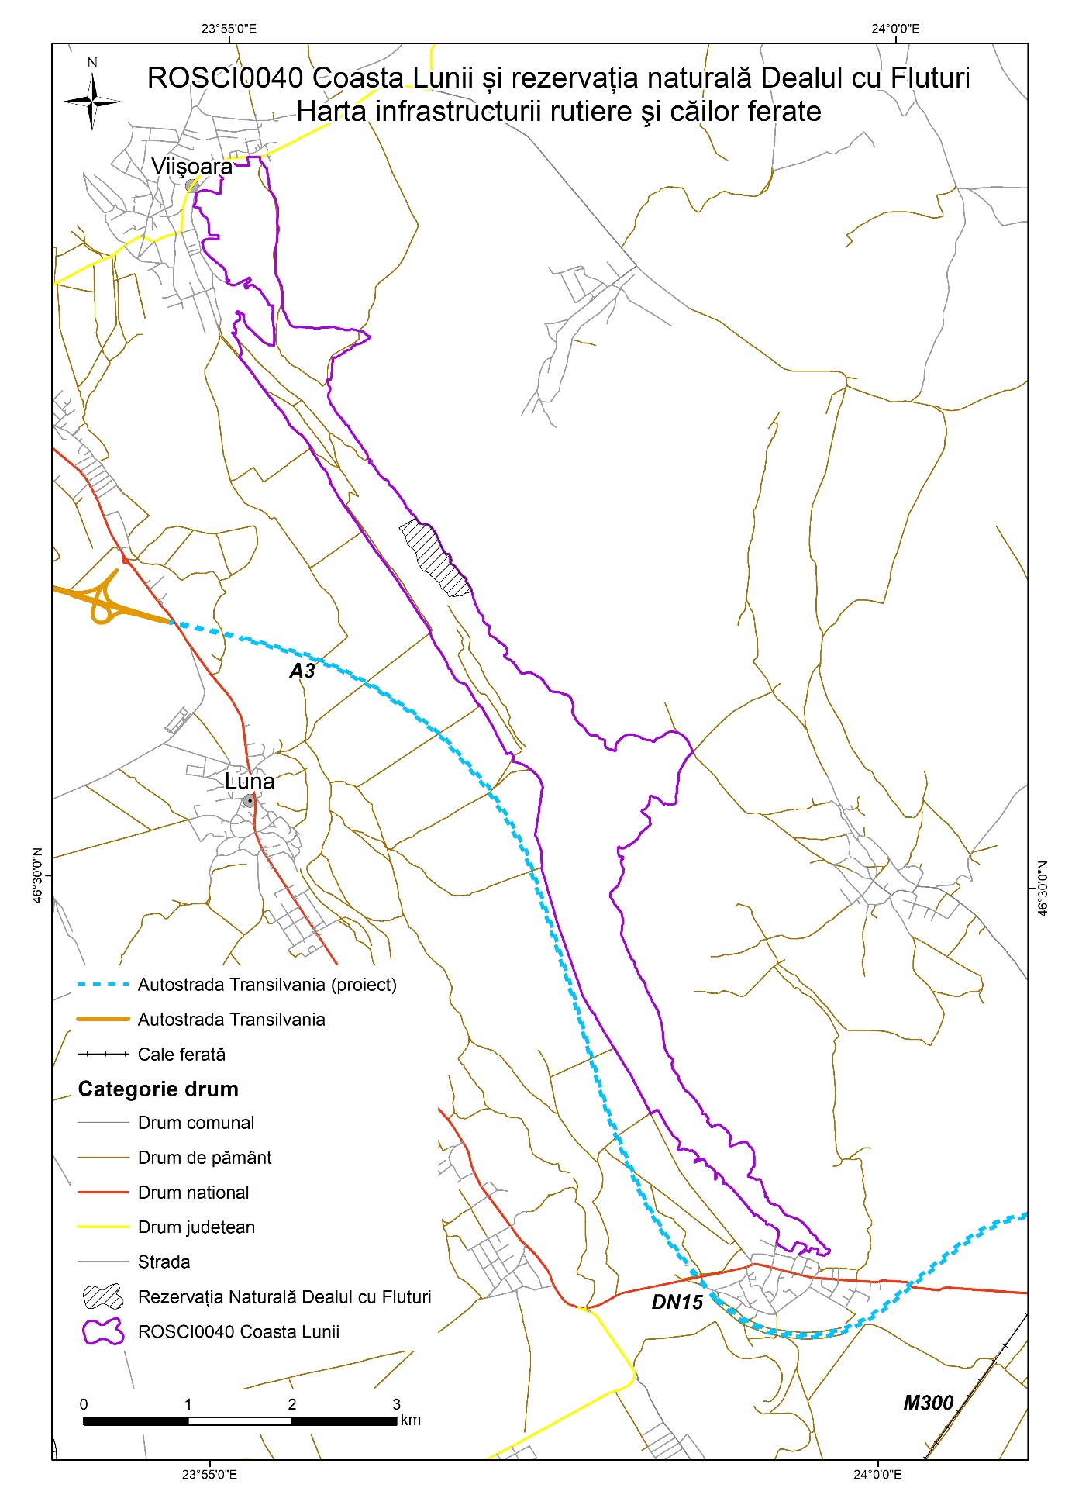

A.3.17. Harta privind perimetrul construit al localităților
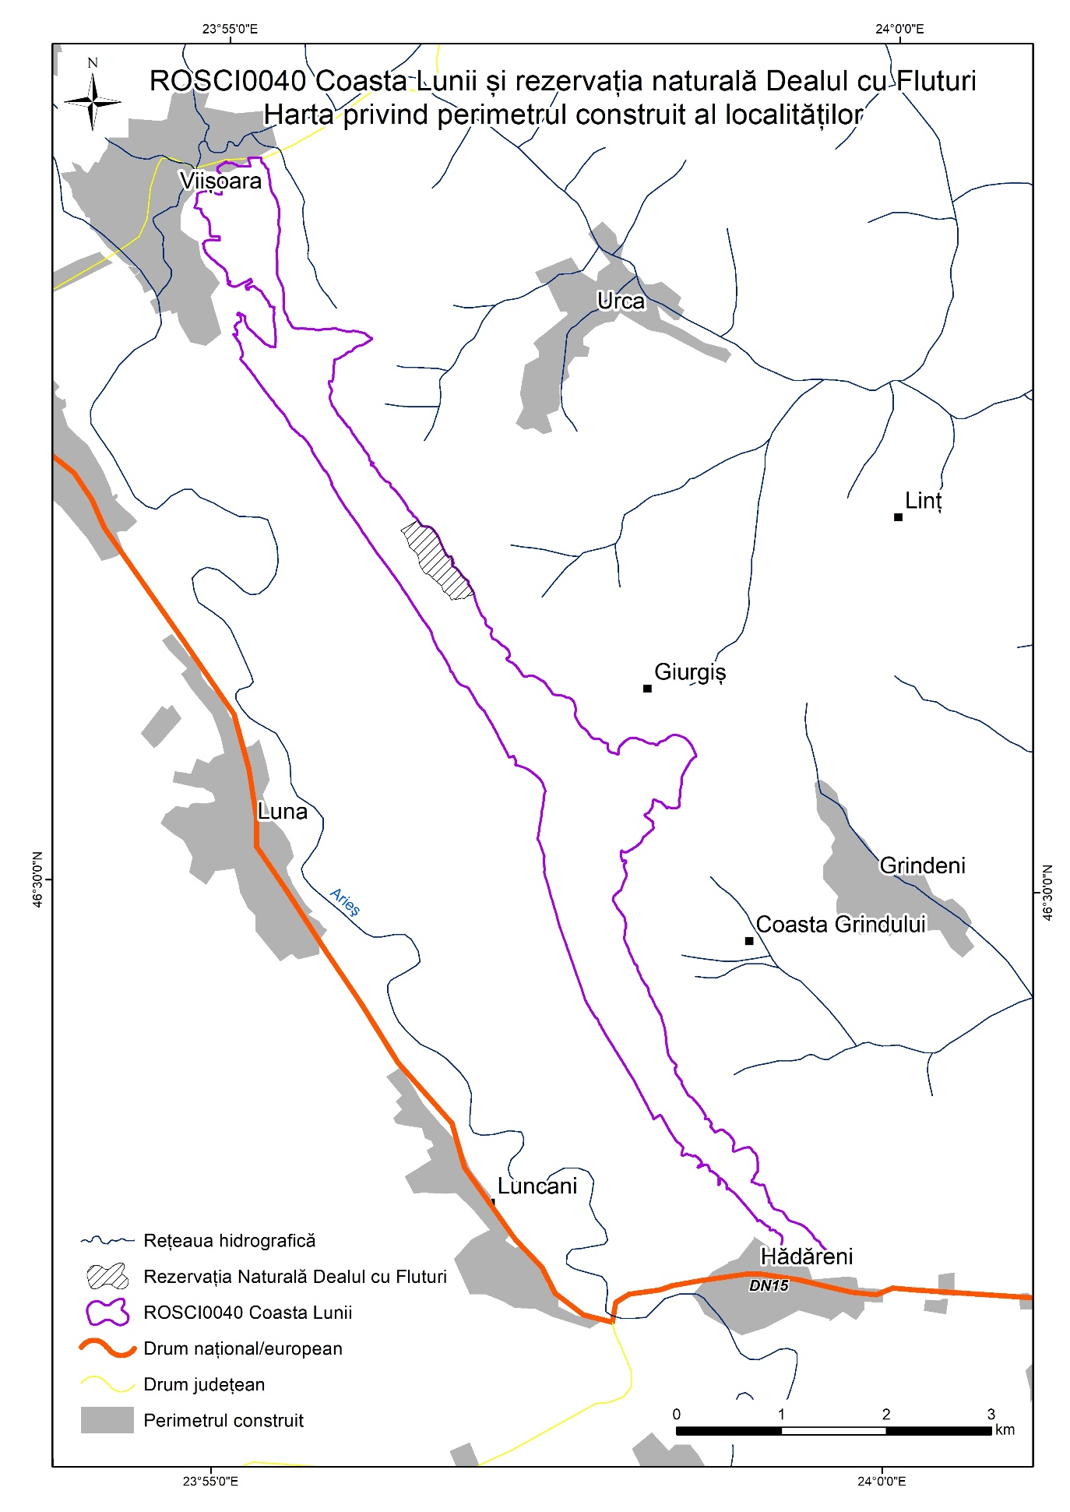

A.3.18. Harta construcțiilor
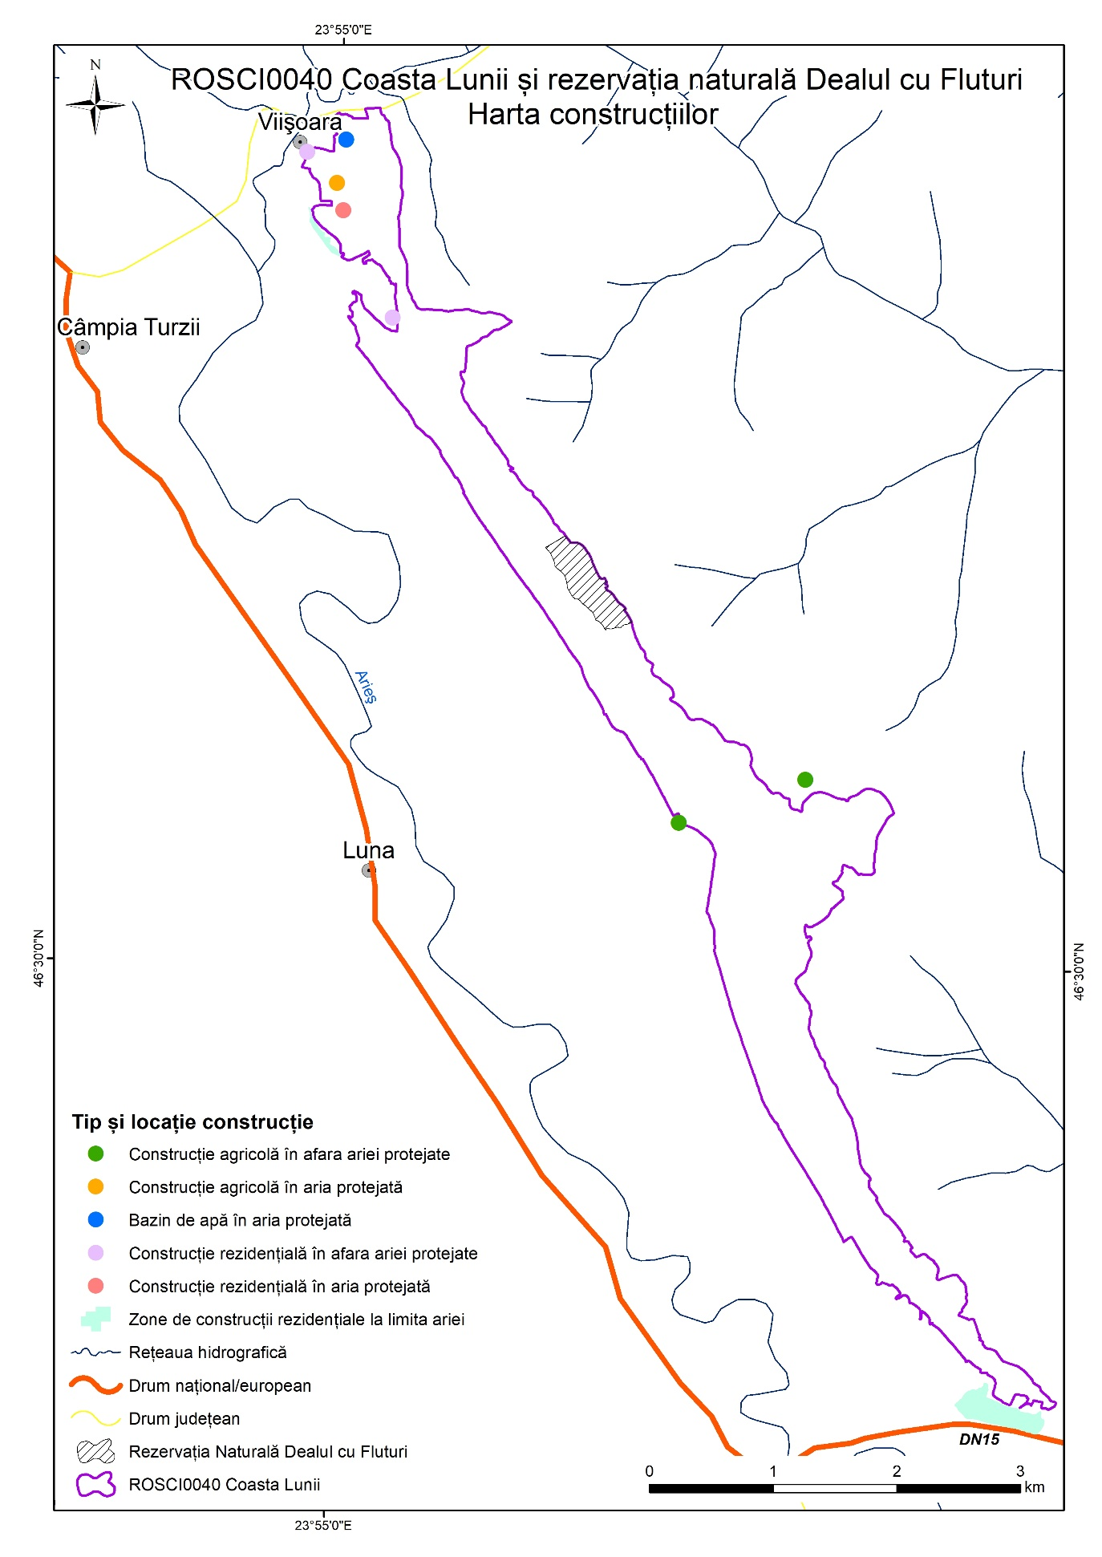

A.3.19. Harta bunurilor culturale clasate în patrimoniul cultural național
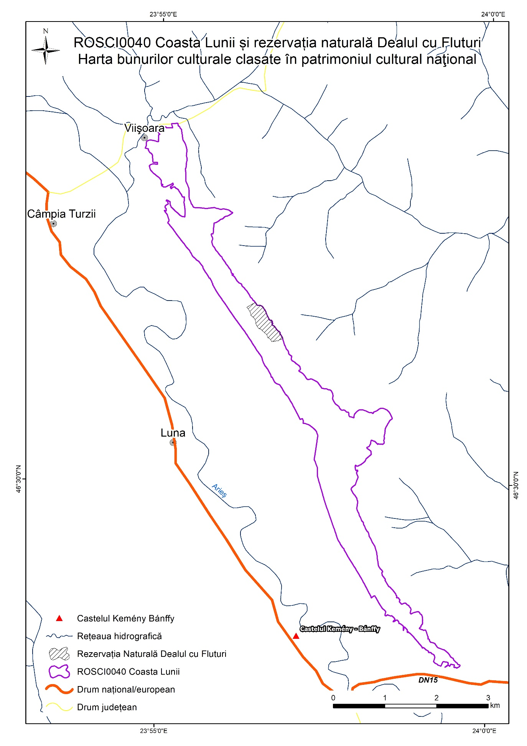

A.3.20. Harta obiectivelor turistice și punctelor de belvedere
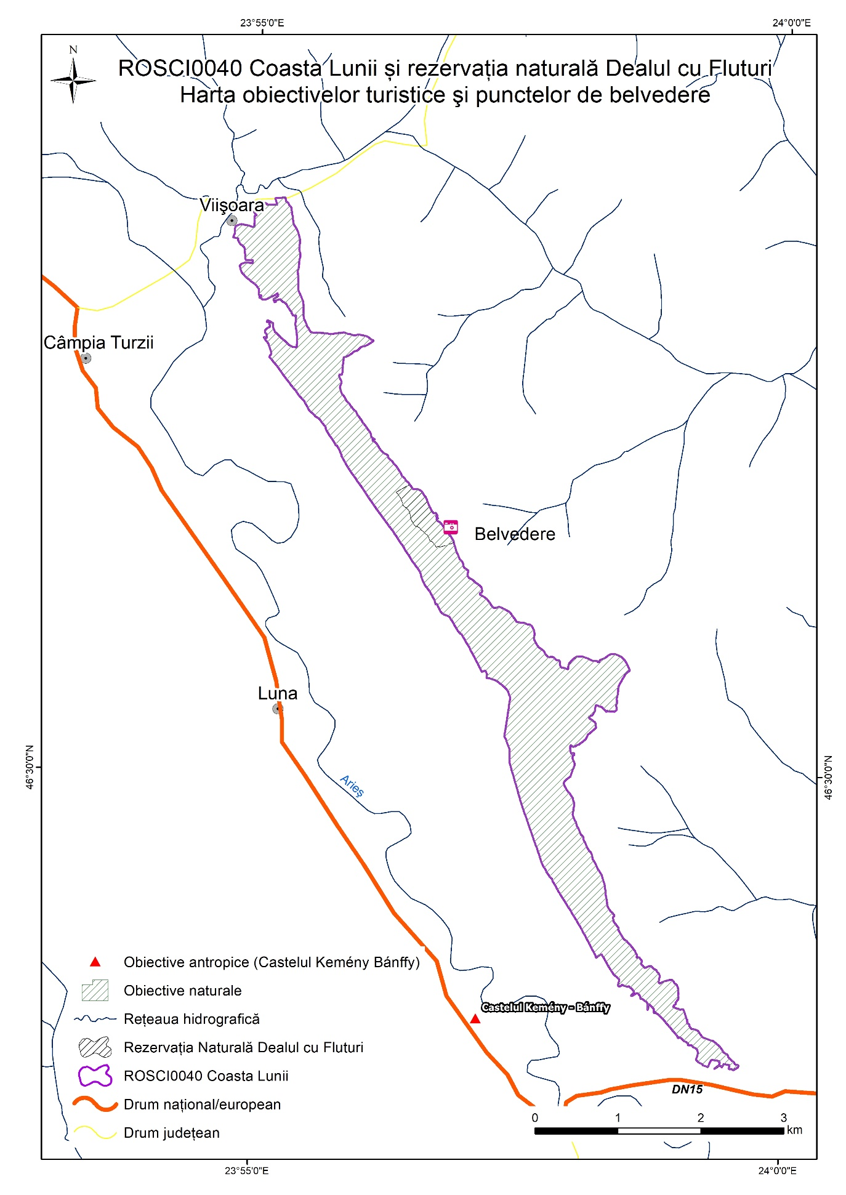

A.3.21. Hărțile presiunilor la nivelul ariilor naturale protejate
A.3.21-a Harta presiunilor la nivelul ariilor naturale protejate - A04.01
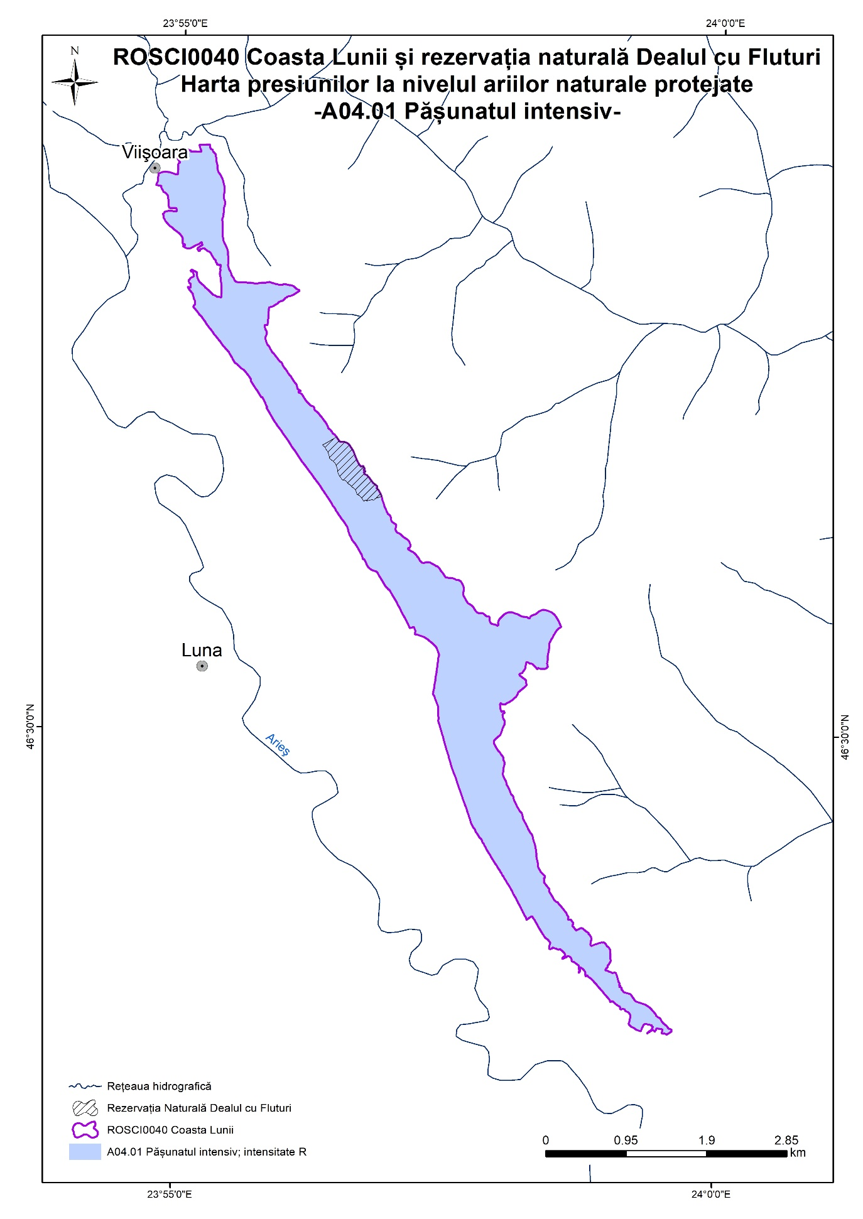
A.3.21-b Harta presiunilor la nivelul ariilor naturale protejate - A04.02.02
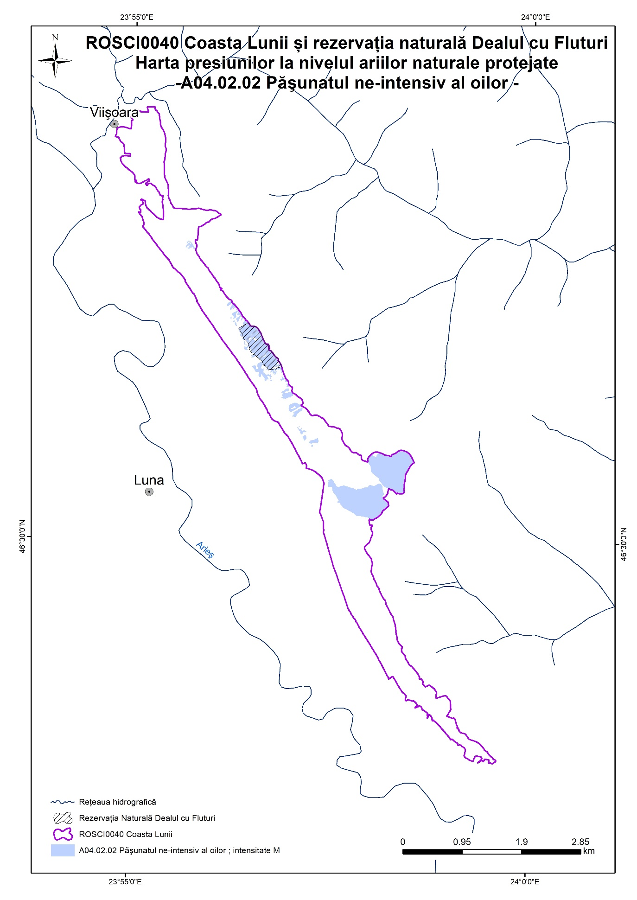

A.3.21-c Harta presiunilor la nivelul ariilor naturale protejate - B01.02
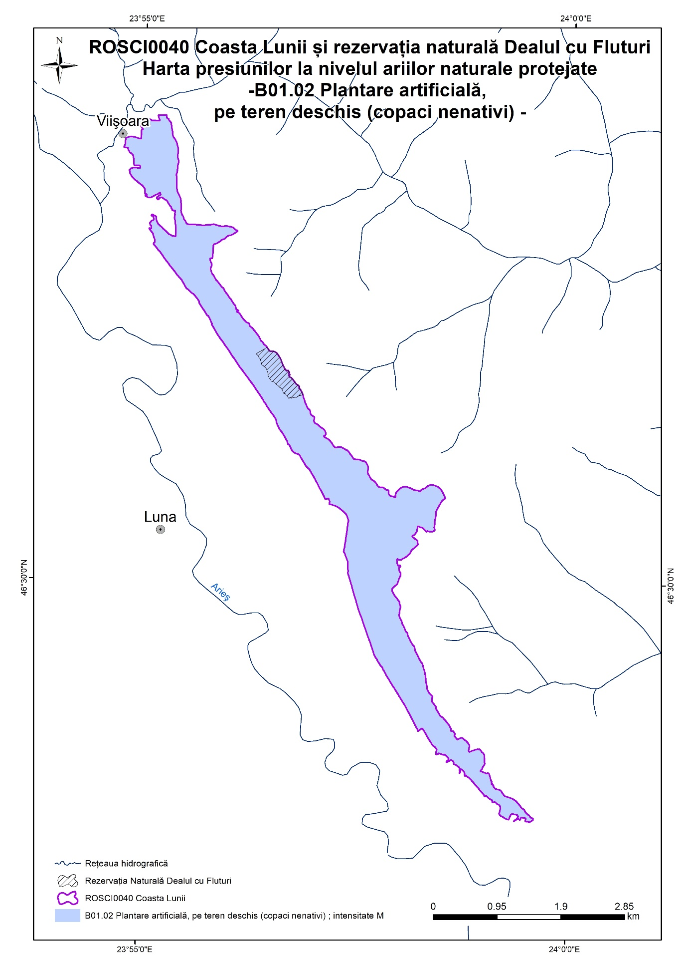

A.3.21-d Harta presiunilor la nivelul ariilor naturale protejate - F03.02.01
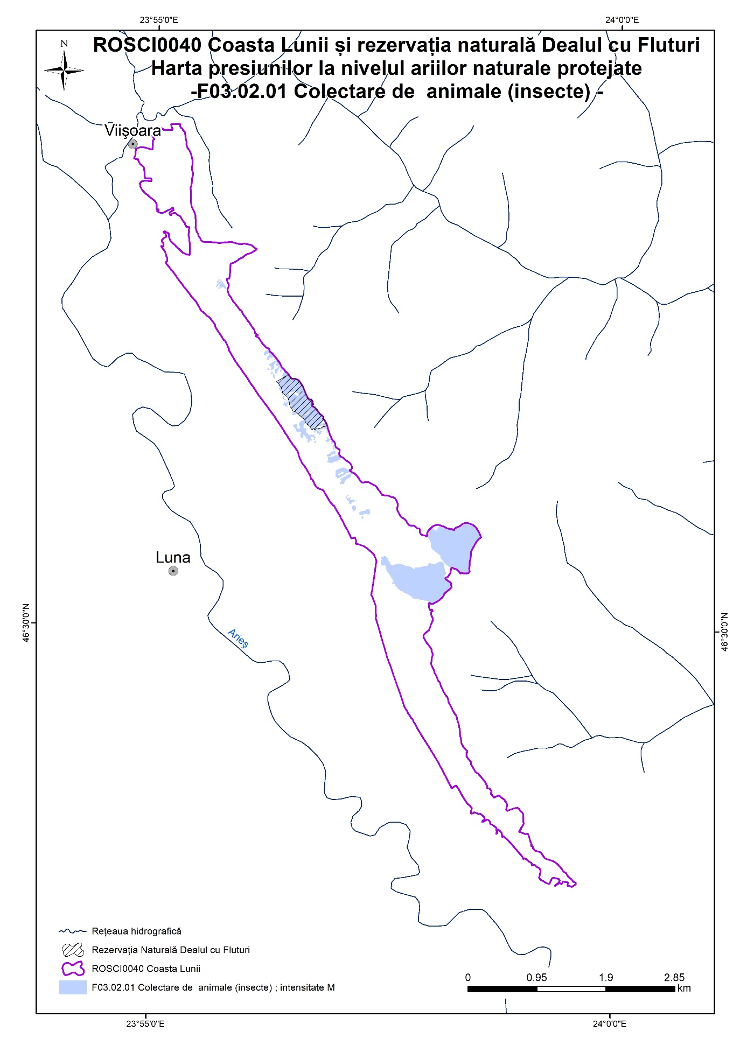

A.3.21-e Harta presiunilor la nivelul ariilor naturale protejate - J03.01
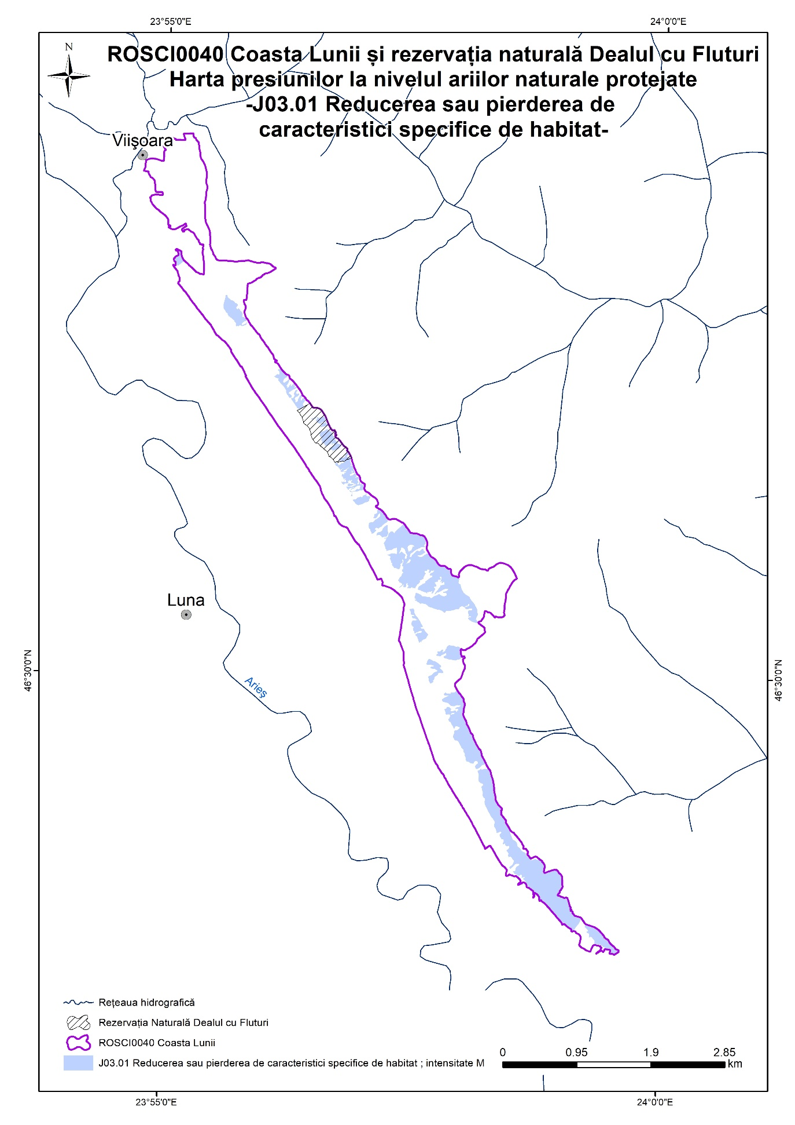

A.3.21-f Harta presiunilor la nivelul ariilor naturale protejate - J03.02
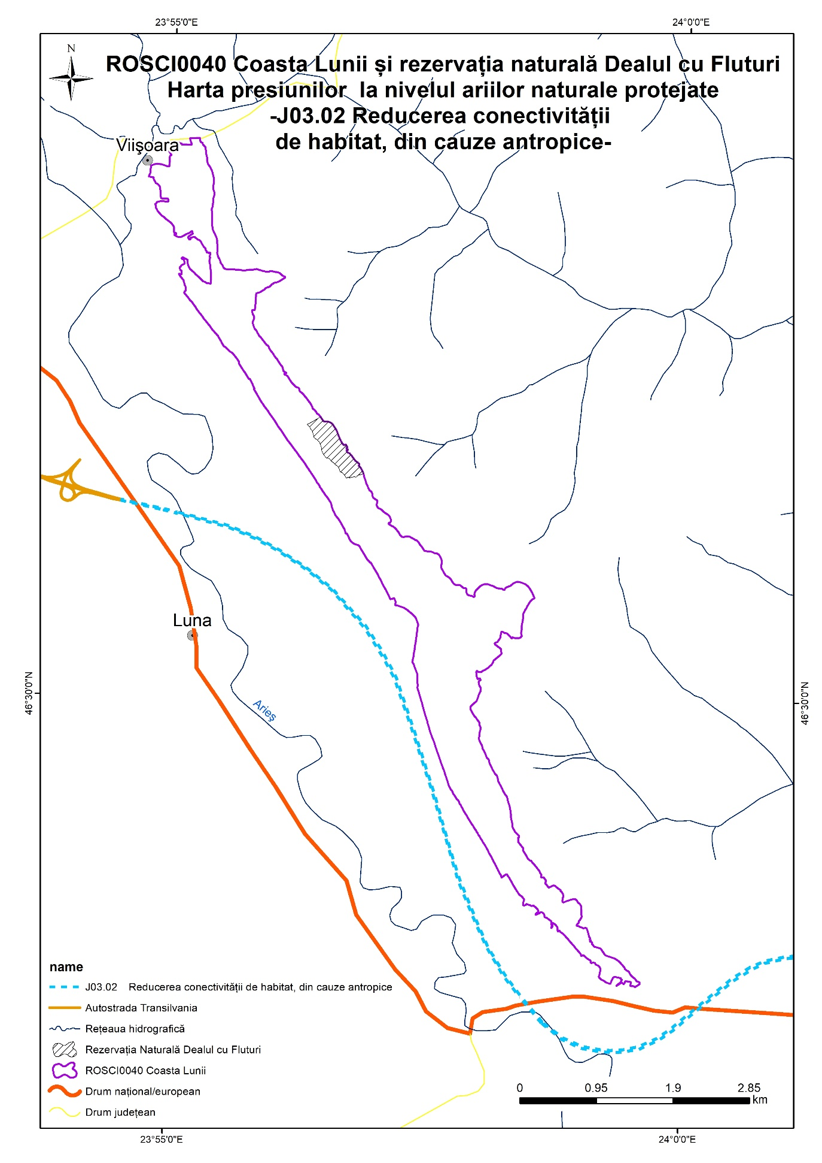

A.3.21-g Harta presiunilor la nivelul ariilor naturale protejate - K02.01
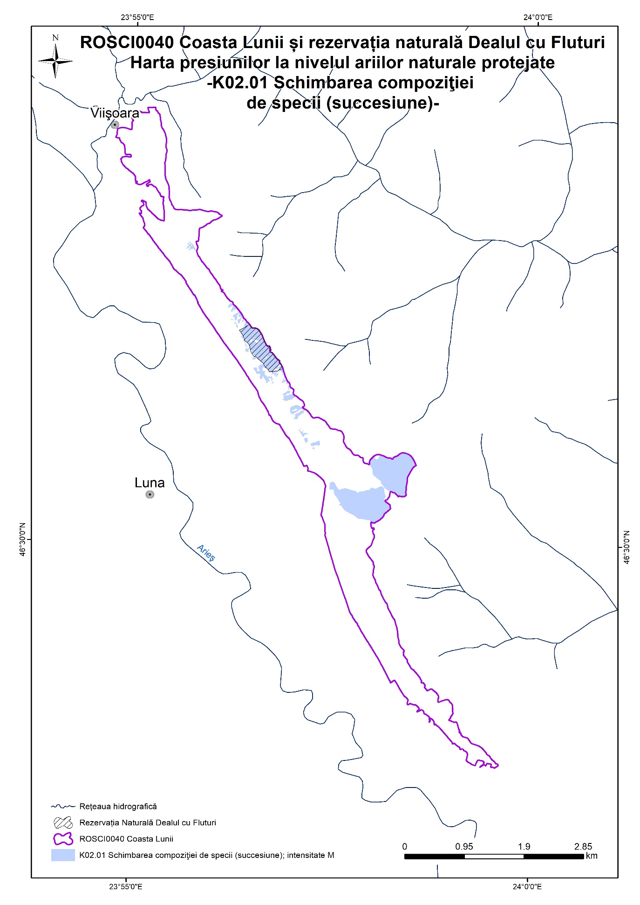

A.3.21-h Harta presiunilor la nivelul ariilor naturale protejate - M01.02
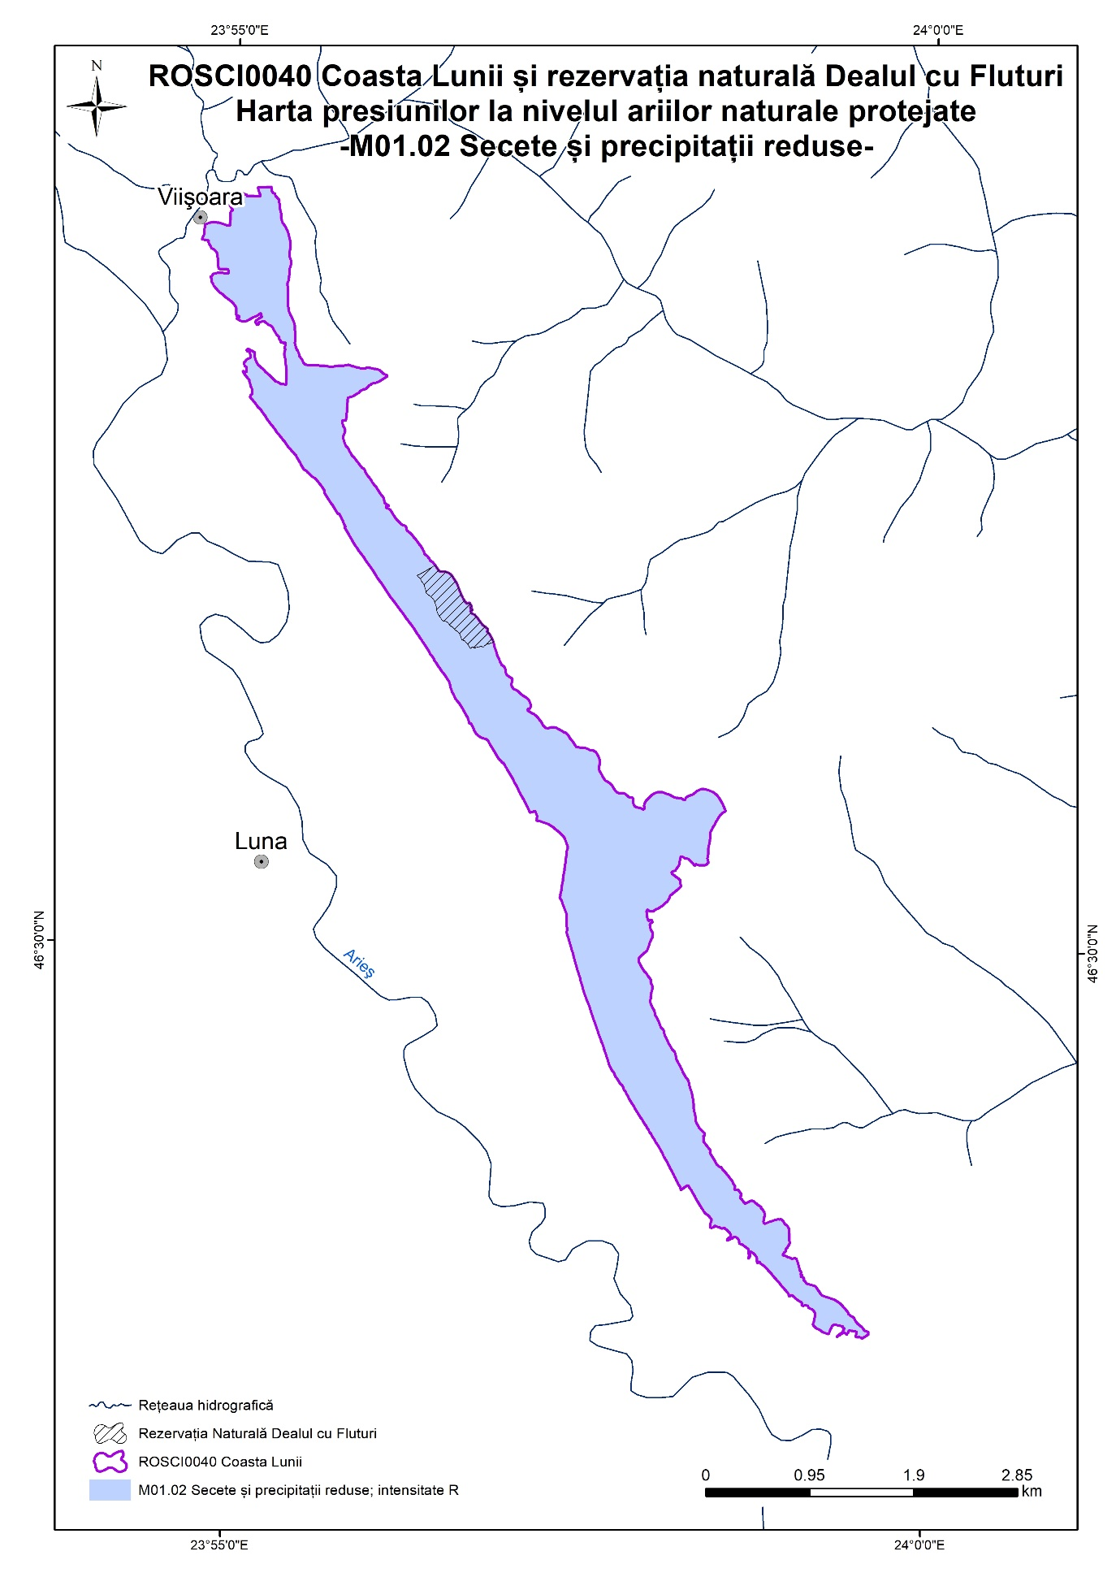

A.3.21-i Harta presiunilor la nivelul ariilor naturale protejate - M02
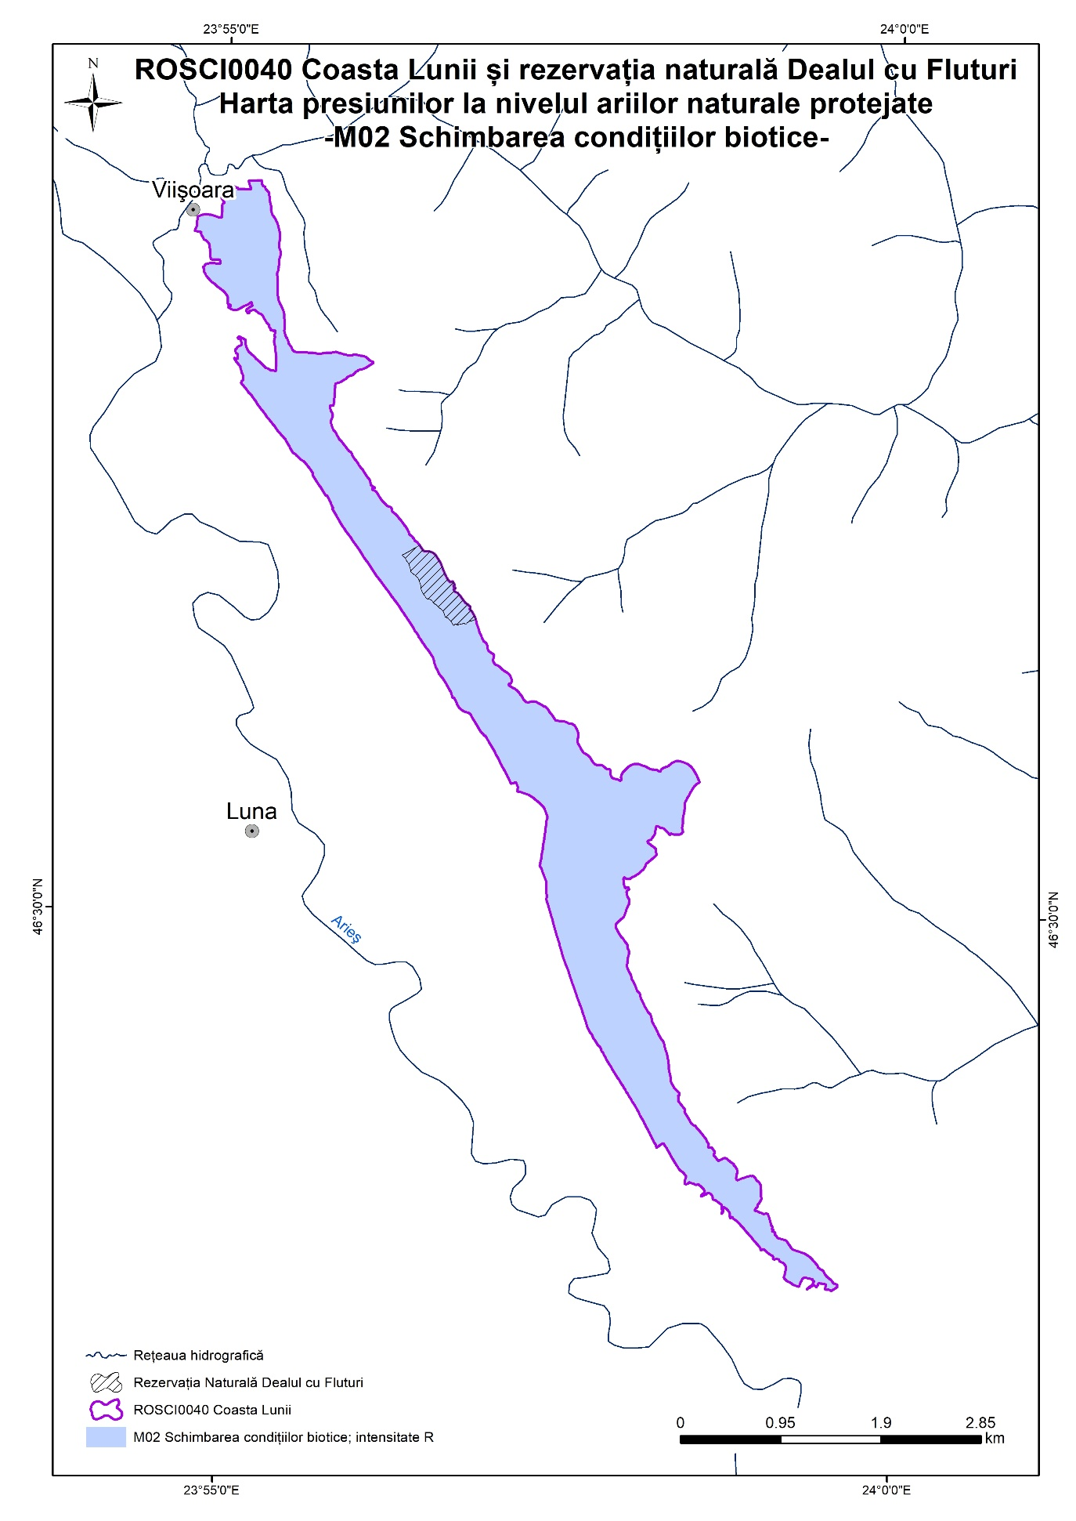

A.3.22. Hărțile amenințărilor la nivelul ariilor naturale protejate
A.3.22-a Harta amenințărilor la nivelul ariilor naturale protejate - A04.01.02
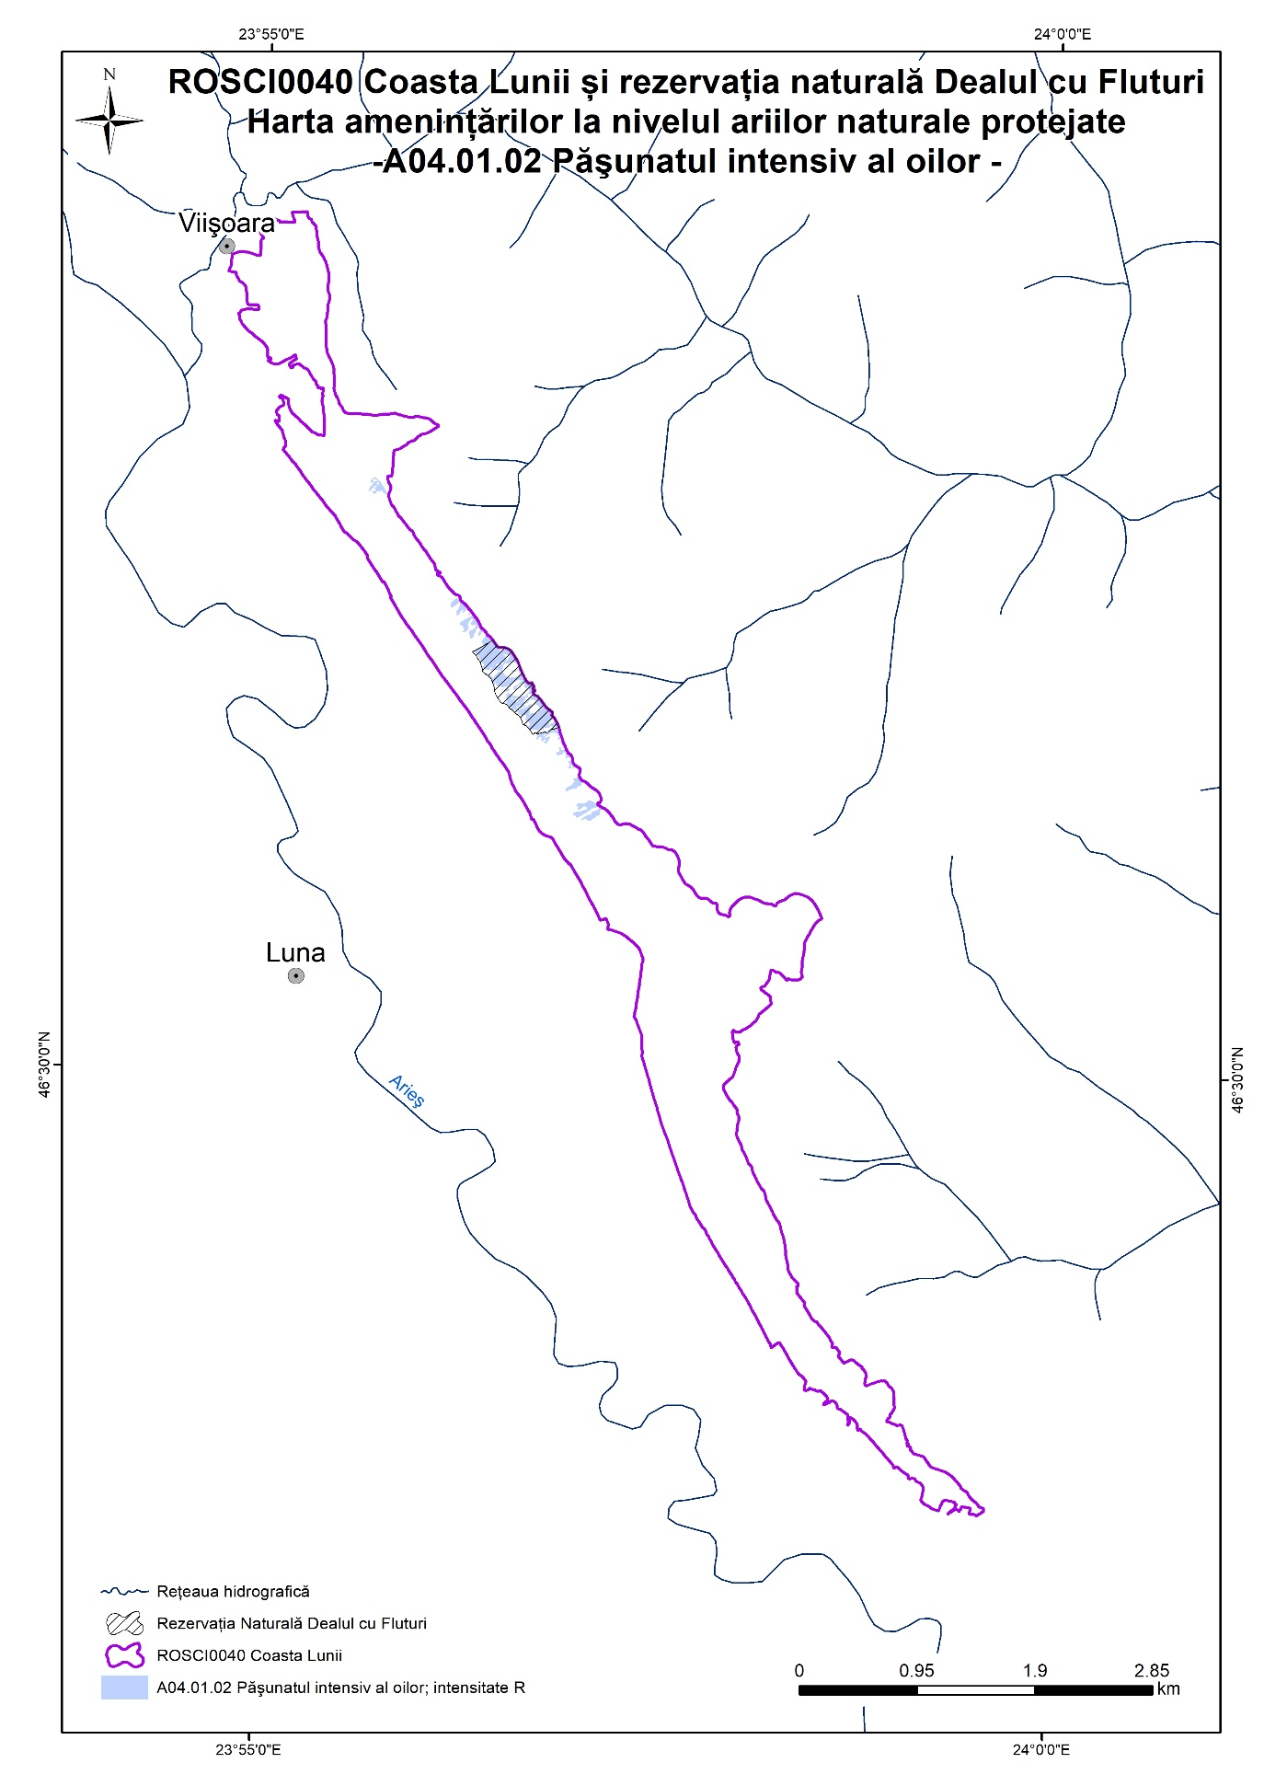
A.3.22-b Harta amenințărilor la nivelul ariilor naturale protejate - B01
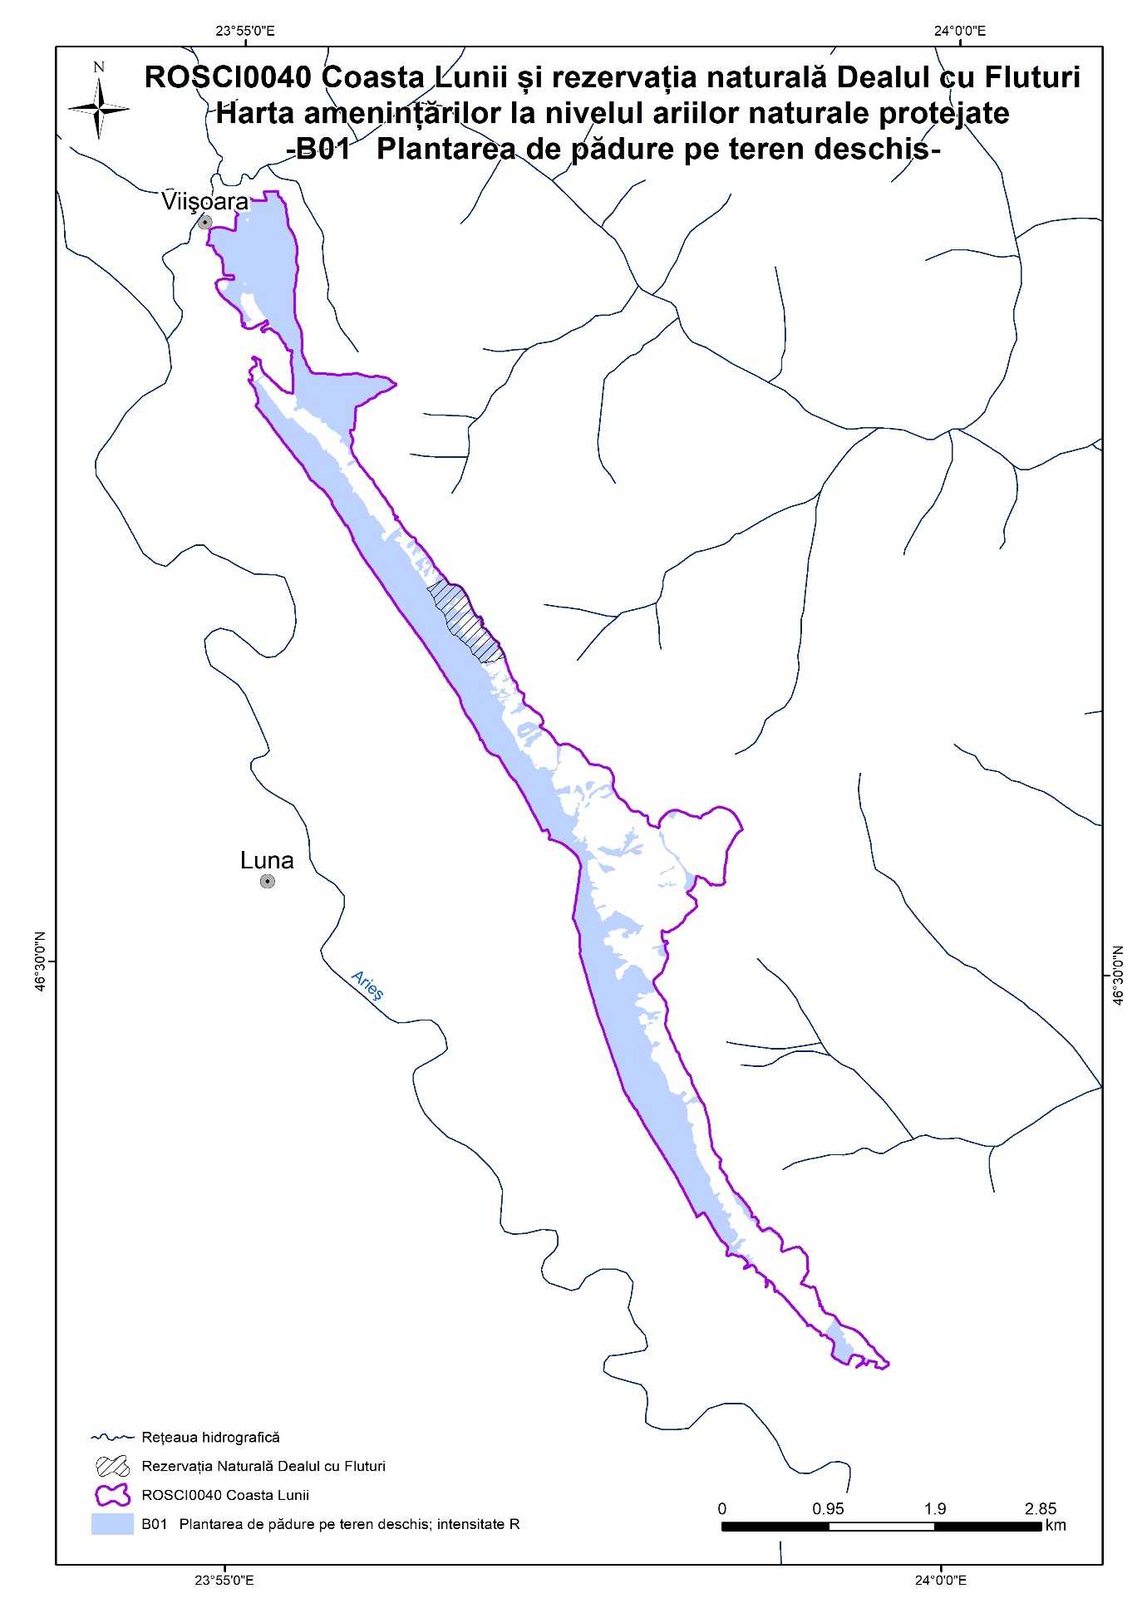

A.3.22-c Harta amenințărilor la nivelul ariilor naturale protejate - F03.02.01
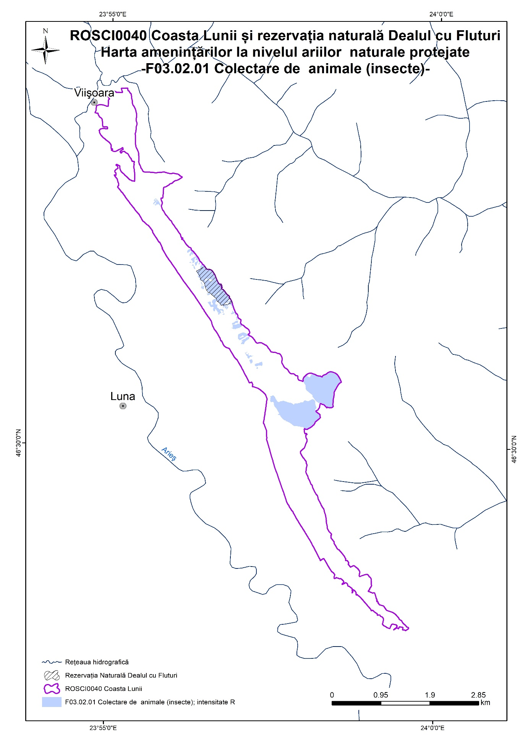

A.3.22-d Harta amenințărilor la nivelul ariilor naturale protejate - F04.02.02
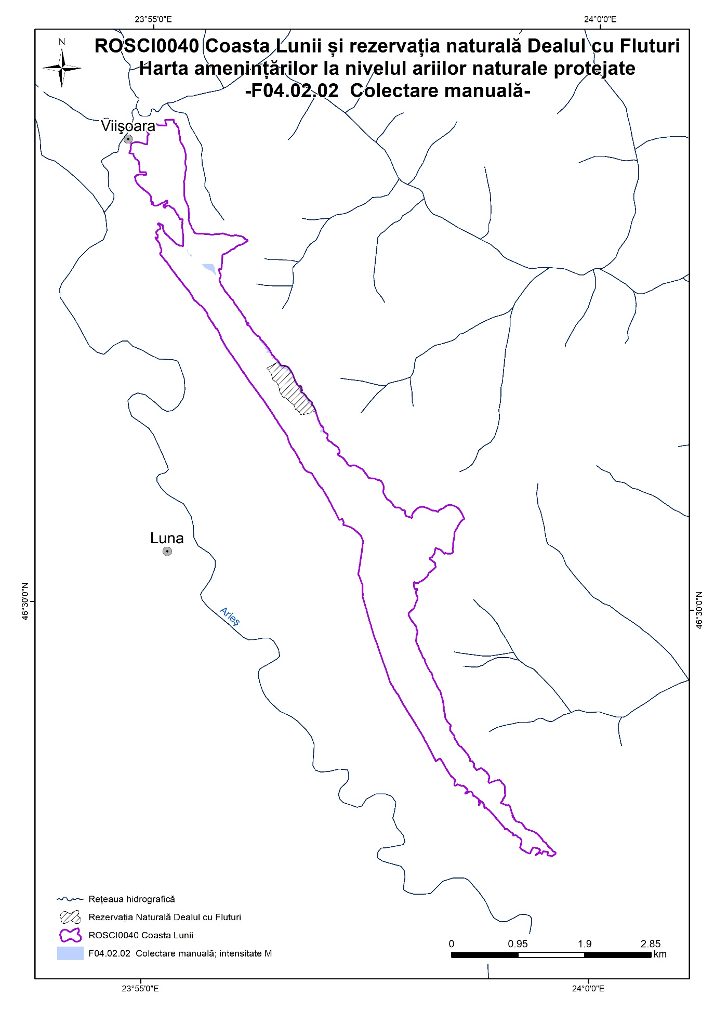

A.3.22-e Harta amenințărilor la nivelul ariilor naturale protejate - J01.01
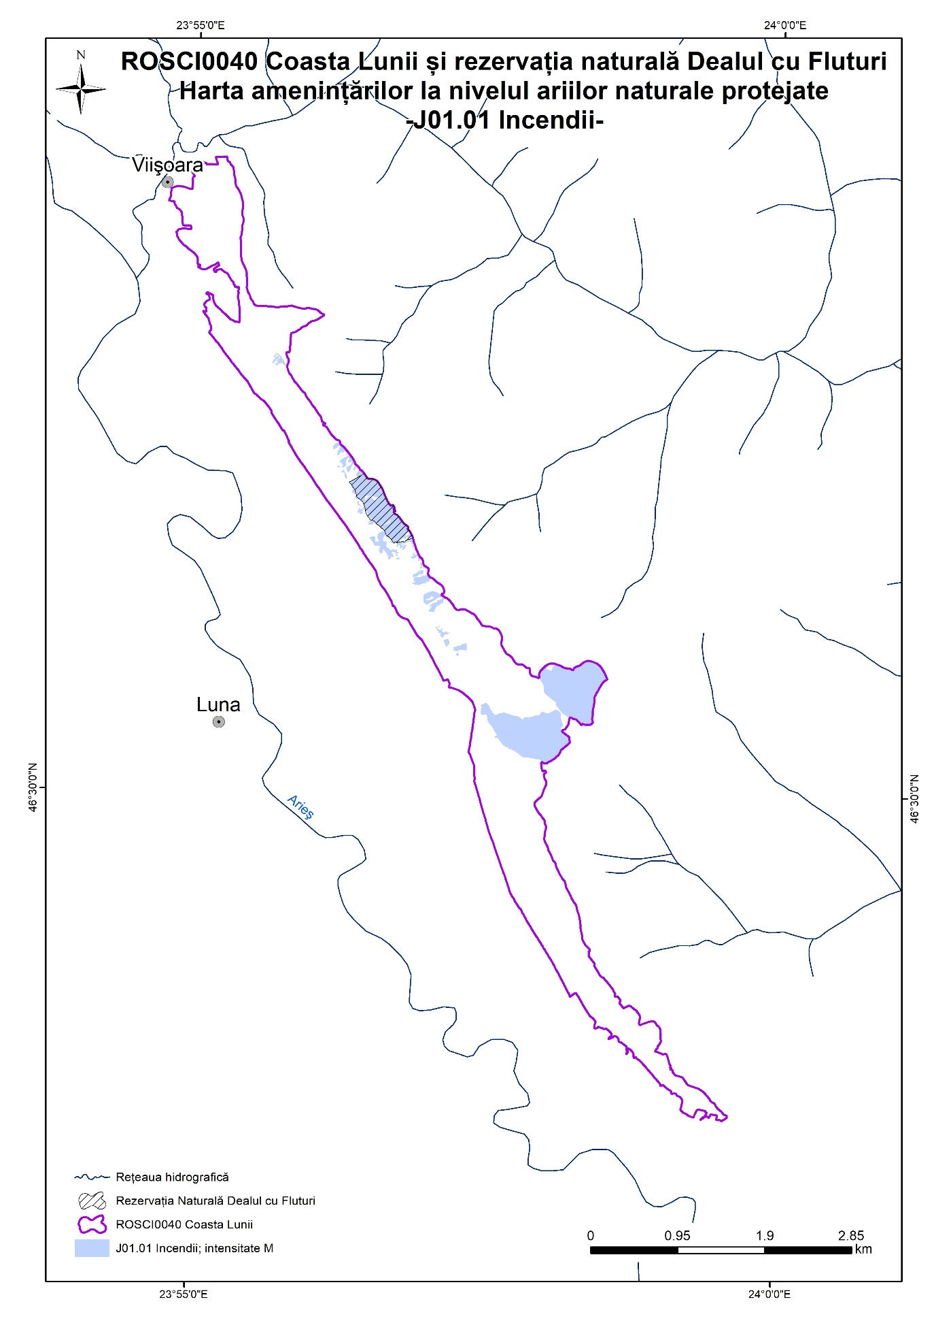

A.3.22-f Harta amenințărilor la nivelul ariilor naturale protejate - M01.01
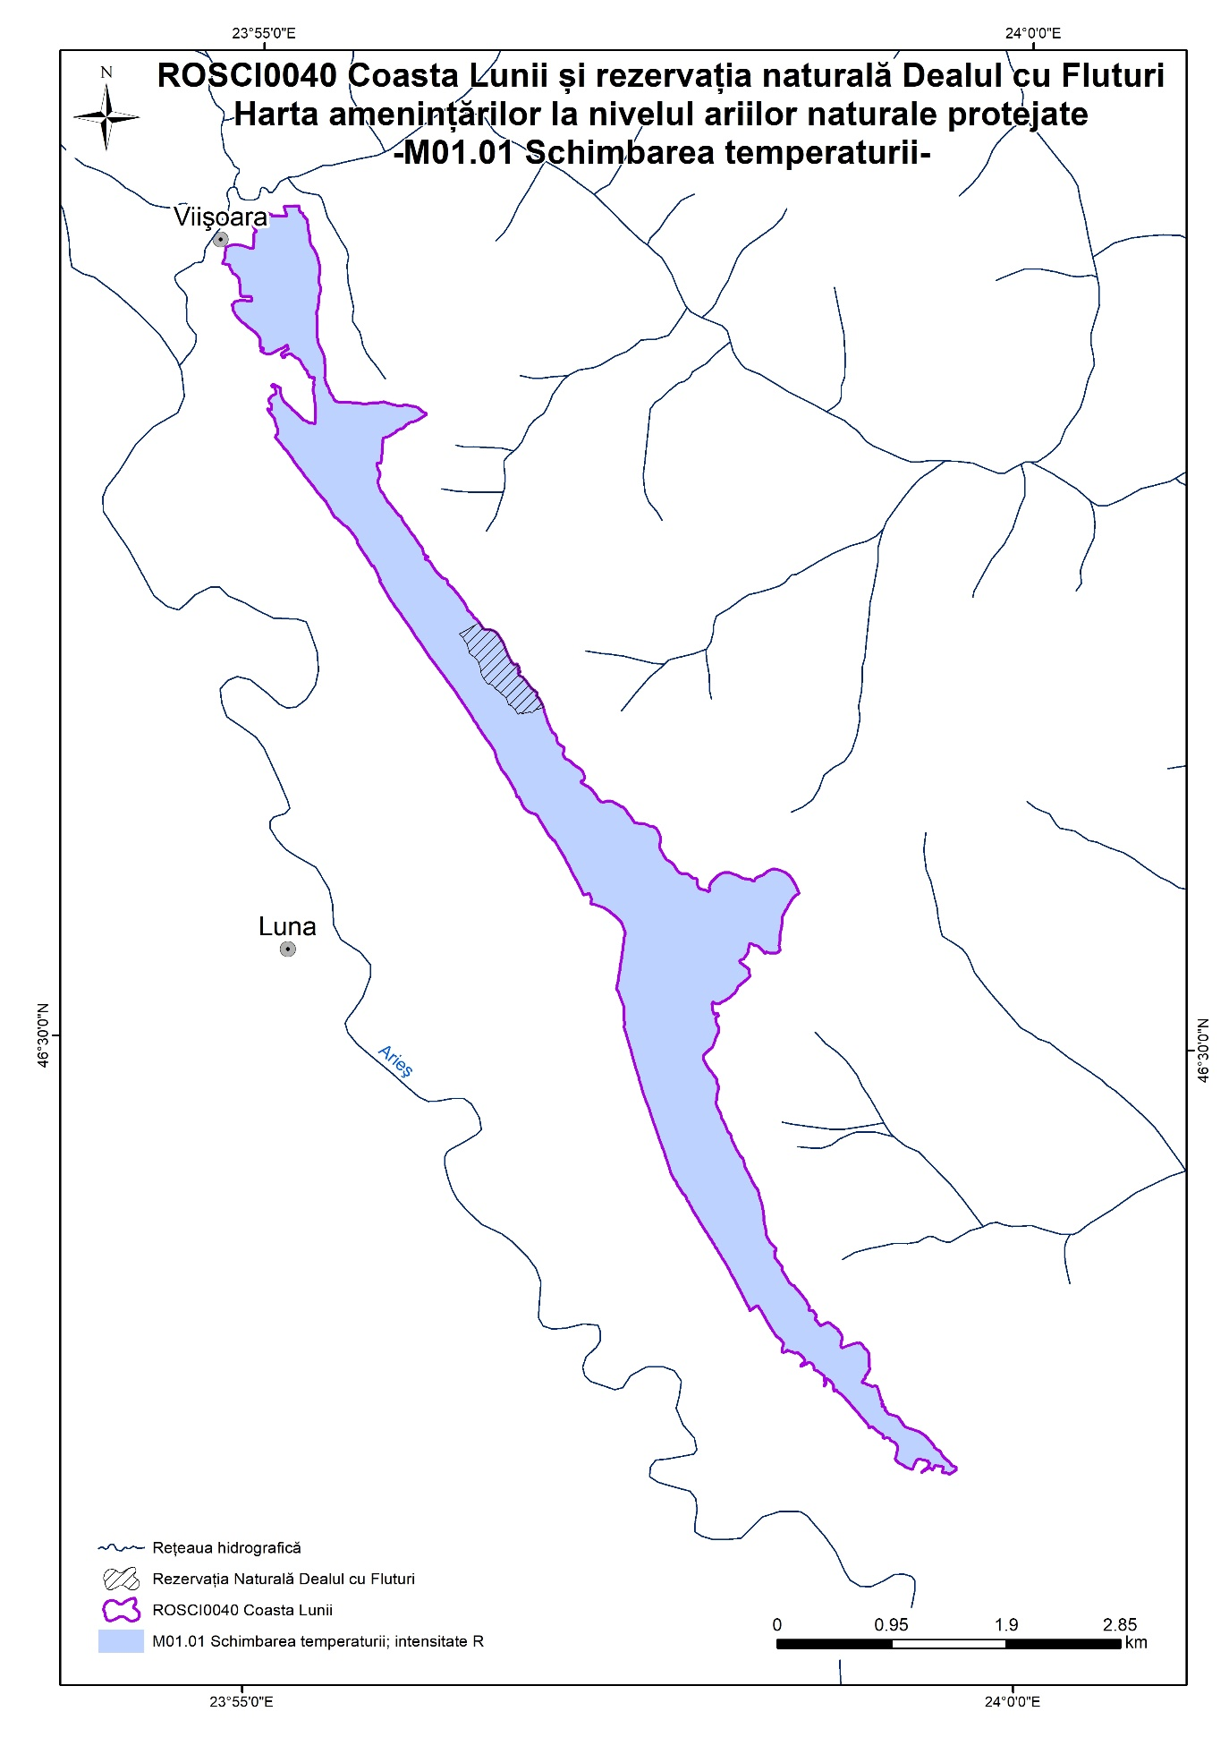

A.3.23. Harta distribuției impacturilor asupra speciilor
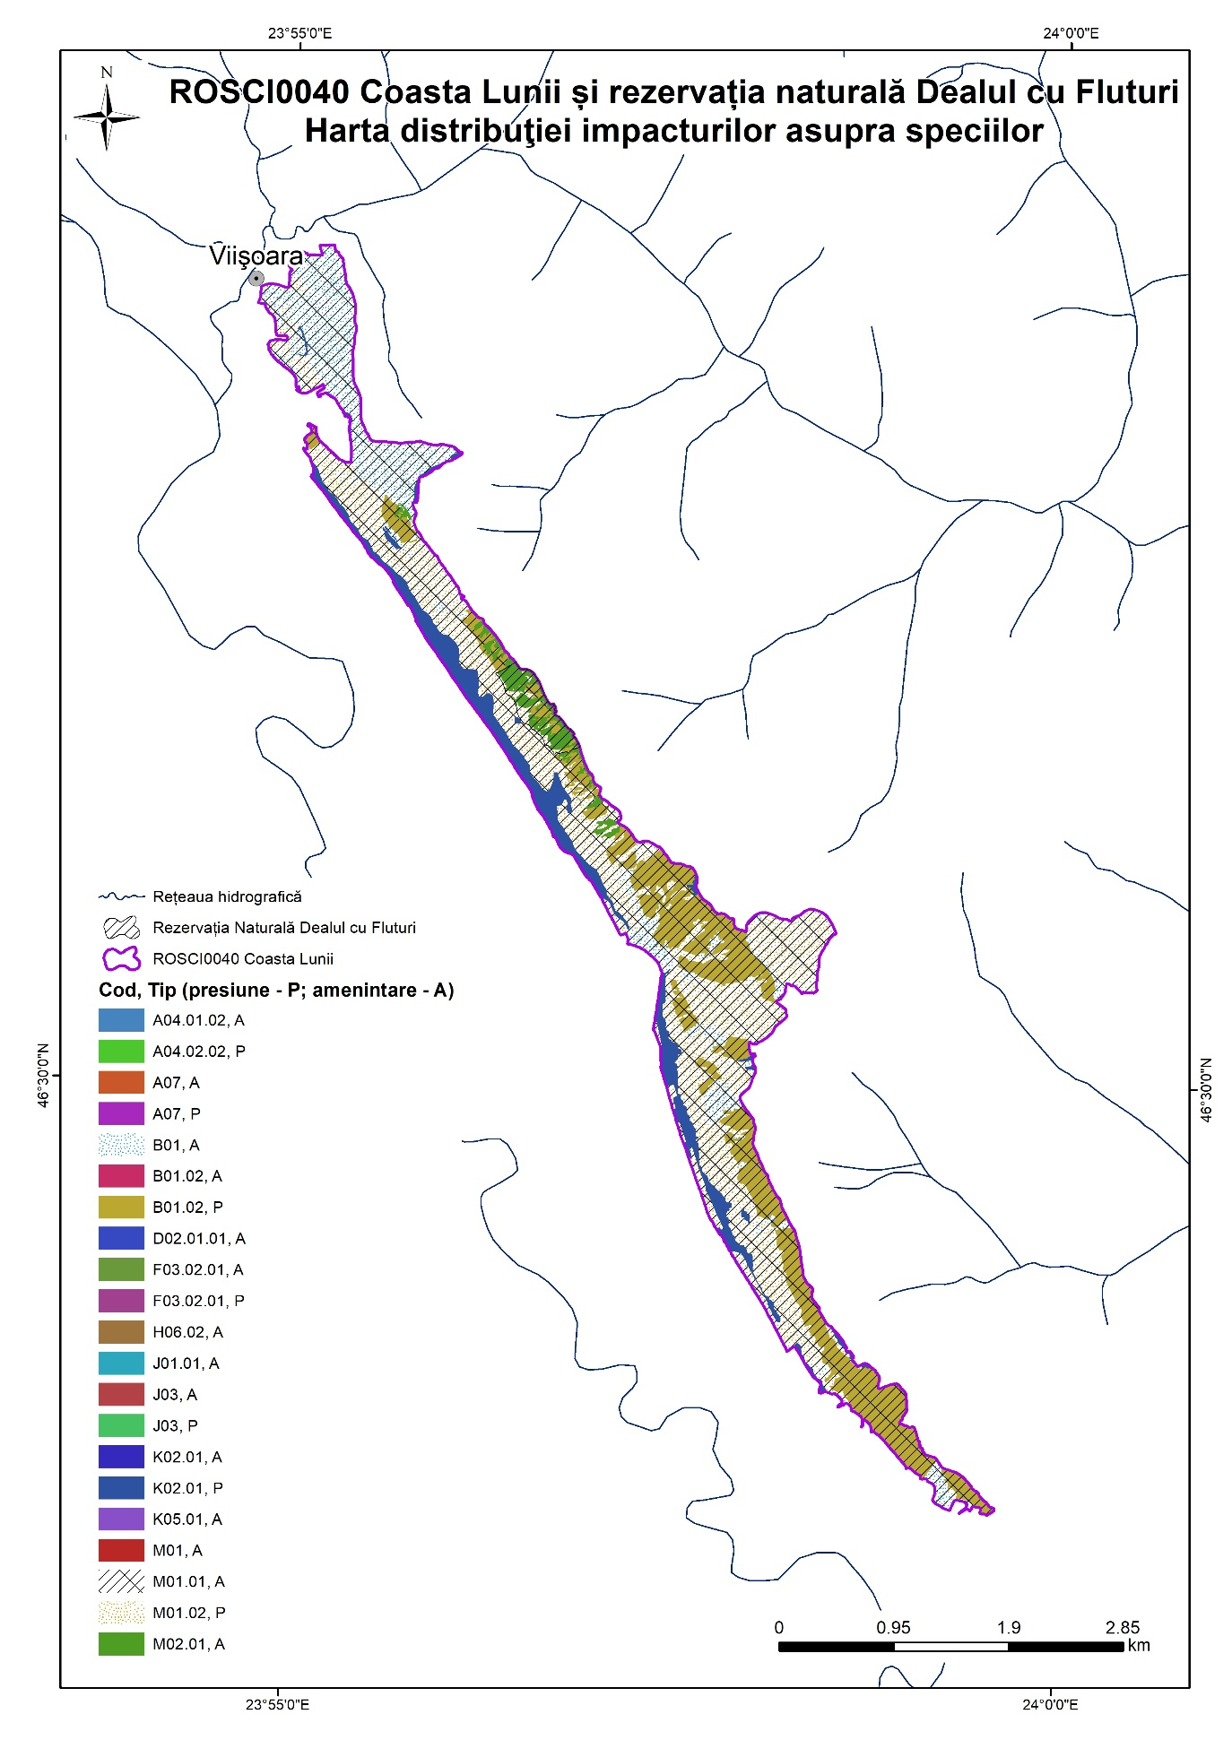

A.3.24. Harta distribuției impacturilor asupra habitatelor
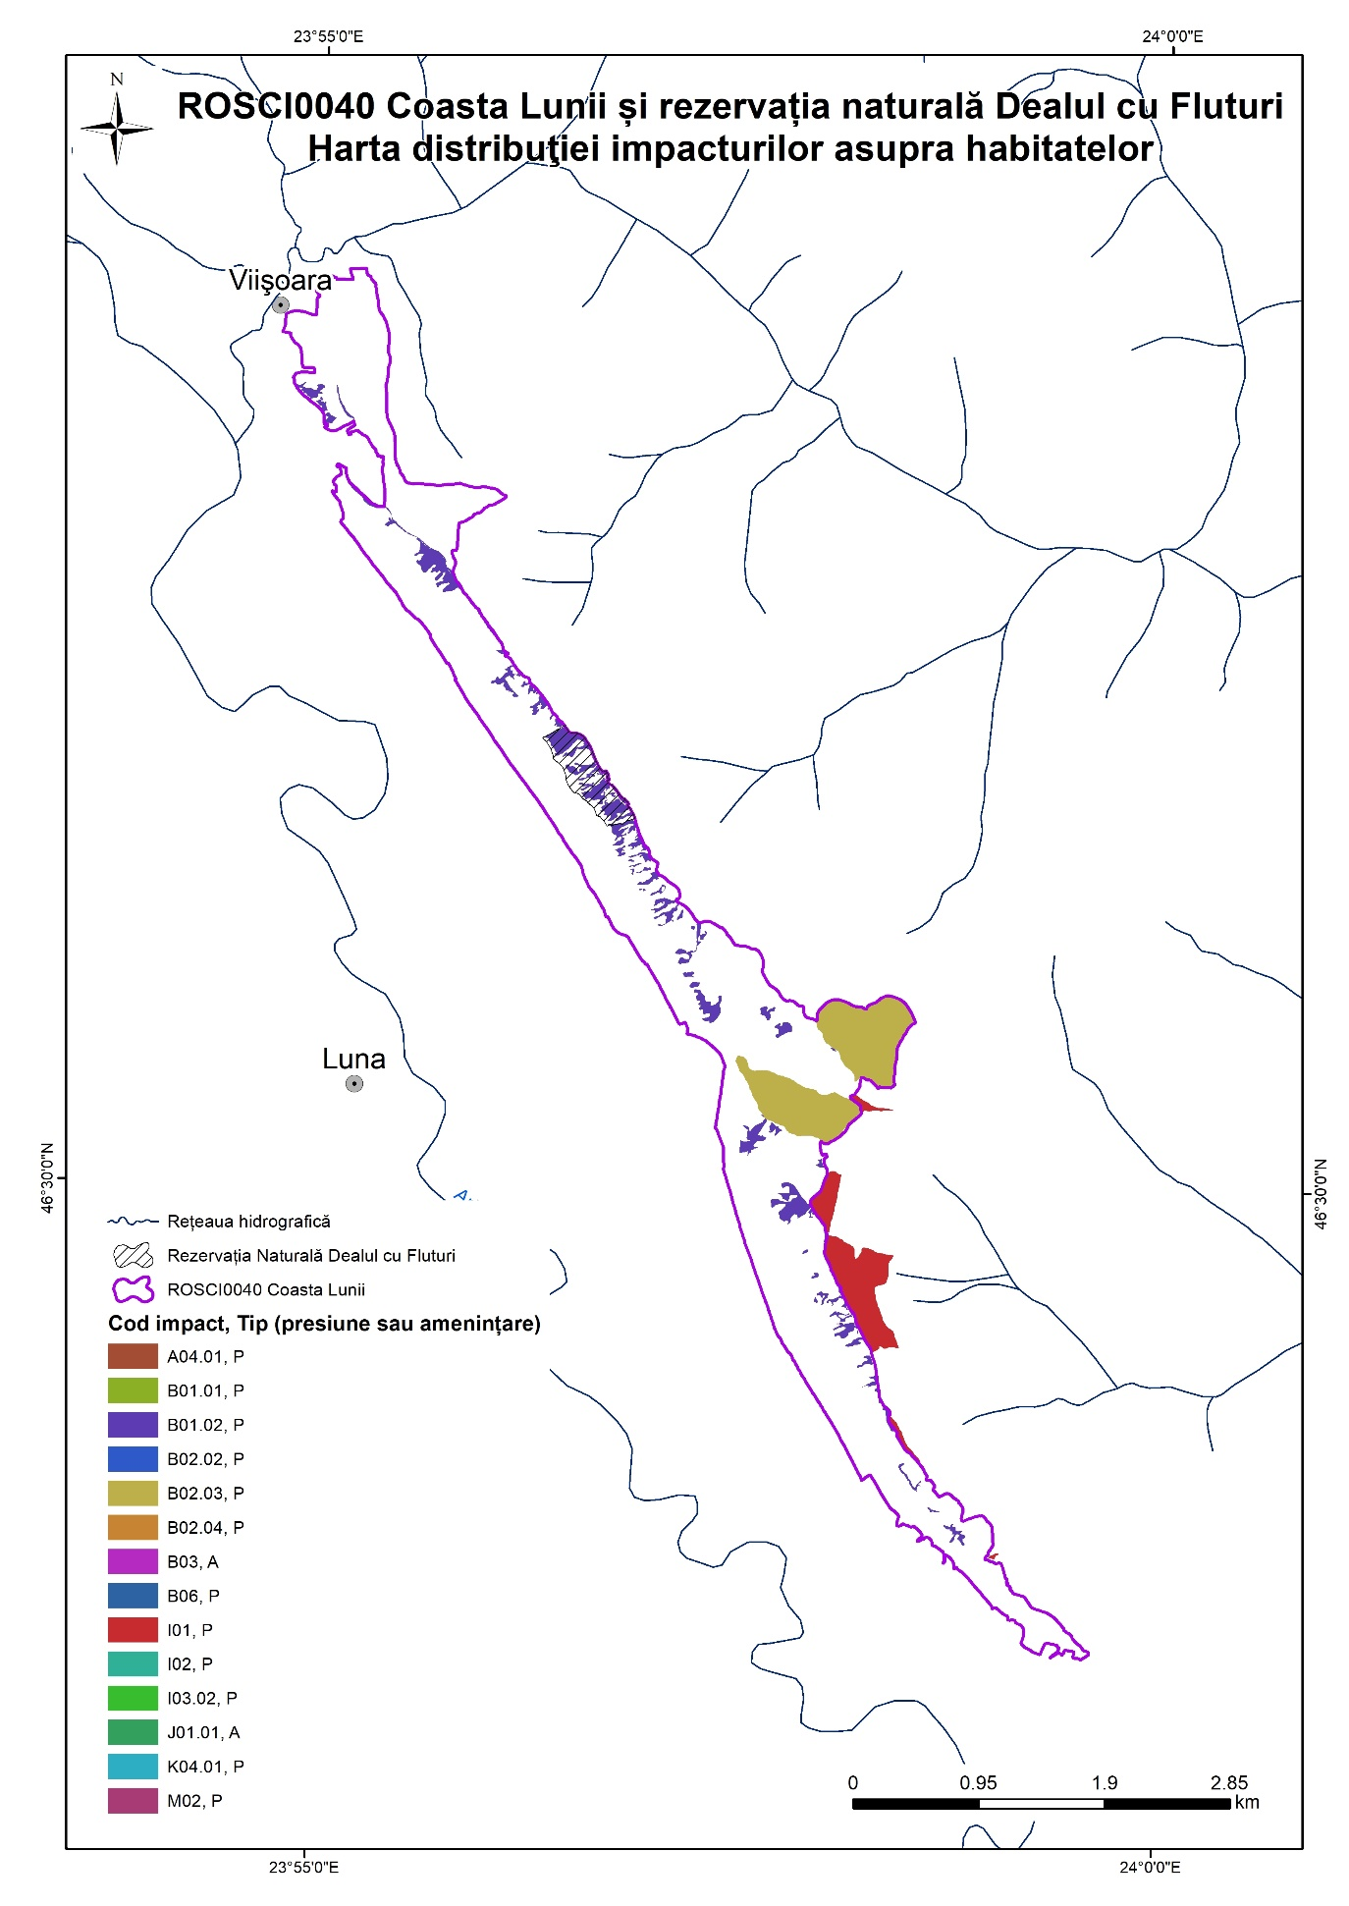

A.3.25. Hărți suplimentare
A.3.25-a Harta fondului forestier
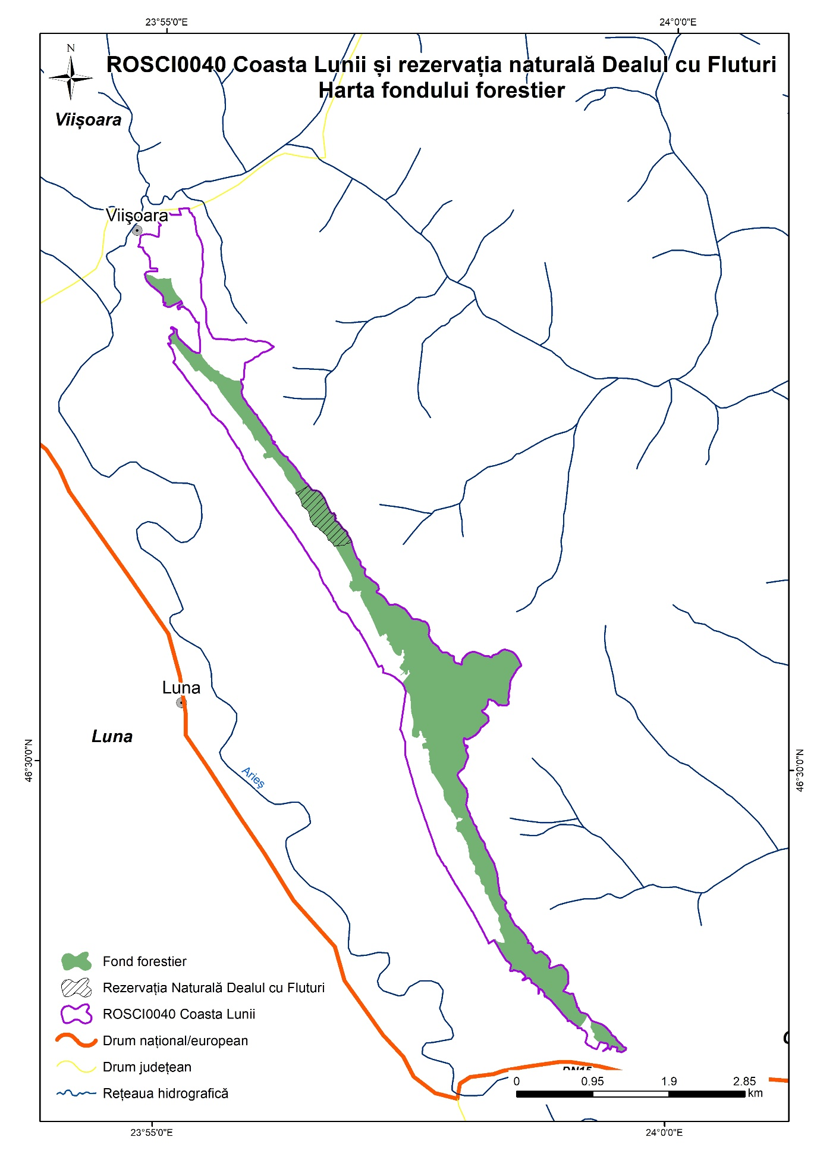
A.3.25-b Harta amenajistică 1

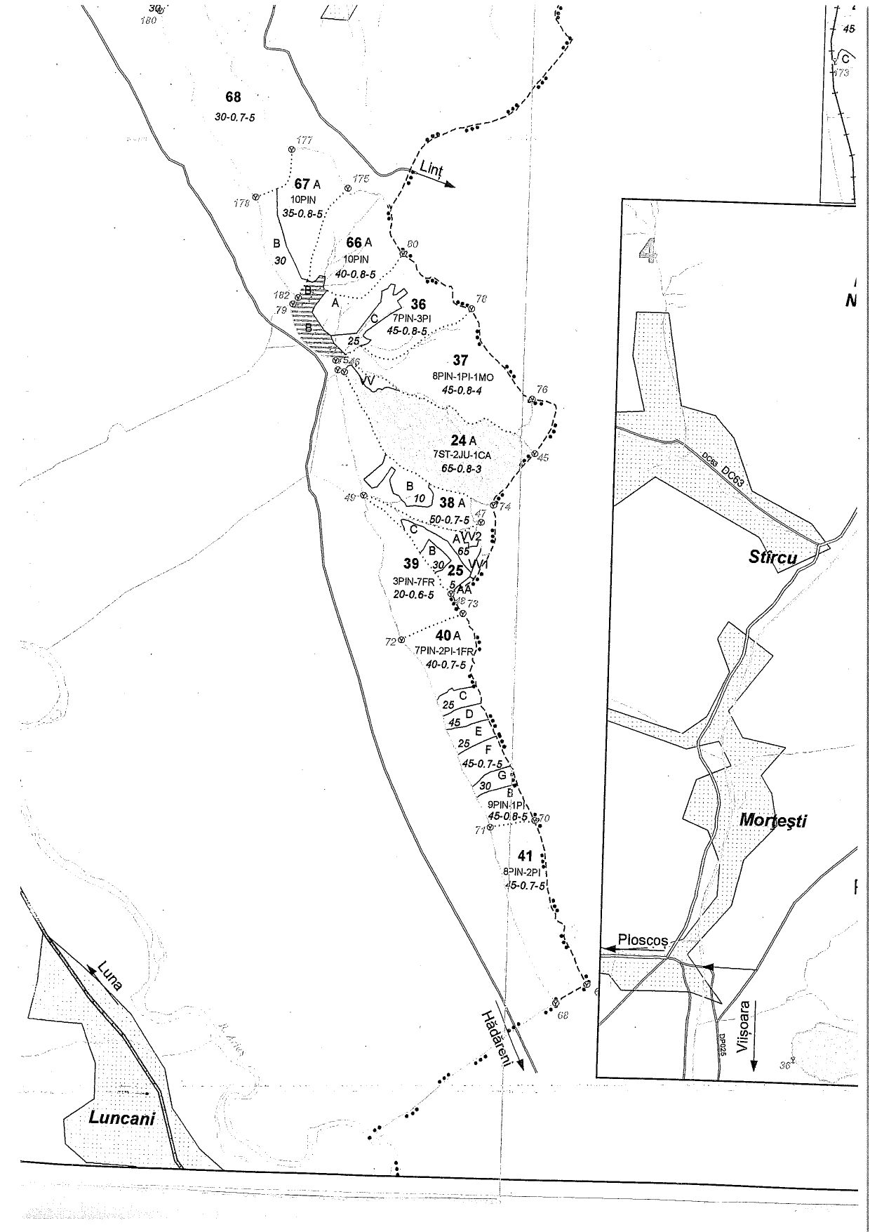
A.3.25-c Harta amenajistică 2

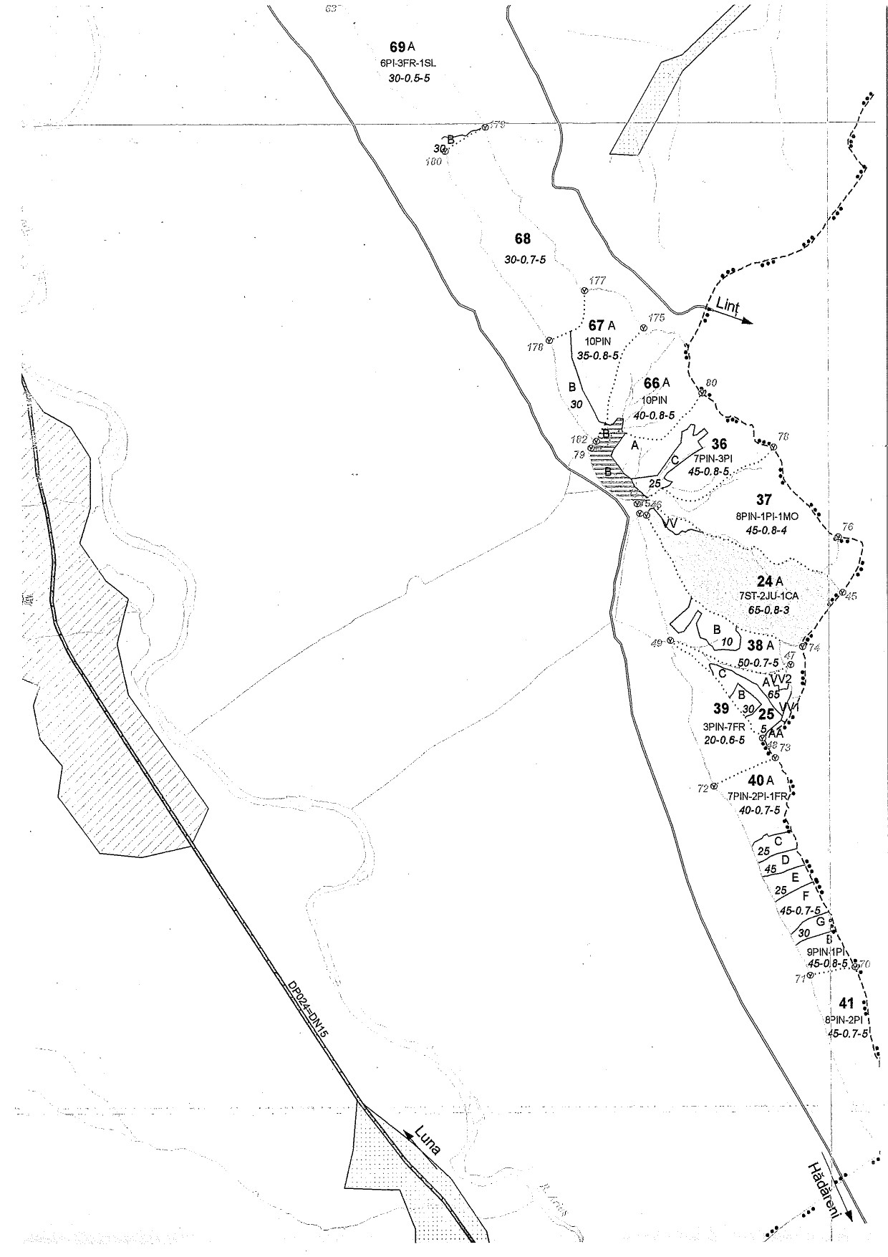
A.3.25-d Harta amenajistică 3

